设置
原理图设计支持对编辑器的布局样式系、图元风格、图元属性、快捷键、保存、语言、校验和工程图框进行设置。

进入设置页面
本章节为您介绍如何进入编辑器设置页面。
操作步骤
            - 登录原理图设计并进入主页。
            - 在“主页”中，单击右上角的，进入设置页面。
              - 进入设置页面
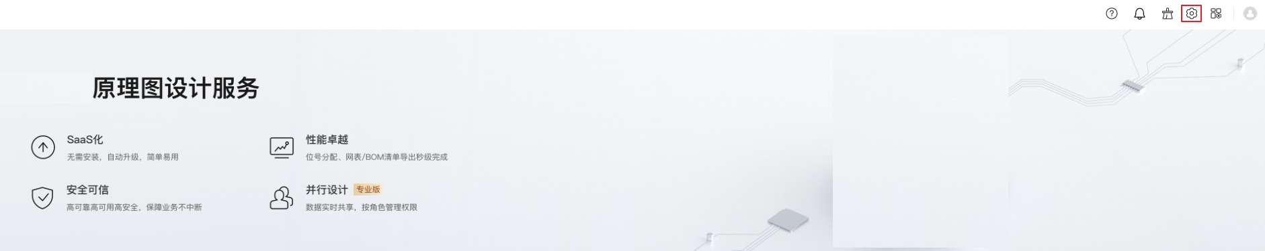

----结束

设置布局和样式
本章节为您介绍如何配置编辑器的页面布局、栅格、十字光标辅助线等。
设置方法
            - 在“设置”页面，单击“系统”页签。
              - 系统页签
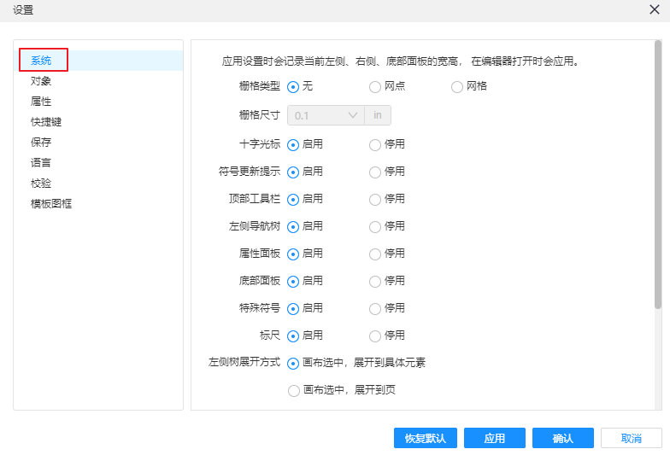

            - 在“系统”页签上，选择栅格类型，选择是否启用十字光标、符号更新提示、顶部工具栏等。
            - 设置完成后，可用如下两种方式保存设置。
- 单击“确认”，保存设置并自动关闭设置弹窗。
- 单击“应用”，保存设置，单击弹窗右上角手动关闭弹窗。
            - （可选）当需要将设置值恢复到系统默认值，有如下两种方式。
- 单击“恢复默认”，单击“确认”，保存默认设置并自动关闭设置弹窗。
- 单击“应用”，保存默认设置，单击弹窗右上角手动关闭弹窗。
----结束
设置项说明
- 栅格类型
支持3种模式的栅格：无、网点、网格，3种模式的栅格设置对应的实如图5-79所示。
              - 删格类型设置
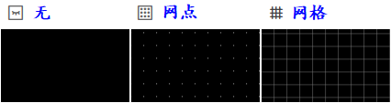

- 栅格尺寸
原理图编辑器栅格尺寸默认为0.1inch，且不允许调整，以保证图纸的规范化、标准化。
- 十字光标
执行放置、绘制操作时的十字光标辅助线，默认启用，启用效果如图5-80所示。
              - 十字光标设置
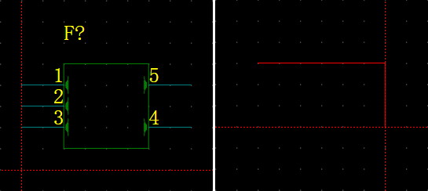

- 符号更新提示
当原理图编辑器画布上的符号（元件库或私有库）存在更新时，以紫色虚线框标识存在更新的符号提醒更新，启用效果如图5-81所示。
              - 符号更新提示
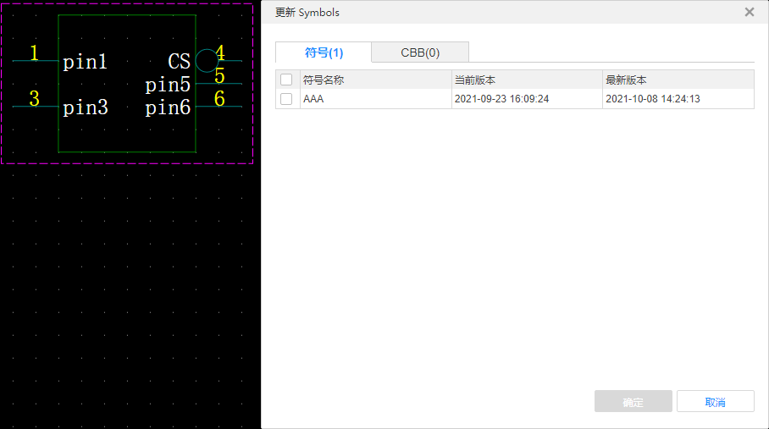

- 顶部工具栏
原理图编辑器顶部工具栏的显示、隐藏设置，启用效果如图5-82所示。
              - 顶部工具栏
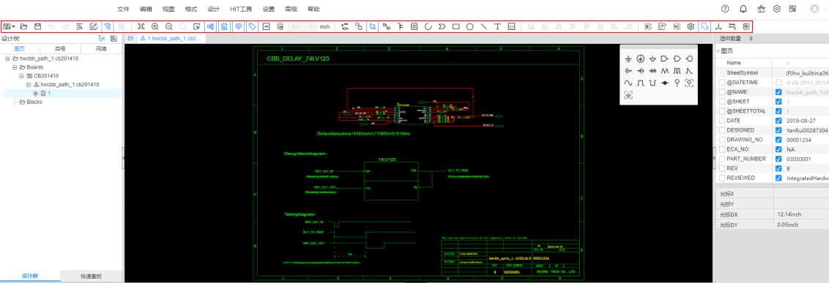

- 左侧导航栏
原理图编辑器左侧设计树的显示、隐藏设置，启用效果如图5-83所示。
              - 左侧导航树
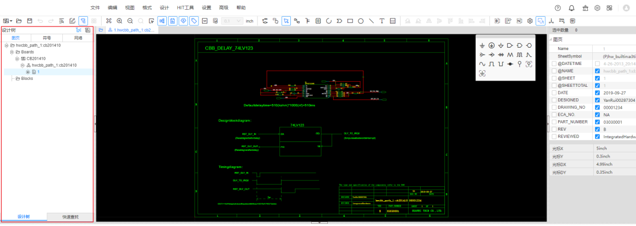

- 属性面板
原理图编辑器属性面板的显示、隐藏设置，启用效果如图5-84所示。
              - 属性面板
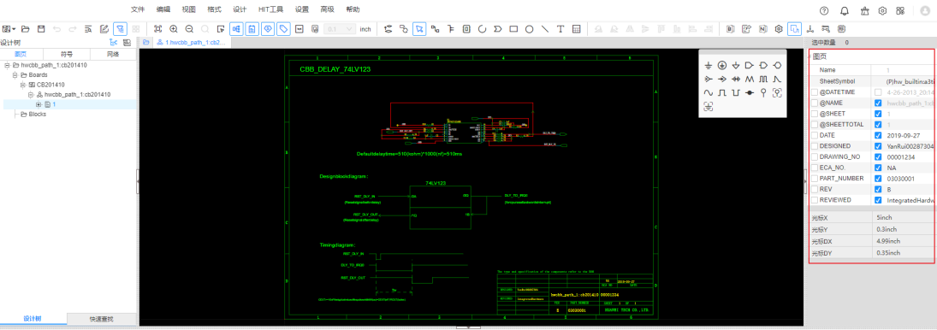

- 底部面板
原理图编辑器底部面板的显示、隐藏设置，启用效果如图5-85所示。
              - 底部面板
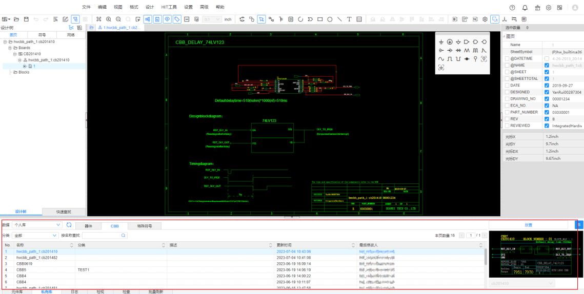

- 特殊符号
原理图编辑器中，特殊符号悬浮窗的显示、隐藏设置，启用效果如图5-86所示。
              - 特殊符号
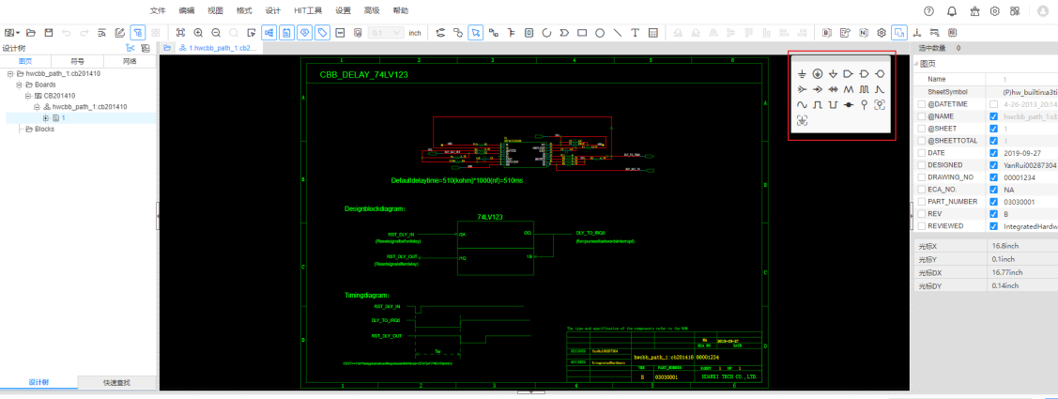

- 标尺
Symbol编辑器中，画布边界标尺的显示、隐藏，启用效果如图5-87所示。
              - 标尺
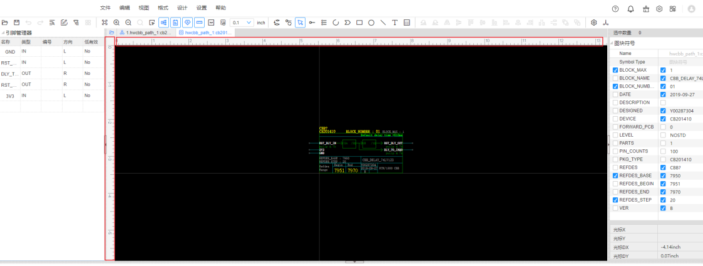

- 左侧树展开方式
原理图编辑器中，在选中元素（器件、网络等）的状态下，再单击画布空白区域，左侧导航树展开、折叠的效果。左侧树展开方式分2种模式：展开到具体元素、展开到图页，默认设置为展开到具体元素。
- 展开到具体元素效果如图5-88所示。
              - 展开到具体元素
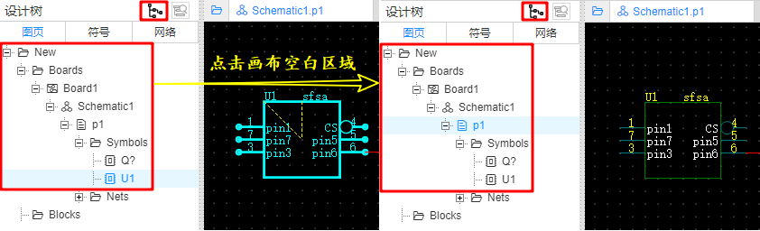

- 展开到图页效果如图5-89所示。
              - 展开到图页
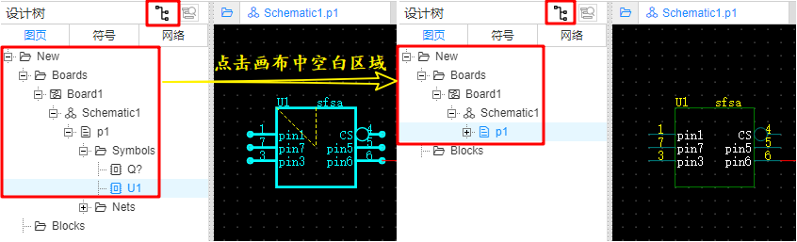

- 图元选中
原理图编辑器中，当元素（网络、器件等）与其自身的属性可选范围存在重叠时会影响到选中效率。为了方便选中特定对象，可以通过设置图元选中以便操作。图元选中的2种模式：所见即所得、父级匹配，默认设置为所见即所得。
- 所见即所得：原理图编辑器中，选中网络名，网络名高亮显示，如图图5-90所示。
              - 所见即所得
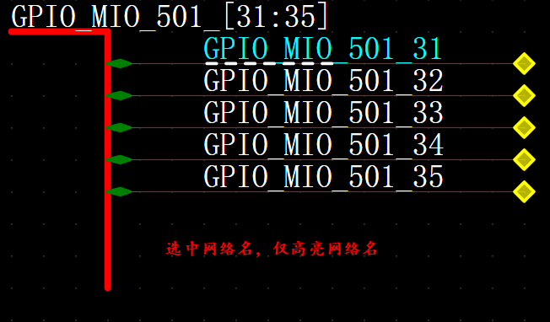

- 父级匹配：原理图编辑器中，选中网络名，网络高亮显示，如图图5-91所示。
              - 父级匹配
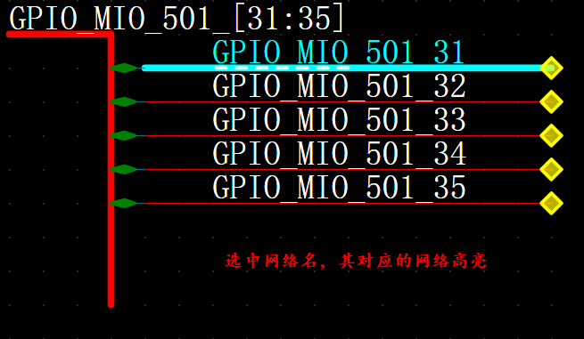

- 网络高亮
网络高亮旨在快速选中当前网络段、整条网络、同页内所有同名网络，以便检图。网络高亮的3种模式：单根、单组、多组。
- 单根：选中当前网络段，效果如图5-92所示。
              - 单根高亮
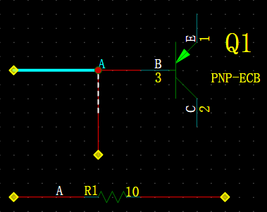

单组：选中整条网络，效果如图5-93所示。
              - 单组高亮
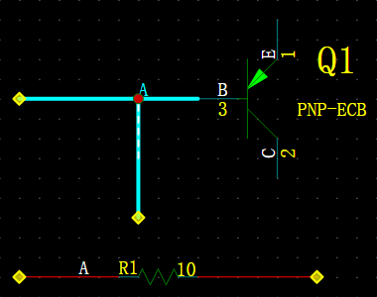

多组：选中同页内所有同名网络，效果如图5-94所示。
              - 多组高亮
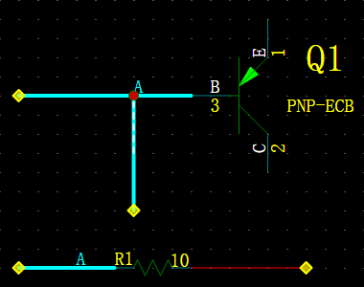

- 其他
- 带位号粘贴：复制粘贴电路图时，保留位号，勾选效果如图5-95所示：
              - 带位号粘贴
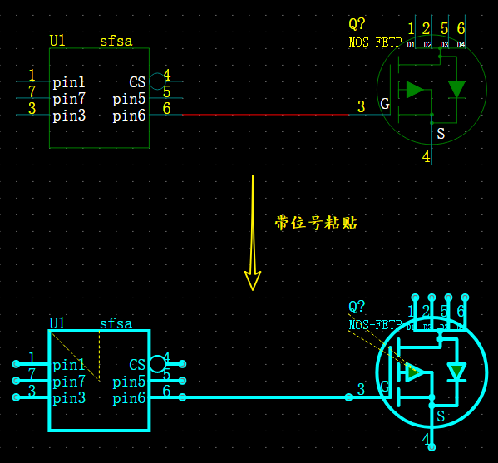

- 允许多Part器件的各个Part分布在不同层次：不勾选此项时，导出网表，多Part器件分布在不同层次的各个Part将被认为是不同的器件，分别分配位号，建议勾选此配置。若多Part器件分布在不同层次的各个Part已有位号，且位号相同，不同层次的相同位号将被认为是重复位号而重新分配。
              - 允许多Part器件的各个Part分布在不同层次
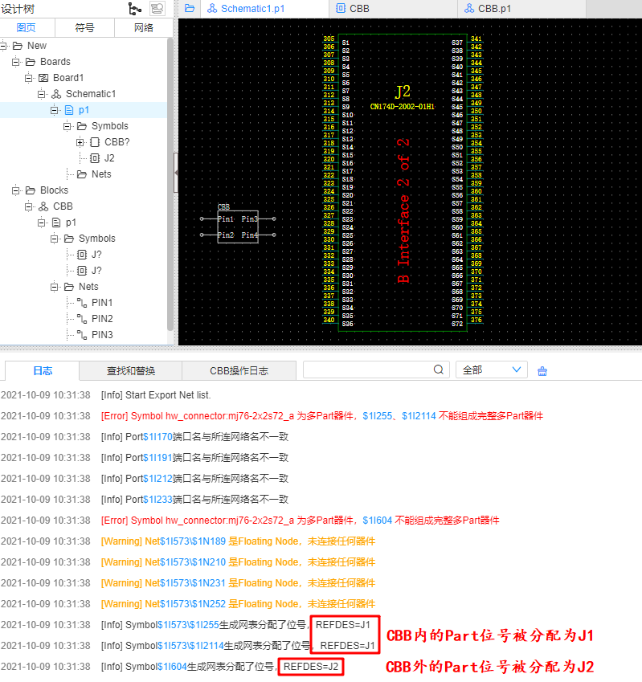

设置图元风格
本章节为您介绍如何配置编辑器的图元风格。图元风格包含3种：黑底彩图、白底彩图和自定义主题，默认风格为黑底彩图。
操作步骤
            - 在“设置”页面，单击“对象”页签。
            - 在“对象”页签上，单击“图元风格”后的下拉框，选择自己喜欢的风格。可选择“黑底彩图”、“白底彩图”和“自定义主题”三种风格。
选择“自定义主题”后可以自定义设置对象颜色、字体和线型，具体操作请参见步骤3。
              - 选择风格
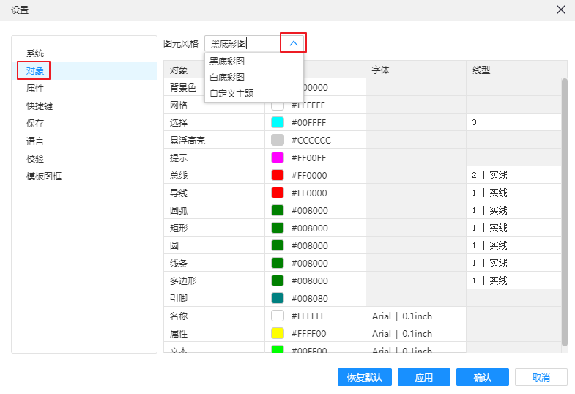

            - （可选）自定义风格。
- 设置颜色。单击需要设置的对象“色彩”列的颜色，从色彩卡片中点选或输入色彩编号并单击。
              - 设置颜色
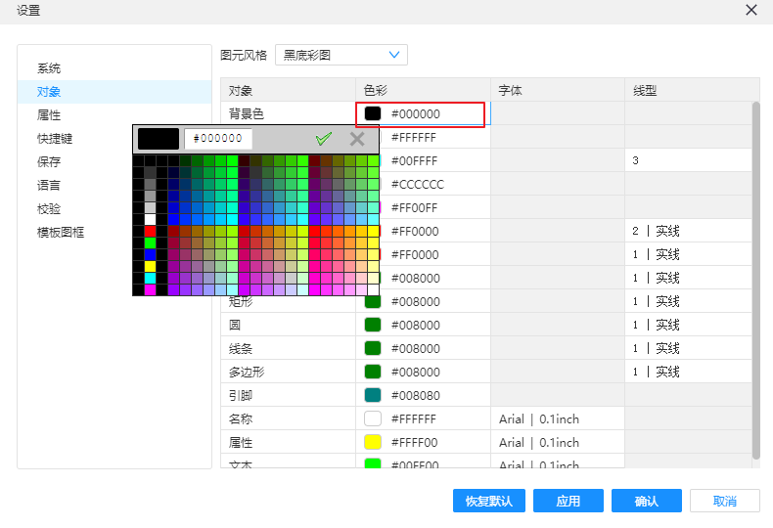

- 设置字体。单击“名称”、“属性”或者“文本”后的“字体”列，设置字体。
              - 设置字体
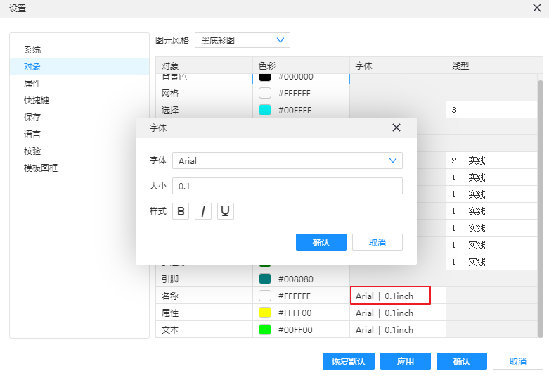

- 设置线型。单击“线型”列的值，设置线宽和线型。
              - 设置线型
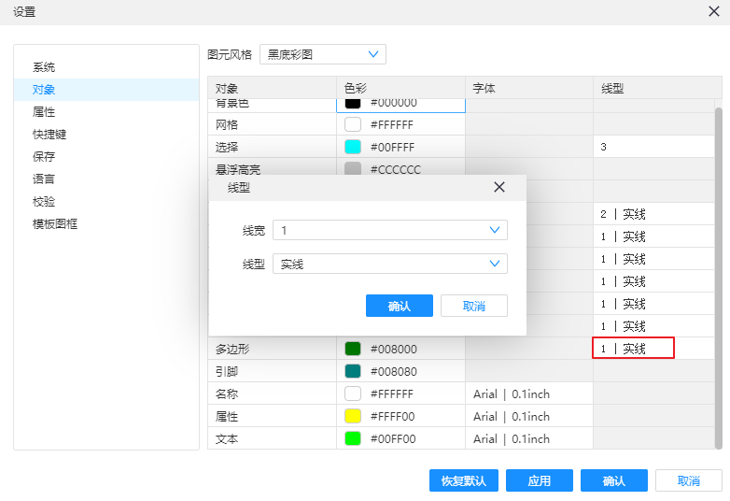

            - 设置完成后，可用如下两种方式保存设置。
- 单击“确认”，保存设置并自动关闭设置弹窗。
- 单击“应用”，保存设置，单击弹窗右上角手动关闭弹窗。
            - （可选）当需要将设置值恢复到系统默认值，有如下两种方式。
- 单击“恢复默认”，单击“确认”，保存默认设置并自动关闭设置弹窗。
- 单击“应用”，保存默认设置，单击弹窗右上角手动关闭弹窗。
----结束

设置对象属性
对象属性包括系统属性和自定义属性。目前预置了23种系统属性，系统属性无法修改和删除。当系统属性不满足使用场景时，可以自定义增加属性，自定义属性支持修改和删除。
查看预置属性
在“设置”页面，单击“属性”页签，可查看预置的系统属性。
              - 查看预置属性
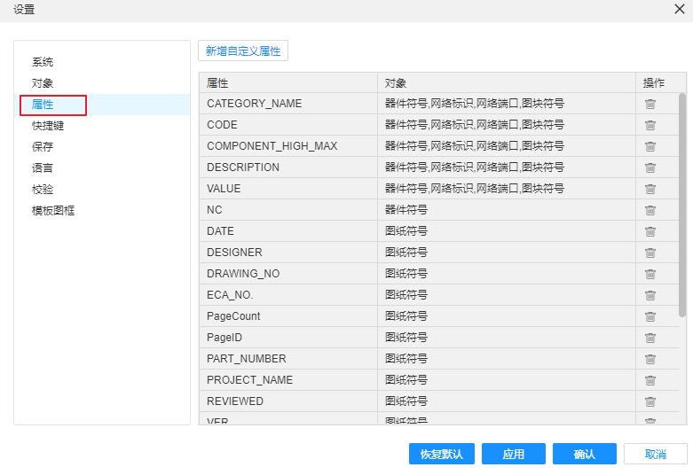

新增自定义属性
            - 在“属性”页签，单击“新增自定义属性”。
            - 在新增行中，配置属性名称和选择属性作用对象。
              - 新增自定义属性
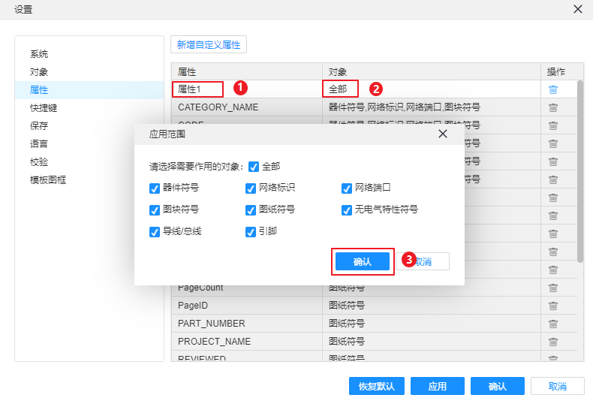

- 在“属性”列中输入属性名称。
- 在“对象”列单击“全部”选择属性作用的对象，单击“确认”保存选择对象。

- 新增自定义属性不能和系统属性重名。
- “恢复默认”操作不会删除已添加的自定义属性。
            - 在属性页签中，可用如下两种方式保存新增属性。
- 单击“确认”，保存新增属性并自动关闭设置弹窗。
- 单击“应用”，保存新增属性，单击弹窗右上角手动关闭弹窗。
            - 在编辑器中选中属性所作用的对象，在属性面板添加新增的自定义属性。
              - 新增自定义属性
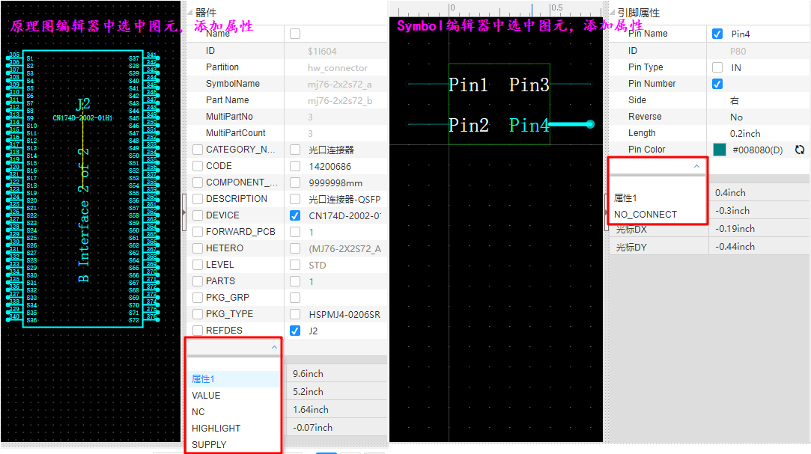

----结束
删除自定义属性
            - 在“属性”页签，选择需要删除的自定义属性行，单击“操作”列的。
              - 删除自定义属性
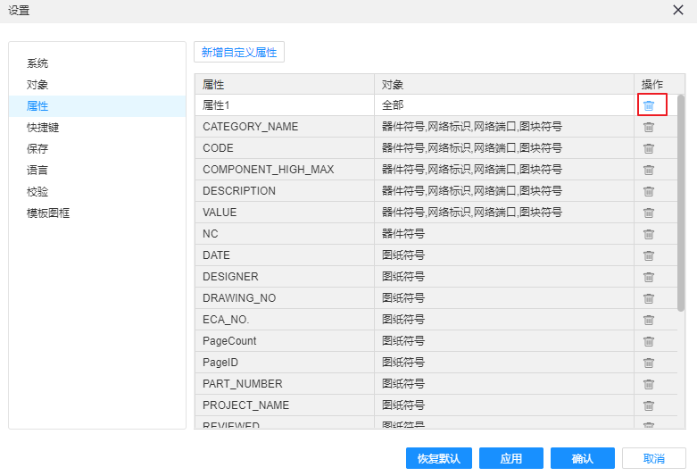

            - 删除后，可用如下两种方式保存删除。
- 单击“确认”，保存删除并自动关闭设置弹窗。
- 单击“应用”，保存删除，单击弹窗右上角手动关闭弹窗。
----结束

设置快捷键
编辑器有55个常用功能支持设置快捷键，快捷键都有默认值，您可以根据自己的使用习惯进行修改。
默认快捷键
编辑器常用快捷键默认设置如表5-4所示。
                - 默认快捷键
No. | 快捷键 | 功能
1 | F11 | 全屏
2 | Esc | 取消绘制
3 | Space | 逆时针旋转90° / 设计树展开与折叠
4 | Left | 向左滚动视图
5 | Right | 向右滚动视图
6 | Up | 向上滚动视图/设计树逐个向上浏览
7 | Down | 向下滚动视图/设计树逐个向下浏览
8 | Delete | 删除所选
9 | Backspace | 撤销到上次绘制
10 | Ctrl+M | 待放置状态下属性修改
11 | Page Up | 上一页
12 | I | 签入
13 | O | 签出
14 | Page Down | 下一页/新建图页
15 | Ctrl+G | 跳转图页
16 | F6 | 适应窗口
17 | F7 | 放大视图
18 | F8 | 缩小视图
19 | Ctrl+X | 剪切
20 | Ctrl+C | 复制
21 | Ctrl+V | 粘贴
22 | Ctrl+A | 全选
23 | Ctrl+Z | 撤销
24 | Ctrl+Y | 重做
25 | Ctrl+Shift+S | 保存
26 | Ctrl+S | 保存全部
27 | Ctrl+P | 打印
28 | Ctrl+O | 打开工程
29 | Shift+N | 新建工程
30 | Ctrl+F | 查找
31 | Alt+S | 选择模式
32 | Alt+N | 绘制导线
33 | Alt+B | 绘制总线
34 | Alt+P | 绘制引脚
35 | Alt+A | 绘制圆弧
36 | Alt+R | 绘制矩形
37 | Alt+C | 绘制圆形
38 | Alt+L | 绘制折线
39 | Alt+G | 绘制多边形
40 | Alt+T | 绘制文本
41 | X | 左右翻转
42 | Y | 上下翻转
43 | Ctrl+Shift+Left | 左对齐
44 | Ctrl+Shift+C | 左右居中
45 | Ctrl+Shift+Right | 右对齐
46 | Ctrl+Alt+S | Symbol库
47 | Alt+Q | 添加检视意见
48 | Ctrl+Shift+Up | 上对齐
49 | Ctrl+Shift+M | 上下居中
50 | Ctrl+Shift+Down | 下对齐
51 | Ctrl+Shift+G | 对齐网格
52 | Ctrl+Shift+H | 水平等距分布
53 | Ctrl+Shift+U | 垂直等距分布
54 | B | 选中单组的网络
55 | N | 选中整组/同名网络

修改快捷键
            - 在“设置”页面，单击“快捷键”页签，可查看编辑器所有快捷键。
            - 在“快捷键”页签，单击需要修改快捷键的功能所在行，键盘敲击对应键位。
              - 修改快捷键
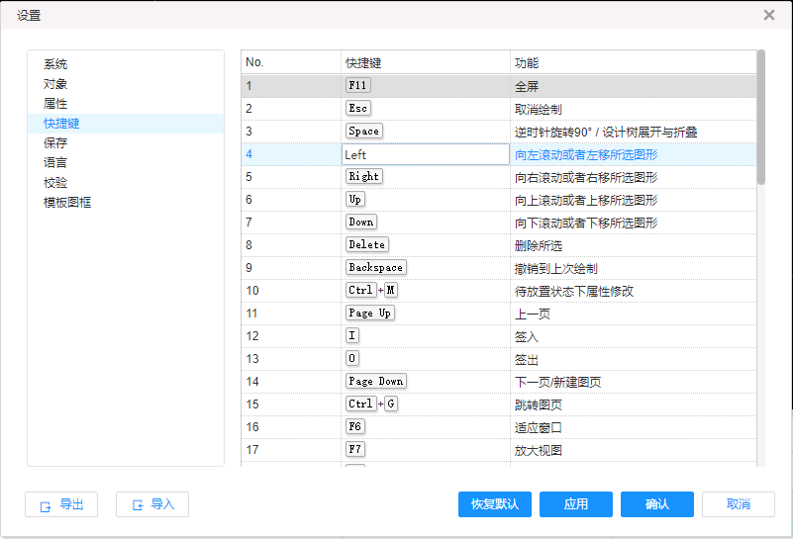

            - 设置完成后，可用如下两种方式保存设置。
- 单击“确认”，保存设置并自动关闭设置弹窗。
- 单击“应用”，保存设置，单击弹窗右上角手动关闭弹窗。
            - （可选）当需要将设置值恢复到系统默认值，有如下两种方式。
- 单击“恢复默认”，单击“确认”，保存默认设置并自动关闭设置弹窗。
- 单击“应用”，保存默认设置，单击弹窗右上角手动关闭弹窗。
----结束
- 全屏功能快捷键不能修改。
- 修改其他快捷键时避免键位冲突。

设置保存
设置自动保存和自动备份策略，可有效的防止数据丢失。
设置自动保存
启用自动保存后，系统会按照设置的保存时间间隔自动保存编辑器的内容，可有效防止数据丢失。
            - 在“设置”页面，单击“保存”页签。
            - 在“保存”页签上，选择是否启用自动保存并设置自动保存时间间隔。
- 选择“启用”，开启自动保存机制，按设置的保存时间间隔自动保存文件。
- 选择“停用”，不开启自动保存机制。
              - 设置自动保存
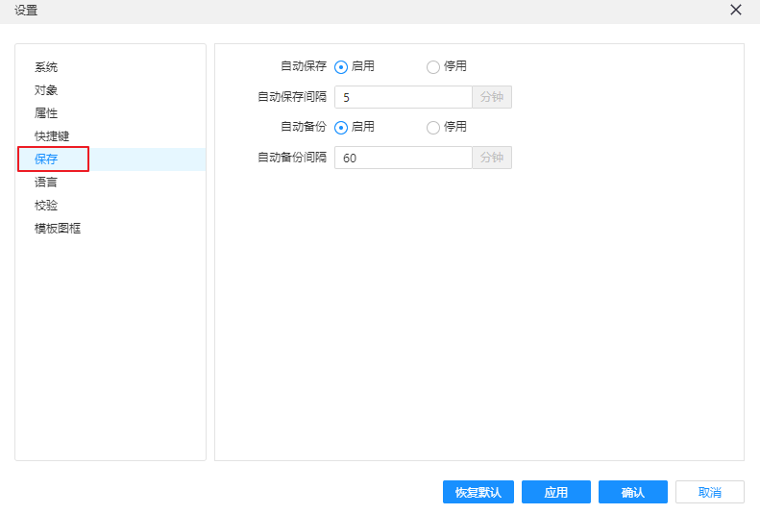

            - 设置完成后，可用如下两种方式保存设置。
- 单击“确认”，保存设置并自动关闭设置弹窗。
- 单击“应用”，保存设置，单击弹窗右上角手动关闭弹窗。
            - （可选）当需要将设置值恢复到系统默认值，有如下两种方式。
- 单击“恢复默认”，单击“确认”，保存默认设置并自动关闭设置弹窗。
- 单击“应用”，保存默认设置，单击弹窗右上角手动关闭弹窗。
----结束
设置自动备份
启用自动备份策略后，系统自动对原理图工程定时进行备份，以保证原理图工程数据的持久性。
            - 在“设置”页面，单击“保存”页签。
            - 在“保存”页签上，选择是否启用自动备份并设置自动备份时间间隔。
- 选择“启用”，开启自动备份机制，按设置的自动备份时间间隔自动备份文件。
- 选择“停用”，不开启自动备份机制。
              - 设置自动保存

            - 设置完成后，可用如下两种方式保存设置。
- 单击“确认”，保存设置并自动关闭设置弹窗。
- 单击“应用”，保存设置，单击弹窗右上角手动关闭弹窗。
            - （可选）当需要将设置值恢复到系统默认值，有如下两种方式。
- 单击“恢复默认”，单击“确认”，保存默认设置并自动关闭设置弹窗。
- 单击“应用”，保存默认设置，单击弹窗右上角手动关闭弹窗。
----结束

设置系统语言
系统语言目前仅支持简体中文。
操作步骤
            - 在“设置”页面，单击“语言”页签。
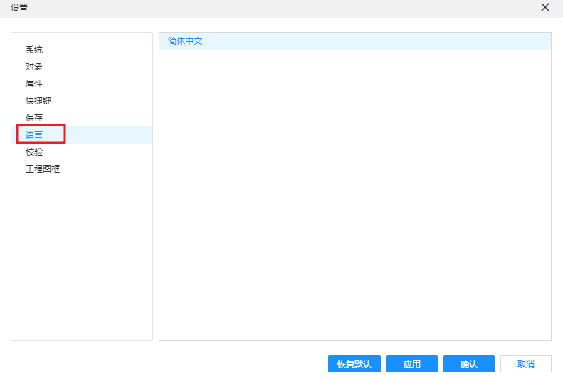
            - 在“语言”页签上，可查看支持的语言。
----结束

设置校验规则
设置校验规则可以对创建的原理图工程进行校验，使设计的原理图符合设计规范。校验在导出网表时会自动触发校验，也可以手动去触发校验。
默认校验规则
系统支持34种校验规则，校验规则的默认设置如表5-5所示。
                - 校验方式
No. | 设计规则 | 消息等级 | 是否默认勾选
1 | CBB不能只有顶层符号，没有底层原理图 | 致命错误 | 是
2 | Part Symbol需要DEVICE属性，且不为空 | 致命错误 | 是
3 | Part Symbol需要有PKG_TYPE属性，且不为空 | 致命错误 | 否
4 | Part Symbol如果有VALUE属性，需要不为空 | 致命错误 | 是
5 | Part Symbol的引脚需要有NUMBER属性，且不为空 | 致命错误 | 是
6 | 在同一图页里，多个引脚的连接端点位置不能重叠 | 致命错误 | 是
7 | 总线名需要符合规则 | 致命错误 | 是
8 | 网络名需要符合规则 | 致命错误 | 是
9 | 通过BUSENTRY跟总线相连的导线必须有名称且符合所连接总线的命名规则 | 致命错误 | 是
10 | 符号含有NETNAME属性，所连网络名需要与NETNAME的值一致 | 致命错误 | 是
11 | REFDES需要符合规则 | 致命错误 | 是
12 | 每组多Part器件，每个Part的“CODE、DEVICE、COMPONENT_HIGH_MAX、PKG_TYPE、VALUE、REFDES”这几个属性必须一致 | 致命错误 | 是
13 | 每组多Part器件，每个Part除了“CODE、DEVICE、COMPONENT_HIGH_MAX、PKG_TYPE、VALUE、REFDES”这几个属性，其他属性必须一致 | 警告 | 是
14 | 每组多Part器件，同Number引脚需要连接到同一个网络 | 致命错误 | 是
15 | Symbol在原理图中的Pin Number属性值与在工程库中的不一致 | 错误 | 是
16 | 每组多Part器件，每个Part都需要出现 | 错误 | 是
17 | 原理图Port与Block Symbol的引脚需要一一对应（忽略大小写） | 错误 | 是
18 | 网络名不能超过255个字符 | 错误 | 是
19 | 网络不能是Floating Node（未连接任何器件的网络） | 警告 | 是
20 | 网络不能是Dangling Node（仅连接了一个器件管脚的网络） | 警告 | 是
21 | 器件必须分配位号 | 提醒 | 是
22 | 器件位号不能重复 | 提醒 | 是
23 | Part Symbol需要来自中央符号库 | 提醒 | 是
24 | 端口名需要与所连接导线的名称一致（忽略大小写） | 错误 | 是
25 | 端口名需要与所连接总线的名称一致（忽略大小写） | 错误 | 是
26 | 端口需要连接网络 | 提醒 | 是
27 | 2≤引脚数≤2的器件，引脚需要全部连接网络 | 警告 | 是
28 | 不同端口在底层所连的网络不允许被短接到一起 | 错误 | 是
29 | 非中央库特殊符号的Part Sybmol需要有CODE属性，且不为空（不适用于tel网表） | 致命错误 | 是
30 | GND网络的网络名需要显示在画布上 | 警告 | 是
31 | 网络名不能包含$符号 | 致命错误 | 是
32 | 网络重叠且无连接点 | 致命错误 | 是
33 | CBB顶层PINNAME带有位宽，则PINNAME直连对象需为总线 | 错误 | 是
34 | CBB顶层PINNAME带有位宽，则PINNAME代表位宽需要与直连BUS位宽一致 | 错误 | 是

修改校验规则
校验规则有系统的默认设置，也可以根据需要进行修改。可设置启用哪些校验规则，也可对消息等级进行修改。
            - 在“设置”页面，单击“校验”页签。
            - 在“校验”页签上，设置校验规则。
- 勾选校验规则前的复选框，启用校验规则。
- 单击“消息等级”列，修改校验规则的消息等级。
              - 设置校验规则
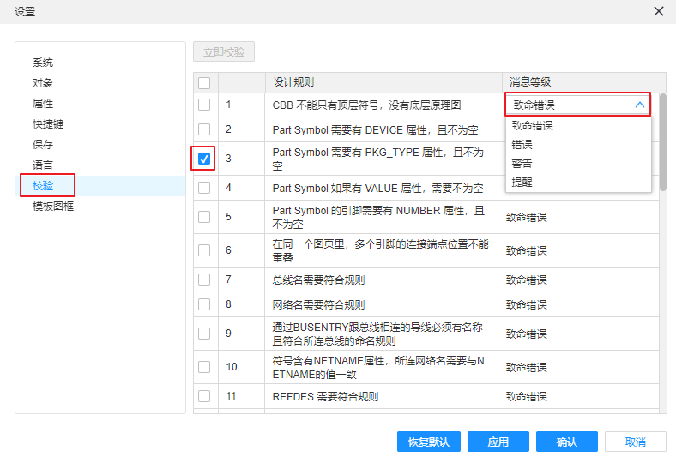

            - 设置完成后，可用如下两种方式保存设置。
- 单击“确认”，保存设置并自动关闭设置弹窗。
- 单击“应用”，保存设置，单击弹窗右上角手动关闭弹窗。
            - （可选）当需要将设置值恢复到系统默认值，有如下两种方式。
- 单击“恢复默认”，单击“确认”，保存默认设置并自动关闭设置弹窗。
- 单击“应用”，保存默认设置，单击弹窗右上角手动关闭弹窗。
----结束
手动触发校验
            - 5.10.1 打开工程并进入原理图编辑器。
            - 在菜单栏选择“设置 > 校验”，单击“立即校验”。
              - 立即校验
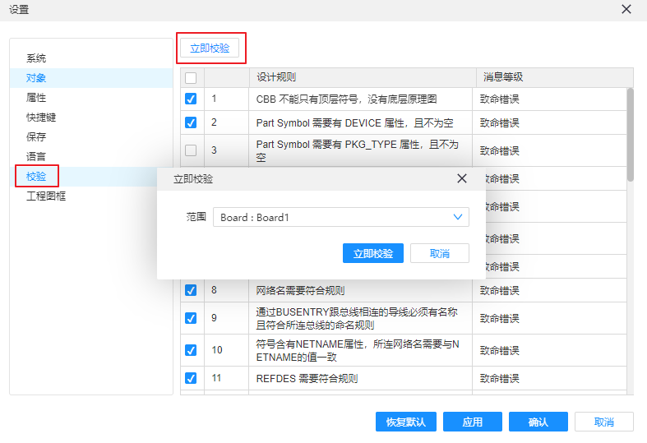

            - 在立即校验弹窗选择范围，单击“立即校验”，若发现不符合规则的情况将打印日志。
----结束

设置新建工程图框模板
配置完成后，新建工程会默认使用此处设置的图框。当前图框支持选择默认图框、云端图框两大类。
- 默认图框：有无图纸、builtin:a2、builtin:a3、builtin:a4_v和builtin:a4_h、builtin:a3titleblock和builtin:a4titleblock七种。
- 云端图框：包含用户创建的个人库-特殊符号，图框种类根据用户创建情况而定，创建方法为创建“图纸符号”类型的Symbol，具体操作请参见5.2.2 新建Symbol。
操作步骤
            - 在“设置”页面，单击“模板图框”页签。
              - 设置模板图框
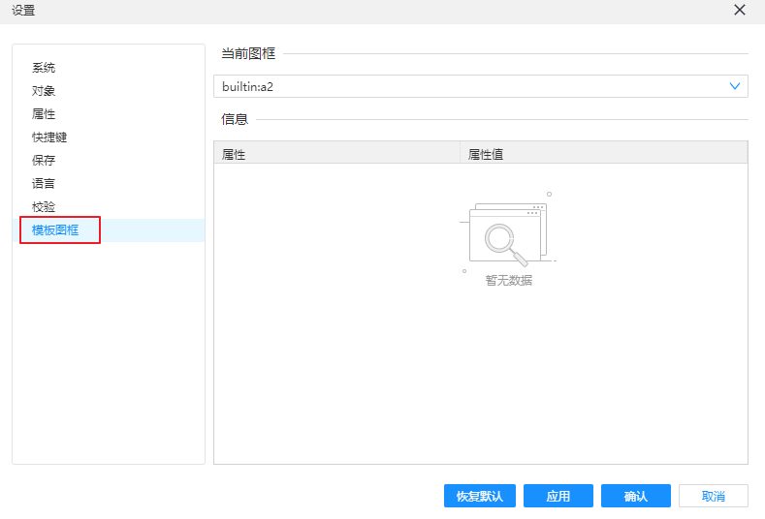

            - 在“模板图框”页签，下拉选择“当前图框”下的下拉框，选择需要使用的图框。
            - 设置完成后，可用如下两种方式保存设置。
- 单击“确认”，保存设置并自动关闭设置弹窗。
- 单击“应用”，保存设置，单击弹窗右上角手动关闭弹窗。
            - （可选）当需要将设置值恢复到系统默认值，有如下两种方式。
- 单击“恢复默认”，单击“确认”，保存默认设置并自动关闭设置弹窗。
- 单击“应用”，保存默认设置，单击弹窗右上角手动关闭弹窗。
----结束

电子设计数据管理（EDM）
电子设计数据管理（EDM）是原理图设计的元件库，支持超级数据管理员和数据管理员在元件库中数据进行管理。也支持普通用户进入EDM，查看EDM管理的元器件数据。

进入电子设计数据管理
本章节为介绍普通用户如何进入电子设计数据管理。
操作步骤
            - 登录原理图设计并进入主页。
            - 在主页中单击右上角的，选择“电子设计数据管理”。
              - 进入电子设计数据管理
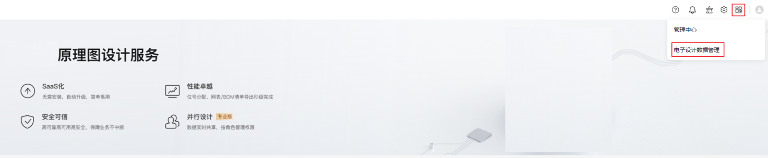

----结束

查看符号数据

查询符号
当您需要查询某个元件符号时，您可以通过查询功能进行查询。
操作步骤
            - 5.6.1 进入电子设计数据管理。
            - 在“电子设计数据管理”页面，选择“元件库 > 符号”页签。
            - 在“符号”页面，有三种方式查询符号，具体操作如表5-6所示。
                - 符号查询
查询方式 | 查询步骤
按名称查询 | 在符号列表上方的输入框中，输入查询的符号名称，单击输入框中的。
按描述查询 | 在符号列表上方的输入框中，输入查询的符号描述，单击输入框中的。
按属性组合查询 | - 在“符号”页面，单击右上角的。  - 在弹窗中，单击添加属性行，在每个属性行中下拉选择“属性”（如：名称），下拉选择“操作”（如：模糊），在“值”中输入内容（如：syl），单击“查询”。

----结束

预览符号
本章节为您介绍如何预览符号的缩略图。
操作步骤
            - 5.6.1 进入电子设计数据管理。
            - 在“电子设计数据管理”页面，选择“元件库 > 符号”页签。
            - 在“符号”页面的符号列表中，选择目标符号行，单击预览符号效果图。
              - 预览符号
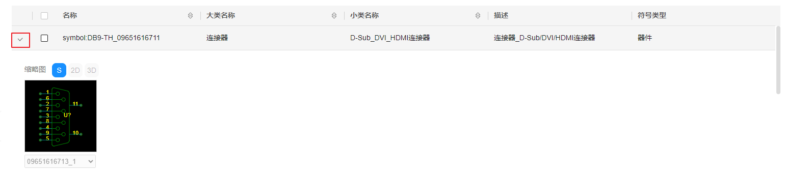

----结束

自定义表头
本章节为您介绍如何自定义符号列表表头。
操作步骤
            - 5.6.1 进入电子设计数据管理。
            - 在“电子设计数据管理”页面，选择“元件库 > 符号”页签。
            - 在“符号”页签，单击列表右上方的。
            - 在弹出的页面，设置表头显示字段和顺序。
- 勾选需要显示的字段。
- 拖动非置灰的字段，调整字段显示顺序。
              - 自定义表头
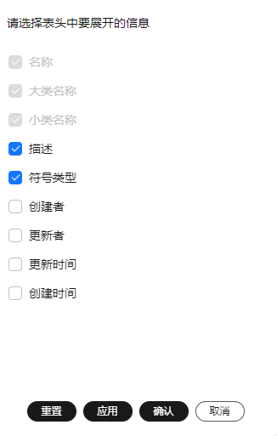

            - 设置完成后，单击“确认”。
----结束

查看封装数据

查询封装
当您需要查询某个封装时，您可以通过查询功能进行查询。
操作步骤
            - 5.6.1 进入电子设计数据管理。
            - 在“电子设计数据管理”页面，选择“元件库 > 封装”页签。
            - 在“封装”页面，有三种方式查询封装，具体操作如表5-7所示。
                - 封装查询
查询方式 | 查询步骤
按名称查询 | 在封装列表上方的输入框中，输入查询的封装名称，单击输入框中的。
按描述查询 | 在封装列表上方的输入框中，输入查询的封装描述，单击输入框中的。
按属性组合查询 | - 在“封装”页面，单击右上角的。  - 在弹窗中，单击添加属性行，在每个属性行中下拉选择“属性”（如：名称），下拉选择“操作”（如：模糊），在“值”中输入内容（如：syl），单击“查询”。

----结束

自定义表头
本章节为您介绍如何自定义封装列表表头。
操作步骤
            - 5.6.1 进入电子设计数据管理。
            - 在“电子设计数据管理”页面，选择“元件库 > 封装”页签。
            - 在“封装”页签，单击列表右上方的。
            - 在弹出的页面，设置表头显示字段和顺序。
- 勾选需要显示的字段。
- 拖动非置灰的字段，调整字段显示顺序。
              - 自定义表头
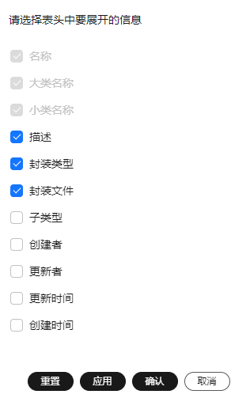

            - 设置完成后，单击“确认”。
----结束

查看器件属性数据

查询器件
当您需要查询某个器件时，您可以通过查询功能进行查询。
操作步骤
            - 5.6.1 进入电子设计数据管理。
            - 在“电子设计数据管理”页面，选择“元件库 > 器件属性管理”页签。
            - 在“器件属性管理”页面，有三种方式查询器件，具体操作如表5-8所示。
                - 器件查询
查询方式 | 查询步骤
按器件编码查询 | 在器件列表上方的输入框中，输入查询的器件编码，单击输入框中的。
按名称查询 | 在器件列表上方的输入框中，输入查询的器件名称，单击输入框中的。
按属性组合查询 | - 在“器件属性管理”页面，单击右上角的。  - 在弹窗中，单击添加属性行，在每个属性行中下拉选择“属性”（如：编码），下拉选择“操作”（如：模糊），在“值”中输入内容（如：0709），单击“查询”。

----结束

预览器件
本章节为您介绍如何预览器件的缩略图。
操作步骤
            - 5.6.1 进入电子设计数据管理。
            - 在“电子设计数据管理”页面，选择“元件库管理 > 器件属性管理”页签。
            - 在“器件属性管理”页面的器件列表中，选择目标器件行，单击预览器件效果图。
              - 预览器件
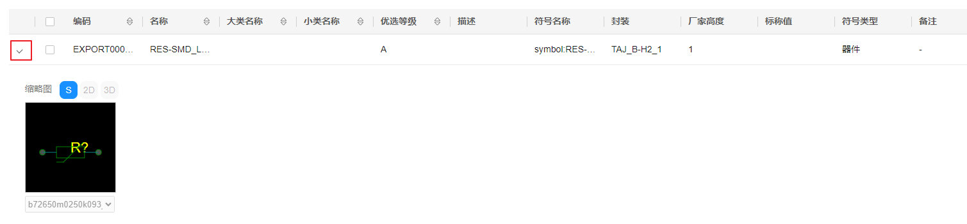

----结束

自定义表头
本章节为您介绍如何自定义器件列表表头。
操作步骤
            - 5.6.1 进入电子设计数据管理。
            - 在“电子设计数据管理”页面，选择“元件库 > 器件属性管理”页签。
            - 在“器件属性管理”页面，单击列表右上方的。
            - 在弹出的页面，设置表头显示字段和顺序。
- 勾选需要显示的字段。
- 拖动非置灰的字段，调整字段显示顺序。
              - 自定义表头
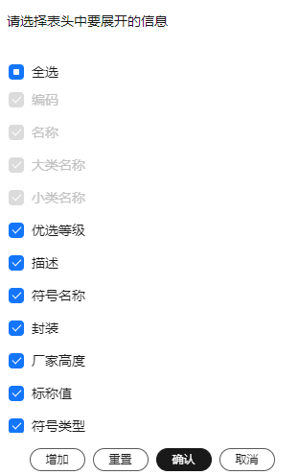

            - 设置完成后，单击“确认”。
----结束

查看CBB原理图数据

查询CBB原理图
当您需要查询某个CBB原理图时，您可以通过查询功能进行查询。
操作步骤
            - 5.6.1 进入电子设计数据管理。
            - 在“电子设计数据管理”页面，选择“CBB模块电路 > CBB原理图”页签。
            - 在“CBB原理图”页面，三种方式查询CBB原理图，具体操作如表5-9所示。
                - CBB原理图查询
查询方式 | 查询步骤
按名称查询 | 在CBB原理图列表上方的输入框中，输入查询的CBB原理图名称，单击输入框中的。
按描述查询 | 在CBB原理图列表上方的输入框中，输入查询的CBB原理图描述，单击输入框中的。
按属性组合查询 | - 在“CBB原理图”页面，单击右上角的。  - 在弹窗中，单击添加属性行，在每个属性行中下拉选择“属性”（如：编码），下拉选择“操作”（如：模糊），在“值”中输入内容（如：0101），单击“查询”。

----结束

预览CBB原理图
本章节为您介绍如何预览CBB原理图的缩略图。
操作步骤
            - 5.6.1 进入电子设计数据管理。
            - 在“电子设计数据管理”页面，选择“CBB模块电路 > CBB原理图”页签。
            - 在“CBB原理图”页面的CBB原理图列表，选择目标CBB原理图行，单击预览CBB原理图效果图。
              - 预览CBB原理图
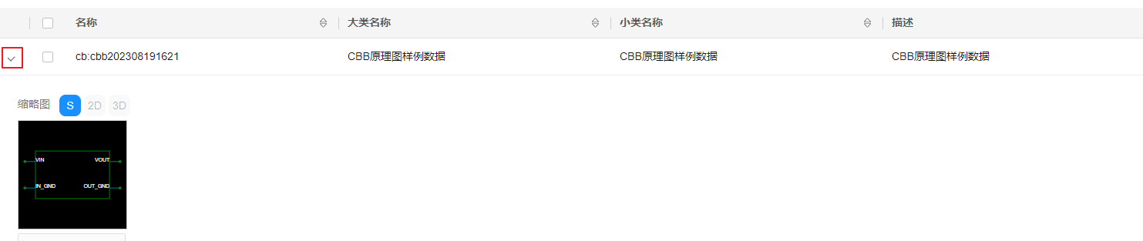

----结束

自定义表头
本章节为您介绍如何自定义CBB原理图列表表头。
操作步骤
            - 5.6.1 进入电子设计数据管理。
            - 在“电子设计数据管理”页面，选择“CBB模块电路 > CBB原理图”页签。
            - 在“CBB原理图”页面，单击列表右上方的。
            - 在弹出的页面，设置表头显示字段和顺序。
- 勾选需要显示的字段。
- 拖动非置灰的字段，调整字段显示顺序。
              - 自定义表头
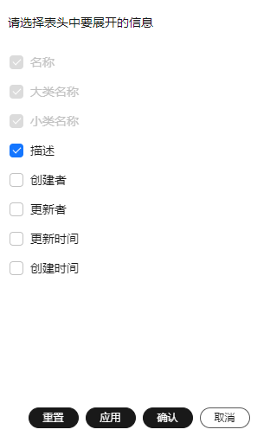

            - 设置完成后，单击“确认”。
----结束

查看CBB属性数据

查询CBB
当您需要查询某个CBB时，您可以通过查询功能进行查询。
操作步骤
            - 5.6.1 进入电子设计数据管理。
            - 在“电子设计数据管理”页面，选择“CBB模块电路 > CBB属性管理”页签。
            - 在“CBB属性管理”页面，有三种方式查询CBB，具体操作如表5-10所示。
                - CBB查询
查询方式 | 查询步骤
按CBB编码查询 | 在CBB列表上方的输入框中，输入查询的CBB编码，单击输入框中的。
按名称查询 | 在CBB列表上方的输入框中，输入查询的CBB名称，单击输入框中的。
按属性组合查询 | - 在“CBB属性管理”页面，单击右上角的。  - 在弹窗中，单击添加属性行，在每个属性行中下拉选择“属性”（如：编码），下拉选择“操作”（如：模糊），在“值”中输入内容（如：0101），单击“查询”。

----结束

预览CBB
本章节为您介绍如何预览CBB的缩略图。
操作步骤
            - 5.6.1 进入电子设计数据管理。
            - 在“电子设计数据管理”页面，选择“CBB模块电路 > CBB属性管理”页签。
            - 在“CBB属性管理”页面的CBB列表中，选择目标CBB行，单击预览CBB效果图。
              - 预览CBB
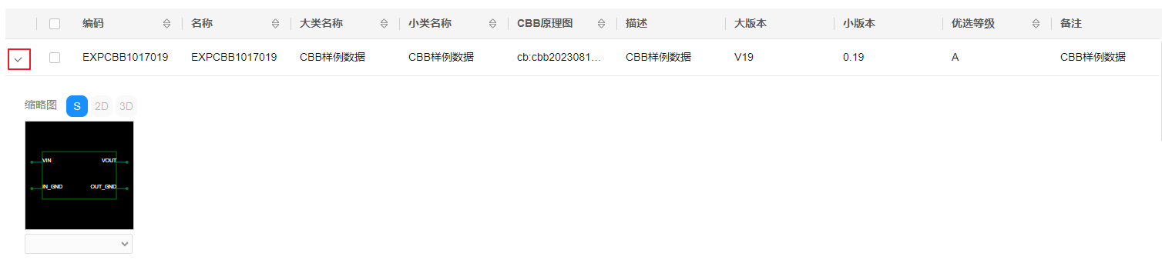

----结束

自定义表头
本章节为您介绍如何自定义CBB列表表头。
操作步骤
            - 5.6.1 进入电子设计数据管理。
            - 在“电子设计数据管理”页面，选择“CBB模块电路 > CBB属性管理”页签。
            - 在“CBB属性管理”页签，单击列表右上方的。
            - 在弹出的页面，设置表头显示字段和顺序。
- 勾选需要显示的字段。
- 拖动非置灰的字段，调整字段显示顺序。
              - 自定义表头
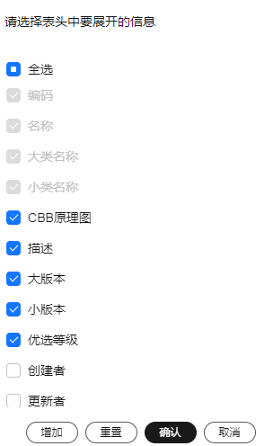

            - 设置完成后，单击“确认”。
----结束

在线检视
原理图设计的原理图在线检视服务支持快速查看和编辑所有参与的检视任务，根据不同的角色显示不同的检视任务。

我创建的检视任务
“我创建的”检视任务展示的是当前登录用户在原理图设计创建的检视任务。

创建检视任务
未发起过检视或检视轮次已结束的工程可以创建检视任务。
首次创建检视任务
            - 5.1 登录原理图设计并进入主页。
            - 在“主页”中的“服务”区域，单击“在线检视”。
              - 在线检视入口
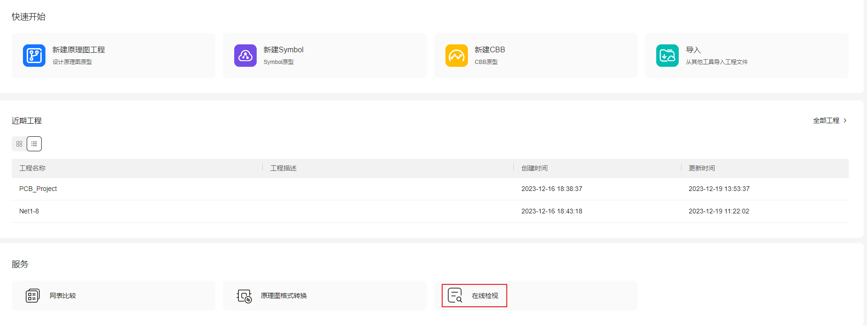

            - 在“在线检视”页面，选择“我创建的”页签。
            - 在检视任务列表上方单击“创建检视”。
            - 在“创建检视任务”页面，对检视任务的各个参数进行设置，各参数设置说明请参见表5-26。
                - 检视任务参数说明
参数 | 说明
检视类型 | 检视的工程类型，目前只支持原理图工程。
检视工程 | 需创建检视任务的工程，可单击“选择检视工程”，在检视工程列表输入工程名称搜索并选择工程。
任务名称 | 默认为工程名称，可自定义修改。
当前检视轮次 | 显示工程当前是第几轮创建检视任务，首次创建检视任务显示为第1轮。系统默认设置，不可修改。
计划结束时间 | 检视任务的计划结束时间，必填项。任务超出计划时间未结束，计划时间变红并提示“该任务已超出计划结束时间，请及时闭环”。
检视专家 | 检视任务的专家有添加检视意见的权限，一般需要将原理图工程做质量检视的人员添加为检视专家。创建检视任务时，至少添加一名检视专家。创建检视任务时，可对检视专家做如下管理操作：  - 添加检视专家：单击“添加检视专家”，在“用户列表”页签的输入框中输入检视专家的账号名，单击“确定”，可添加检视专家。  - 删除检视专家：添加完检视专家后，可以单击检视专家列表后的，删除检视专家。  - 批量导入检视专家：单击“模板下载”，下载模板到本地并填写检视专家信息。单击“导入”，导入检视专家信息。  - 导出检视专家信息：单击“导出”，导出检视专家信息到本地。没有添加检视专家时导出按钮置灰。

            - 系统默认勾选“同步添加工程查看权限”，给检视专家配置并行设计的观察者权限角色。可取消勾选，检视专家不配置观察者权限角色。
并行设计观察者权限角色说明请参见表5-2。
            - 单击“确认”。检视任务创建成功，新建的检视任务展示在检视任务列表中。
              - 创建检视任务
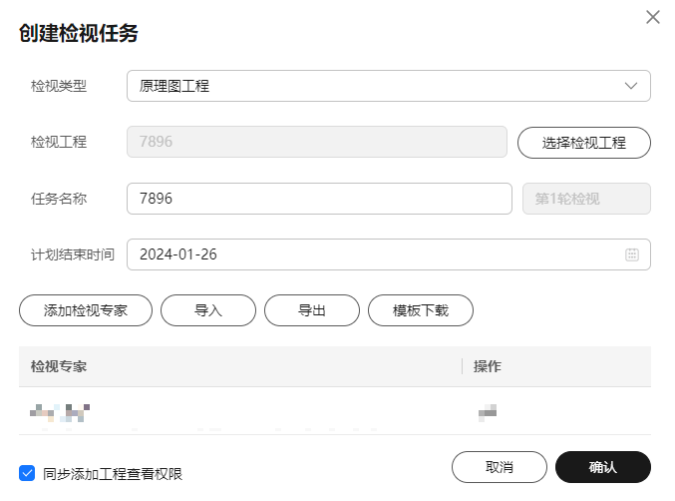

----结束
再次创建检视任务
            - 5.1 登录原理图设计并进入主页。
            - 在“主页”中的“服务”区域，单击“在线检视”。
              - 在线检视入口

            - 在“在线检视”页面，选择“我创建的”页签。
            - 在检视任务列表上方查询检视任务，具体操作请参见5.9.1.2 查询检视任务。
            - 有两种方式进入创建新轮次检视页面。
- 卡片展示形式
  - 单击切换检视任务为卡片展示形式。
  - 在检视任务列表中，单击“更多 > 发起新轮次检视” 。
- 列表展示形式
  - 单击切换检视任务为列表展示形式。
  - 在检视任务列表中，单击“发起新轮次检视”。
            - 在“创建新轮次检视”页面，配置检视任务参数，各参数设置说明请参见表5-27。
                - 再次创建检视任务参数说明
参数 | 说明
检视类型 | 继承上一轮检视任务的检视类型，不能修改。
检视工程 | 继承上一轮检视任务的检视工程，不能修改。
任务名称 | 默认为工程名称，可自定义修改。
当前检视轮次 | 显示工程当前是第几轮创建检视任务，首次创建检视任务显示为第1轮。系统默认设置，不可修改。
计划结束时间 | 检视任务的计划结束时间，此项必须填写。任务超出计划时间未结束，计划时间变红并提示该任“务已超出计划结束时间，请及时闭环”。
应用上一轮次的检视专家 | 单击“应用上一轮次的检视专家”，会将检视专家设置为上一轮次检视任务的检视专家。
检视专家 | 检视任务的专家有添加检视意见的权限，一般需要将原理图工程做质量检视的人员添加为检视专家。创建新轮次检视任务时，至少添加一名检视专家。创建新轮次检视任务时，可对检视专家做如下管理操作：  - 添加检视专家：单击“添加检视专家”，在“用户列表”页签的输入框中输入检视专家的账号名，单击“确定”，可添加检视专家。  - 删除检视专家：添加完检视专家后，可以单击检视专家列表后的，删除检视专家。  - 批量导入检视专家：单击“模板下载”，下载模板到本地并填写检视专家信息。单击“导入”，导入检视专家信息。  - 导出检视专家信息：单击“导出”，导出检视专家信息到本地。没有添加检视专家时导出按钮置灰。

            - 系统默认勾选“同步添加工程查看权限”，给检视专家配置并行设计的观察者权限角色。可取消勾选，检视专家不配置观察者权限角色。
并行设计观察者权限角色说明请参见表5-2。
            - 单击“确认”。检视任务创建成功，自动进入新轮次检视。
              - 创建新轮次检视
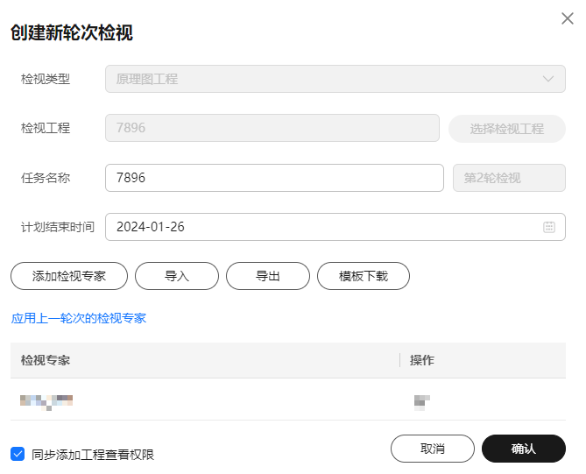

----结束

查询检视任务
当您需要查询某个检视任务时，您可以通过查询功能进行查询。
操作步骤
            - 5.1 登录原理图设计并进入主页。
            - 在“主页”中的“服务”区域，单击“在线检视”。
              - 在线检视入口

            - 在“在线检视”页面，选择“我创建的”页签。
            - 在“我创建的”页面，有三种方式查询检视任务，具体操作如表5-28所示。
                - 检视任务查询
查询方式 | 查询步骤
按检视工程查询 | 在检视任务列表上方的第一个下拉框中选择检视工程，第二个输入框中输入查询的检视工程名称，单击框后的。
按计划结束时间查询 | 在检视任务列表上方的第一个下拉框中选择计划结束时间，第二个输入框中选择时间范围，单击框后的。
按任务状态查询 | 在检视任务列表上方的第一个下拉框中选择任务状态，第二个下拉框中选择进行中或已结束，单击框后的。

----结束

检视意见
检视任务拥有者可对检视专家的检视意见进行回复和导出。
操作步骤
            - 5.1 登录原理图设计并进入主页。
            - 在“主页”中的“服务”区域，单击“在线检视”。
              - 在线检视入口

            - 在“在线检视”页面，选择“我创建的”页签。
            - 在检视任务列表上方查询检视任务，具体操作请参见5.9.1.2 查询检视任务。
            - 有两种方式进入检视意见页面。
- 卡片展示形式
  - 单击切换检视任务为卡片展示形式。
  - 在检视任务列表中，单击“检视意见”。
- 列表展示形式
  - 单击切换检视任务为列表展示形式。
  - 在检视任务列表中，单击“检视意见”。
            - 在“检视意见”页面，检视任务拥有者对检视意见操作如表5-29所示。
                - 检视意见操作说明
操作名称 | 操作步骤
刷新检视意见 | 在“检视意见”页签中，选中任意一处，右键选择“刷新”。
添加回复 | - 在“检视意见”页签中，选中一条检视意见，右键选择“添加回复”。  - 在“回复意见”弹窗中输入回复内容，选择回复选项、修改选项，单击“确认”。这条检视意见生成一条回复记录。  - 在检视意见列表中，单击检视对象名称可展开查看回复信息。
修改回复 | - 在“检视意见”页签中，选中一条检视意见展开回复。  - 选中一条回复，右键选择“修改回复”。  - 在“回复意见”弹窗中输入回复内容，选择回复选项、修改选项，单击“确认”。
删除回复 | - 在“检视意见”页签中，选中一条检视意见展开回复，选中一条回复，右键选择“删除回复”。  - 在“删除回复”弹窗中，单击“确认”。
导出检视意见 | - 在“检视意见”页签中，单击“导出意见”。  - 在弹出的提示框中，单击“确认”。  - 浏览器自动下载导出的检视意见文件，谷歌浏览器可单击浏览器顶部栏的，查看和获取下载的导出的检视意见文件。

----结束

查看检视专家
本章节为您介绍如何查看检视任务中所有的检视专家信息。
操作步骤
            - 5.1 登录原理图设计并进入主页。
            - 在“主页”中的“服务”区域，单击“在线检视”。
              - 在线检视入口

            - 在“在线检视”页面，选择“我创建的”页签。
            - 在检视任务列表上方查询检视任务，具体操作请参见5.9.1.2 查询检视任务。
            - 有两种方式查看检视专家。
- 卡片展示形式
  - 单击切换检视任务为卡片展示形式。
  - 在检视任务列表中，鼠标悬浮于专家头像时，显示该任务所有检视专家。
- 列表展示形式
  - 单击切换检视任务为列表展示形式。
  - 在检视任务列表中，鼠标单击“检视专家”，显示所有检视专家弹出框。
----结束

增加检视专家
检视任务拥有者可对已发起的检视任务增加检视专家，只有进行中的任务才可以增加检视专家。
操作步骤
            - 5.1 登录原理图设计并进入主页。
            - 在“主页”中的“服务”区域，单击“在线检视”。
              - 在线检视入口

            - 在“在线检视”页面，选择“我创建的”页签。
            - 在检视任务列表上方查询检视任务，具体操作请参见5.9.1.2 查询检视任务。
            - 有两种方式进入增加检视专家页面。
- 卡片展示形式
  - 单击切换检视任务为卡片展示形式。
  - 在检视任务列表中，单击“增加检视专家”。
- 列表展示形式
  - 单击切换检视任务为列表展示形式。
  - 在检视任务列表中，单击“增加检视专家”。
            - 在“增加检视专家”页面，可对检视专家做如下管理操作：
- 添加检视专家：单击“添加检视专家”，在“用户列表”页签的输入框中输入检视专家的账号名，单击“确定”，可添加检视专家。
- 删除检视专家：添加完检视专家后，可以单击检视专家列表后的，删除检视专家。
- 批量导入检视专家：单击“模板下载”，下载模板到本地并填写检视专家信息。单击“导入”，导入检视专家信息。
- 导出检视专家信息：单击“导出”，导出检视专家信息到本地。没有检视专家时导出按钮置灰。
            - 系统默认勾选“同步添加工程查看权限”，给检视专家配置并行设计的观察者权限角色。可取消勾选，检视专家不配置观察者权限角色。
并行设计观察者权限角色说明请参见表5-2。
            - 单击“确认”。
              - 增加检视专家
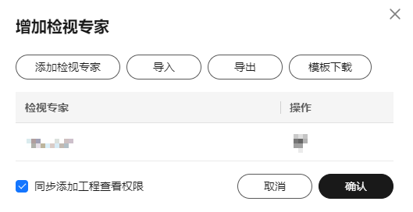

----结束

修改检视任务
检视任务拥有者为工程所有者，能创建检视任务，有修改检视任务的权限，只有进行中的任务才可以修改检视任务。
操作步骤
            - 5.1 登录原理图设计并进入主页。
            - 在“主页”中的“服务”区域，单击“在线检视”。
              - 在线检视入口

            - 在“在线检视”页面，选择“我创建的”页签。
            - 在检视任务列表上方查询检视任务，具体操作请参见5.9.1.2 查询检视任务。
            - 有两种方式进入修改检视任务页面。
- 卡片展示形式
  - 单击切换检视任务为卡片展示形式。
  - 在检视任务列表中，单击“更多 > 修改检视” 。
- 列表展示形式
  - 单击切换检视任务为列表展示形式。
  - 在检视任务列表中，单击“修改检视”。
            - 在“修改检视任务”页面，可对检视任务名称、计划结束时间、检视专家信息进行修改，参数说明请参见表5-30。
                - 检视任务参数说明
参数 | 说明
检视类型 | 检视的工程类型，目前只支持原理图工程。
检视工程 | 需创建检视任务的工程，可单击“选择检视工程”，在检视工程列表输入工程名称搜索并选择工程。
任务名称 | 默认为工程名称，可自定义修改。
当前检视轮次 | 显示工程当前是第几轮创建检视任务，首次创建检视任务显示为第1轮。系统默认设置，不可修改。
计划结束时间 | 检视任务的计划结束时间，必填项。任务超出计划时间未结束，计划时间变红并提示“该任务已超出计划结束时间，请及时闭环”。
检视专家 | 检视任务的专家有添加检视意见的权限，一般需要将原理图工程做质量检视的人员添加为检视专家。修改检视任务时，至少保留一名检视专家。修改检视任务时，可对检视专家做如下管理操作：  - 添加检视专家：单击“添加检视专家”，在“用户列表”页签的输入框中输入检视专家的账号名，单击“确定”，可添加检视专家。  - 删除检视专家：添加完检视专家后，可以单击检视专家列表后的，删除检视专家。  - 批量导入检视专家：单击“模板下载”，下载模板到本地并填写检视专家信息。单击“导入”，导入检视专家信息。  - 导出检视专家信息：单击“导出”，导出检视专家信息到本地。没有检视专家时导出按钮置灰。

            - 系统默认勾选“同步添加工程查看权限”，给检视专家配置并行设计的观察者权限角色。可取消勾选，检视专家不配置观察者权限角色。
并行设计观察者权限角色说明请参见表5-2。
            - 修改完成后，单击“确认”。
              - 修改检视任务
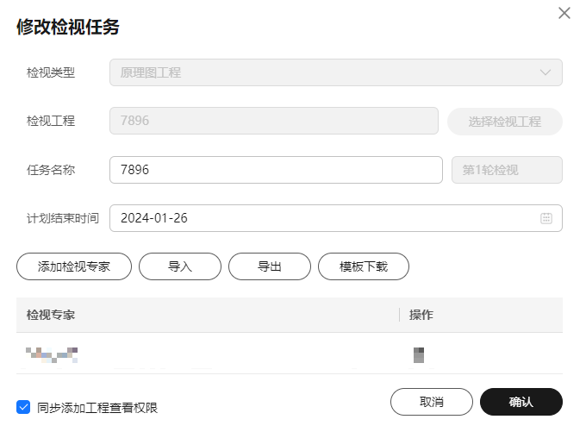

----结束

结束检视任务
完成检视后，可以结束检视。结束检视后无法再进行添加和回复意见操作，如需再次进行检视操作，需要重新发起一轮检视。
操作步骤
            - 5.1 登录原理图设计并进入主页。
            - 在“主页”中的“服务”区域，单击“在线检视”。
              - 在线检视入口

            - 在“在线检视”页面，选择“我创建的”页签。
            - 在检视任务列表上方查询检视任务，具体操作请参见5.9.1.2 查询检视任务。
            - 有两种方式进入结束检视任务页面。
- 卡片展示形式
  - 单击切换检视任务为卡片展示形式。
  - 在检视任务列表中，单击“更多 > 结束检视” 。
- 列表展示形式
  - 单击切换检视任务为列表展示形式。
  - 在检视任务列表中，单击“结束检视”。
            - 在“请确认是否结束本轮检视”弹窗中，单击“确定”。
如有没有回复的意见，需要勾选“忽略没有回复的意见，强制结束本轮检视”，才能结束检视任务。
              - 结束检视
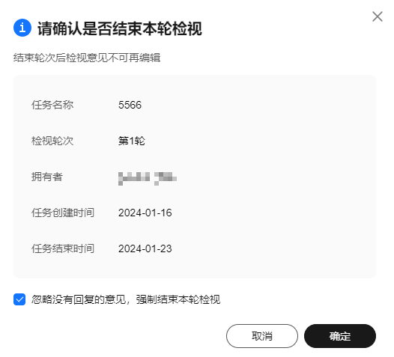

----结束

我参与的检视任务
我参与的检视任务展示的是当前登录用户在原理图设计参与的检视任务。

检视专家
“检视专家”页签显示的是当前登录用户为检视专家的检视任务，在“检视专家”页签支持检视专家查询检视任务、修改和删除检视意见。
如果当前登录用户既是检视任务创建者又是检视专家，在线检视的“检视专家”会不显示这个检视任务，这个检视任务只会显示在在线检视的“我创建的””页签。

查询检视任务
当您需要查询某个检视任务时，您可以通过查询功能进行查询。
操作步骤
            - 5.1 登录原理图设计并进入主页。
            - 在“主页”中的“服务”区域，单击“在线检视”。
              - 在线检视入口

            - 在“在线检视”页面，选择“我参与的 > 检视专家”页签。
            - 在“检视专家”页面，有四种方式查询检视任务，具体操作如表5-31所示。
                - 检视任务查询
查询方式 | 查询步骤
按拥有者查询 | 在检视任务列表上方的第一个下拉框中选择拥有者，第二个输入框中输入查询的拥有者账号名，单击框后的。
按检视工程查询 | 在检视任务列表上方的第一个下拉框中选择检视工程，第二个输入框中输入查询的检视工程名称，单击框后的。
按计划结束时间查询 | 在检视任务列表上方的第一个下拉框中选择计划结束时间，第二个输入框中选择时间范围，单击框后的。
按任务状态查询 | 在检视任务列表上方的第一个下拉框中选择任务状态，第二个下拉框中选择进行中或已结束，单击框后的。

----结束

检视意见
检视专家可对自己的检视意见进行查看、修改、删除和导出。
操作步骤
            - 5.1 登录原理图设计并进入主页。
            - 在“主页”中的“服务”区域，单击“在线检视”。
              - 在线检视入口

            - 在“在线检视”页面，选择“我参与的 > 检视专家”页签。
            - 在检视任务列表上方查询检视任务，具体操作请参见5.9.2.1.1 查询检视任务。
            - 有两种方式进入检视意见页面。
- 卡片展示形式
  - 单击切换检视任务为卡片展示形式。
  - 在检视任务列表中，单击“检视意见”。
- 列表展示形式
  - 单击切换检视任务为列表展示形式。
  - 在检视任务列表中，单击“检视意见”。
            - 在“检视意见”页面，检视专家对检视意见操作如表5-32所示。
                - 检视意见操作说明
操作名称 | 操作步骤
刷新检视意见 | 在“检视意见”页签中，选中任意一处，右键选择“刷新”。
修改意见 | - 在“检视意见”页签中，选中一条检视意见，右键选择“修改意见”。  - 在弹窗中输入意见内容、严重程度，单击“确认”。
删除意见 | - 在“检视意见”页签中，选中一条检视意见，右键选择“删除意见”。  - 在弹出的“删除意见”弹窗中单击“确认”。  说明  已回复的意见不能删除。
导出检视意见 | - 在“检视意见”页签中，单击“导出意见”。  - 在弹出的提示框中，单击“确认”。  - 浏览器自动下载导出的检视意见文件，谷歌浏览器可单击浏览器顶部栏的，查看和获取下载的导出的检视意见文件。

----结束

查看检视专家
本章节为您介绍如何查看检视任务中所有的检视专家信息。
操作步骤
            - 5.1 登录原理图设计并进入主页。
            - 在“主页”中的“服务”区域，单击“在线检视”。
              - 在线检视入口

            - 在“在线检视”页面，选择“我参与的 > 检视专家”页签。
            - 在检视任务列表上方查询检视任务，具体操作请参见5.9.1.2 查询检视任务。
            - 有两种方式查看检视专家。
- 卡片展示形式
  - 单击切换检视任务为卡片展示形式。
  - 在检视任务列表中，鼠标悬浮于专家头像时，显示该任务所有检视专家。
- 列表展示形式
  - 单击切换检视任务为列表展示形式。
  - 在检视任务列表中，鼠标单击“检视专家”，显示所有检视专家弹出框。
----结束

协同者
并行设计中管理者和开发者在检视任务中被称为协同者，“检视专家”页签显示的是当前登录用户为检视协同者的检视任务，支持回复检视专家的检视意见、修改和删除自己的回复意见和导出检视意见。

查询检视任务
当您需要查询某个检视任务时，您可以通过查询功能进行查询。
操作步骤
            - 5.1 登录原理图设计并进入主页。
            - 在“主页”中的“服务”区域，单击“在线检视”。
              - 在线检视入口

            - 在“在线检视”页面，选择“我参与的 > 协同者”页签。
            - 在“协同者”页面，有四种方式查询检视任务，具体操作如表5-33所示。
                - 检视任务查询
查询方式 | 查询步骤
按拥有者查询 | 在检视任务列表上方的第一个下拉框中选择拥有者，第二个输入框中输入查询的拥有者账号名，单击框后的。
按检视工程查询 | 在检视任务列表上方的第一个下拉框中选择检视工程，第二个输入框中输入查询的检视工程名称，单击框后的。
按计划结束时间查询 | 在检视任务列表上方的第一个下拉框中选择计划结束时间，第二个输入框中选择时间范围，单击框后的。
按任务状态查询 | 在检视任务列表上方的第一个下拉框中选择任务状态，第二个下拉框中选择进行中或已结束，单击框后的。

----结束

检视意见
协同者有回复检视专家检视意见、修改和删除自己的回复意见和导出意见的权限。
操作步骤
            - 5.1 登录原理图设计并进入主页。
            - 在“主页”中的“服务”区域，单击“在线检视”。
              - 在线检视入口

            - 在“在线检视”页面，选择“我参与的 > 协同者”页签。
            - 在检视任务列表上方查询检视任务，具体操作请参见5.9.1.2 查询检视任务。
            - 有两种方式进入检视意见页面。
- 卡片展示形式
  - 单击切换检视任务为卡片展示形式。
  - 在检视任务列表中，单击“检视意见”。
- 列表展示形式
  - 单击切换检视任务为列表展示形式。
  - 在检视任务列表中，单击“检视意见”。
            - 在“检视意见”页面，检视任务协同者对检视意见操作如表5-34所示。
                - 检视意见操作说明
操作名称 | 操作步骤
刷新检视意见 | 在“检视意见”页签中，选中任意一处，右键选择“刷新”。
添加回复 | - 在“检视意见”页签中，选中一条检视意见，右键选择“添加回复”。  - 在“回复意见”弹窗中输入回复内容，选择回复选项、修改选项，单击“确认”。这条检视意见生成一条回复记录。  - 在检视意见列表中，单击检视对象名称可展开查看回复信息。
修改回复 | - 在“检视意见”页签中，选中一条检视意见展开回复。  - 选中一条回复，右键选择“修改回复”。  - 在“回复意见”弹窗中输入回复内容，选择回复选项、修改选项，单击“确认”。
删除回复 | - 在“检视意见”页签中，选中一条检视意见展开回复，选中一条回复，右键选择“删除回复”。  - 在“删除回复”弹窗中，单击“确认”。
导出检视意见 | - 在“检视意见”页签中，单击“导出意见”。  - 在弹出的提示框中，单击“确认”。  - 浏览器自动下载导出的检视意见文件，谷歌浏览器可单击浏览器顶部栏的，查看和获取下载的导出的检视意见文件。

----结束

查看检视专家
本章节为您介绍如何查看检视任务中所有的检视专家信息。
操作步骤
            - 5.1 登录原理图设计并进入主页。
            - 在“主页”中的“服务”区域，单击“在线检视”。
              - 在线检视入口

            - 在“在线检视”页面，选择“我参与的 > 协同者”页签。
            - 在检视任务列表上方查询检视任务，具体操作请参见5.9.1.2 查询检视任务。
            - 有两种方式查看检视专家。
- 卡片展示形式
  - 单击切换检视任务为卡片展示形式。
  - 在检视任务列表中，鼠标悬浮于专家头像时，显示该任务所有检视专家。
- 列表展示形式
  - 单击切换检视任务为列表展示形式。
  - 在检视任务列表中，鼠标单击“检视专家”，显示所有检视专家弹出框。
----结束

原理图编辑器

打开工程并进入原理图编辑器
本章节为您介绍如何打开原理图工程进入到编辑器页面。
操作步骤
            - 登录原理图设计并进入主页。
            - 在“主页”中的“近期工程”区域，单击“全部工程”，进入工程管理页面。
              - 全部工程入口


            - 在左侧的工程目录菜单树中，选中“所有工程”。
            - 在工程列表页面，选择需要打开的工程，单击“操作”列的，打开工程进入原理图编辑器页面。
            - 在原理图编辑器页面，进行原理图绘制。原理图编辑器界面由菜单栏、工具栏、左侧导航树、属性面板、底部面板、画布和特殊符号悬浮窗组成。
              - 原理图编辑器
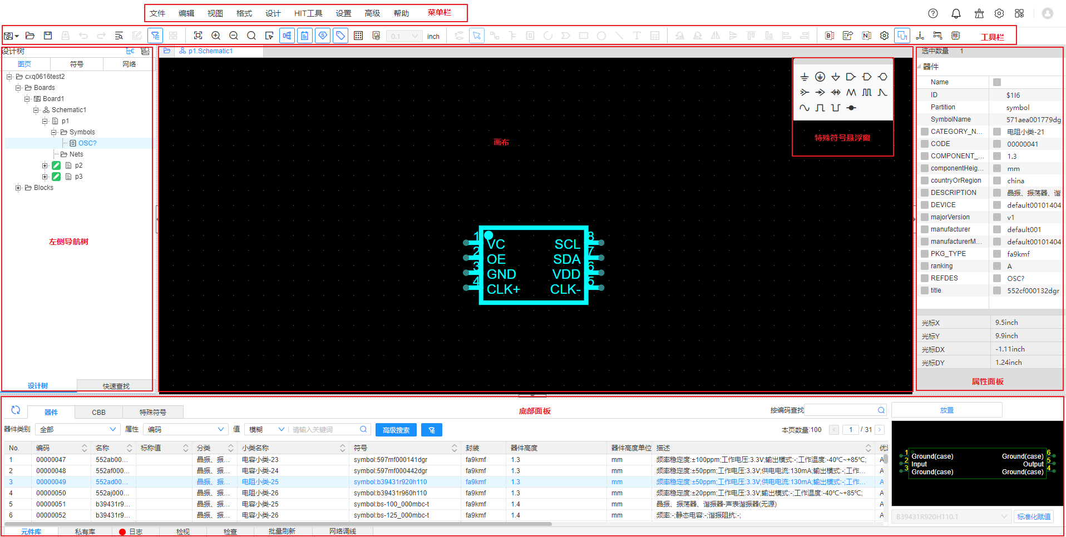

- 菜单栏：菜单栏提供了原理图编辑器常用的功能。
- 工具栏：工具栏提供了设置及菜单栏对应的功能按钮，方便快捷操作。
- 左侧导航树：左侧导航树包含设计树、快速查找两个部分。设计树展示了当前原理图工程的设计及其层级。快速查找支持查找当前工程中Board、Block范围内的引脚，并支持跳转定位。
- 属性面板：属性面板展示选中对象的属性信息。
- 底部面板：底部面板由元件库、私有库、日志、检视、检查、批量刷新6个部分组成。
- 画布：原理图编辑器中，画布用于绘制电路原理图。
- 特殊符号悬浮窗：提供了一种快速调取常用特殊符号的途径，当前支持16种特殊符号的调用。
----结束

文件菜单

新建工程
本章节为您介绍如何新建一个原理图工程。
操作步骤
            - 5.10.1 打开工程并进入原理图编辑器。
            - 在菜单栏选择“文件 > 新建 > 工程” ，进入新建工程页面。
            - 在弹出的“新建工程”页面中，填写工程名称、选择工程存放目录、填写工程描述和选择是否进行并行设计。
新建工程的工程名称和系统中已有的工程名称和CBB名称不能重复。
              - 新建工程
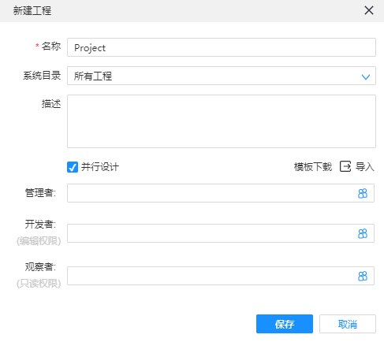

            - （可选）勾选“并行设计”后，有如下两种方式添加工程的管理者、开发者和观察者。并行设计人员的权限说明请参见表5-2。
- 单击管理者、开发者和观察者后的输入框，查找和选择工程的管理者、开发者和观察者。
- 单击“模板下载”填写并行设计人员信息后，单击“导入”批量添加管理者、开发者和观察者。
            - 单击“保存”，在弹出的提示框中，单击“是”，打开新建工程。
若创建的是并行设计工程且添加了管理者或开发者，保存工程并跳转到原理图编辑器页面后，打开画布默认是签出状态。
----结束

新建单板
本章节为您介绍如何新建一个单板（Boards）。
操作步骤
            - 5.10.1 打开工程并进入原理图编辑器。
            - 在菜单栏选择“文件 > 新建 > 单板” 。左侧设计树，在Boards节点下生成Board-Schematic-Sheet节点，新创建的图页（Sheet）自动打开。
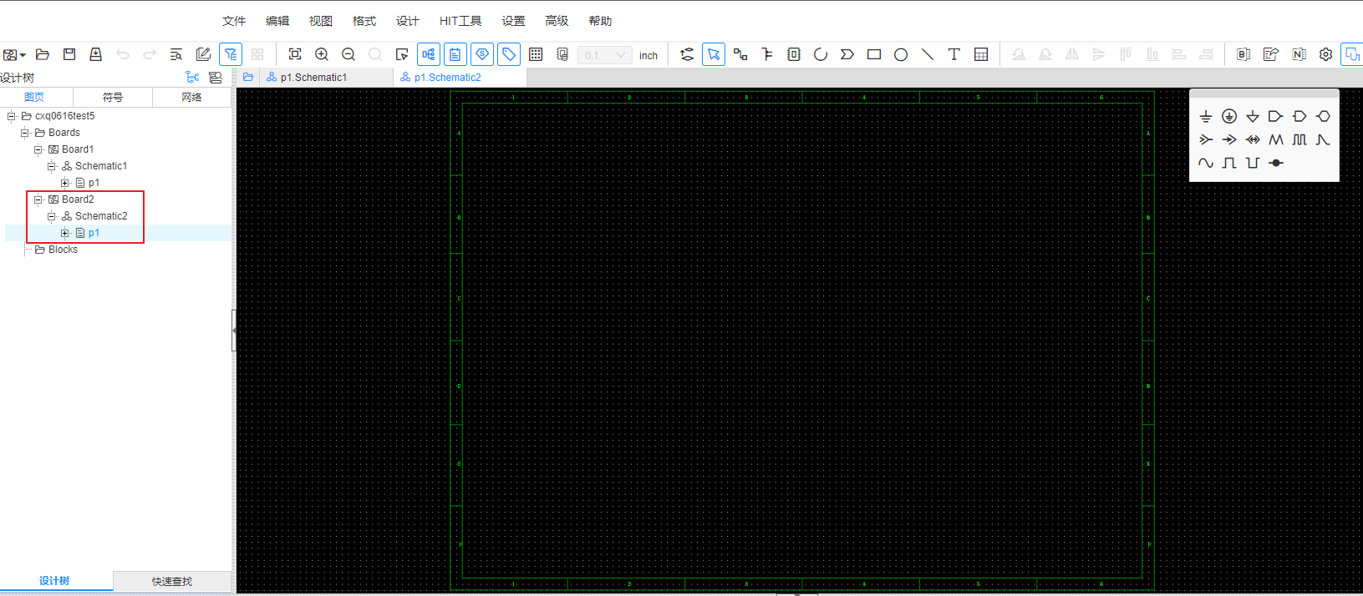
----结束

新建原理图
本章节为您介绍如何新建一个原理图（Schematic）。
操作步骤
            - 5.10.1 打开工程并进入原理图编辑器。
            - 在菜单栏选择“文件 > 新建 > 原理图” 。左侧导航树，在Blocks节点下生成Schematic-Sheet节点，新创建的图页（Sheet）自动打开。
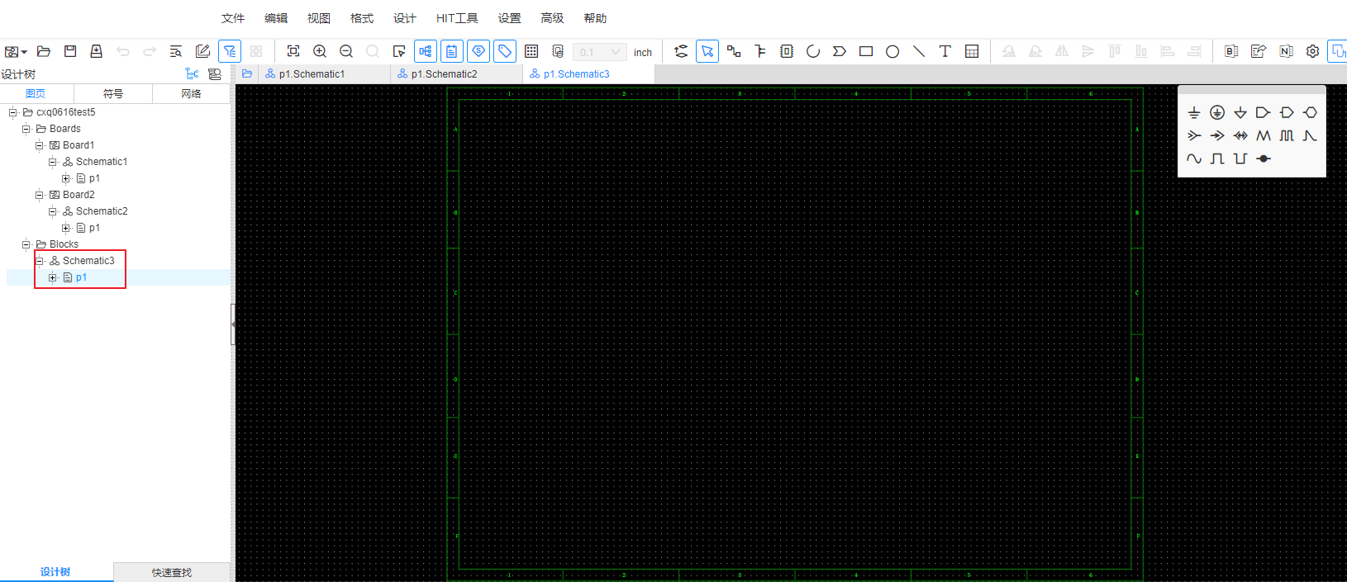
----结束

新建图页
本章节为您介绍如何在已有的原理图（Schematic）下创建一个图页（Sheet）。
操作步骤
            - 5.10.1 打开工程并进入原理图编辑器。
            - 在左侧导航树选择并打开一个Schematic下的Sheet（如：p1.Schematic2）
            - 在菜单栏选择“文件 > 新建 > 图页” 。左侧导航树，在当前Schematic下生成一个图页，图页名称在已有的图页名称序号基础上自增1（如：p2）。新创建的图页（Sheet）自动打开。
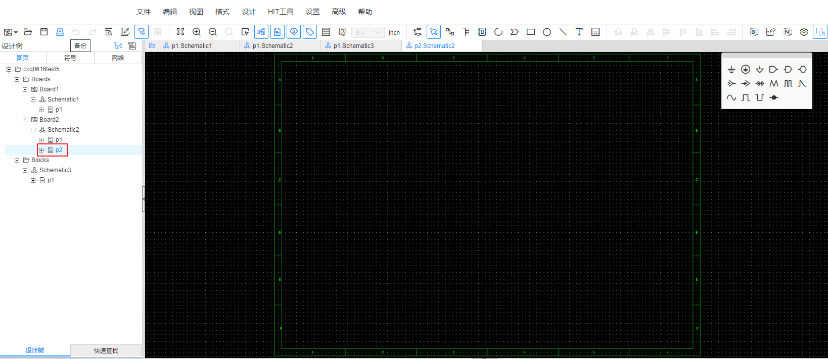
----结束

批量新建图页
本章节为您介绍如何在已有的原理图（Schematic）下单次创建多个图页（Sheet）。
自动命名
            - 5.10.1 打开工程并进入原理图编辑器。
            - 在左侧导航树选择并打开一个Schematic下的Sheet（如：p1.Schematic2）
            - 在菜单栏选择“文件 > 新建 > 批量新建图页” 。
            - 在“批量新建图页”页面，命名方式选择“自动命名”，输入新建图页数量（如：3）。
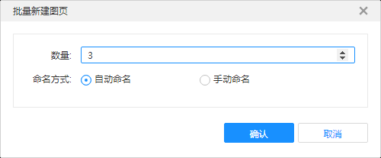
            - 单击“确认”，批量新建图页成功。左侧导航树，创建对应数量的图页，命名为“p+数字”的形式（数字根据当前Schematic中已有图页的最大序号自增1。如图：原有图页p1、p2，新生成图页p3-p5），并打开新创建的图页中的第一页（p3）。
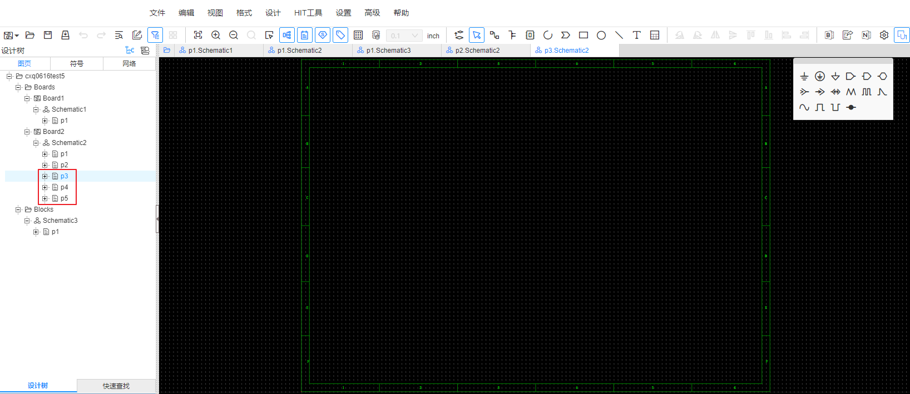
----结束
手动命名
            - 5.10.1 打开工程并进入原理图编辑器。
            - 在左侧导航树选择并打开一个Schematic下的Sheet（如：p1.Schematic2）
            - 在菜单栏选择“文件 > 新建 > 批量新建图页” 。
            - 在“批量新建图页”页面，命名方式选择“手动命名”，输入新建图页数量（如：3）、前缀（如：prefix_）、起始值和后缀（如：_suffix）。
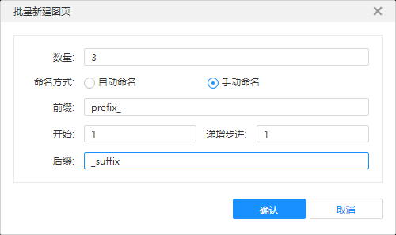
            - 单击“确认”，批量新建图页成功。左侧导航树，创建对应数量的图页，命名为“前缀+数字+后缀”的形式（数字间距依据递增步进递增。如图：原有图页p1，新生成图页prefix_1_suffix、prefix_2_suffix、prefix_3_suffix），并打开新创建的图页中的第一页（prefix_1_suffix）。
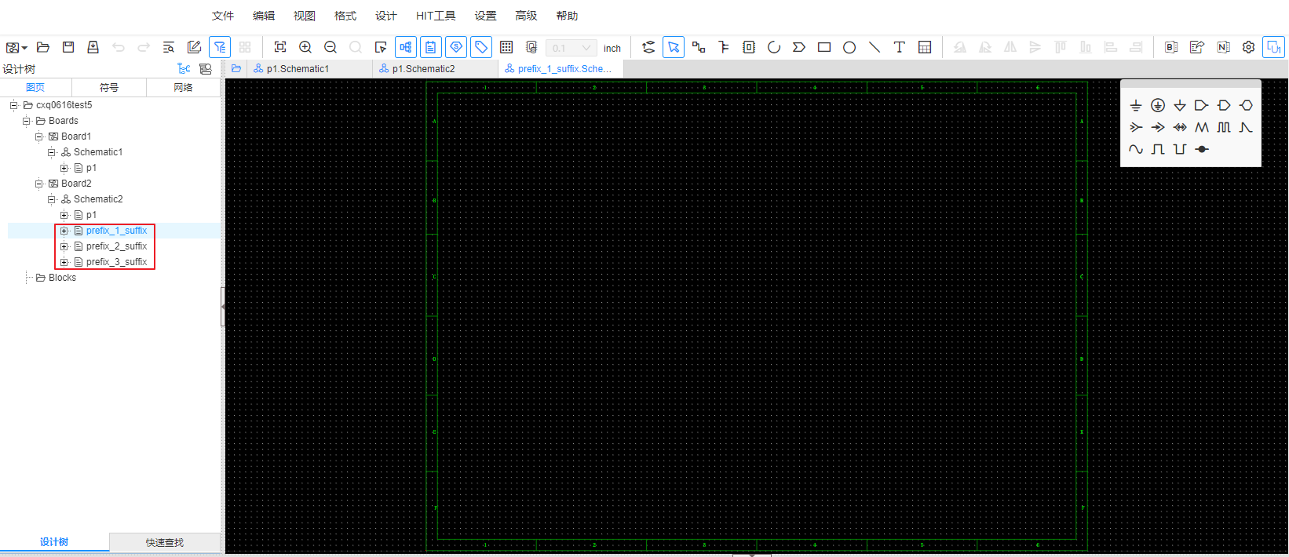
----结束

新建符号（Symbol）
本章节为您介绍如何创建一个个人库符号。
操作步骤
            - 5.10.1 打开工程并进入原理图编辑器。
            - 在菜单栏选择“文件 > 新建 > 符号” 。
            - 在弹出的“新建Symbol”页面，输入Symbol信息，参数说明请参见表5-35。
              - 新建Symbol
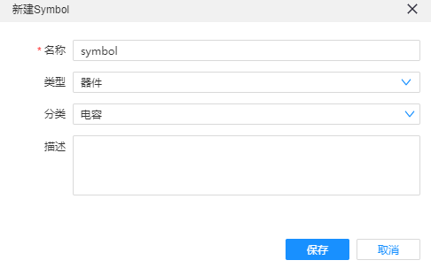

                - 新建Symbol参数说明
参数 | 参数说明
名称 | Symbol名称。
类型 | 有器件、网络标识、网络端口、图纸符号和无电气特性符号5个选项。  - 创建“器件”类型Symbol，“类型”选择器件。  - 创建“特殊符号”类型Symbol，“类型”选择网络标识、网络端口、图纸符号和无电气特性符号。
分类 | Symbol的分类名称，如：电容。
描述 | 可添加对Symbol的详细描述信息。

            - 填写完Symbol信息后，单击“保存”，Symbol创建成功并默认创建了一个Part。
            - 为Part添加引脚和设置引脚属性。
- 在Symbol编辑器左侧导航树选择Part，在“引脚管理器”区域单击行添加引脚。
- 在左侧引脚管理器列表选择引脚，在右侧属性面板，为引脚设置属性值。
- 在画布中选中引脚，鼠标拖动，可调整引脚显示位置。
              - 设置Part引脚和引脚属性
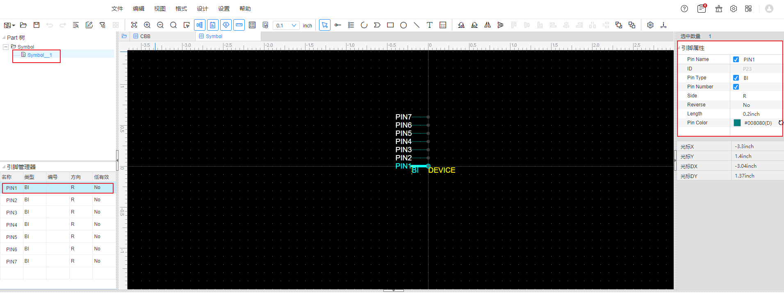

            - 为Part添加属性。器件必需属性：REFDES、PKG_TYPE、DEVICE。器件可选属性：VALUE（电阻、电容、电感等类别器件必需属性）、COMPONENT_HIGH_MAX、CATEGORY_NAME、CODE、DESCRIPTION。
- 在右侧属性面板中，单击如图5-209所示的空白区域，选择属性并设置属性值。
- 在右侧属性面板中，勾选设置属性值显示状态。
- 在画布中选中属性，鼠标拖动，可调整属性显示位置。
              - 设置Part属性
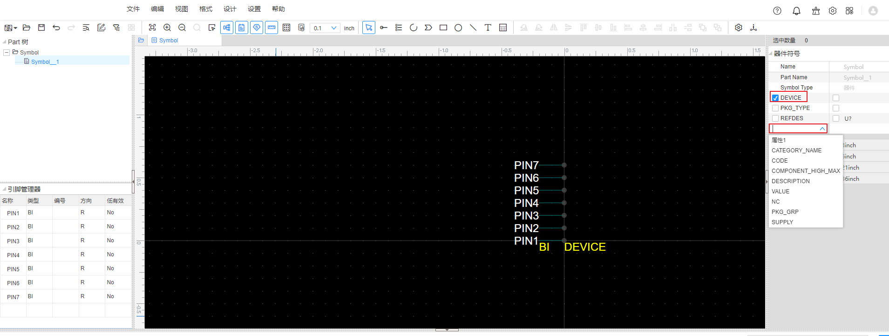

            - （可选）创建多Part器件时，在Symbol编辑器左侧导航树，右键Symbol选择“新建Part”。
新增Part后，重复步骤5和步骤6中操作，给Part添加引脚并设置属性，和给Part设置属性。
            - Symbol编辑完成后，按键“Ctrl+S”保存全部。
- 创建“器件”类型的Symbol，保存在底部面板的“私有库 > 个人库 > 器件”页签。在“器件”页签，可对器件类型的Symbol进行预览、编辑和调用等操作，具体操作方法请参见5.10.15.4.2 器件。
              - 查看器件
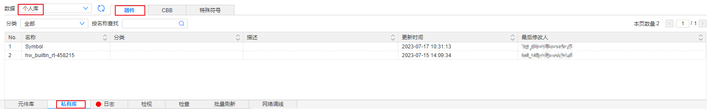

- 创建“网络标识”、“网络端口”、“图纸符号”、“无电气特性符号”类型的Symbol，保存在底部面板的“私有库 > 个人库 > 特殊符号”页签。在“特殊符号”页签，可对特殊符号类型的Symbol进行预览、编辑和调用等操作，具体操作方法请参见5.10.15.4.4 特殊符号。
              - 查看特殊符号
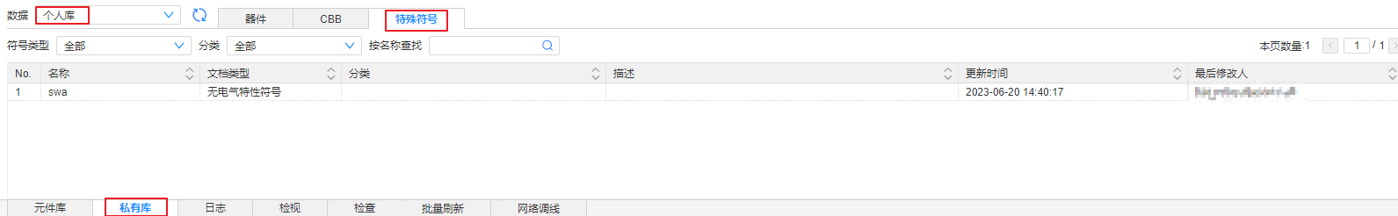

----结束

新建CBB（自顶向下）
本章节为您介绍自顶向下方式绘制CBB。
操作步骤
            - 5.10.1 打开工程并进入原理图编辑器。
            - 在菜单栏选择“文件 > 新建 > CBB” 。
            - 在“新建CBB”弹窗中，输入“名称”，输入或选择“分类”，单击“保存”。
新建CBB的名称和系统中已有的CBB名称和原理图工程名称不能重复。
            - CBB创建成功，自动打开编辑器页面，编辑器页面自动打开CBB顶层Symbol和CBB底层原理图工程图页。编辑器中页签名称前是图标的是CBB顶层Symbol页签，页签名称前是图标的是原理图页签。
              - 打开CBB
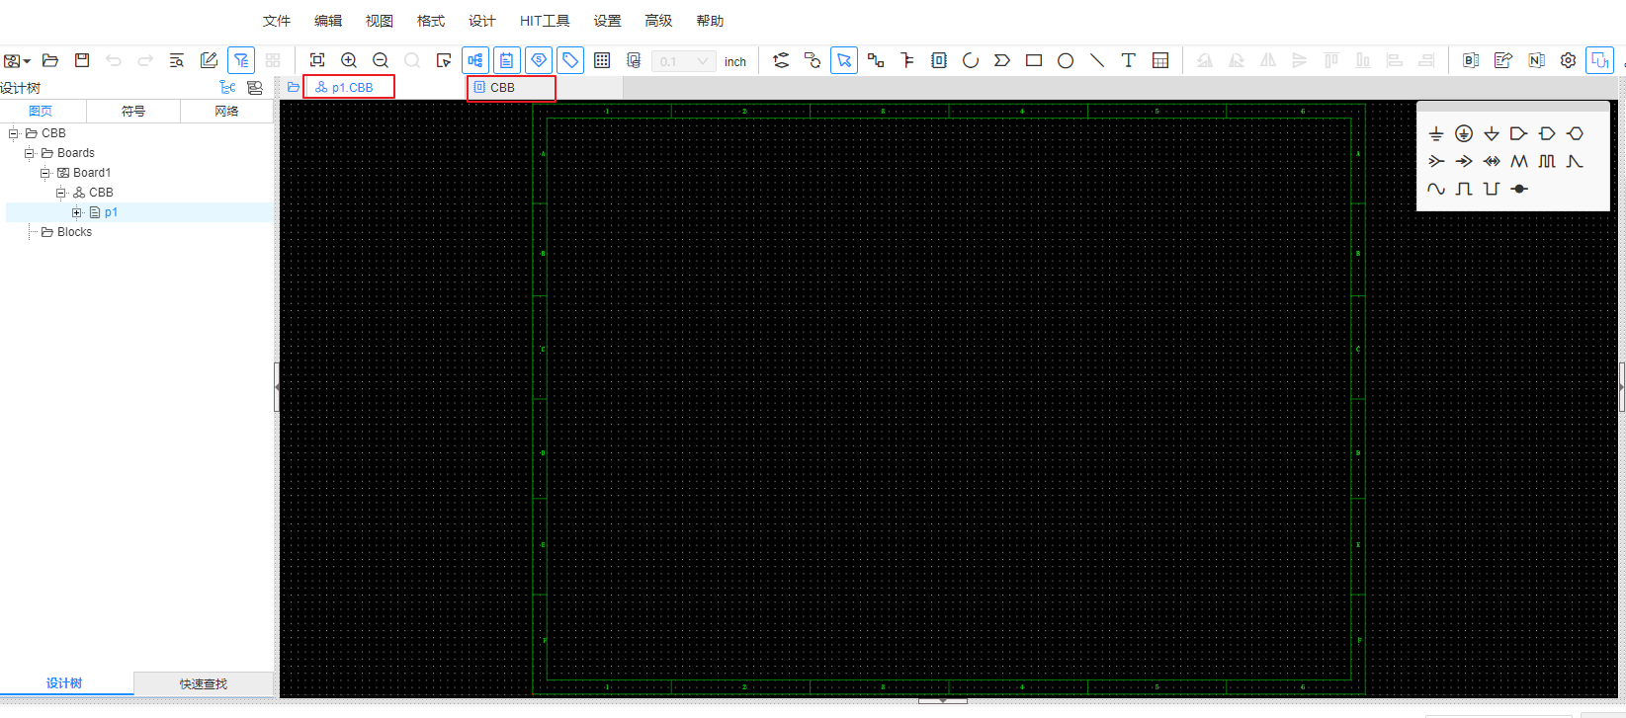

            - 绘制CBB顶层Symbol。
- 在编辑器中选择页签名称前是图标的页签，切换到CBB顶层Symbol页签，打开Symbol编辑器。
- 在左侧的“引脚管理器”区域单击行添加引脚。在右侧属性面板中，为引脚设置属性值。并在画布中调整引脚的位置。
- 在快捷工具栏选择图形绘制图形，选择文本添加文本。
              - 绘制顶层Symbol
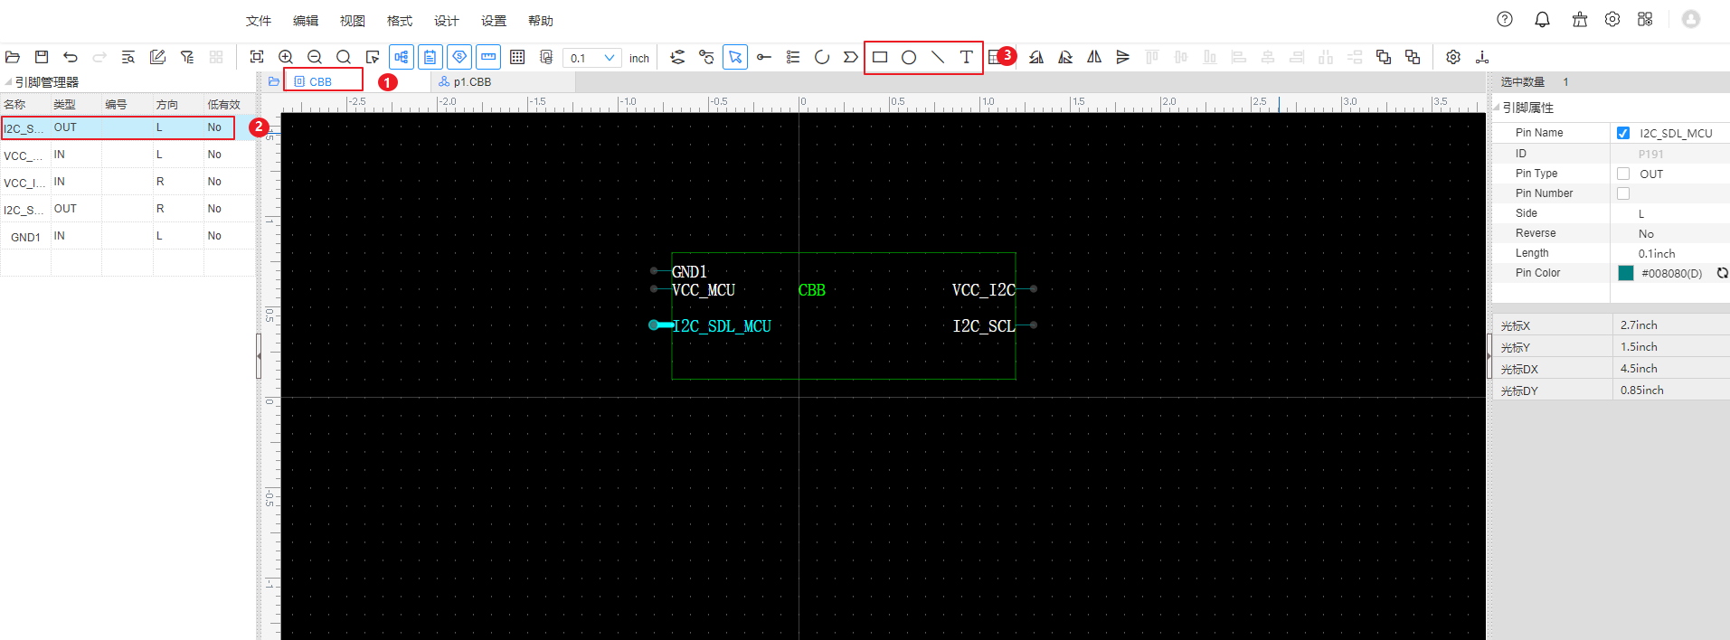

            - 根据CBB顶层Symbol更新底层原理图层次图端口符号。
- 在Symbol编辑器中，在菜单栏选择“设计 > 更新CBB底层原理图”。
- 编辑器自动打开CBB底层原理图图页，并弹出“更新CBB底层原理图端口”的提示框。单击“确定”，CBB底层原理图画布上，根据顶层Symbol引脚更新得到对应类型的层次图端口符号及网络。
              - 更新CBB底层原理图端口
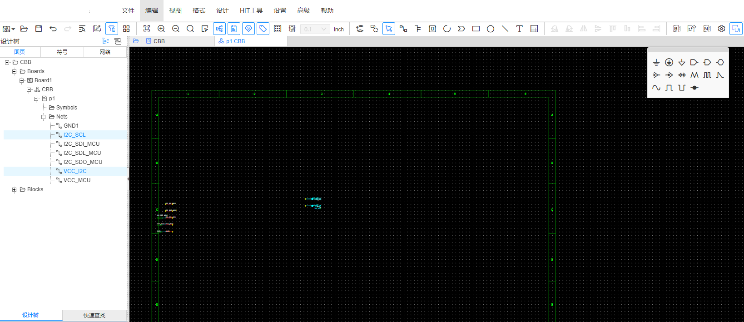

            - 绘制CBB底层原理图。
- 在原理图编辑器的底部面板，选择“元件库 > 器件 ”，选择需要调取的器件，单击预览图上方的“放置”，调取器件。
- 在快捷工具栏中选择导线连接网络。
              - 绘制CBB底层原理图
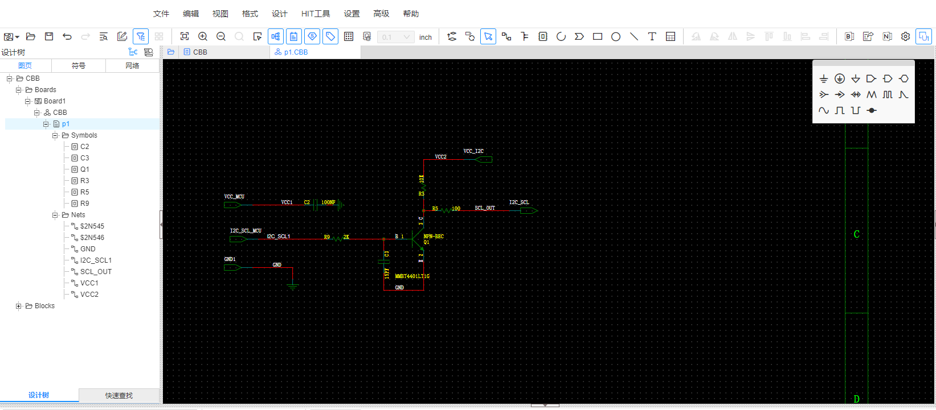

            - 所有图形绘制完成后，按键“Ctrl+S”保存全部。创建的CBB保存在底部面板的“私有库 > 个人库 > CBB” 页签，在“CBB”页签中，可对CBB进行预览、编辑和调用等操作，具体操作方法请参见5.10.15.4.3 CBB。
              - CBB调用
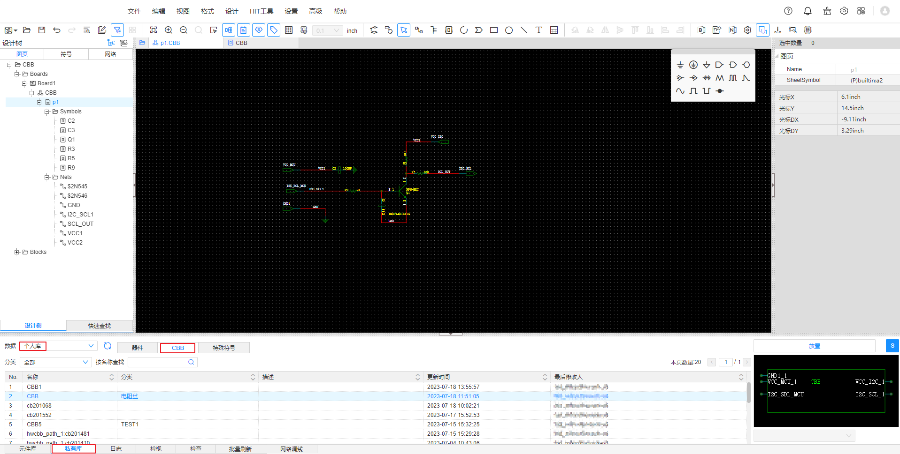

----结束

新建CBB（自底向上）
本章节为您介绍自底向上方式绘制CBB。
操作步骤
            - 5.10.1 打开工程并进入原理图编辑器。
            - 在菜单栏选择“文件 > 新建 > CBB” 。
            - 在“新建CBB”弹窗，中输入“名称”，输入或选择“分类”，单击“保存”。
新建CBB的名称和系统中已有的CBB名称和原理图工程名称不能重复。
            - CBB创建成功，自动打开编辑器页面，编辑器页面自动打开CBB顶层Symbol和CBB底层原理图工程图页。编辑器中页签名称前是图标的是CBB顶层Symbol页签，页签名称前是图标的是原理图页签。
              - 打开CBB
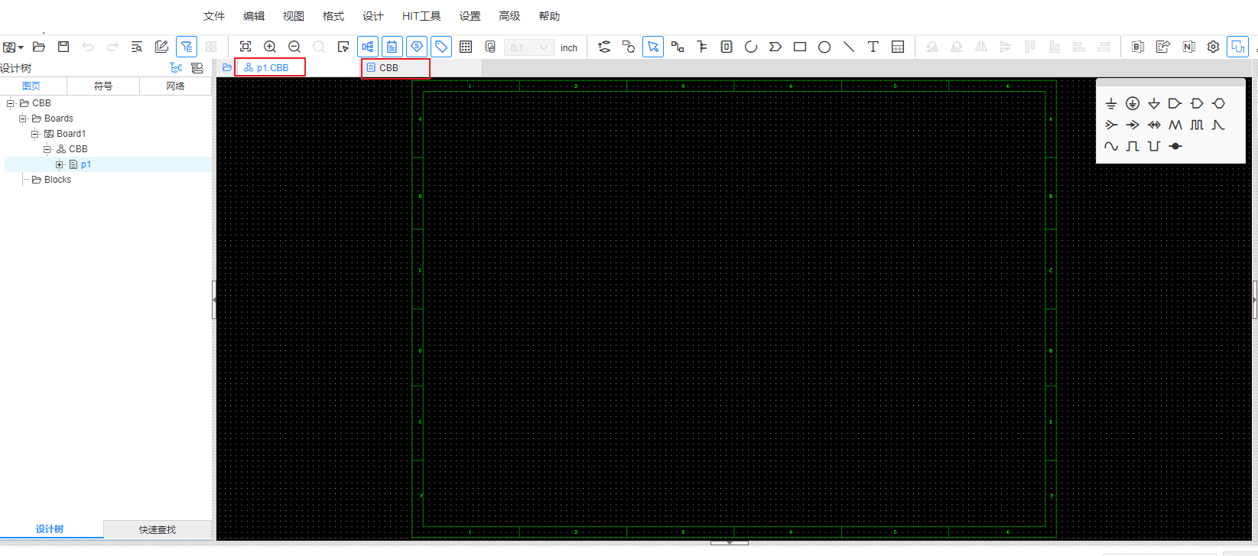

            - 在CBB底层原理图工程图页，绘制CBB底层原理图。
- 在编辑器中选择页签名称前是图标的页签，切换到CBB底层原理图，打开原理图编辑器。
- 在底部面板，选择“元件库 > 特殊符号 ”，选择需要调取的特殊符号，单击预览图上方的“放置”，调取原理图端口符号并命名。
- 绘制电路图，并将电路模块的输入、输出连接到层次图端口符号上。
              - 绘制CBB底层原理图
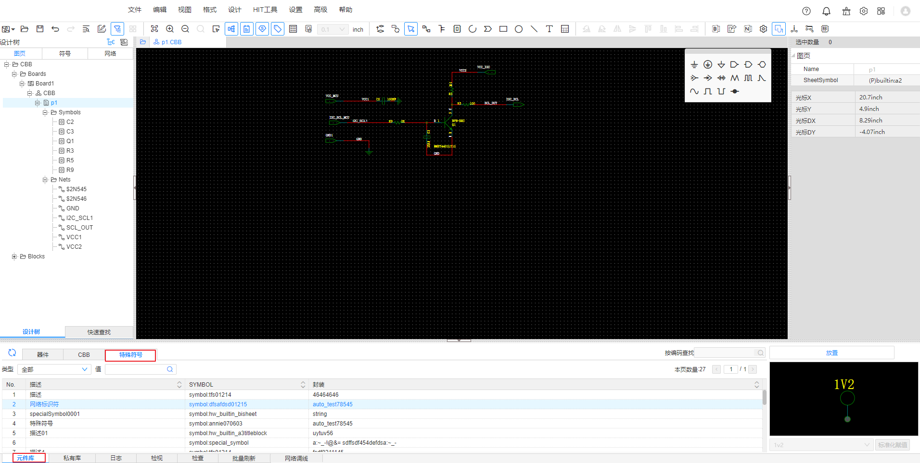

            - 根据CBB底层原理图更新CBB顶层Symbol引脚。
- 在原理图编辑器中，在菜单栏选择“设计 > 生成/更新CBB顶层Symbol” ，打开Symbol编辑器。
- 编辑器自动打开Symbol编辑器，并弹窗提示需手动更新，单击“确定”。
- 手动更新Symbol引脚，具体操作请参见5.11.6.3 更新CBB顶层Symbol引脚。CBB顶层Symbol根据CBB底层原理图层次图端口符号，生成对应的CBB顶层Symbol引脚。
              - 更新CBB顶层Symbol引脚
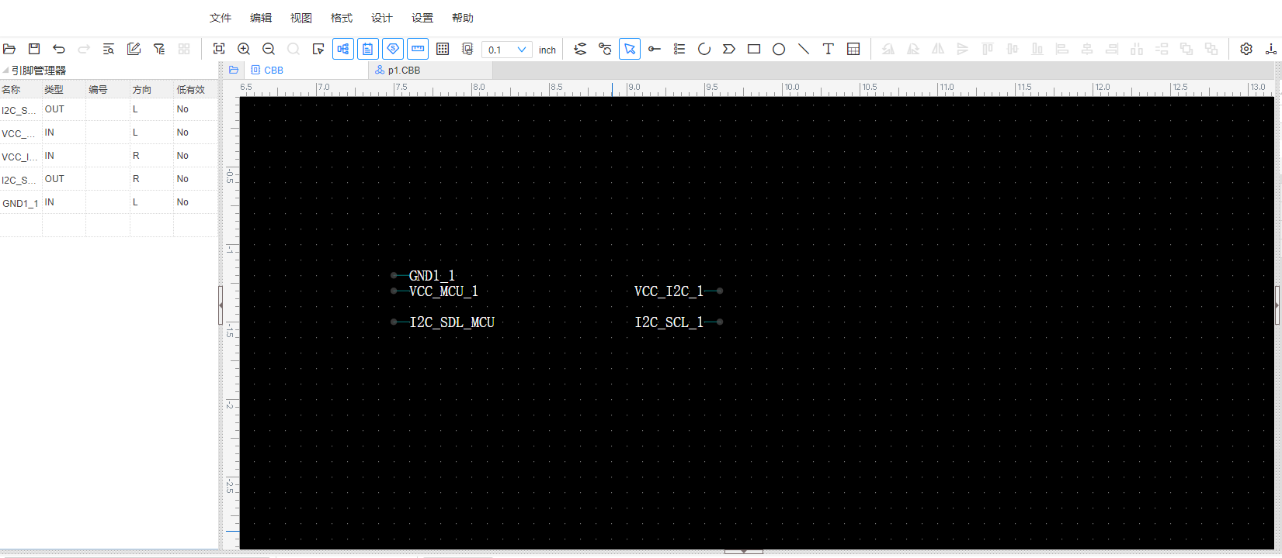

            - 绘制CBB顶层Symbol。
- 在画布中调整CBB顶层Symbol引脚位置。
- 在快捷工具栏选择图形绘制图形，选择文本添加文本。
              - 绘制CBB顶层Symbol
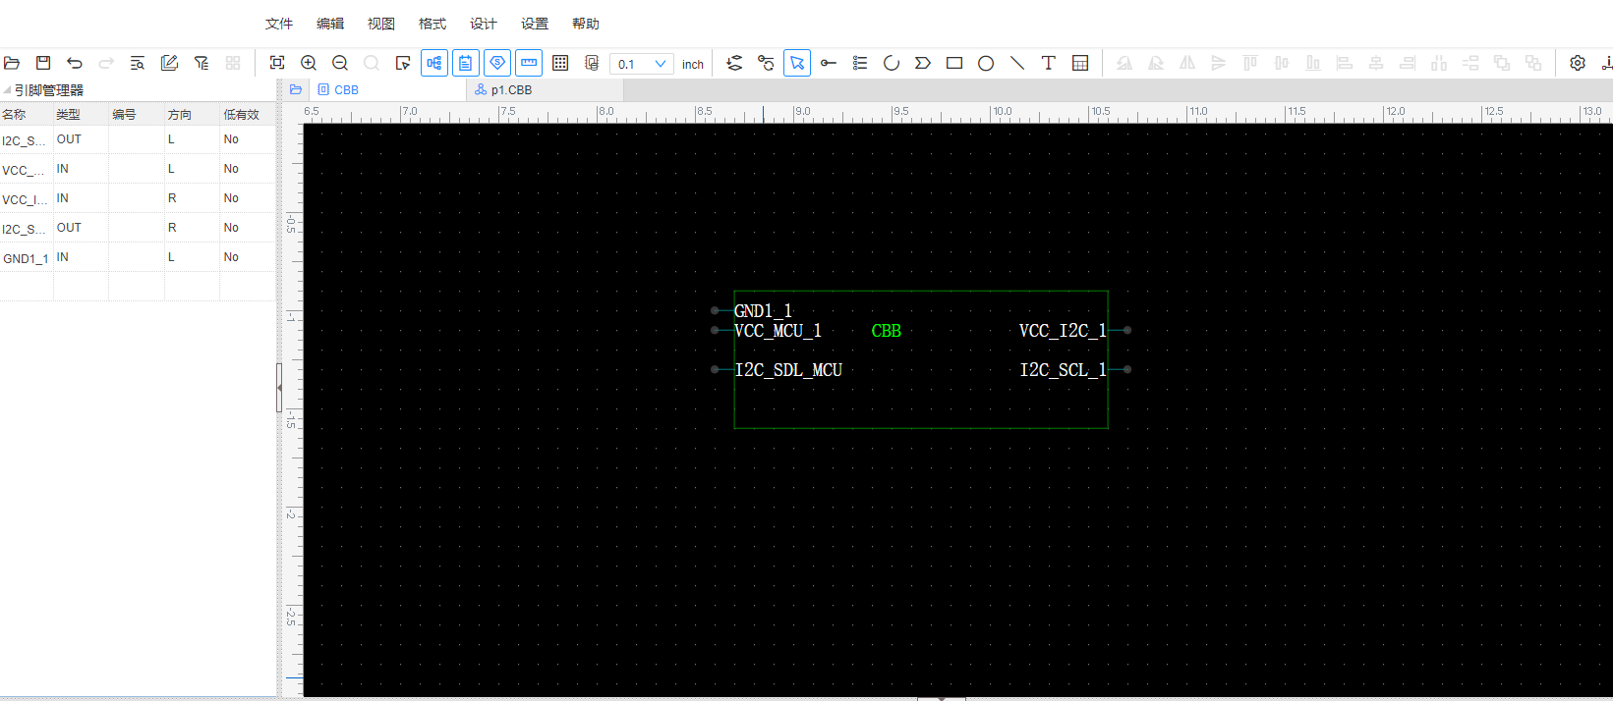

            - 所有图形绘制完成后，按键“Ctrl+S”保存全部。创建的CBB保存在底部面板的“私有库 > 个人库 > CBB”页签，在“CBB”页签中，可对CBB进行预览、编辑和调用等操作，具体操作方法请参见5.10.15.4.3 CBB。
              - CBB调用

----结束

工程基础操作
本章节为您介绍在编辑器中能对工程执行的基础操作。
操作步骤
            - 5.10.1 打开工程并进入原理图编辑器。
            - 在编辑器界面能对工程执行一些基础操作，操作方法请参见表5-36。
                - 工程基础操作
操作名称 | 操作步骤
打开工程 | - 在菜单栏选择“文件 > 打开工程”。  - 在“打开”弹窗中选择工程，单击“确定”。打开工程成功后左侧导航树展示当前打开工程的结构树，并且自动打开图页。
保存 | 在工程中修改图页信息，鼠标移出画布后，系统会自动保存修改，也可手动保存。  - 修改图页信息。  - 在菜单栏选择“文件 > 保存”，保存图页信息。
保存全部 | 在工程中同时对多个图页进行了批量修改操作后，可手动批量保存。  - 对多个图页做了修改但未保存。  - 在菜单栏选择“文件 > 保存全部”，保存全部图页信息。
备份 | 对当前工程进行备份，备份文件将根据设置自动保存到云端。  在菜单栏选择“文件 > 备份”，具体备份操作请参见5.4.7.2 手动备份原理图工程。
回滚 | 当工程有备份时，可以对历史备份文件进行回滚。  在菜单栏选择“文件 > 回滚”，具体操作请参见回滚备份工程（原理图编辑器）。
清除自动备份记录 | 在菜单栏选择“文件 > 回滚 > 清除自动备份记录”，跳转到工程备份页面，进行清除操作，具体操作请参见5.4.7.4 清除备份记录。
另存为(云端) | 将当前工程另存为一个新工程到云端。  - 在菜单栏选择“文件 > 另存为(云端)”。  - 在“另存为(云端)”弹窗中，输入“名称”，勾选“继承原工程成员设置信息”，单击“保存”。  说明  另存工程的工程名称和系统中已有的工程名称和CBB名称不能重复。
另存为(本地) | 将当前工程另存为一个tssch格式文件到本地。  - 在菜单栏选择“文件 > 另存为(本地)”。  - 在“另存为(本地)”弹窗中输入文件名称，单击“确认”。  - 浏览器自动下载另存为的tssch格式的工程文件，谷歌浏览器可单击浏览器顶部栏的，查看和获取另存为的工程文件。
近期工程 | 近期工程展示最新创建的10个原理图工程。  在菜单栏选择“文件 > 近期工程”，在工程列表中单击工程名称可以打开工程。
关闭全部 | 在菜单栏选择“文件 > 关闭全部”，关闭原理图编辑器，返回主页。

----结束

导入
支持将原理图工程文件、Symbol文件和CBB文件导入到原理图设计进行使用和维护。
导入原理图工程
            - 5.10.1 打开工程并进入原理图编辑器。
            - 在菜单栏选择“文件 > 导入 > 原理图工程”。
            - 在弹出框中选择本地保存的工程文件（工程.zip压缩包或.tssch文件），单击“打开”。
            - 在弹出的“新建工程”页面中，填写工程名称、选择工程存放目录、填写工程描述和选择是否进行并行设计。
导入工程的工程名称和系统中已有的工程名称和CBB名称不能重复。
              - 新建工程

            - （可选）勾选“并行设计”后，有如下两种方式添加工程的管理者、开发者和观察者。并行设计人员的权限说明请参见表5-2。
- 单击管理者、开发者和观察者后的输入框，查找和选择工程的管理者、开发者和观察者。
- 单击“模板下载”填写并行设计人员信息后，单击“导入”批量添加管理者、开发者和观察者。
            - 单击“保存”，自动导入工程。导入完成后，在弹窗中选择“是”，打开工程进入到原理图编辑器页面，并打开画布。
----结束
导入Symbol
            - 5.10.1 打开工程并进入原理图编辑器。
            - 在菜单栏选择“文件 > 导入 > 原理图工程”。
            - 在弹出框中选择本地保存的Symbol.json文件，单击“打开”。
            - 在弹出的“导入符号”弹窗中，自定义Symbol名称， 单击“保存”。
              - 导入Symbol
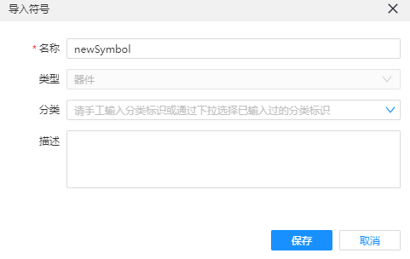

            - Symbol编辑完成后，按键“Ctrl+S”保存全部。
- “器件”类型的Symbol，保存在底部面板的“私有库 > 个人库 > 器件”页签。在“器件”页签，可对器件类型的Symbol进行预览、编辑和调用等操作，具体操作方法请参见5.10.15.4.2 器件。
              - 查看器件

- “网络标识”、“网络端口”、“图纸符号”、“无电气特性符号”类型的Symbol，保存在底部面板的“私有库 > 个人库 > 特殊符号”页签。在“特殊符号”页签，可对特殊符号类型的Symbol进行预览、编辑和调用等操作，具体操作方法请参见5.10.15.4.4 特殊符号。
              - 查看特殊符号

----结束
导入CBB
            - 5.10.1 打开工程并进入原理图编辑器。
            - 在菜单栏选择“文件 > 导入 > 原理图工程”。
            - 在弹出框中选择本地保存的CBB的.zip压缩包或.tssch文件，单击“打开”
            - 在“新建CBB”弹窗中，修改“名称”，指定“分类”， 单击“保存”。
导入CBB的名称和系统中已有的CBB名称和原理图工程名称不能重复。
              - 新建CBB
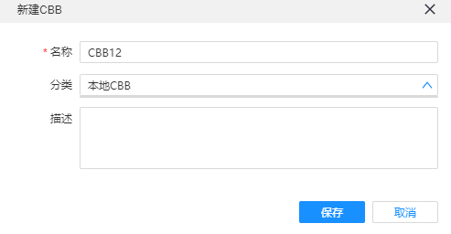

            - 导入完成后，在弹出弹窗中选择“是”，打开工程进入到原理图编辑器页面，并打开画布。
            - 导入的CBB保存在底部面板的“私有库 > 个人库 > CBB” 。
----结束

导出

导出EDIF
本章节为您介绍如何导出.eds格式文件。.eds文件支持导入DxDesigner-VX2.4原理图工具，转换得到相应的原理图工程文件。
操作步骤
            - 5.10.1 打开工程并进入原理图编辑器。
            - 在菜单栏选择“文件 > 导出 > EDIF”。
            - 在“导出EDIF”弹窗中，选择“范围”（Board或Block），修改文件名称，单击“导出”。
文件名自动生成为“Schematic名称_年-月-日时:分:秒”，文件名中“:”在导出保存后会被替换为“_”。
              - 导出EDIF
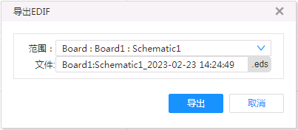

            - 浏览器自动下载导出文件，谷歌浏览器可单击浏览器顶部栏的，查看和获取下载的导出文件。
----结束

导出PNG
本章节为您介绍如何导出PNG格式图片。
操作步骤
            - 5.10.1 打开工程并进入原理图编辑器。
            - 在菜单栏选择“文件 > 导出 > PNG”。
            - 在“导出文档”弹窗中选择“文件类型”为“PNG”，选择导出“对象”和“范围”，单击“确定”。
              - 导出PNG
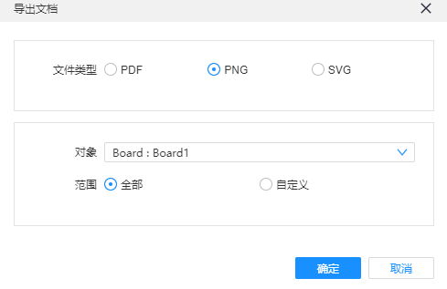

            - 浏览器自动下载导出文件，谷歌浏览器可单击浏览器顶部栏的，查看和获取下载的导出文件。
----结束

导出SVG
本章节为您介绍如何导出SVG格式图片。
操作步骤
            - 5.10.1 打开工程并进入原理图编辑器。
            - 在菜单栏选择“文件 > 导出 > SVG”。
            - 在“导出文档”弹窗中选择“文件类型”为“SVG”，选择导出“对象”和“范围”，单击“确定”。
              - 导出SVG
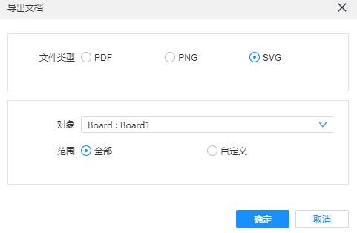

            - 浏览器自动下载导出文件，谷歌浏览器可单击浏览器顶部栏的，查看和获取下载的导出文件。
----结束

导出PDF
本章节为您介绍如何导出PDF格式。
操作步骤
            - 5.10.1 打开工程并进入原理图编辑器。
            - 在菜单栏选择“文件 > 导出 > PDF”。
            - 在“导出文档”弹窗中选择“文件类型”为“PDF”，选择是否“文件脱敏”，选择“图元风格”，选择“对象”、“范围”、“输出方式”，参数说明请参见表5-37，填写完成后，单击“确定”。
              - 导出PDF
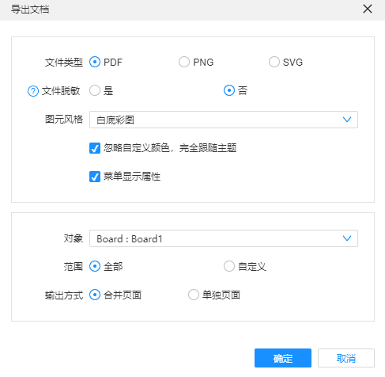

                - 导出PDF参数说明
参数名称 | 说明
文件类型 | 有PDF、PNG和SVG三种，切换到不同的文件类型，导出对应格式的文件。
文件脱敏 | 选择“是”，导出PDF文件中属性菜单和及器件DEVICE属性不显示。
图元风格 | 黑底彩图、白底彩图、自定义主题，与设置中的图元风格一致。
忽略自定义颜色，完全跟随主题 | 勾选“忽略自定义颜色，完全跟随主题”，导出的PDF中的图元风格完全依据“图元风格”的设置输出，忽略人工在画布中修改的图元颜色。
菜单显示属性 | 勾选“菜单显示属性”，在导出的PDF中，单击Symbol（包含器件、网络标识、网络端口、无电气特性符号、CBB Symbol），弹出属性弹窗，可查看属性信息。
对象 | 有工程、Board、Block和当前页四种。  - 工程：导出当前工程内所有Board的pdf。以Schematic名称作为pdf文件名（如：Schematic1.pdf、Schematic2.pdf），并以zip压缩包的形式打包导出（压缩包名称默认为工程名，如：05Netlist）。  - Board：导出指定Board的pdf。默认以Schematic名称作为pdf文件名（如：Schematic1.pdf）。  - 当前页：导出当前打开页的pdf，导出的pdf不包含CBB底层电路图信息。默认以Schematic名称作为pdf文件名（如：Schematic1.pdf）。  - Block：导出所选Block下sheet的pdf。默认以Block下对应的Schematic名称作为pdf文件名（如：CBB10.pdf）。
范围 | 当对象为Board或Block时，可选择需要导出PDF的图页的范围。  - 全部：导出选中对象下的所有图页信息。  - 自定义： 导出指定页码的图页信息。
输出方式 | - 合并页面：导出的PDF文件每个图页在同一个PDF文件中以页签的形式展示。  - 单独页面：导出的PDF文件各个图页分别生成一个PDF文件（CBB底层图页被打包到命名为“顶层Schematic名称+Sheet名称”的文件夹内），以zip压缩包的形式打包导出。

            - 浏览器自动下载导出文件，谷歌浏览器可单击浏览器顶部栏的，查看和获取下载的导出文件。
----结束

编辑菜单

编辑基础操作
本章节为您介绍在原理图编辑器中编辑原理图图页常用的快捷操作。
操作步骤
            - 5.10.1 打开工程并进入原理图编辑器。
            - 在原理图编辑器页面编辑常用快捷操作说明如表5-38所示。
                - 编辑常用快捷操作说明
操作名称 | 操作步骤
撤销 | 在菜单栏单击“编辑 > 撤销”，可撤销最近在画布中对图页的改动操作。
重做 | 在菜单栏单击“编辑 > 重做”，可回到撤销动作前的状态。
剪切 | - 在画布中选中单选或多选对象。  - 剪切选中对象，有如下两种操作方式。  - 在菜单栏单击“编辑 > 剪切”，剪切后画布中将剔除所选对象，保存到剪切板等待粘贴。  - 右键选择“剪切”，剪切后画布中将剔除所选对象，保存到剪切板等待粘贴。
复制 | - 在画布中选中单选或多选对象。  - 复制选中对象，有如下两种操作方式。  - 在菜单栏单击“编辑 > 复制”，制后复制所选对象，保存到剪切板等待粘贴。  - 右键选择“复制”，制后复制所选对象，保存到剪切板等待粘贴。
粘贴 | 与复制、剪切功能配合使用。  - 在画布中选中单选或多选对象，复制或者剪切。  - 在画布中移动鼠标，左键单击确定粘贴对象的位置，粘贴对象，有如下两种操作方式。  - 在菜单栏单击“编辑 > 粘贴”。  - 在画布中右键空白区域选择“粘贴”。
删除 | - 在画布中选中单选或多选对象。  - 删除选中对象，有如下两种操作方式。  - 在菜单栏单击“编辑 > 删除”。  - 右键选择“删除”。
过滤 | 在菜单栏单击“编辑 > 过滤”，在“过滤”弹窗中勾选一项或多项，在画布中将只能选中“过滤”弹窗中勾选类型的对象。
阵列 | 在画布中选中对象，在菜单栏选择“编辑 > 阵列”，可以批量复制被选中对象，有如下两种操作方式。  - 鼠标调整阵列间距进行阵列  - 在“阵列”弹窗中输入行和列，单击“鼠标调整阵列间距”。  - 画布中移动鼠标，单击确定阵列后对象的位置，在“阵列”弹窗中单击“确定”。  - 人工设置行距、列距进行阵列  在“阵列”弹窗中输入行、列、行距和列距，单击“确定”。  说明  设置阵列的行列数时需注意，阵列的行列数相乘最大不能超过50。

----结束

查找和替换

查找
本章节为您介绍如何在编辑器中查找内容。
操作步骤
            - 5.10.1 打开工程并进入原理图编辑器。
            - 在菜单栏选择“编辑 > 查找和替换”，进入查找和替换页面。
            - 在“查找和替换”弹窗中选择“查找”页签。
            - 选择属性、匹配模式和输入查找内容（如：EPLD1），选择“查找范围”（如：工程），参数说明参见表5-39，设置完成后，单击“查找全部”。
                - 查找替换参数说明
参数 |  | 说明
查找内容 | 属性 | - Basic：当前工程中包含的基础属性，随查找对象的变化而改变。  - Other：当前工程中包含的其他属性，随查找对象的变化而改变。
 | 模式 | - 模糊：查找结果为包含输入内容的所有结果。  - 精准：查找结果为完全匹配输入内容的结果。
查找范围 |  | - 工程：整个工程范围内，包含Boards、Blocks。  - Board：所选Board范围内。  - 当前原理图：所选Schematic范围内。  - 当前图页：当前打开的图页范围内。  - 当前页选中对象：当前打开图页被选中对象范围内。
查找对象 |  | 设置要查找的对象类型，包含元件（器件、特殊符号、CBB类型Symbol）、导线、总线、器件管脚（器件、特殊符号、CBB类型Symbol引脚）和文本
输入格式 |  | - 使用通配符[*?]：使用通配符来查询，*指代多个未知字符，？指代单个未知字符。  - 区分大小写：勾选后查找区分大小写， 不勾选不区分大小写。  - 使用表达式：通过输入正则表达式查找符合表达式的结果。

            - 查找全部完成后有如下变化。
- 画布中打开查找结果中ID最小的对象所在的图页，并选中当页内满足查询内容的所有结果；
- 设计树中同步选中对应节点；
- 属性面板展示被选中的所有对象的合并属性。
----结束

替换
本章节为您介绍如何在编辑器中替换内容。
操作步骤
            - 5.10.1 打开工程并进入原理图编辑器。
            - 在菜单栏选择“编辑 > 查找和替换”，进入查找和替换页面。
            - 在“查找和替换”弹窗中选择“替换”页签。
            - 选择属性、匹配模式和输入查找内容（如：EPLD1），选择“查找范围”（如：工程）和输入替换内容（如：ABC_F1），参数说明参见表5-40，设置完成后，单击“替换全部”。
                - 查找替换参数说明
参数 |  | 说明
查找内容 | 属性 | - Basic：当前工程中包含的基础属性，随查找对象的变化而改变。  - Other：当前工程中包含的其他属性，随查找对象的变化而改变。
 | 模式 | - 模糊：查找结果为包含输入内容的所有结果。  - 精准：查找结果为完全匹配输入内容的结果。
查找范围 |  | - 工程：整个工程范围内，包含Boards、Blocks。  - Board：所选Board范围内。  - 当前原理图：所选Schematic范围内。  - 当前图页：当前打开的图页范围内。  - 当前页选中对象：当前打开图页被选中对象范围内。
查找对象 |  | 设置要查找的对象类型，包含元件（器件、特殊符号、CBB类型Symbol）、导线、总线、器件管脚（器件、特殊符号、CBB类型Symbol引脚）和文本。
输入格式 |  | - 使用通配符[*?]：使用通配符来查询，*指代多个未知字符，？指代单个未知字符。  - 区分大小写：勾选后查找区分大小写， 不勾选不区分大小写。  - 使用表达式：通过输入正则表达式查找符合表达式的结果。
筛选对象 |  | 勾选在已查找结果中查找，在上一次查询结果中查找内容。

            - 替换全部完成后有如下变化。
- 画布中被查找的所有对象属性替换成功。
- 设计树中同步刷新对应节点。
- 属性面板显示被选中对象替换后的合并属性。
----结束

替换Symbol
原理图中器件、特殊符号类型的Symbol支持替换为指定的Symbol（元件库、个人库、工程库）。替换Symbol不支持撤销，操作前请做好手工备份防止误操作。
操作步骤
            - 5.10.1 打开工程并进入原理图编辑器。
            - 在原理图编辑页面的画布中，选中需要替换的Symbol。
            - 在菜单栏选择“编辑 > 替换Symbol”。
            - 在“替换Symbol”弹窗中，单击“目标符号”后的输入框或“选择”。
            - 在“符号选择”弹窗中，输入SymbolName查找目标符号，选择需要替换的Part（若目标符号为多Part需选择），单击“确定”。
              - 符号选择
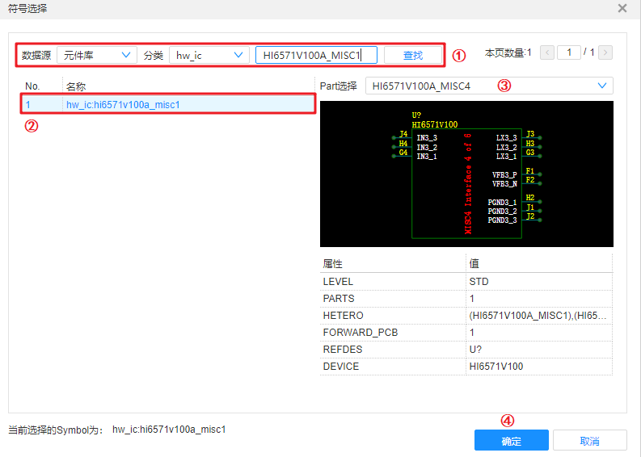

            - 在“替换Symbol”弹窗中，选择替换策略（位号、范围、属性），替换策略参数说明如表5-41所示。
              - 替换Symbol
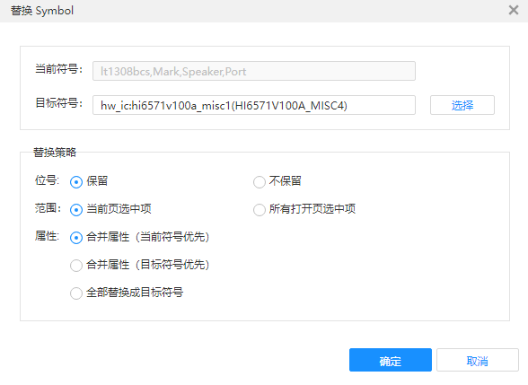

                - 替换Symbol参数说明
参数 | 说明
位号 | - 保留位号：替换Symbol后，位号（REFES属性值）保持不变。  - 不保留位号：替换Symbol后，位号（REFES属性值）变为目标符号的属性值。
范围 | 分别在不同页选中（框选或鼠标单击选中）Symbol，进行替换Symbol操作。支持替换当前页选中项、所有打开页选中项。
属性 | - 合并属性（当前符号优先）：合并当前符号、目标符号的属性；当前符号、目标符号存在相同属性时，以当前符号的属性值作为合并后的属性值（REFEDS属性除外）。  - 合并属性（目标符号优先）：合并当前符号、目标符号的属性；当前符号、目标符号存在相同属性时，以目标符号的属性值作为合并后的属性值（REFEDS属性除外）。  - 全部替换成目标符号：当前符号的属性全部替换为目标符号的属性（REFEDS属性除外）。

            - 配置完成后，单击“确定”。
----结束

更新Symbol
当原理图中器件、特殊符号类型的Symbol存在更新时，页面会自动弹出“更新Symbols”弹窗，提示更新。也可以从编辑菜单中进入到“更新Symbols”页面，本章节为您介绍从编辑菜单如何进行Symbol更新。
操作步骤
            - 5.10.1 打开工程并进入原理图编辑器。
            - 在菜单栏选择“编辑 > 更新Symbol”。
            - 在“更新Symbols”弹窗，在“符号”页签中勾选提示更新的Symbol，单击“确定”。
              - 更新Symbol
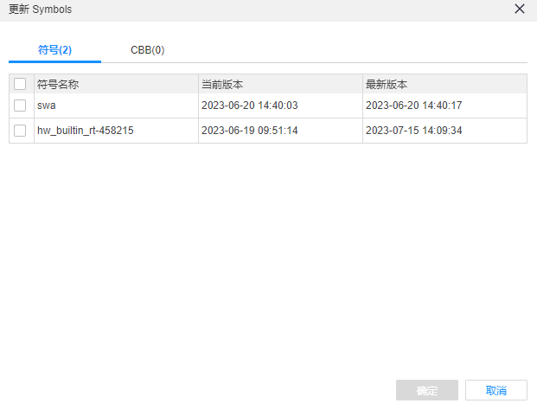

“更新Symbols”弹窗的“CBB”页签，目前仅会提示更新，但不支持更新。
            - 更新Symbol完成，Symbol根据来源更新为最新版本的Symbol图案及属性。
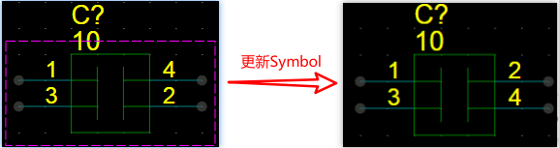
----结束

替换属性
原理图中含CODE属性、器件类型的Symbol支持替换属性操作。根据输入的目标编码，将被选中器件的CATEGORY_NAME、CODE、COMPONENT_HIGH_MAX、DESCRIPTION、DEVICE、PKG_TYPE、VALUE属性批量修改为元件库对应CODE的标准属性值，或修改为人工指定的属性值。替换属性不支持撤销，操作前请做好手工备份防止误操作。
操作步骤
            - 5.10.1 打开工程并进入原理图编辑器。
            - 在编辑器的画布中，选中需要替换的Symbol。
            - 在菜单栏选择“编辑 > 替换属性”。
            - 在“替换属性”弹窗中设置参数。
- 选择“替换范围”。当选中多个器件时，替换范围将自动切换至“当前页选中对象”。当选中单个器件时，替换范围可以切换到当前页、当前模块、当前原理图、当前工程。
- 选择“当前编码”。被选中器件包含多个编码时支持下拉菜单进行选择，逐个编码进行替换。
- 选择“当前封装”。当被选中器件中，同一编码存在多种封装时，支持对其中一种或多种封装执行替换属性操作。
- 输入“目标编码”。输入替换后的编码。
- 选择“目标封装”。当目标编码存在多种封装时，支持选择封装。
- 忽略symbol不一致：勾选后，即使当前编码的Symbol与目标编码Symbol不一致时，也允许执行替换属性操作。
- 兼容BGA封装属性：勾选后，替换后的PKG_TYPE属性值会继承替换前PKG_TYPE属性值中的BGA字段。
- 当设置完目标编码及封装后，将弹出替换前后的属性对比详情，支持人工修改替换后属性值。
              - 替换属性
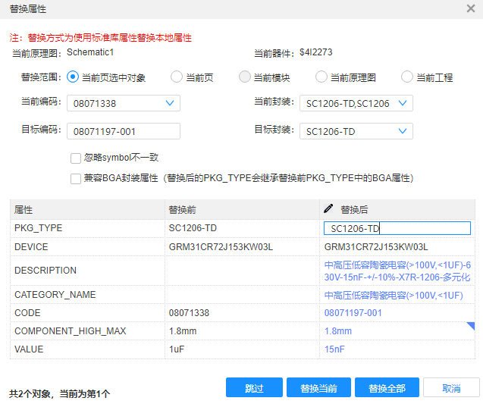

            - 设置完成后，选择单击替换方式为“替换当前”、“跳过”或“替换全部”进行属性替换。
            - 替换完成后，弹出“替换完成”弹窗提示，单击“导出”将导出Excel格式的属性替换结果。
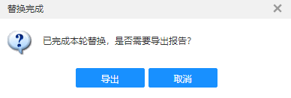
----结束

Supply属性批量处理
Supply属性批量处理操作可以对器件添加Supply属性（TK/CS），以区分送料。
TK：Turn Key，制造外包模式：向EMS厂传递预测及PO，EMS厂负责计划、采购、制造和交付。
CS：Consign，送料加工外包模式：将物料送至EMS厂制造，EMS厂仅收制造费用。
操作步骤
            - 5.10.1 打开工程并进入原理图编辑器。
            - 在菜单栏选择“编辑 > Supply属性批量处理”。
            - 在“Supply属性批量处理”弹窗中，选择处理方式。
- 选择处理方式为“手动”，选择属性值（如：TK），目标位号将展示当前选中的器件位号（可在画布中继续选中器件进行添加），单击“批量处理”。Supply属性批量处理操作完成，对应位号器件多出Supply属性。
              - 手动处理Supply属性
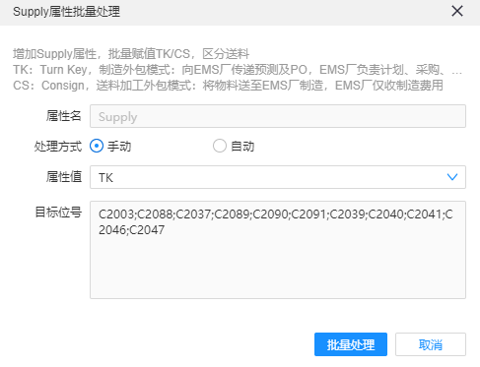

- 选择处理方式为“自动”，单击“下载模板”，修改后单击“上传文件”，上传完成后，单击“批量处理”。Supply属性批量处理操作完成，对应位号器件多出Supply属性。
              - 自动处理Supply属性
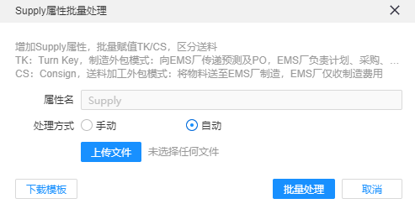

----结束

图框属性修改
本章节为您介绍如何修改图框的属性值。
操作步骤
            - 5.10.1 打开工程并进入原理图编辑器。
            - 在菜单栏选择“编辑 > 图框属性修改”。
            - 在“图框属性修改”弹窗中，修改属性值列中的属性值，“单击”确认。
              - 图框属性修改
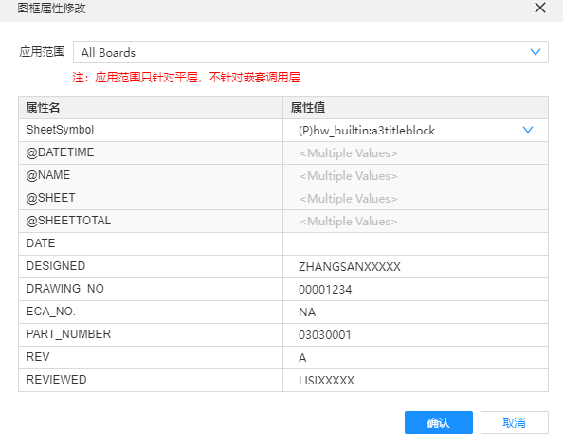

----结束

视图菜单
本章节为您介绍如何设置编辑器的视图效果。
操作步骤
            - 5.10.1 打开工程并进入原理图编辑器。
            - 在原理图编辑器页面可对编辑器视图进行设置，操作说明如表5-42所示。
                - 视图设置操作说明
操作名称 | 操作步骤
适应窗口 | 在菜单栏单击“视图 > 适应窗口”，画布将适应显示当前图页中的所有对象。
放大 | 在菜单栏单击“视图 > 放大”，画布中图页将以鼠标为中心放大，方便查看。
缩小 | 在菜单栏单击“视图 > 缩小”，画布中图页将以鼠标为中心缩小。
适应选中 | - 在画布中选中对象。  - 在菜单栏单击“视图 > 适应选中”，被选中对象将被适应居中显示。
适应框选 | - 在菜单栏单击“视图 > 适应框选”，进入适应框选状态。  - 在画布中框选，若选中区域中有对象，区域内的对象将被选中，框选区域被适应居中显示。  说明  按Esc键可退出“适应框选”状态，进入“选择”状态。
顶部工具栏 | - 在菜单栏单击“视图 > 顶部工具栏”，勾选顶部工具栏，勾选后编辑器将展示顶部工具栏。  - 在菜单栏单击“视图 > 顶部工具栏”，取消勾选顶部工具栏，取消勾选后编辑器将隐藏顶部工具栏。
左侧导航树 | - 在菜单栏单击“视图 > 左侧导航树”，勾选左侧导航树，勾选后编辑器将展示左侧导航树。  - 在菜单栏单击“视图 > 左侧导航树”，取消勾选左侧导航树，取消勾选后编辑器将隐藏左侧导航树。
属性面板 | - 在菜单栏单击“视图 > 属性面板”，勾选属性面板，勾选后编辑器右侧将展示属性面板。  - 在菜单栏单击“视图 > 属性面板”，取消勾选属性面板，取消勾选后编辑器右侧将隐藏属性面板。
底部面板 | - 在菜单栏单击“视图 > 底部面板”，勾选底部面板，勾选后编辑器将展示底部面板。  - 在菜单栏单击“视图 > 底部面板”，取消勾选底部面板，取消勾选后编辑器将隐藏底部面板。
特殊符号 | - 在菜单栏单击“视图 > 特殊符号”，勾选特殊符号，勾选后编辑器右侧将悬浮展示特殊符号。  - 在菜单栏单击“视图 > 特殊符号”，取消勾选特殊符号，取消勾选后编辑器将隐藏特殊符号。
Symbol库 | Symbol库支持从元件库、个人库、工程库3种数据源中查询各种Symbol，并放置在画布中。  - 在菜单栏单击“视图 > Symbol库”。  - 在“Symbol库”弹窗中选择“数据”（如：个人库）、“分类”（如：XX_ic）和输入Symbol名称（如：wifi_ble_gnd），单击“查找”。  - 选中一条查询结果，可查看Symbol预览图，“Part选择”切换查看Part预览图。  - 单击“放置”，可将Symbol放置在画布中。

----结束

格式菜单
本章节为您介绍如何调整画布中对象的格式。
操作步骤
            - 5.10.1 打开工程并进入原理图编辑器。
            - 在原理图编辑器页面可对画布中的对象进行格式设置，操作说明如表5-43所示。
                - 对象格式设置
操作名称 | 操作步骤
逆时针旋转90° | - 在画布中选中单个或多个对象。  - 在菜单栏单击“格式 > 逆时针旋转90°”，被选中对象将逆时针旋转90°。
顺时针旋转90° | - 在画布中选中单个或多个对象。  - 在菜单栏单击“格式 > 顺时针旋转90°”，被选中对象将顺时针旋转90°。
左右翻转 | - 在画布中选中单个或多个对象。  - 在菜单栏单击“格式 > 左右翻转”，被选中对象将左右翻转。
上下翻转 | - 在画布中选中单个或多个对象。  - 在菜单栏单击“格式 > 上下翻转”，被选中对象将上下翻转。
对齐网格 | 对齐网格，可避免因器件管脚或导线不在栅格上导致两者难以连接的问题。  - 在画布中选中不在栅格上的对象。  - 在菜单栏单击“格式 > 对齐网格”，被选中对象将对齐网格。
复位属性位置 | 当原理图画布中Symbol显示的属性位置因手工调整不再位于初始位置时，可以通过复位属性位置，使其恢复到初始位置。  - 在画布中选中单个或多个对象。  - 在菜单栏单击“格式 > 复位属性位置”，被选中对象将复位属性位置。
上对齐 | - 在画布中选中多个对象。  - 在菜单栏单击“格式 > 上对齐”，被选中对象将以最上方的对象为准，上对齐。
上下居中 | - 在画布中选中多个对象。  - 在菜单栏单击“格式 > 上下居中”，被选中对象将以最上和最下之间的器件之中为准，居中对齐。
下对齐 | - 在画布中选中多个对象。  - 在菜单栏单击“格式 > 下对齐”，被选中对象将以最下方的对象为准，下对齐。
左对齐 | - 在画布中选中多个对象。  - 在菜单栏单击“格式 > 左对齐”，被选中对象将以最左边的对象为准，左对齐。
左右居中 | - 在画布中选中多个对象。  - 在菜单栏单击“格式 > 左右居中”，被选中对象将以最左和最右的对象之中为准，居中对齐。
右对齐 | - 在画布中选中多个对象。  - 在菜单栏单击“格式 > 右对齐”，被选中对象将以最右边的对象为准，右对齐。
水平等距 | - 在画布中选中多个对象。  - 在菜单栏单击“格式 > 水平等距”，被选中对象将在水平方向，等距分布。
垂直等距 | - 在画布中选中多个对象。  - 在菜单栏单击“格式 > 垂直等距”，被选中对象将在垂直方向，等距分布。
移到顶层 | 原理图编辑器图页中，当不同对象存在重叠时，可将对象移动到顶层。  - 在画布中选中显示在底层的对象。  - 在菜单栏单击“格式 > 移到顶层”，被选中对象将显示在顶层。
移到底层 | 原理图编辑器图页中，当不同对象存在重叠时，可将对象移动到底层。  - 在画布中选中显示在顶层的对象。  - 在菜单栏单击“格式 > 移到底层”，被选中对象将显示在底层。

----结束

设计菜单

从绘图模式切换到选择模式
绘制图形后，默认属于绘图模式，可手动切换到选择模式。
操作步骤
            - 5.10.1 打开工程并进入原理图编辑器。
            - 在菜单栏选择“设计 > 选择”，进入选择状态。
----结束

绘制导线
导线是电路原理图中用于连接各个电路元件符号，以描述实际电路元件间的电气连接关系的线。
操作步骤
            - 5.10.1 打开工程并进入原理图编辑器。
            - 在菜单栏选择“设计 > 导线”，进入绘制状态。
- 左键单击确定导线起点。
- 移动鼠标，根据鼠标位置自动生成拐点，或右键单击生成拐点。
- 再次左键单击确定导线终点，完成当前导线绘制，并选中刚刚绘制的导线。
- 完成绘制，不会退出绘制状态，可直接重新绘制新的导线，或按“Esc”退出绘制导线模式，回到选择模式。
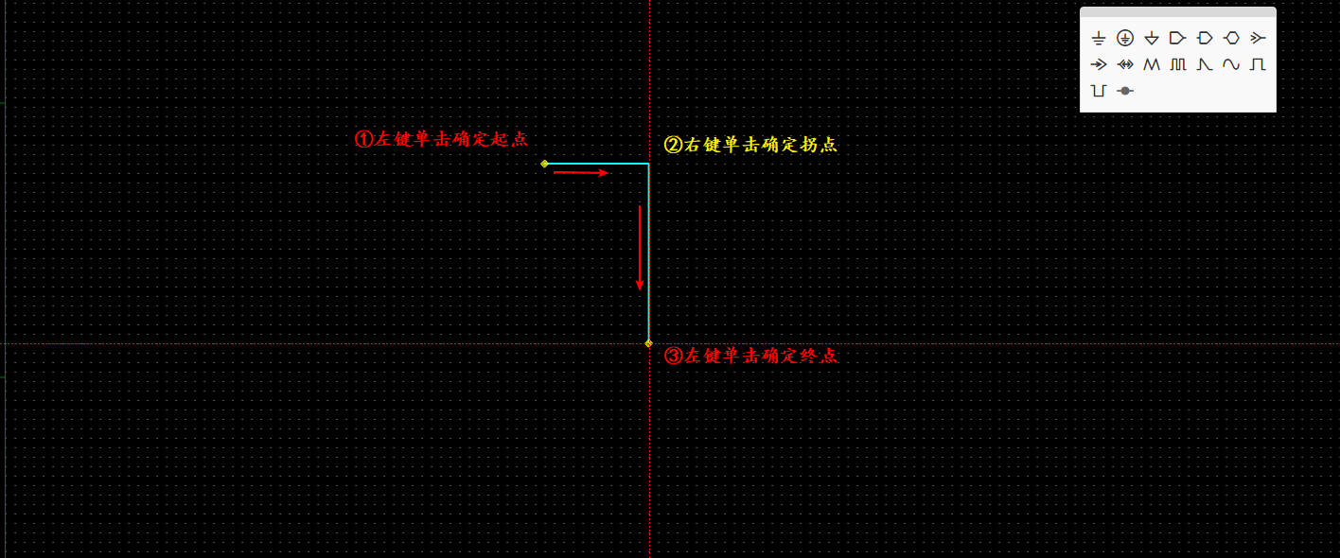
- 在选择模式下单击器件悬空引脚，可以快捷进入绘制导线模式。
- 拐点固定后，移动鼠标，拐点前的导线段不会再变化。
- 绘制导线过程中，按“Backspace”或“Delete”可删除拐点。
- 绘制过程中按“Esc”，可删掉当前未绘制完成的导线。
- 在绘制导线模式，但未在绘制导线时，右键可以退出总线模式。
- 同一条导线不允许重叠，有重叠情况生成拐点时不生效，并在日志中显示提示。
- 导线未连接端点以黄色菱形警示符标识。
            - 给导线命名。选中导线，在右侧属性面板，输入“Name”属性值。
Name属性值字符限制：导线名必须是可见ASCII字符，且不能有*,@#$%^&<>? 等特殊字符。
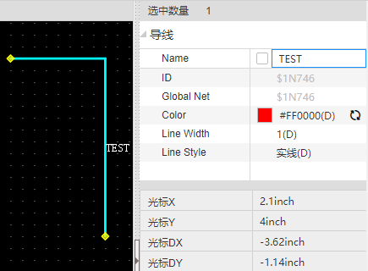
----结束

绘制总线
总线代表多条导线的集合，与导线相比线宽较粗，无电气特性，旨在减少电路图中的导线、简化原理图，便于读图。
操作步骤
            - 5.10.1 打开工程并进入原理图编辑器。
            - 在菜单栏选择“设计 > 总线”，进入绘制状态。
- 左键单击确定总线起点。
- 移动鼠标，根据鼠标位置自动生成拐点，或右键单击生成拐点。
- 再次左键单击确定总线终点，完成当前总线绘制，并选中刚刚绘制的总线。
- 完成绘制，不会退出绘制状态，可直接继续绘制新的总线，或按“Esc”退出绘制总线模式，回到选择模式。
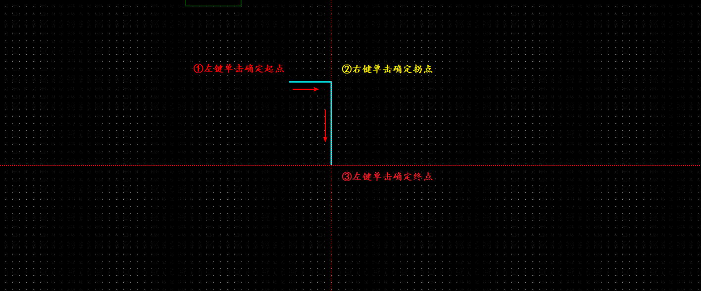
- 在选择模式下单击器件悬空引脚，可以快捷进入总线模式。
- 拐点固定后，移动鼠标，拐点前的总线段不会再变化。
- 绘制总线过程中，“Backspace”或“Delete”可删除拐点。
- 绘制过程中按“Esc”，删掉当前未绘制完成的总线。
- 在绘制总线模式，但未在绘制总线时，右键可以退出总线模式。
            - 给总线命名。选中总线，在右侧属性面板，输入“Name”属性值。
Name属性值字符限制：总线名称必须符合xxx[数字:数字]的格式，且不能有*,@#$%^&<>? 等特殊字符。
总线分支命名与总线命名格式要求完全一致。如：总线A[0:3]_P=A0_P,A1_P,A2_P,A3_P
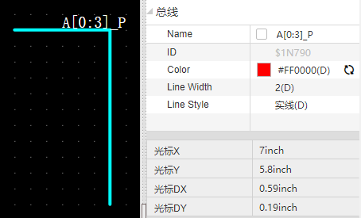
----结束

绘制CBB
CBB即复用图块。以电路逻辑符号来表示已有的电路图模块，电路逻辑符号的引脚指代电路模块的输入、输出，从而实现电路图的模块级调用。CBB由顶层Symbol、底层原理图两部分组成。在画布中可通过两种方式绘制CBB：自顶向下和自底向上。

绘制CBB（自顶向下）
本章节为您介绍自顶向下方式绘制CBB。
操作步骤
            - 5.10.1 打开工程并进入原理图编辑器。
            - 在菜单栏选择“设计 > CBB”，进入绘制状态。
            - 在画布中绘制CBB顶层Symbol大致轮廓，并输入“标题”，单击“确定”。
新建CBB的名称和系统中已有的CBB名称和原理图工程名称不能重复。
              - 绘制CBB
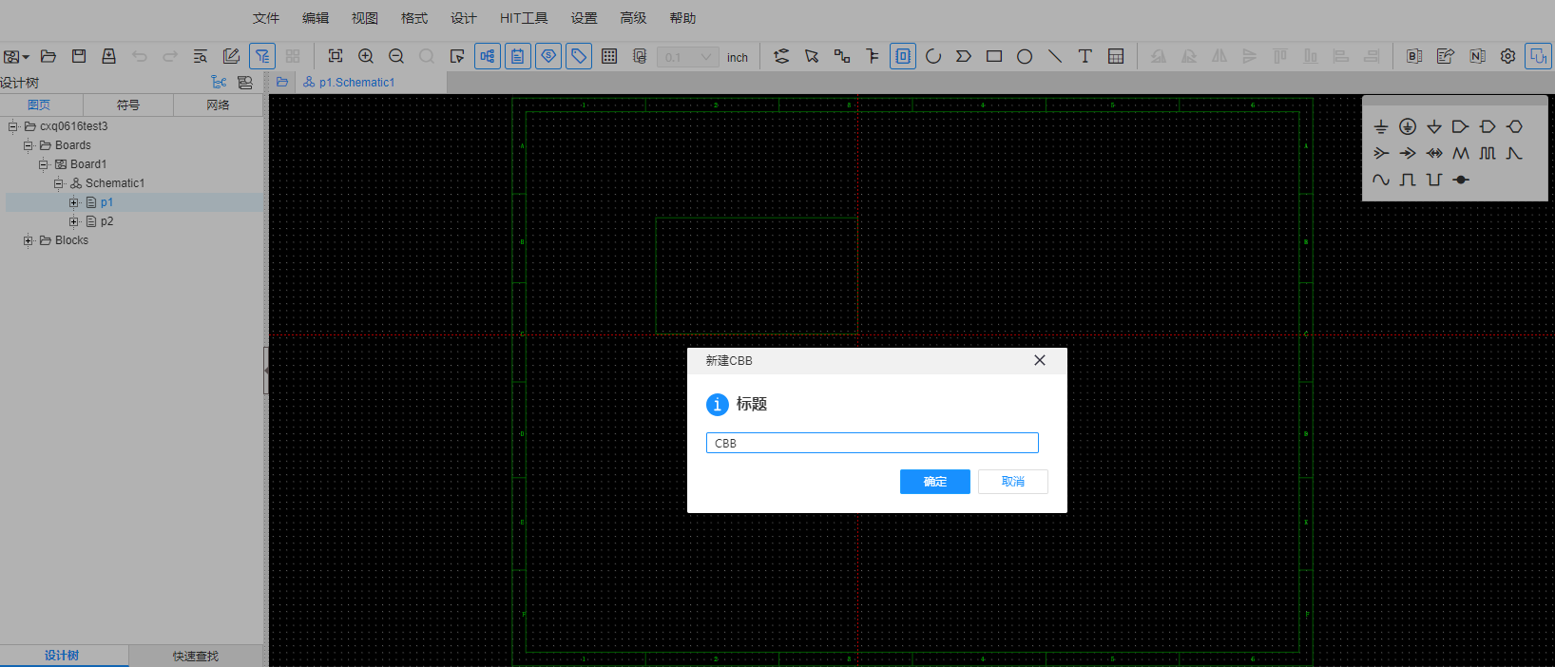

            - 绘制CBB顶层Symbol。
- 在底部面板中，选择“私有库 > 工程库 > CBB”页签。
              - CBB页签
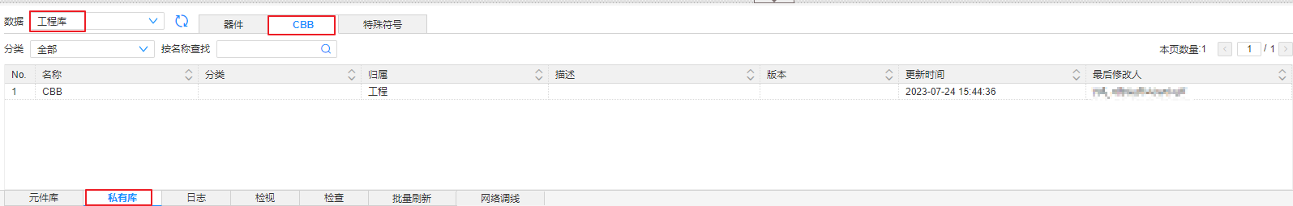

- 在“CBB”页签，选择步骤3绘制的CBB，右键选择“编辑顶层Symbol”。
              - 编辑CBB顶层Symbol
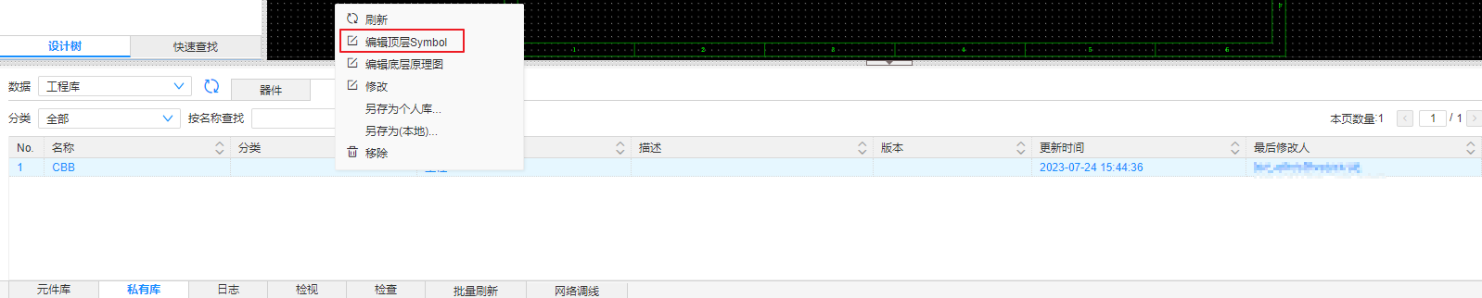

- 在“确认”弹窗中，单击“确定”，进入Symbol编辑器，打开CBB顶层Symbol。
- 在左侧的“引脚管理器”区域单击行添加引脚。在右侧属性面板中，为引脚设置属性值。并在画布中调整引脚的位置。
              - Symbol添加引脚
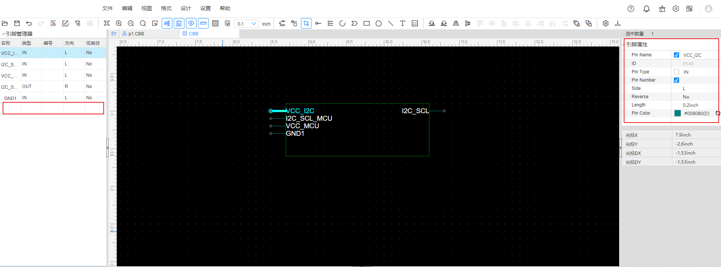

            - 根据CBB顶层Symbol更新底层原理图层次图端口符号。
- 在Symbol编辑器中，在菜单栏选择“设计 > 更新CBB底层原理图”。
- 编辑器自动打开CBB底层原理图图页，并弹出“更新CBB底层原理图端口”的提示框。单击“确定”，CBB底层原理图画布上，根据顶层Symbol引脚更新得到对应类型的层次图端口符号及网络。
              - 更新CBB底层原理图端口
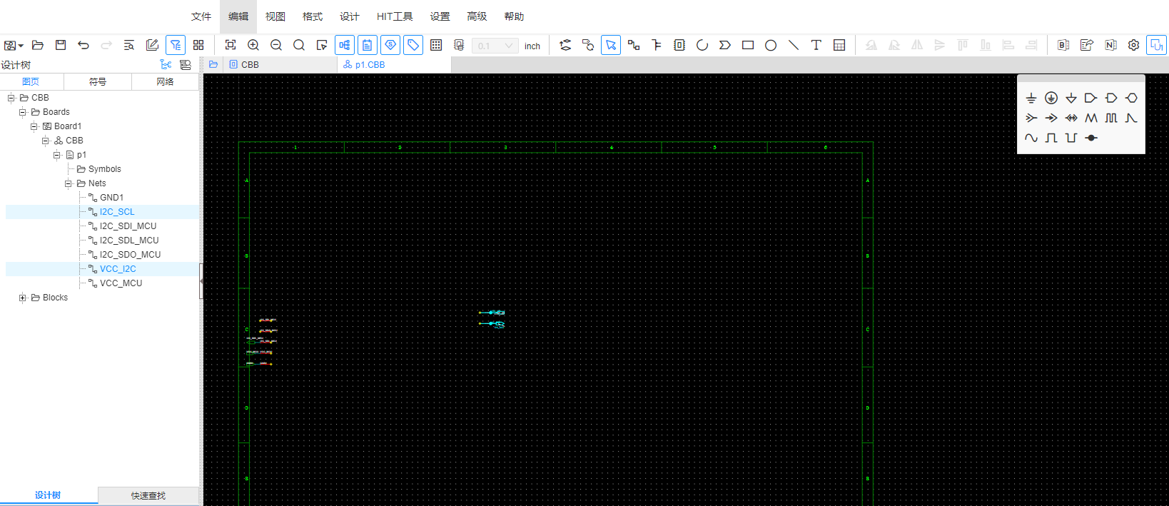

            - 绘制CBB底层原理图。
- 在原理图编辑器的底部面板，选择“元件库 > 器件 ”，选择需要调取的器件，单击预览图上方的“放置”，调取器件。
- 在快捷工具栏中选择导线连接网络。
              - 绘制CBB底层原理图

            - 所有图形绘制完成后，按键“Ctrl+S”保存全部。
----结束

绘制CBB（自底向上）
本章节为您介绍自底向上方式绘制CBB。
操作步骤
            - 5.10.1 打开工程并进入原理图编辑器。
            - 在菜单栏选择“设计 > CBB”，进入绘制状态。
            - 在画布中绘制CBB顶层Symbol大致轮廓，并输入“标题”，单击“确定”。
新建CBB的名称和系统中已有的CBB名称和原理图工程名称不能重复。
              - 新建CBB

            - 编辑CBB底层原理图。
- 在底部面板中，选择“私有库 > 工程库 > CBB”页签。
              - CBB页签

- 在“CBB”页签，选择步骤3绘制的CBB，右键选择“编辑底层原理图”。
              - 编辑CBB顶层Symbol

- 在“确认”弹窗中，单击“确定”，进入原理图编辑器，原理图编辑器中，打开CBB底层原理图。
- 在底部面板，选择“元件库 > 特殊符号 ”，选择需要调取的特殊符号，单击预览图上方的“放置”，调取原理图端口符号并命名。
- 绘制电路图，并将电路模块的输入、输出连接到层次图端口符号上。
              - 绘制底层原理图
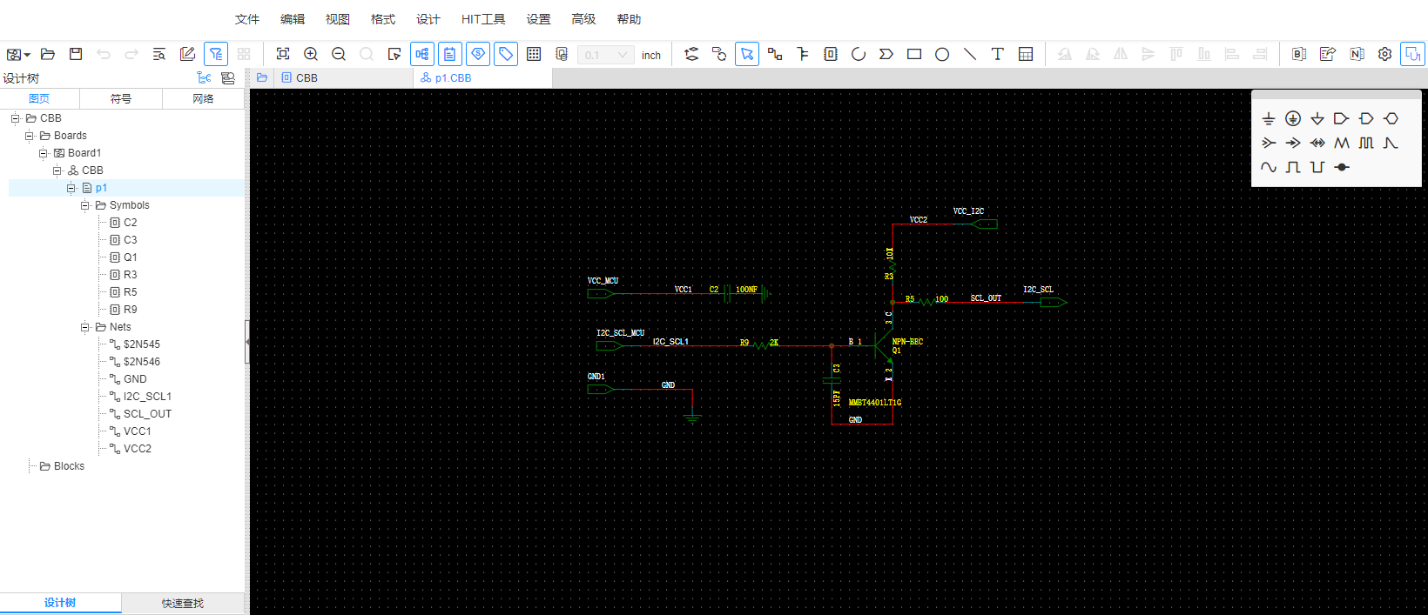

            - 根据CBB底层原理图更新CBB顶层Symbol引脚。
- 在原理图编辑器中，在菜单栏选择“设计 > 生成/更新CBB顶层Symbol” ，打开Symbol编辑器。
- 编辑器自动打开Symbol编辑器，并弹窗提示需手动更新，单击“确定”。
- 手动更新Symbol引脚，具体操作请参见5.11.6.3 更新CBB顶层Symbol引脚。CBB顶层Symbol根据CBB底层原理图层次图端口符号，生成对应的CBB顶层Symbol引脚。
              - 更新CBB顶层Symbol引脚

            - 绘制CBB顶层Symbol。
- 在画布中调整CBB顶层Symbol引脚位置。
- 在快捷工具栏选择图形绘制图形，选择文本添加文本。
              - 绘制CBB顶层Symbol

            - 所有图形绘制完成后，按键“Ctrl+S”保存全部。
----结束

生成/更新CBB顶层Symbol
根据CBB的底层原理图中的层次图端口符号，生成CBB顶层Symbol引脚。
原理图无对应的CBB顶层Symbol
            - 5.10.1 打开工程并进入原理图编辑器。
            - 打开原理图的图页，在菜单栏选择“设计 > 生成/更新CBB顶层Symbol”。
            - 页面自动跳转到Symbol编辑器，底部面板的日志中，打印CBB顶层Symbol引脚与底层原理图端口不一致的信息，并弹窗提示需手动更新。
              - 更新CBB顶层Symbol
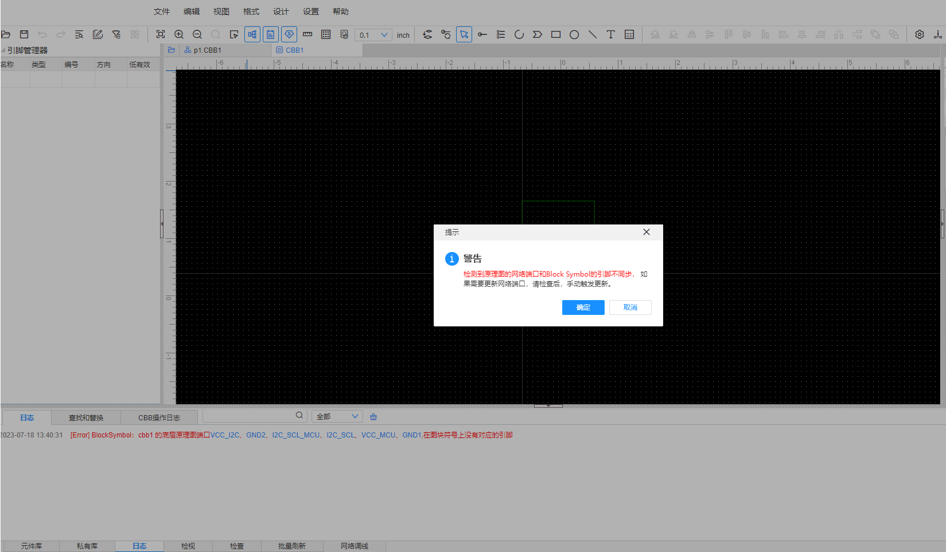

            - 单击“确定”，关闭提示弹窗。
            - 手动更新CBB顶层Symbol引脚。
- 在Symbol编辑器中，在菜单栏选择“设计 > 更新CBB顶层Symbol引脚”。
- 在“更新CBB顶层Symbol引脚”弹窗中，单击“确定”。
              - 更新CBB顶层Symbol引脚
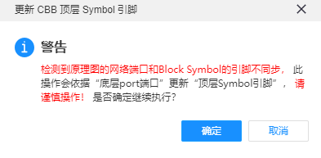

- CBB顶层Symbol引脚更新完成，画布中根据中原理图端口符号添加引脚，并在底部面板的日志中打印修改信息。
              - 自动添加Symbol引脚
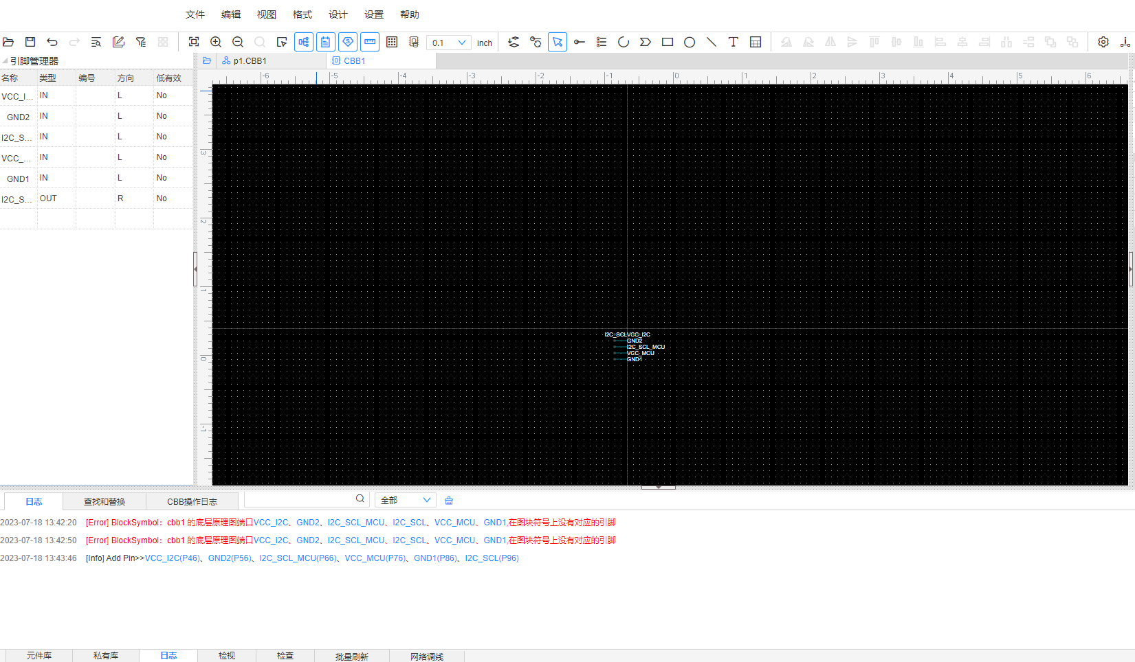

----结束
原理图已有对应的CBB顶层Symbol且引脚和端口一致
            - 5.10.1 打开工程并进入原理图编辑器。
            - 打开原理图的图页，在菜单栏选择“设计 > 生成/更新CBB顶层Symbol”，页面自动跳转到Symbol编辑器。
- CBB顶层Symbol引脚与原理图中层次图端口符号一致时，底部面板的日志中打印“引脚与端口一一对应”。
              - 更新CBB顶层Symbol
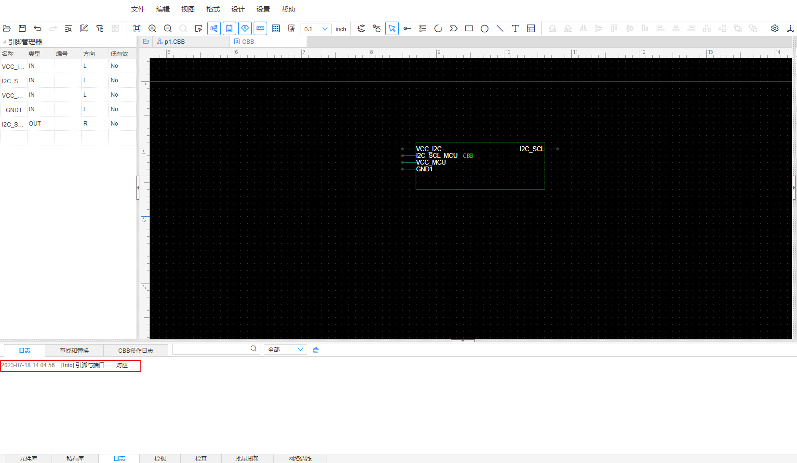

----结束
原理图已有对应的CBB顶层Symbol且引脚和端口不一致
            - 5.10.1 打开工程并进入原理图编辑器。
            - 打开原理图的图页，在菜单栏选择“设计 > 生成/更新CBB顶层Symbol”。
            - 页面自动跳转到Symbol编辑器，底部面板的日志中，打印CBB顶层Symbol引脚与底层原理图端口不一致的信息，并弹窗提示需手动更新。
              - 更新CBB顶层Symbol
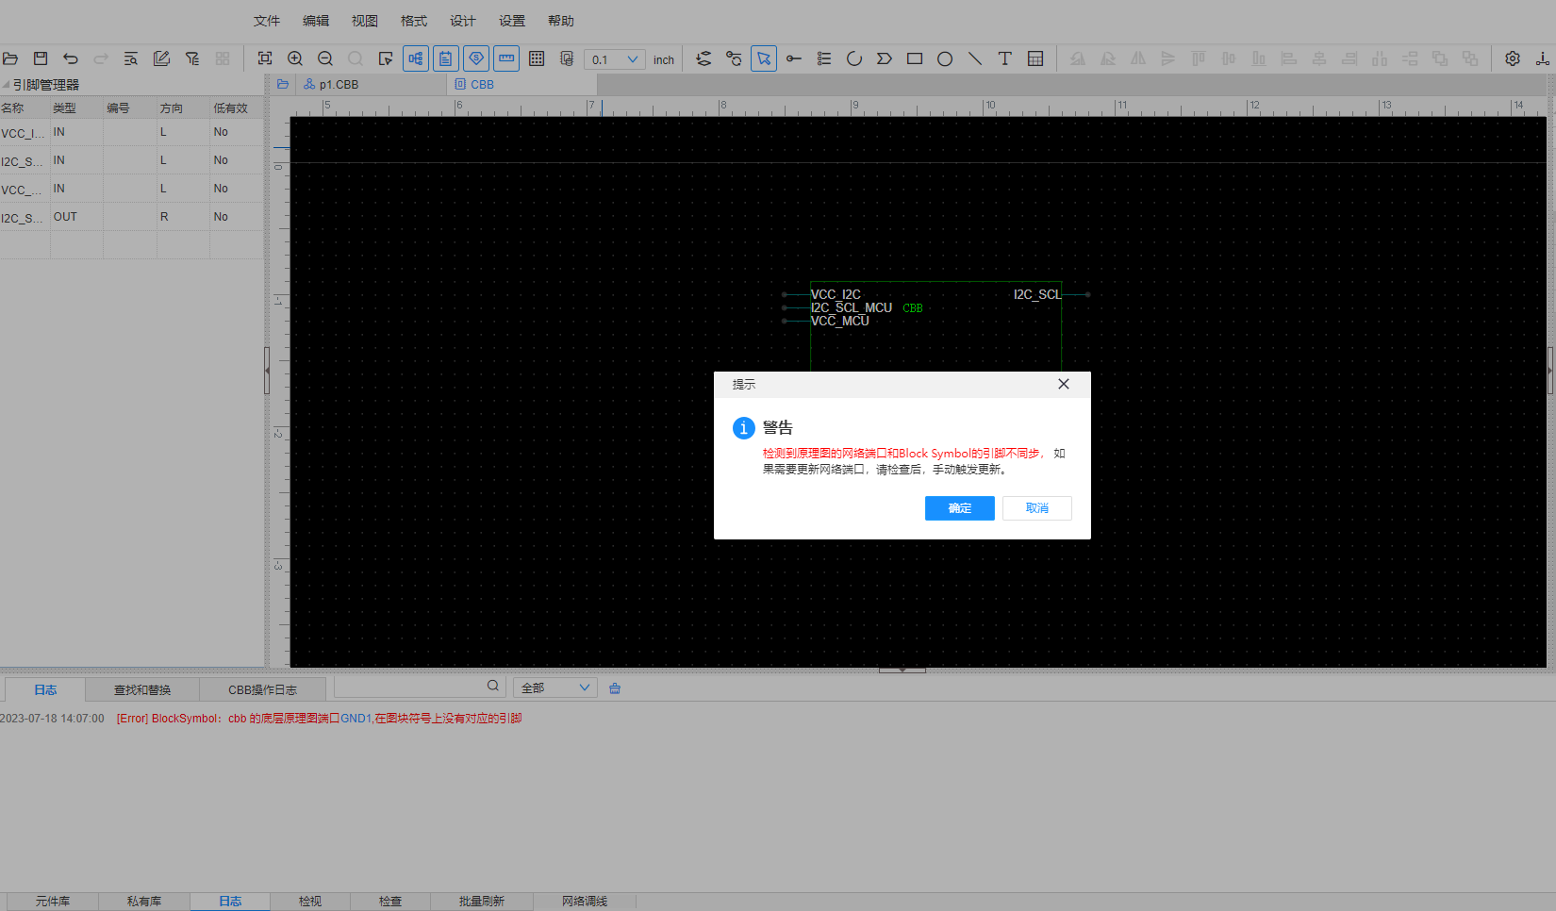

            - 单击“确定”，关闭提示弹窗。
            - 手动更新CBB顶层Symbol引脚。
- 在Symbol编辑器中，在菜单栏选择“设计 > 更新CBB顶层Symbol引脚”。
- 在“更新CBB顶层Symbol引脚”弹窗中，单击“确定”。
              - 更新CBB顶层Symbol引脚

- CBB顶层Symbol引脚更新完成，画布中根据中原理图端口符号添加引脚，并在底部面板的日志中打印修改信息。
              - 自动添加Symbol引脚
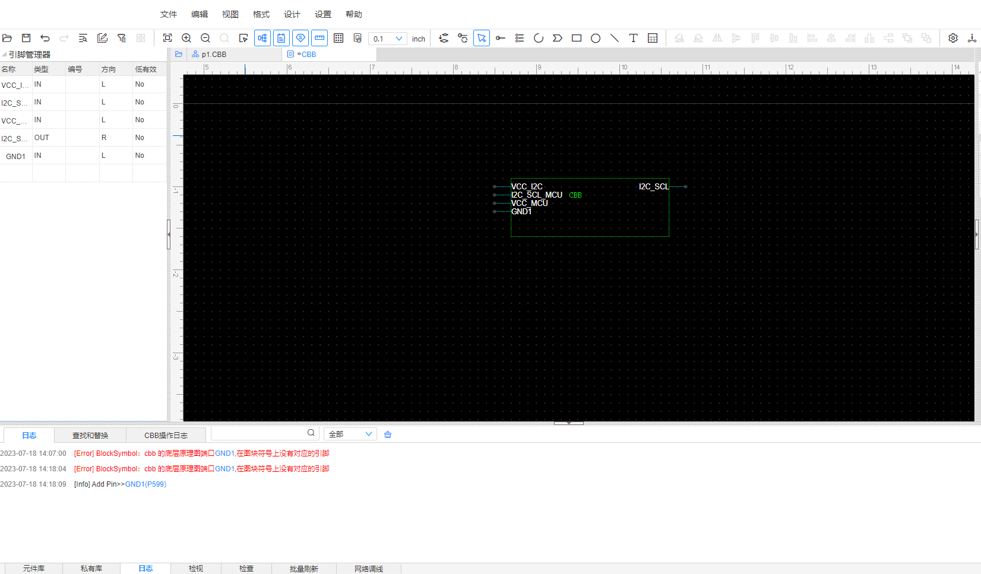

----结束

更新CBB底层原理图端口
根据CBB顶层Symbol引脚更新对应原理图中的层次图端口符号，即当前原理图为CBB的底层原理图。当原理图（Schematic）已有对应的CBB顶层Symbol，“设计”菜单下将出现
“更新CBB底层原理图端口”菜单。
操作步骤
            - 5.10.1 打开工程并进入原理图编辑器。
            - 打开原理图的图页，在菜单栏选择“设计 > 更新CBB底层原理图端口”。
- 原理图中层次图端口符号与CBB顶层Symbol引脚一致时，底部面板的日志中打印“引脚与端口一一对应”。
              - 更新CBB底层原理图端口
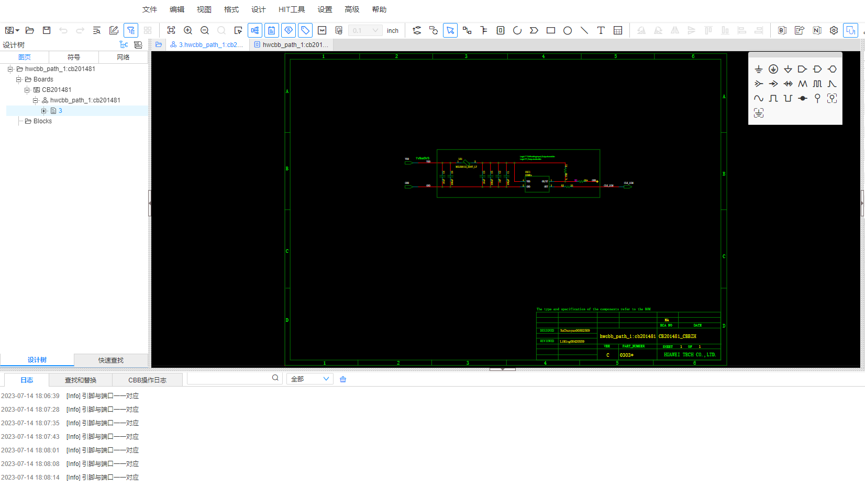

- 原理图中层次图端口符号与CBB顶层Symbol引脚不一致
  - 日志中将打印差异信息，并弹出“更新CBB底层原理图端口”提示窗，单击“确定”，根据CBB顶层Symbol引脚更新底层原理图网络端口。
              - 更新CBB顶层Symbol引脚
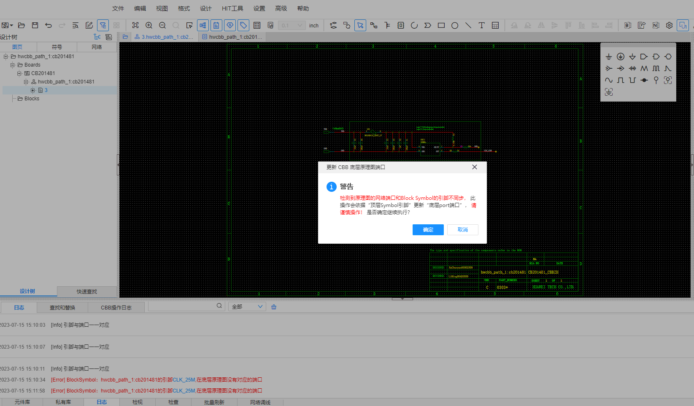

  - 原理图端口更新完成，画布中根据CBB顶层Symbol引脚添加、删除层次图端口符号，并打印日志。
              - 日志打印
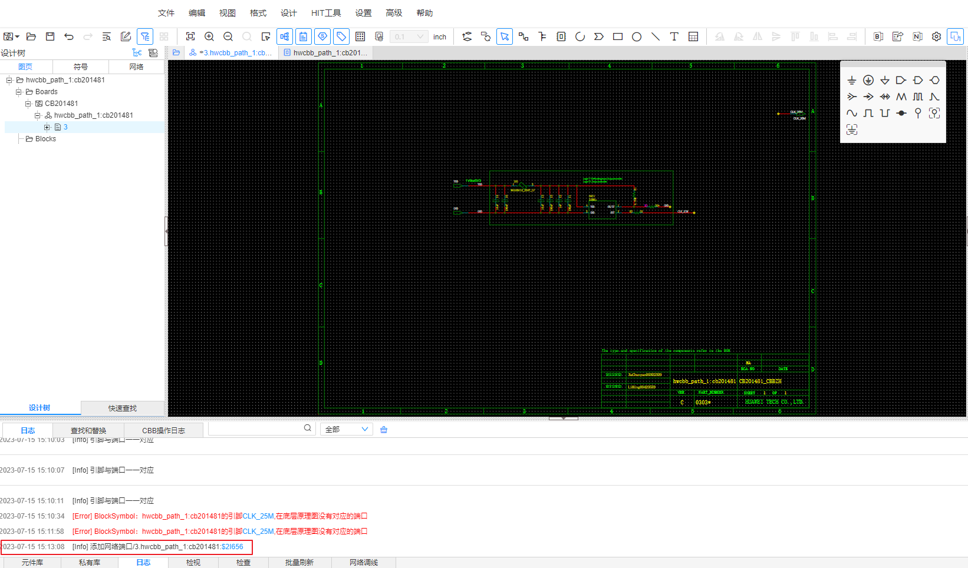

----结束

回到CBB顶层Symbol
当打开的图页为CBB底层图页时，“设计”菜单下将出现“回到上层”菜单，可快速回到CBB顶层Symbol所在的图页。
操作步骤
            - 5.10.1 打开工程并进入原理图编辑器。
            - 在左侧设计树种，选中CBB右键选择“展开全部”，选中CBB底层图页并打开。
            - 在菜单中选择“设计 > 回到上层”，原理图编辑器打开当前CBB底层图页对应的CBB顶层Symbol所在的图页，并选中对应CBB顶层Symbol。
----结束

打开模板页
当打开的图页为CBB底层图页时，“设计”菜单下将出现“打开模板页”菜单，可快速打开CBB所借用的Block原理图中的相同图页。
操作步骤
            - 5.10.1 打开工程并进入原理图编辑器。
            - 打开CBB底层图页，在菜单中选择“设计 > 打开模板页”，原理图编辑器打开当前CBB底层图页对应的Block原理图中的相同图页。
----结束

绘制圆弧
圆弧用于原理图中标注说明。
操作步骤
            - 5.10.1 打开工程并进入原理图编辑器。
            - 在菜单栏选择“设计 > 圆弧”，进入绘制圆弧状态。
            - 左键单击确定圆弧起点。
            - 移动鼠标，左键单击确定圆弧终点。
            - 垂直于起点、终点所在的直线移动鼠标，形成圆弧。
            - 左键单击确定圆弧上一点，完成绘制。
            - 圆弧绘制完成，将保持绘制圆弧状态，同时整个圆弧被选中。可直接继续绘制新的圆弧，或按“Esc”退出绘制。
              - 绘制圆弧
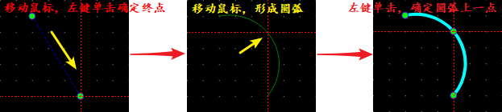

----结束

绘制矩形
矩形用于原理图中标注说明。
操作步骤
            - 5.10.1 打开工程并进入原理图编辑器。
            - 在菜单栏选择“设计 > 矩形”，进入绘制矩形状态。
            - 左键单击确定矩形左上角坐标。
            - 移动鼠标，左键单击确定矩形右下角坐标，完成绘制。
            - 矩形绘制完成，将保持绘制矩形状态，同时整个矩形被选中。可直接继续绘制新的矩形，或按“Esc”退出绘制。
              - 绘制矩阵
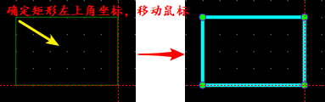

----结束

绘制圆
圆形用于原理图中标注说明。
操作步骤
            - 5.10.1 打开工程并进入原理图编辑器。
            - 在菜单栏选择“设计 > 圆”，进入绘制圆状态。
            - 左键单击确定圆心坐标。
            - 移动鼠标，左键单击确定圆上一点，完成绘制。
            - 圆形绘制完成，将保持绘制圆形状态，同时整个圆形被选中。可直接继续绘制新的圆形，或按“Esc”退出绘制。
              - 绘制圆
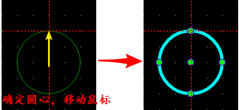

----结束

绘制折线
折线用于原理图中标注说明或画图区域的模块划分。
操作步骤
            - 5.10.1 打开工程并进入原理图编辑器。
            - 在菜单栏选择“设计 > 折线”，进入绘制折线状态。
            - 左键单击确定折线起点。
            - 移动鼠标，右键确定拐点。
            - 再次左键单击确定折线终点，完成绘制。
            - 折线绘制完成，将保持绘制折线状态，同时整段折线被选中。可直接继续绘制新的折线，或按“Esc”退出绘制。
              - 绘制折线
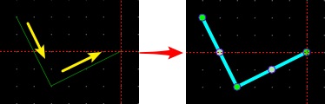

----结束

绘制多边形
多边形用于原理图中标注说明。
操作步骤
            - 5.10.1 打开工程并进入原理图编辑器。
            - 在菜单栏选择“设计 > 多边形”，进入绘制多边形状态。
            - 左键单击确定多边形的一个顶点。
            - 移动鼠标，右键单击确定另一个顶点，以此类推。
            - 再次单击左键确定多边形的最后一个顶点，首个顶点会和最末的顶点自动相连，完成绘制。
            - 多边形绘制完成将保持绘制多边形状态，同时多边形各个边被选中。可直接继续绘制新的多边形，或按“Esc”退出绘制。
              - 绘制多边形
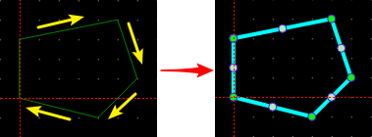

----结束

插入文本
文本框可对原理图进行注释。
操作步骤
            - 5.10.1 打开工程并进入原理图编辑器。
            - 在菜单栏选择“设计 > 文本”，进入插入文本状态。
            - 在“属性”弹窗中输入文本，单击“确定”。
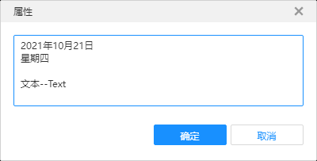
            - 鼠标移动文本，左键单击确定文本位置。
            - 文本插入完成将保持插入文本状态，同时文本被选中，可直接继续绘插入新的文本，或按“Esc”退出插入文本状态。
当插入文本内容为数字时，如果继续插入文本，会默认插入递增的数字。
              - 插入文本
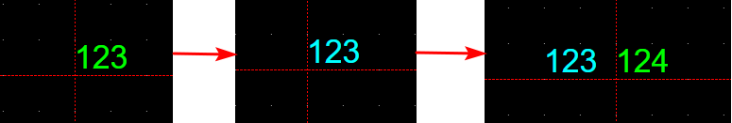

----结束

插入表格
表格配合文本对原理图进行注解。
操作步骤
            - 5.10.1 打开工程并进入原理图编辑器。
            - 在菜单栏选择“设计 > 表格”，进入插入表格状态。
            - 在“表格”弹窗中，输入行、列、行高、列高。
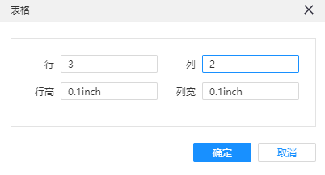
            - 移动鼠标，左键单击确认表格位置，表格插入完成，将退出插入表格状态，整个表格的边框被选中。
              - 插入表格
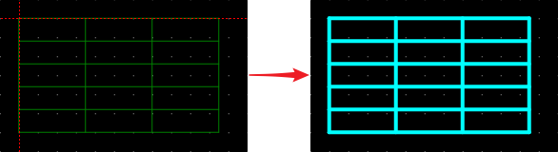

----结束

协同菜单

检查HOME环境变量
安装协同插件需要依赖HOME环境变量，插件安装时会自动安装到HOME环境变量所设置的目录，所以在安装协同插件前需要先检查HOME环境变量是否设置。
HOME环境变量在Allegro版图设计软件安装完成后会自动配置。若检查到HOME环境变量未配置，在安装协同插件前需要先手动配置HOME环境。
本章节以Windows 10操作系统为例，介绍如何检查和配置HOME环境变量。
前提条件
已安装Allegro版图设计软件，且Allegro版本为17.2。
操作步骤
            - 检查HOME环境变量。
在键盘上按键“Win+R”键，打开“运行”窗口，输入“%HOME%”，单击“确定”，如图5.10.7.1 检查HOME环境变量所示。
若能打开HOME路径则表示已配置HOME环境变量，可直接下载并安装协同插件，具体操作请参见5.10.7.2 下载和安装协同插件。
若提示找不到文件则表示未配置HOME环境变量，按照步骤2开始配置HOME环境变量。
              - 检查HOME环境变量
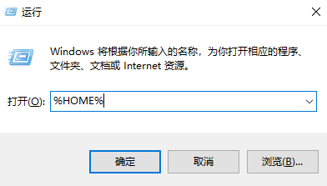

            - 打开计算机搜索框，搜索“编辑系统环境变量”，并单击打开“编辑系统环境变量”。
              - 编辑系统环境变量
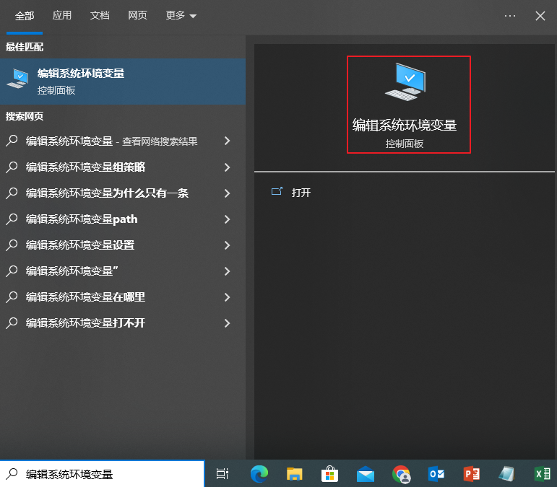

            - 在“系统属性”弹窗中，选择“高级”签页，在底部单击“环境变量(N)..”。
              - 设置环境变量
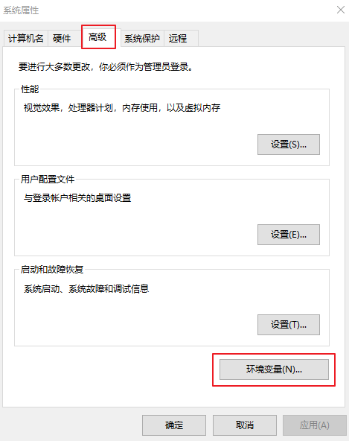

            - 在“环境变量”页面的“系统变量”区域，单击“新建”
              - 新增HOME变量
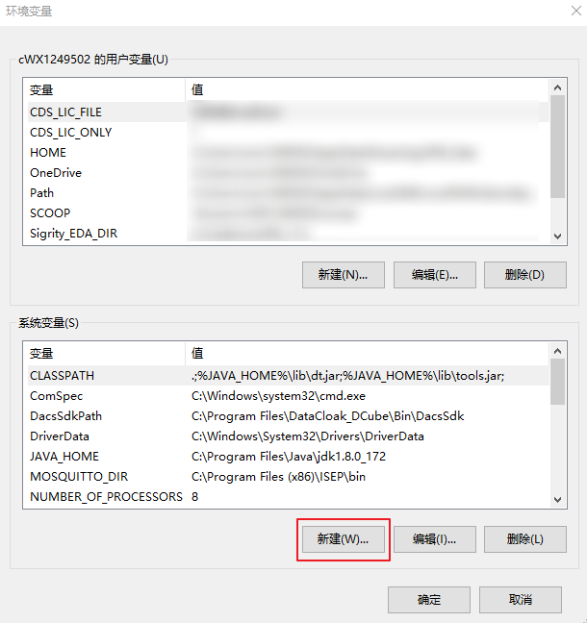

            - 在新建系统环境变量中，变量名设置为“HOME”，变量值任意选择一个具有读写权限的目录（建议为空目录）作为Allegro版图设计软件的工作目录，单击“确定”。
              - 配置HOME变量
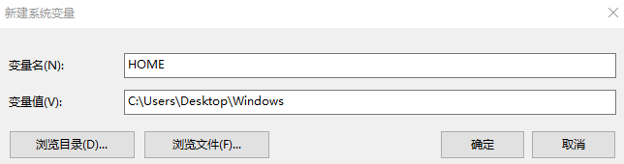

----结束

下载和安装协同插件
本章节主要介绍下载和安装协同插件的方法。
前提条件
已检查HOME环境变量，具体操作请参见5.10.7.1 检查HOME环境变量。
操作步骤
            - 访问此链接下载协同插件的安装包：https://obs-saascenter-public.obs.cn-north-4.myQYFcloud.com/pcb-app/QYFLink/QYFLink-1.0.0.zip。
            - 解压缩安装包，在解压目录下双击QYFLink_Setup.exe。
            - 阅读“服务协议”，并单击“是”。
            - 确认安装目录，并单击“是”。
            - 同意安装至HOME指定的目录后，将自动开始安装协同插件，安装完成后弹窗提示安装完成。
              - 安装完成
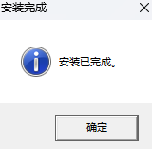

            - 若安装失败，进入HOME所指定的目录，检查文件读写权限和文件是否被占用。
可按键“Win+R”打开运行窗口，输入“%HOME%”并按下回车，进入HOME所指定的目录。
              - 进入HOME指定目录

- 检查该目录是否具备写权限，如果不具备，需要修改权限后重新安装。
- 检查是否有程序占用pcbenv文件夹中的QYFLink.exe，QYFLink.il，allegro.ilinit文件，如果有占用需要释放占用后重新安装。
----结束

建立协同连接
在协同插件使用过程中，Allegro版图设计软件属于服务端，原理图设计属于客户端。在建立协同连接时，需先在Allegro版图设计软件启动协同连接，再到原理图设计启动协同连接。
前提条件
已安装协同插件，安装协同插件操作请参见5.10.7.2 下载和安装协同插件。
操作步骤
            - 在Allegro版图设计软件端建立配置协同连接端口并启动协同服务。
- 打开Allegro版图设计软件。
- 在菜单栏选择“QYFALink>Link”。
- 在弹出的窗口中设置双向穿透服务运行所打开的端口，默认值为7681。
              - Allegro版图设计配置协同端口
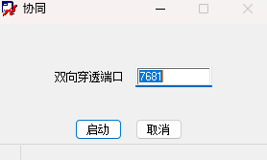

- 单击“启动”，即可开始侦听所设置的端口。
              - 启动协同连接
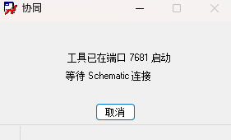

            - 在原理图设计端配置协同连接端口并启动协同连接。
- 打开工程并进入原理图编辑器。
- 在菜单栏选择“协同 > 启动协同连接”。
              - 原理图设计协同连接入口
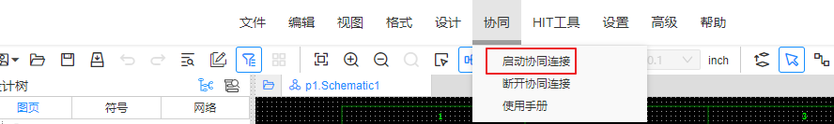

- 在“双向穿透端口号”配置页面，配置和Allegro版图设计相同的端口号。
              - 原理图设计配置协同端口
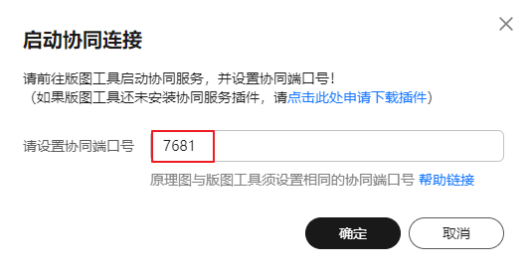

- 配置完成后，单击“确定”，弹出连接成功提示框，如图5-281所示。
同时Allegro版图设计软件的等待连接窗口切换为同步控制窗口，如图5-282所示。即表示原理图设计和Allegro版图设计软件建立协同连接成功，可以开始协同操作。
              - 原理图设计协同连接成功
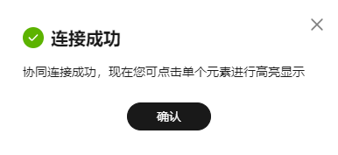

              - Allegro版图设计协同连接成功
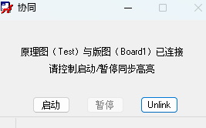

----结束

协同操作

Allegro版图设计软件同步到原理图设计
本章节主要介绍如何在Allegro版图设计软件中选中单个器件或网络，将选择操作同步到原理图设计。
前提条件
- 已建立原理图设计和Allegro版图设计软件之间的协同连接，具体操作请参见5.10.7.3 建立协同连接。
- 已在原理图设计和Allegro版图设计软件分别打开相同的工程。
操作步骤
            - 在原理图设计建立协同连接后，切换至Allegro版图设计软件，界面显示同步控制窗口， 如图5-284所示。
              - 同步控制窗口
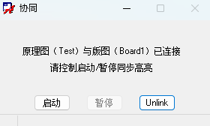

            - 单击“启动”可进入同步模式， 同时“启动”按钮置灰，“暂停”按钮可用， 如图5-284所示。
              - 开启同步控制窗口
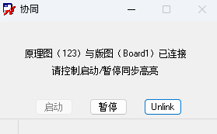

            - 同步模式下，Find过滤器被设置为支持的三种对象类型Comps、Symbols和Nets，且默认全选，可根据需要对这三种类型进行勾选。
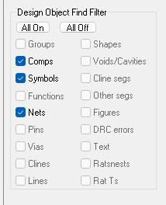
            - 在Allegro版图设计软件画布中，选中单个器件和网络，如图5-285所示。
              - Allegro版图设计中选中对象
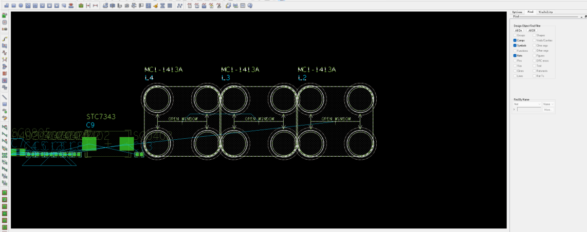

            - 原理图设计画布中高亮显示在Allegro版图设计软件中选中的器件和网络。
              - 原理图设计器件协同
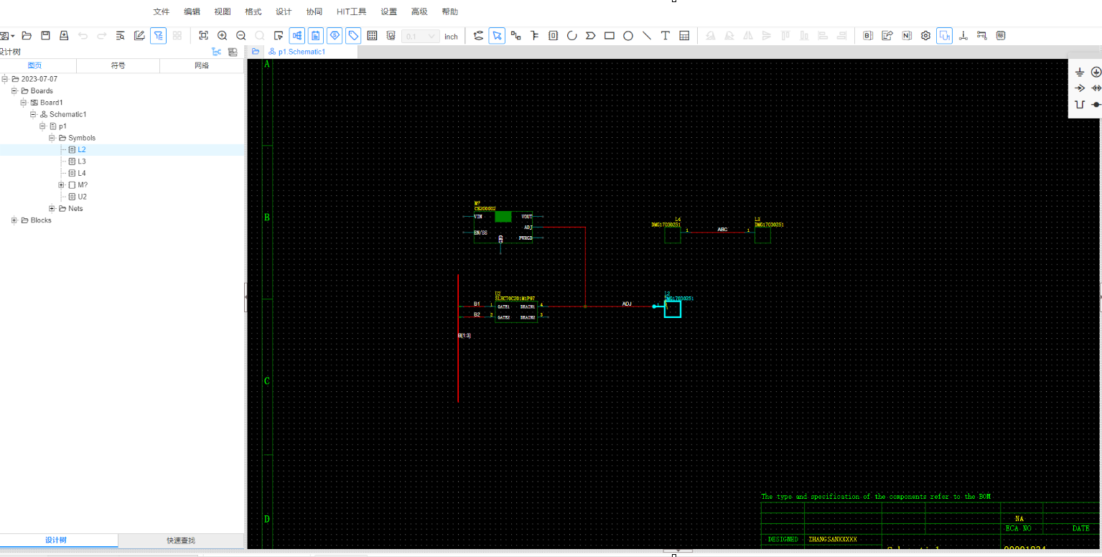

            - 协同操作完成后，可暂停同步模式或断开协同连接。
- 在Allegro版图设计软件的“协同”弹窗中，单击“暂停”可暂停同步模式回到正常编辑模式。
- 在Allegro版图设计软件的“协同”弹窗中，单击“Unlink”可断开协同连接。
              - 暂停和断开连接

----结束

原理图设计同步到Allegro版图设计软件
本章节主要介绍如何在原理图设计中选中单个器件或网络，将选择操作同步到Allegro版图设计软件。
前提条件
- 已建立原理图设计和Allegro版图设计软件之间的协同连接，具体操作请参见5.10.7.3 建立协同连接。
- 已在原理图设计和Allegro版图设计软件分别打开相同的工程。
操作步骤
            - 打开工程并进入原理图编辑器。
            - 在原理图编辑器中打开图页，在画布中选中单个器件，如图5-288所示。
              - 选中对象
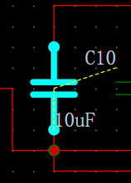

            - 打开Allegro版图设计软件，可查看到在原理图设计中选中的器件，已在Allegro版图设计软件中聚焦。
              - Allegro版图设计器件协同
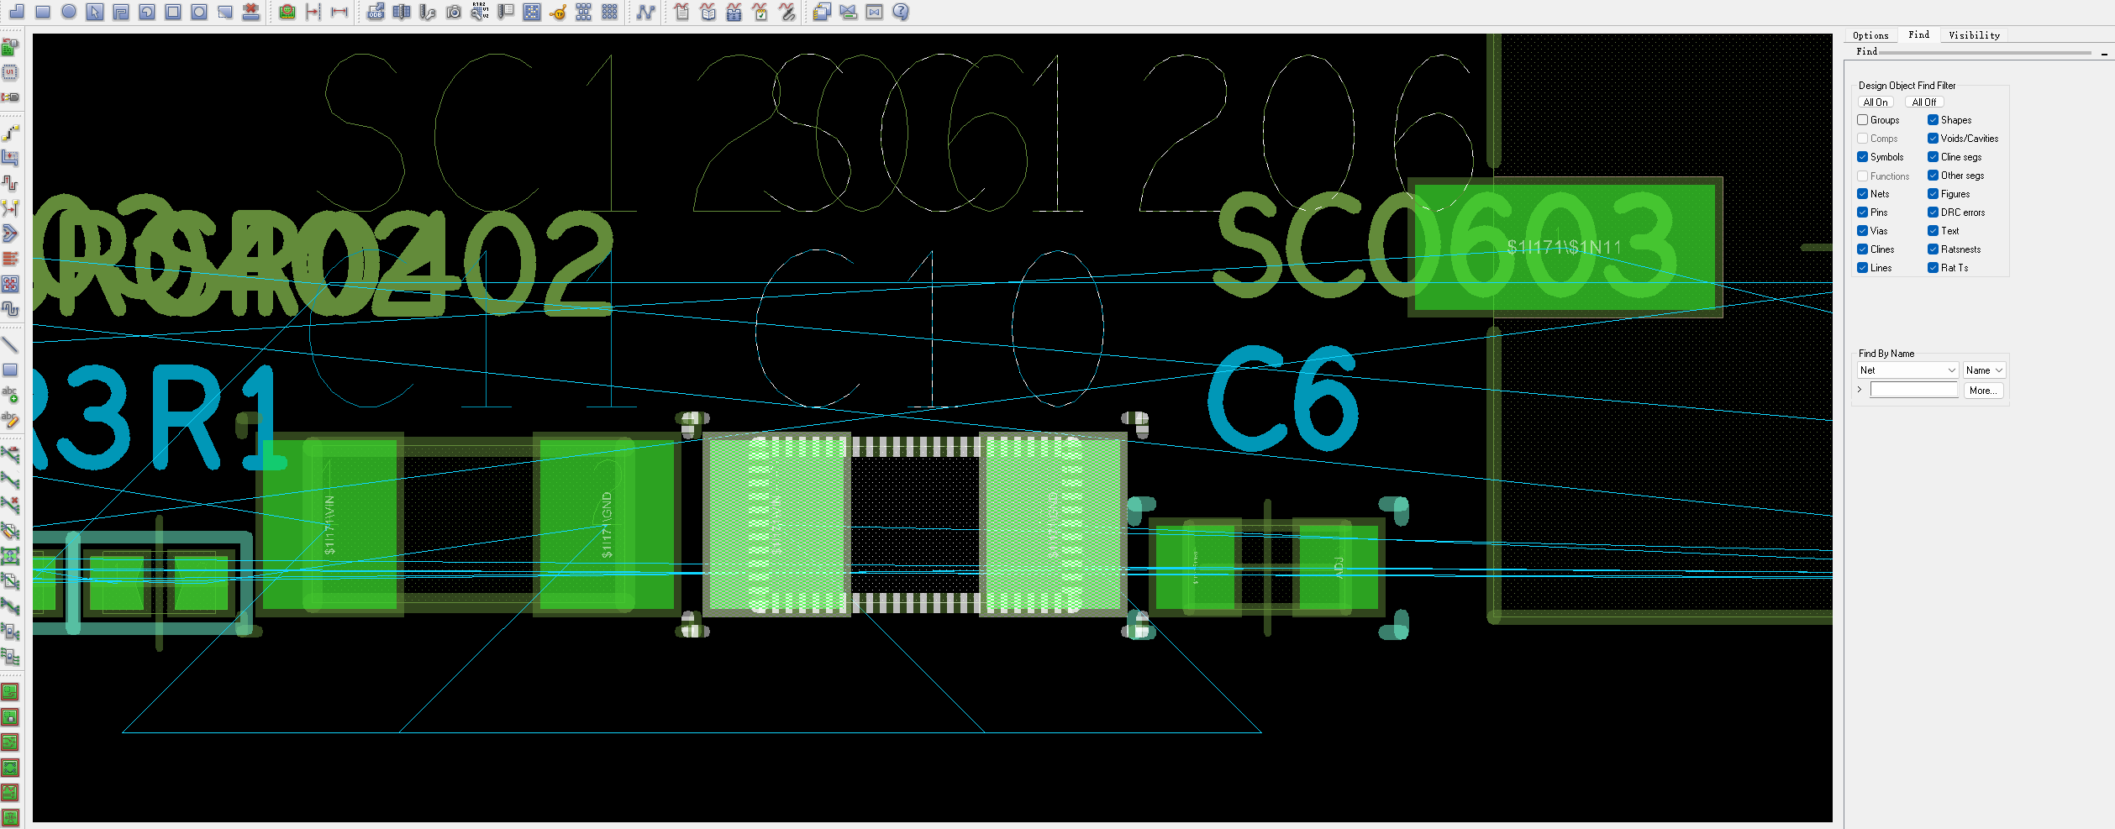

在Allegro版图设计软件处于同步模式的情况下，从原理图设计向Allegro版图设计软件进行同步操作时，Allegro版图设计软件会自动暂停同步模式。此时如需从Allegro版图设计软件执行同步操作到原理图设计，需要先在Allegro版图设计软件的同步控制窗口，重新启动同步模式。
----结束

断开协同连接
本章节主要介绍如何断开原理图设计和Allegro版图设计软件之间的协同连接。原理图设计和Allegro版图设计软件任意一端断开连接，即可断开协同连接。
从原理图设计端断开协同连接
            - 打开工程并进入原理图编辑器。
            - 在菜单栏选择“协同 > 断开协同连接”。
              - 原理图设计断开协同连接
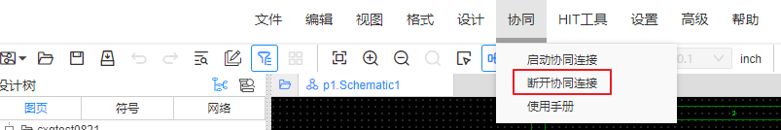

            - 在弹出的提示框中单击“确认”，即可断开连接。
              - 确认断开连接
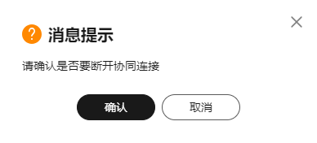

----结束
从Allegro版图设计软件端断开协同连接
在Allegro版图设计软件中有如下两种方式可断开协同连接。
- 在菜单栏选择“QYFLink>Unink”，在弹出的提示框中单击“确认”，即可断开协同连接。
- 在Allegro版图设计软件的“协同”弹窗中单击“Unlink”，在弹出的提示框中单击“确认”，即可断开协同连接。
              - 协同窗口断开协同连接
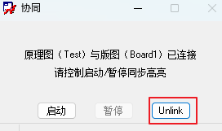

重新建立协同连接
本章节主要介绍在不同的断开连接场景下，如何重新建立原理图设计和Allegro版图设计软件之间的协同连接。
从原理图设计端断开连接后重新连接
在原理图设计端断开协同连接后，Allegro版图设计软件端协同连接不受影响，只需在原理图设计重新启动协同连接，即可重新建立两端的协同连接。
操作步骤
            - 打开工程并进入原理图编辑器。
            - 在菜单栏选择“协同 > 启动协同连接”。
              - 原理图设计协同连接入口

            - 在“双向穿透端口号”配置页面，配置和Allegro版图设计相同的端口号。
              - 原理图设计配置协同端口

            - 配置完成后，单击“确定”，弹出连接成功提示框，即表示原理图设计和Allegro版图设计软件建立协同连接成功，可以开始协同操作。
              - 配置协同连接成功
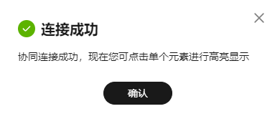

----结束
从Allegro版图设计软件端断开连接后重新连接
从Allegro版图设计软件断开协同连接后，原理图设计端的协同连接也会自动断开。如需重新建立协同连接，需要在两端都重新启动连接，具体操作请参见5.10.7.3 建立协同连接。

快捷建立和断开协同连接
原理图设计支持通过快捷图标方式，快速建立和断开协同连接。
建立协同连接
            - 打开工程并进入原理图编辑器。
            - 在原理图编辑器快捷工具栏最右侧，单击协同快捷图标
              - 快捷建立连接

            - 在“双向穿透端口号”配置页面，配置和Allegro版图设计相同的端口号。
              - 配置端口号

            - 配置完成后，单击“确定”，弹出连接成功提示框。并且协同快捷图标变为。
              - 连接成功

----结束
断开协同连接
            - 打开工程并进入原理图编辑器。
            - 在原理图编辑器快捷工具栏最右侧，单击
              - 快捷断开连接

            - 在弹出的确认框中单击确认，即可断开连接。
              - 确认断开连接

----结束

卸载协同插件
本章节主要介绍在如何卸载协同插件。
操作步骤
            - 进入HOME所指定的目录，方法如下：
在键盘上按键“Win+R”键，打开“运行”窗口，输入“%HOME%”，单击“确定”，如图5.10.7.1 检查HOME环境变量所示。
              - 进入HOME目录

            - 在HOME指定的目录中找到pcbenv文件夹，进入该文件夹，可以看到其中包含四个协同插件相关的文件。

            - 双击运行QYFLink_Uninstall.bat， 即可卸载协同插件。
卸载完成后，QYFLink.exe、QYFLink.il和QYFLink_Uninstall.bat均已被删除，allegro.ilinit中与QYFLink相关的内容也已被清除。
----结束

HIT工具菜单

标准库检查
检查原理图工程中所使用的器件是否为标准库器件，并支持给非标器件赋予标准库器件属性。
操作步骤
            - 5.10.1 打开工程并进入原理图编辑器。
            - 在菜单栏选择“HIT工具 > 检查”，编辑器下方展示“标准库检查”页签。
              - 标准库检查
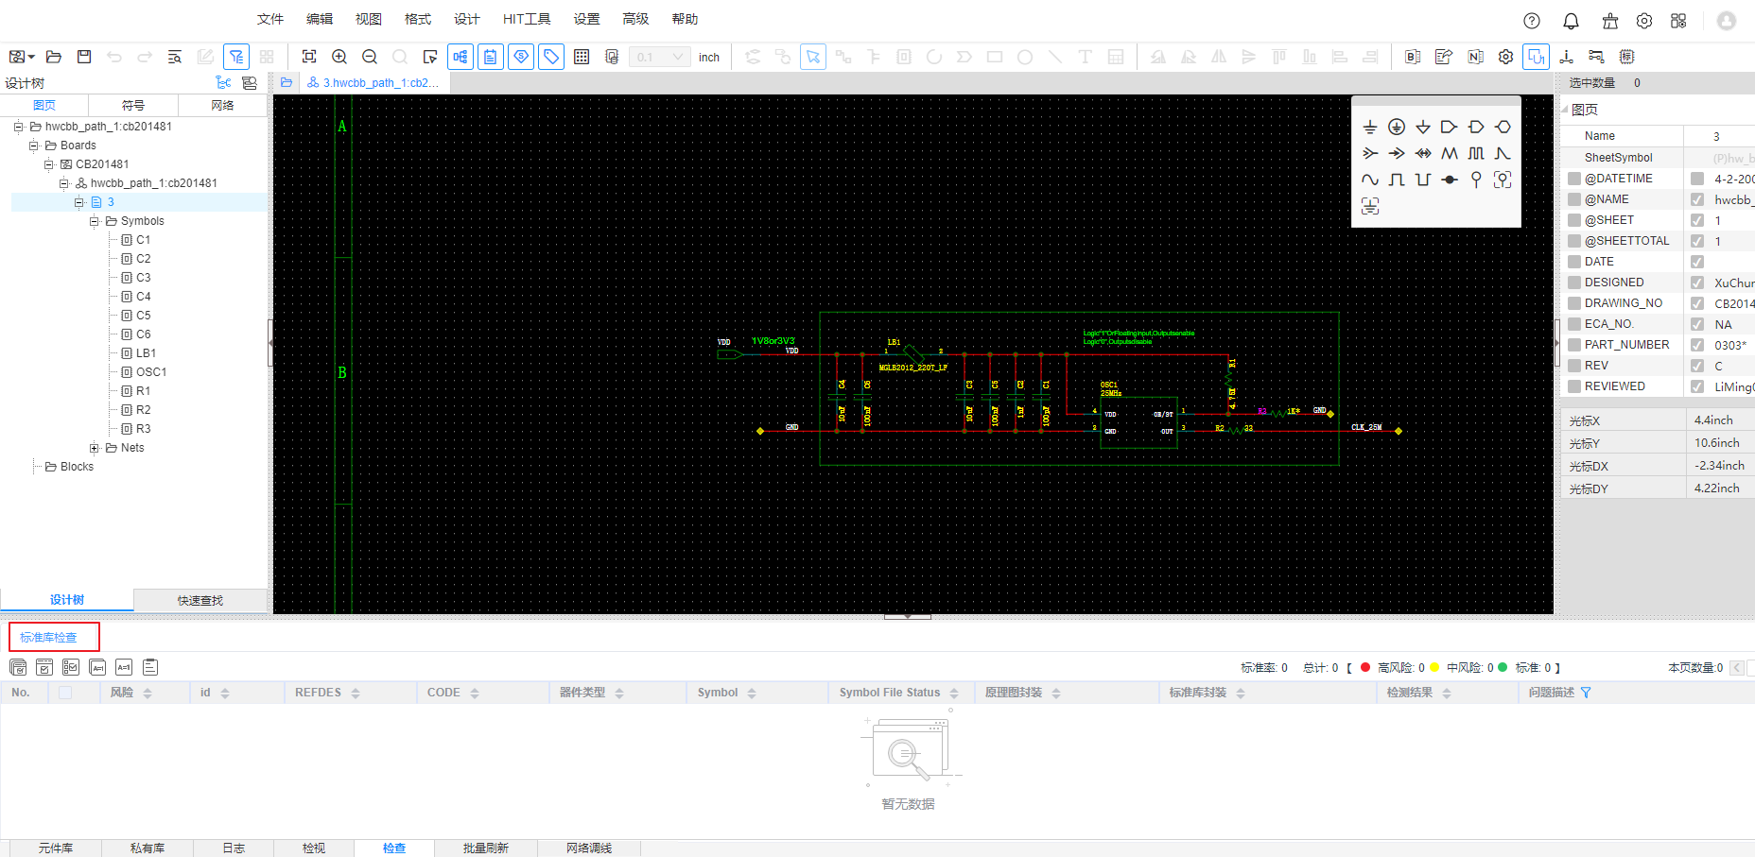

            - 在“标准库检查”页签，选择检查范围进行标准库检查。
- 单击，检查所有页的器件。
- 单击，检查当前页的器件。
- 选中器件，单击检查选中器件。
            - 检查完成后生成检查结果列表，在列表中单击器件位号，可查看非标器件详情。
              - 查看检查结果
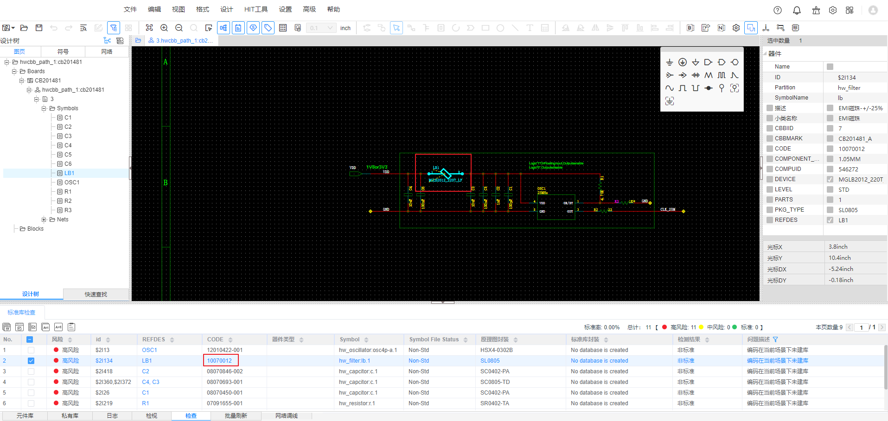

            - （可选）检查完成后，可以单击，生成检查报告，并将检查报告导出到本地。
            - 检查完成后，为非标属性对象赋予标准值。支持所有非标属性对象赋予标准值或者为指定非标属性对象赋予标准值两种方式。
- 在标准库检查页签，单击，可自动给所有非标属性对象赋予标准值，完成后将自动导出修改结果。谷歌浏览器可单击浏览器顶部栏的，查看和获取导出的修改结果。
- 在标准库检查页签的检查列表中，勾选需要修改的对象，单击，可自动给勾选的对象赋予标准值，完成后将自动导出修改结果。谷歌浏览器可单击浏览器顶部栏的，查看和获取导出的修改结果。
- 元件库中，相同CODE对应的Symbol与当前原理图中的Symbol不一致时，不允许赋值。
- 元件库中，相同CODE对应的Symbol的COMPONENT_HIGH_MAX属性值不在0-999mm（含0与999mm）范围内，则不进行赋值。
- 删除中文属性描述、小类名称，增加对应的英文属性DESCRIPTION、CATEGORY_NAME。
- 添加缺失的属性值，如：原理图中Symbol无VALUE属性，元件库Symbol有VALUE属性。
- 原理图中Symbol相比于元件库Symbol多出的其他自定义属性，系统保留不做处理。
----结束

管脚统计

统计管脚数量
本章节为您介绍如何统计原理图的管脚数量，评估单板复杂度。
操作步骤
            - 5.10.1 打开工程并进入原理图编辑器。
            - 在菜单栏选择“HIT工具 > 管脚统计 > 统计” 。
            - 在“pinCount统计”弹窗选择统计范围，可选择当前选中器件、当前图页和当前原理图。
              - pinCount统计
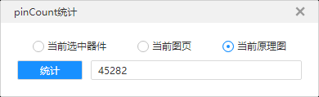

- 当前选中器件：统计当前图页内，选中对象中器件管脚数量。
- 当前图页：统计当前图页中，器件（含CBB底层器件）管脚数量。
- 当前原理图：统计当前打开图页所属Board下，所有器件的管脚数量。
            - 单击“统计”，统计后面显示管脚数量。
----结束

生成管脚统计报表（按工程统计报表）
本章节为您介绍如何统计并导出管脚数量报表。
操作步骤
            - 5.10.1 打开工程并进入原理图编辑器。
            - 在菜单栏选择“HIT工具 > 管脚统计 > > 数据报表 > > 按工程统计报表”。
            - 浏览器自动下载管脚统计报表，谷歌浏览器可单击浏览器顶部栏的，查看和获取下载的管脚统计报表。
报表统计当前工程中各个原理图（Schematic，含Blocks下的原理图）的器件管脚总数及其下每个图页（Sheet）的器件管脚总数。
----结束

检视
原理图工程检视，尽可能地将缺陷暴露在原理图设计阶段，从而保证单板开发进度与质量。

创建检视任务
未发起过检视或检视轮次已结束的工程可以创建检视任务。
首次创建检视任务
            - 5.10.1 打开工程并进入原理图编辑器。
            - 在菜单栏选择“HIT工具 > 检视 > 创建检视”。
            - 在“创建检视任务”页面，对检视任务的各个参数进行设置，各参数设置说明请参见表5-44。
              - 创建检视任务
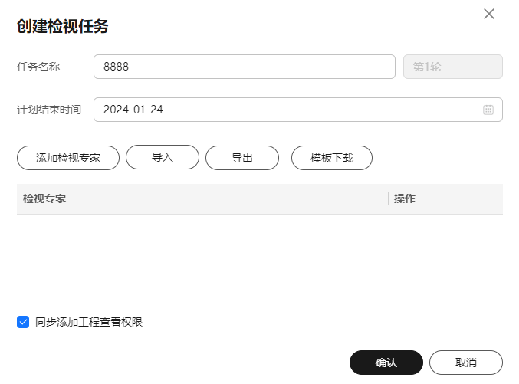

                - 检视任务参数说明
参数 | 说明
任务名称 | 默认为工程名称，可自定义修改。
当前检视轮次 | 显示工程当前是第几轮创建检视任务，首次创建检视任务显示为第1轮。系统默认设置，不可修改。
计划结束时间 | 检视任务的计划结束时间。
检视专家 | 检视任务的专家有添加检视意见的权限，一般需要将原理图工程做质量检视的人员添加为检视专家。创建检视任务时，至少添加一名检视专家。可对检视专家做如下管理操作：  - 添加检视专家：单击“添加检视专家”，在“用户列表”页签的输入框中输入检视专家的账号名，单击“确定”，可添加检视专家。  - 删除检视专家：添加完检视专家后，可以单击检视专家列表后的，删除检视专家。  - 批量导入检视专家：单击“模板下载”，下载模板到本地并填写检视专家信息。单击“导入”，导入检视专家信息。  - 导出检视专家信息：单击“导出”，导出检视专家信息到本地。没有添加检视专家时导出按钮置灰。
同步添加工程查看权限 | - 默认勾选，给检视专家配置工程并行设计的观察者权限角色，并行设计观察者权限角色说明请参见表5-2。  - 取消勾选，检视专家无工程操作权限，不能打开工程。

            - 单击“确认”。检视任务创建成功，自动进入检视。
----结束
再次创建检视任务
            - 5.10.1 打开工程并进入原理图编辑器。
            - 在菜单栏选择“HIT工具 > 检视 > 创建检视”。
            - 在“创建新轮次检视”页面，配置检视任务参数，各参数设置说明请参见表5-45。
              - 创建新轮次检视
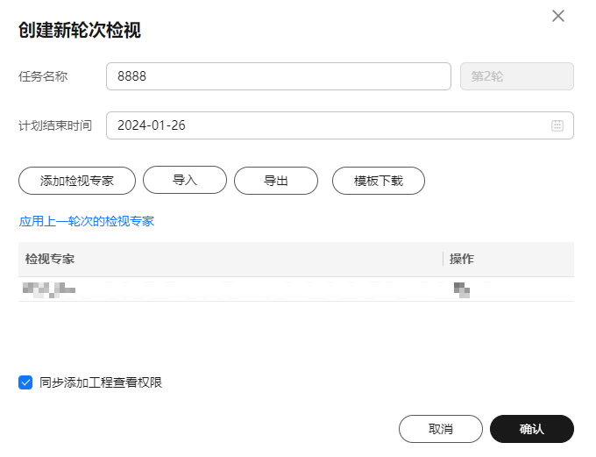

                - 再次创建检视任务参数说明
参数 | 说明
任务名称 | 默认为工程名称，可自定义修改。
当前检视轮次 | 显示工程当前是第几轮创建检视任务，首次创建检视任务显示为第1轮，再次创建检视任务会加1。系统默认设置，不可修改。
计划结束时间 | 检视任务的计划结束时间。
应用上一轮次的检视专家 | 单击“应用上一轮次的检视专家”后会将表格内的检视专家更新为上一轮次的检视专家。
检视专家 | 检视任务的专家有添加检视意见的权限，一般需要将原理图工程做质量检视的人员添加为检视专家。创建新轮次时，至少添加一名检视专家。可对检视专家做如下管理操作：  - 添加检视专家：单击“添加检视专家”，在“用户列表”页签的输入框中输入检视专家的账号名，单击“确定”，可添加检视专家。  - 删除检视专家：添加完检视专家后，可以单击检视专家列表后的，删除检视专家。  - 批量导入检视专家：单击“模板下载”，下载模板到本地并填写检视专家信息。单击“导入”，导入检视专家信息。  - 导出检视专家信息：单击“导出”，导出检视专家信息到本地。没有添加检视专家时导出按钮置灰。
同步添加工程查看权限 | - 默认勾选，给检视专家配置工程并行设计的观察者权限角色，并行设计观察者权限角色说明请参见表5-2。  - 取消勾选，检视专家无工程操作权限，不能打开工程。

            - 单击“确认”。检视任务创建成功，自动进入新轮次检视。
----结束

修改检视任务
进入检视状态下，检视任务拥有者可对已发起的检视任务配置进行修改。
操作步骤
            - 5.10.1 打开工程并进入原理图编辑器。
            - 在菜单栏选择“HIT工具 > 检视 > 修改检视”。
            - 在“修改检视任务”页面，可对检视任务名称、计划结束时间、检视专家信息进行修改，参数说明请参见表5-46。
              - 修改检视任务
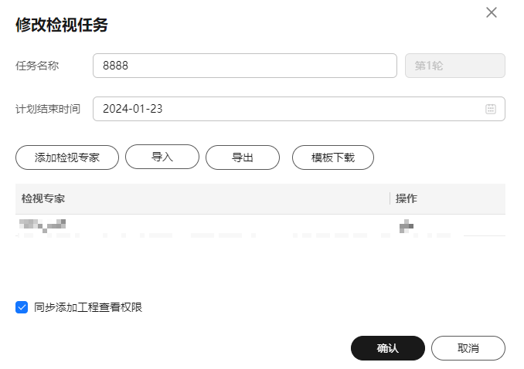

                - 检视任务参数说明
参数 | 说明
任务名称 | 默认为工程名称，可自定义修改。
当前检视轮次 | 显示工程当前是第几轮创建检视任务，首次创建检视任务显示为第1轮。系统默认设置，不可修改。
计划结束时间 | 检视任务的计划结束时间。
检视专家 | 检视任务的专家有添加检视意见的权限，一般需要将原理图工程做质量检视的人员添加为检视专家。可对检视专家做如下管理操作：  - 添加检视专家：单击“添加检视专家”，在“用户列表”页签的输入框中输入检视专家的账号名，单击“确定”，可添加检视专家。  - 删除检视专家：添加完检视专家后，可以单击检视专家列表后的，删除检视专家。  - 批量导入检视专家：单击“模板下载”，下载模板到本地并填写检视专家信息。单击“导入”，导入检视专家信息。  - 导出检视专家信息：单击“导出”，导出检视专家信息到本地。没有添加检视专家时导出按钮置灰。
同步添加工程查看权限 | - 默认勾选，给检视专家配置工程并行设计的观察者权限角色，并行设计观察者权限角色说明请参见表5-2。  - 取消勾选，检视专家无工程操作权限，不能打开工程。

            - 修改完成后，单击“确认”。
----结束

进入检视任务
关闭工程后，检视任务处于退出检视的状态，需重新进入检视任务后才能进行检视操作。
操作步骤
            - 5.10.1 打开工程并进入原理图编辑器。
            - 在菜单栏选择“HIT工具 > 检视 > 进入检视”。
            - 编辑器底部面板展示“检视”页签，“检视”页签中显示检视任务的轮次、状态和任务结束剩余天数。
              - 进入检视任务
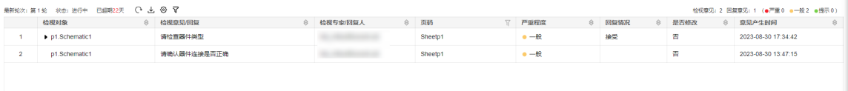

            - 不同的检视角色进入检视任务后，可以执行不同的检视操作，各角色对应的检视操作如表5-47所示。
并行设计中工程所有者为检视任务拥有者，工程管理者和开发者在检视任务中被称为协同者。
                - 检视操作
检视任务角色 | 操作名称 | 操作步骤
检视专家 | 画布空白区域右键添加意见 | 可在画布空白区域右键给当前图页添加意见。  - 在画布空白区域，右键选择“添加意见”。  - 在“添加意见”弹窗中输入意见内容、严重程度，单击“确认”。“检视”页签中生成一条新的检视意见。
 | 画布选中对象添加意见 | - 在画布中选中检视对象，右键单击“添加意见”。  - 在“添加意见”弹窗中输入意见内容、严重程度，单击“确认”。“检视”页签中生成一条新的检视意见。
 | 检视页签添加意见 | 可在底部面板检视页签选择已有的检视意见，直接对已有检视意见的检视对象新增检视意见。  - 在底部面板的“检视”页签中，选中一条检视意见，右键选择“添加意见”。  - 在“添加意见”弹窗中输入意见内容、严重程度，单击“确认”。“检视”页签中生成一条新的检视意见。
 | 修改意见 | - 在底部面板的“检视”页签中，选中一条检视意见，右键选择“修改意见”。  - 在“修改意见”弹窗中输入意见内容、严重程度，单击“确认”。
 | 删除意见 | - 在底部面板的“检视”页签中，选中一条检视意见，右键选择“删除意见”。  - 在弹出的“删除意见”弹窗中单击“确认”。  说明  已回复的意见不能删除。
检视任务拥有者、协同者 | 回复意见 | - 在底部面板的“检视”页签中，选中一条检视意见，右键选择“回复意见”。  - 在“回复意见”弹窗中输入回复内容，选择回复选项、修改选项，单击“确认”。这条检视意见生成一条回复记录。  - 在检视意见列表中，单击检视对象名称可展开查看回复信息。
 | 修改回复 | - 在底部面板的“检视”页签中，选中一条检视意见展开回复。  - 选中一条回复，右键选择“修改回复”。  - 在“回复意见”弹窗中输入回复内容，选择回复选项、修改选项，单击“确认”。
 | 删除回复 | - 在底部面板的“检视”页签中，选中一条检视意见展开回复，选中一条回复，右键选择“删除回复”。  - 在“删除回复”弹窗中，单击“确认”。
检视任务拥有者、协同者、检视专家 | 刷新检视意见 | - 在底部面板的“检视”页签中，选中任意一处，右键选择“刷新”。  - 在底部面板的“检视”页签中，单击检视意见列表上方的。
 | 筛选检视意见 | - 在底部面板的“检视”页签中，选中任意一处，右键选择“全量筛选”，在弹出的全量筛选页面中，选择筛选项，单击“执行过滤。”  - 在底部面板的“检视”页签中，单击检视意见列表上方的，在弹出的全量筛选页面中，选择筛选项，单击“执行过滤。”
 | 查看检视任务 | 在检视意见列表中，选中任意一处，右键选择“查看任务信息”。
 | 底部面板导出检视意见 | - 在底部面板的“检视”页签中，单击检视意见列表上方的。  - 在弹出的提示框中，单击“确认”。  - 浏览器自动下载导出的检视意见文件，谷歌浏览器可单击浏览器顶部栏的，查看和获取下载的导出的检视意见文件。
 | 在菜单栏导出检视意见 | - 在菜单栏选择“HIT工具 > 检视 > 导出检视意见”。  - 在弹出的提示框中，单击“确认”。  - 浏览器自动下载导出的检视意见文件，谷歌浏览器可单击浏览器顶部栏的，查看和获取下载的导出的检视意见文件。
检视任务拥有者 | 底部面板修改检视任务 | - 在底部面板的“检视”页签中，单击检视意见列表上方的。  - 在“修改检视任务”页面，修改检视任务名称、计划结束时间、检视专家信息，参数说明请参见表5-46。  - 修改完成后，单击“确认”。
 | 菜单栏修改检视任务 | - 在菜单栏选择“HIT工具 > 检视 > 修改检视”。  - 在“修改检视任务”页面，修改检视任务名称、计划结束时间、检视专家信息，参数说明请参见表5-46。  - 修改完成后，单击“确认”。

----结束

退出检视任务
进入检视状态后，可以退出检视状态，退出检视后无法查看检视任务信息和做检视操作。
前提条件
已进入检视任务，具体操作请参见5.10.8.3.3 进入检视任务。
操作步骤
            - 5.10.1 打开工程并进入原理图编辑器。
            - 在菜单栏选择“HIT工具 > 检视 > 退出检视”。
            - 编辑器底部面板“检视”页签中，不再显示检视任务的轮次、状态、任务结束剩余天数和检视意见信息，如图5-310所示。
              - 退出检视任务
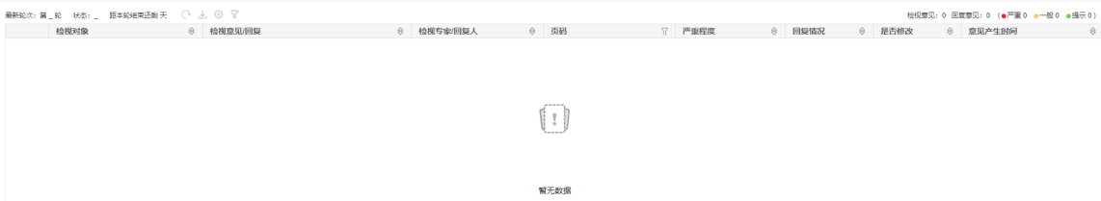

----结束

结束检视
进入检视状态并完成检视后，可以结束检视。结束检视后无法再进行添加和回复意见操作，如需再次进行检视操作，需要重新发起一轮检视。
前提条件
已进入检视任务，具体操作请参见5.10.8.3.3 进入检视任务。
操作步骤
            - 5.10.1 打开工程并进入原理图编辑器。
            - 在菜单栏选择“HIT工具 > 检视 > 结束检视”。
            - 在“请确认是否结束本轮检视”弹窗中，单击“确定”。
如有没有回复的意见，需要勾选“忽略没有回复的意见，强制结束本轮检视”，才能结束检视任务。
              - 结束检视
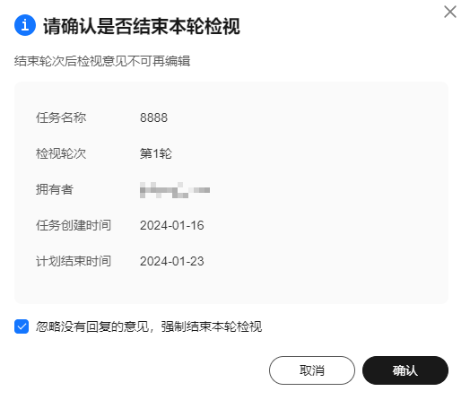

----结束

导出检视意见
进入检视状态后，可以导出检视意见到本地。
前提条件
已进入检视任务，具体操作请参见5.10.8.3.3 进入检视任务。
操作步骤
            - 5.10.1 打开工程并进入原理图编辑器。
            - 在菜单栏选择“HIT工具 > 检视 > 导出检视意见”。
            - 在弹出的提示框中，单击“确认”。
              - 确认导出检视意见


            - 浏览器自动下载导出的检视意见文件，谷歌浏览器可单击浏览器顶部栏的，查看和获取下载的导出的检视意见文件。
----结束

分配位号

原理图分配位号
本章节为您介绍如何给当前打开的原理图分配原理图位号。
操作步骤
            - 5.10.1 打开工程并进入原理图编辑器。
            - 在菜单栏选择“HIT工具 > 分配位号 > 原理图分配位号”。
            - 在“原理图位号分配”弹窗中，选择范围、位号处理规则，单击“确认”。
              - 位号分配
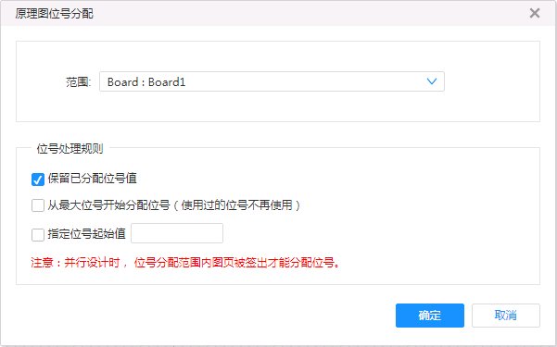

位号分配完成有如下变化：
- 画布中器件位号变为新分配的位号。
- 选中器件，属性面板“REFDES”属性值变为新分配的位号。
- 设计树中器件节点变为新分配的位号。
- 底部面板的日志中打印位号分配信息。
如果图页内包含CBB，则还会为对应的底层原理图器件同时分配位号，操作结果会显示在CBB操作日志中，但不会为CBB分配位号。
----结束

原理图清除位号
本章节为您介绍如何清除原理图内的器件分配的位号。
操作步骤
            - 5.10.1 打开工程并进入原理图编辑器。
            - 在菜单栏选择“HIT工具 > 分配位号 > 原理图清除位号”。
            - 在“提醒”弹窗中，显示清除范围，单击“确认”。
如果图页内包含CBB，则还会把对应的底层原理图器件位号同时清除，操作结果会显示在CBB操作日志中。
位号清除完成有如下变化：
- 画布中器件位号变为未分配位号的情况，如U1变为U？，R1变为R?，C1变为C?。
- 选中器件，属性面板“REFDES”属性值变为未分配位号的情况。
- 设计树中器件节点变为未分配位号的情况。
- 底部面板的日志中打印清除位号信息。
----结束

图页分配位号
本章节为您介绍如何对当前页器件、选中页器件或逐页分配原理图位号。
操作步骤
            - 5.10.1 打开工程并进入原理图编辑器。
            - 在菜单栏选择“HIT工具 > 分配位号 > 图页分配位号”。
            - 在“分配位号”弹窗中，填写分配位号参数，参数说明请参见表5-48。
                - 分配位号说明
参数 |  | 参数说明
应用范围 | 当前页 | 仅对当前所打开图页内的器件（除对多Part器件、CBB底层器件）进行位号分配。
 | 指定页 | 对已选图页或者指定页的器件（除对多Part器件、CBB底层器件）进行位号分配。
 | 逐页 | 对当前打开原理图内的器件（除对多Part器件、CBB底层器件）进行位号分配。逐页分配适用于新建原理图场景，对原理图内的所有器件根据页码进行分配。
重复位号 | 校验 | 校验当前Board内位号，新分配的位号自动避开其他页中正在使用的位号，同一图页内器件位号会自动去重。
 | 不校验 | 不校验当前Board内重复位号，允许新分配的位号为其他页中正在使用的位号。
分配方式 | 自动 | 根据页码进行位号分配，已分配位号保留且跳过。如起始值为5，第二页位号依次为：R205，R06。  同一图页内，同类器件位号后两位数值大于99，就不再分配位号。
 | 手动 | 需要输入位号起始值，根据位号起始值分配，已分配的位号保留并跳过。如起始位号为853，则分配依次为：R853，R854，…

            - 单击“确认”，位号分配完成，有如下变化：
- 画布中器件位号变为新分配的位号。
- 选中器件，属性面板“REFDES”属性值变为新分配的位号。
- 设计树中器件节点变为新分配的位号。
- 底部面板的日志中打印位号分配信息。
----结束

分配CBB位号
本章节为您介绍如何对CBB底层原理图器件分配位号。
操作步骤
            - 5.10.1 打开工程并进入原理图编辑器。
            - 在菜单栏选择“HIT工具 > 分配位号 > 分配CBB位号”。
            - 在“分配CBB位号”弹窗中，选择重复位号（校验、不校验）、输入指定起始位号（默认1），单击“确认”，位号分配完成。
              - 分配CBB位号
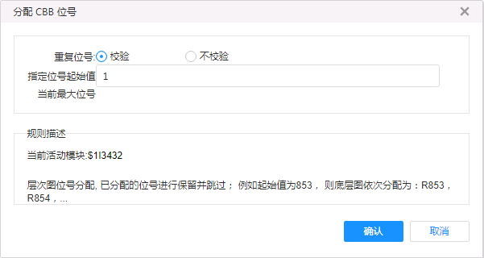

位号分配完成有如下变化：
- CBB底层原理图中器件位号变为新分配的位号。
- CBB底层原理图选中器件，属性面板“REFDES”属性值变为新分配的位号。
- 设计树中器件节点变为新分配的位号。
- 底部面板CBB操作日志中打印位号分配信息。
----结束

网络自动生成
本章节为您介绍如何通过导入模板在新增图页中批量绘制网络。
操作步骤
            - 5.10.1 打开工程并进入原理图编辑器。
            - 在菜单栏选择“HIT工具 > 网络自动生成 ”。
            - 在“网络自动生成”弹窗中，单击“下载模板”，下载模板到本地。
              - 下载模板
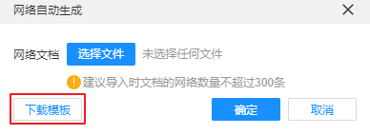

            - 打开本地的模板文件，填写需要导入的网络信息并保存。
            - 单击“选择文件”，选择本地填写的模板文件，单击“确定”，导入模板文件。
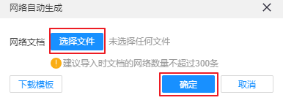
            - 导入完成后，将根据上传文件新建图页，并绘制网络。
当上传文件中的图页名称已存在（如：p1），自动生成网络时，图页名称将自动添加后缀以作区分（如：p1_1）。
              - 上传文件
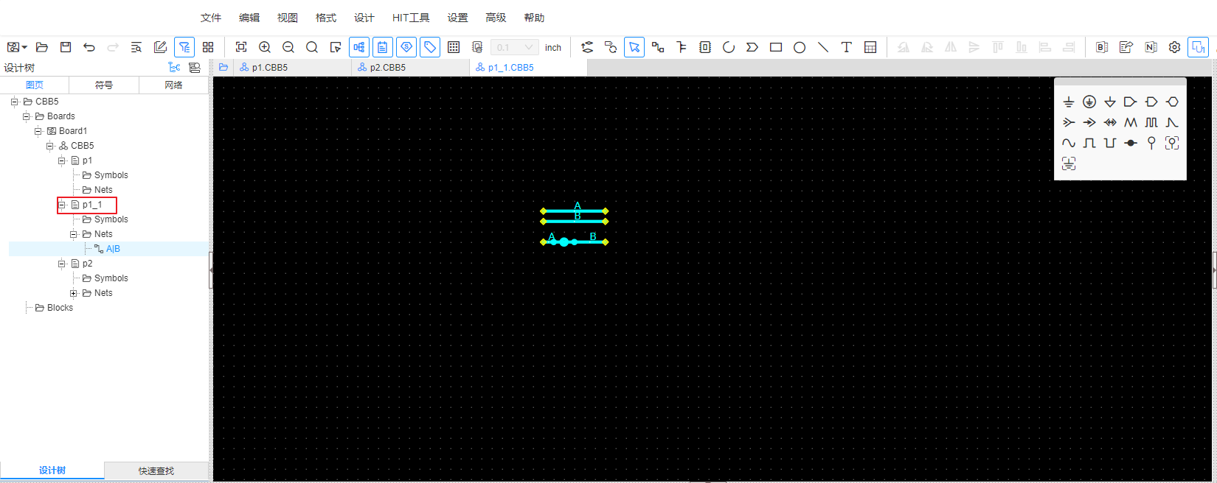

----结束

ConnectivityList

导出
本章节为您介绍如何导出器件管脚及与其连接的网络的信息。
操作步骤
            - 5.10.1 打开工程并进入原理图编辑器。
            - 打开图页，在画布中选中需要导出的器件。
            - 在菜单栏选择“HIT工具 > ConnectivityList > 导出 ”。
            - 在“ConnectivityList导出”页面，选择导出引脚的排序方式，单击“导出”。
              - 导出ConnectivityList
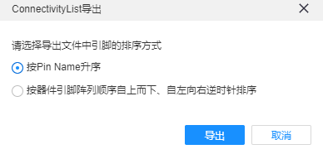

            - 导出成功，底部面板的日志中打印导出信息。
              - 导出日志
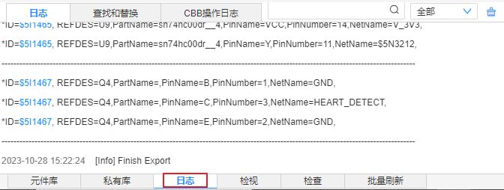

- 若多Part器件为本地Symbol（无CODE属性或CODE属性值为空），选中其中一个Part不会导出其他Part的连接关系及PinList信息。
- 若多Part器件为元件库调取的，但未分配位号，选中其中一个Part不会导出其他Part的连接关系及PinList信息。
            - 浏览器自动下载导出的ConnectivityList文件，谷歌浏览器可单击浏览器顶部栏的，查看和获取下载的导出的ConnectivityList文件。
----结束

导入
本章节为您介绍如何导入ConnectivityList文件。通过修改导出的ConnectivityList文件，再导入ConnectivityList文件的方式，可实现修改网络名、添加网络、删除网络的效果。
操作步骤
            - 打开导出的ConnectivityList文件并修改NetName列的内容，如图5-319所示。
              - 修改ConnectivityList文件
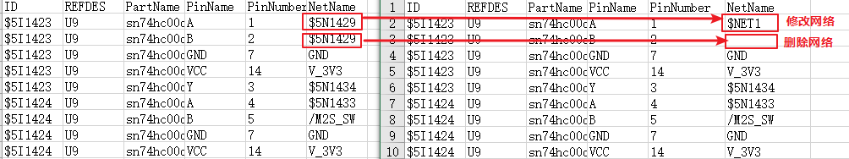

            - 5.10.1 打开工程并进入原理图编辑器。
            - 在菜单栏选择“HIT工具 > ConnectivityList > 导入 ”。
            - 打开修改后的ConnectivityList文件，导入完成后底部日志面板打印导入日志信息。
导入完成，只会修改相关器件的连接关系，其他器件（如：与被修改网络所连器件直接相连的器件）所连接的网络不受影响。
              - 导入ConnectivityList日志
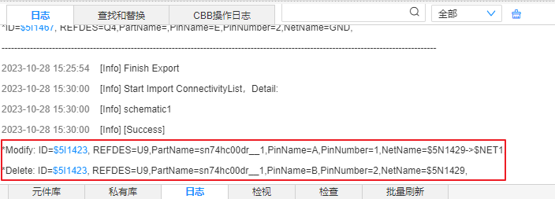

当通过ConnectivityList导入的方法修改网络名或删除网络时，会因为器件所连接的网络段长度太短（直接相连的两器件间网络长度小于0.3inch，器件管脚引出的网络到网络节点的网络段长度小于0.2inch），导致导入失败，此情况下只能人工手动修改。
----结束

导出BOM

校验设计规则
在导出BOM前可手动触发校验，校验原理图设计是否符合规范，若原理图设计不规范，可先根据校验结果进行修改后再导出BOM。
操作步骤
            - 5.10.1 打开工程并进入原理图编辑器。
            - 在菜单栏选择“HIT工具 > 导出BOM”。
            - 在“BOM导出”弹窗中，单击“校验”。
              - 手动校验入口
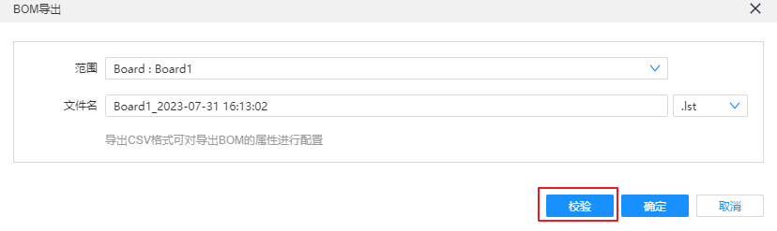

            - 在弹出的“校验”页签，单击“立即校验”。
              - 立即校验入口
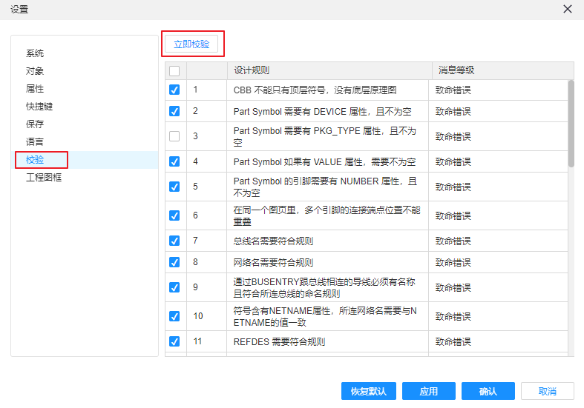

            - 在“立即校验”弹窗中，选择校验“范围”，单击“立即校验”。
              - 立即校验
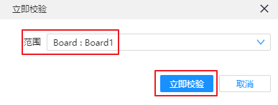

            - 底部面板的日志中，显示校验结果。根据校验结果修改原理图。
              - 校验结果
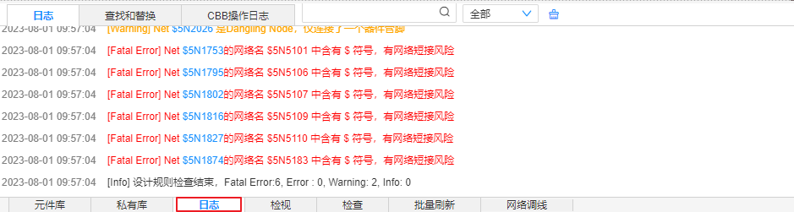

----结束

导出.lst格式BOM
本章节为您介绍如何导出.lst格式BOM。
操作步骤
            - 5.10.1 打开工程并进入原理图编辑器。
            - 在菜单栏选择“HIT工具 > 导出BOM”。
            - 在“BOM导出”弹窗中，选择范围（Board或Block）、自定义导出文件名和选择.lst文件后缀，单击“确定”。
              - 导出lst格式BOM
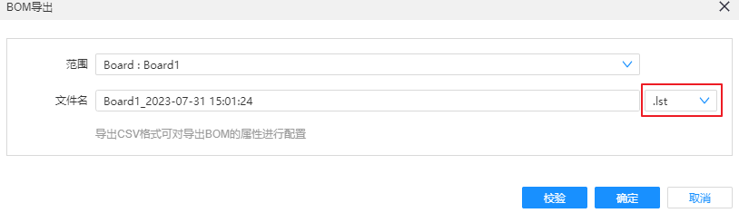

            - 底部的“日志”面板打印导出BOM日志信息。
- 导出BOM成功，底部日志面板打印导出BOM成功的提示，浏览器自动下载导出的BOM文件，谷歌浏览器可单击浏览器顶部栏的，查看和获取导出的BOM文件。
- 导出BOM失败，底部日志面板打印导出BOM失败的原因。
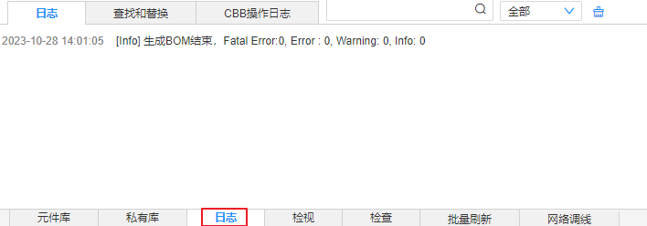
----结束

导出.csv格式BOM
本章节为您介绍如何导出.csv格式BOM。
操作步骤
            - 5.10.1 打开工程并进入原理图编辑器。
            - 在菜单栏选择“HIT工具 > 导出BOM”。
            - 在“BOM导出”弹窗中，选择范围（Board或Block），自定义导出文件名和选择.csv文件后缀。
            - 在属性列表中，设置导出BOM的属性，参数设置说明请参见表5-49。
              - 导出csv格式BOM
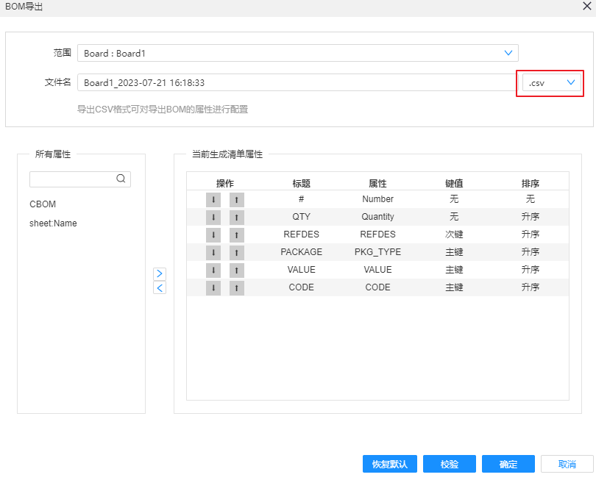

                - 导出csv格式BOM属性参数说明
参数 | 参数说明
所有属性 | 罗列出当前所选“范围”内用到的所有属性及系统属性。在“所有属性”中，选中属性单击，可添加属性到“当前生成清单属性”中。在“当前生成清单属性”中，选中属性单击，可从当前生成清单属性中删除属性。
操作 | 调整当前生成清单属性的排序。
标题 | 设置导出的.csv格式BOM表头。
键值 | - 键值：包含主键、次键、无。  - 被设置为主键的属性存在多个值时，导出的BOM中，相同值合并为一条数据，不同值显示为多条数据。  - 被设置为次键的属性存在多个值时，导出的BOM中自动合并为一条数据，不同属性值一一罗列并以逗号隔开。  - 被设置为无键值，导出的BOM中自动合并为一条数据，不同属性值一一罗列并以逗号隔开。
排序 | 可选择按照无、升序、降序进行排序。

            - （可选）当需要将设置属性值恢复到系统默认值时，单击“恢复默认”，恢复属性默认设置。
            - 属性设置完成后，单击“确定”，底部的“日志”面板打印导出BOM日志信息。
- 导出BOM成功，底部日志面板打印导出BOM成功的提示，浏览器自动下载导出的BOM文件，谷歌浏览器可单击浏览器顶部栏的，查看和获取导出的BOM文件。
- 导出BOM失败，底部日志面板打印导出BOM失败的原因。
----结束

导出网表
网表由原理图生成的用于描述电路元件相互之间连接关系的文件，不同的画图软件所生成的网表可能不同。原理图设计支持导出Allegro(.tel)、Zuken(.ccf)和PADS(.asc)格式网表，同时自动分配位号。本章节以导出Allegro(.tel)格式的网表为例，为您介绍如何导出网表。
操作步骤
            - 5.10.1 打开工程并进入原理图编辑器。
            - 在菜单栏选择“HIT工具 > 导出网表”。
            - 在“导出网表”弹窗中，设置网表导出参数，参数说明请参见表5-50。
              - 网表导出参数
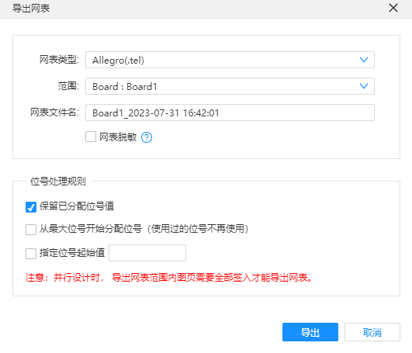

                - 导出网表参数说明
参数 | 参数说明
网表类型 | 出Allegro(.tel)和Zuken(.ccf)格式网表。
范围 | 可选择Project、Board或Block。
网表文件名 | 根据需要进行自定义。
网表脱敏 | 勾选后不导出DEVICE属性，网表中以PKG-TYPE替换DEVICE。
位号处理规则 | - 保留已分配位号值：勾选后，已分配位号器件自动跳过，未分配位号器件自动分配位号，自动分配时重复位号自动去重，重新分配。  - 从最大位号开始分配位号（使用过的位号不再使用）：勾选后，从当前原理图中各类器件的最大位号值+1开始对未分配位号的器件自动分配位号，重复位号自动去重，重新分配。  - 指定位号起始值：勾选后，输入位号起始值，按照指定位号起始值对未分配位号的器件自动分配位号，重复位号自动去重，重新分配。

            - 参数填写完成后，单击“导出”，系统自动校验导出的网表数据。
- 当校验未通过时，导出网表失败。底部日志面板打印导出不符合规则的器件和网络信息，和导出失败的提示。
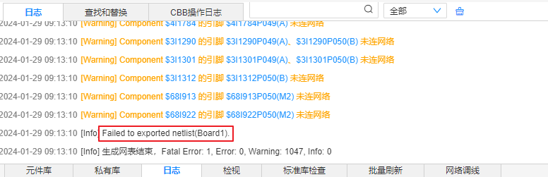
- 当校验通过时，弹出“另存为”对话框，选择网表导出的本地路径。
- 选择路径后，单击“保存”，弹窗提示导出成功，且底部日志面板打印导出网表成功的提示。
- 选择路径后，单击“取消”，弹窗提示导出失败，且底部日志面板打印导出网表失败的提示。
----结束

网表比较

网表比较支持的文件说明
支持的文件类型
网表比较功能目前仅支持比较tel、rpt和ccf这三种类型的网表文件，支持对比的网表文件类型组合如下：
- ccf网表与ccf网表
- tel网表与tel网表
- rpt网表与rpt网表
- ccf网表与tel网表（tel网表与ccf网表）
- ccf网表与rpt网表（rpt网表与ccf网表）
- tel网表与rpt网表（rpt网表与tel网表）
文件大小限制
单次上传网表文件大小不超过3M。
ccf文件内容限制
- ccf文件必须包含$CCF标签，且$CCF标签内需要包含DEFINITION和NET标签，否则进行网报比较时会提示“文件内容格式不正确”。
- DEFINITION和NET标签内单个器件或网络数据要以英文“;”结束作为数据的结束，否则进行网报比较时会提示“文件内容格式不正确”。
- DEFINITION和NET标签内的数据，如果有{}（大括号）需要成对出现。如果只出现一个大括号，如图5-328所示，在读取ccf文件内容并进行校验时，会认为标签未闭合，提示“文件内容格式不正确”。
当单个大括号出现在：之后，例如图5-329所示，会把大括号当做器件属性的一部分，不会提示错误。
              - 标签未闭合示例
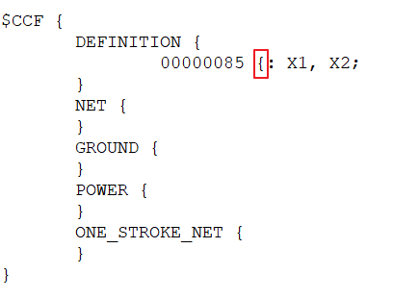

              - 大括号属于器件属性
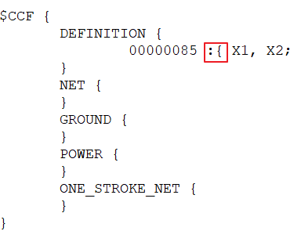

tel文件内容限制
- $PACKAGES标签后面必须有$NETS标签或者$A_PROPERTIES标签，否则进行网报比较时会提示“文件内容格式不正确”。
- $NETS标签后面必须有$SCHEDULE和$END做为结束符，否则进行网报比较时会提示“文件内容格式不正确”。
- $A_PROPERTIES标签后面必须有$NETS标签，否则进行网报比较时会提示“文件内容格式不正确”。
rpt文件内容限制
- $PACKAGES标签后面必须有$NETS标签或者$A_PROPERTIES标签，否则进行网报比较时会提示“文件内容格式不正确”。
- $NETS标签后面必须有$SCHEDULE和$END做为结束符，否则进行网报比较时会提示“文件内容格式不正确”。

网表比较失败原因说明
网表比较失败原因如表5-51所示。
                - 网表比较失败原因说明
失败提示 | 可能原因说明
请上传正确格式的网表文件 | 网表文件后缀名校验失败，网表文件仅支持.tel、.rpt、.ccf为后缀名的文件。
请先上传文件 | 文件校验为空，网表一和网表二文件必须先上传后，才能开始比较 。
网表文件过大，请上传低于3MB的文件 | 文件大小校验失败，单个网表文件最大限制为3M。
请先开始比较 | 校验到上传文件发生变动，第一次网表比较成功后，又上传了新的网表文件，要再次单击“开始比较”，得出比较结果后，才能单击“下载比较报告”。
系统异常，请联系IT支持人员 | 网络连接超时，资源池满等原因，请稍后重试，如果多次重试无结果，请联系IT支持人员。
服务异常，网表比较失败，请稍后重试 | 网表比较服务异常，网表比较失败，请稍后重试。
网表比较失败，文件内容格式不正确 | 网表文件内容格式不规范，网表比较失败，请参见检查5.7.1 网表比较支持的文件说明章节检查文件内容。
基础版不支持本功能，请联系您的管理员升级到专业版或企业版 | 基础版不支持本功能，请联系您的管理员升级到专业版或企业版。

网表比较规则说明
ccf网表与ccf网表比较规则
ccf与ccf网表比较时，主要对比网表文件中DEFINITION标签和NET标签内的数据，如图5-330所示。
对比完成后，网表比较页面只展示两个网表的差异数据，无差异的数据不展示。DEFINITION标签内的差异数据展示在页面的“器件比较”页签，NET标签内的差异数据展示在页面的“网络比较”页签。
              - ccf与ccf网表比较
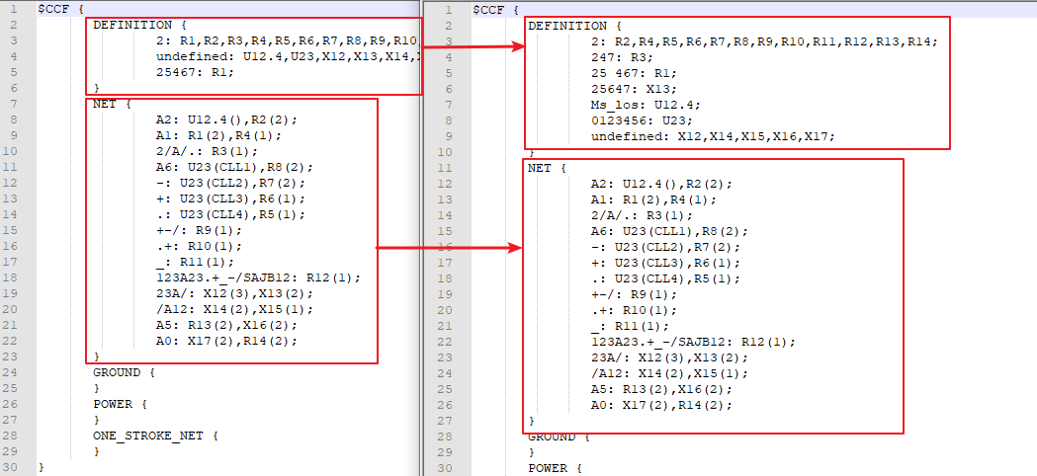

tel网表与tel网表比较
tel与tel网表比较时，主要对比网表文件中$PACKAGES标签和$NETS标签内的数据如图5-331所示。
对比完成后，网表比较页面只展示两个网表的差异数据，无差异的数据不展示。$PACKAGES标签内的差异数据展示在页面的“器件比较”页签，$NETS标签内的差异数据展示在页面的“网络比较”页签。
              - tel与tel网表比较
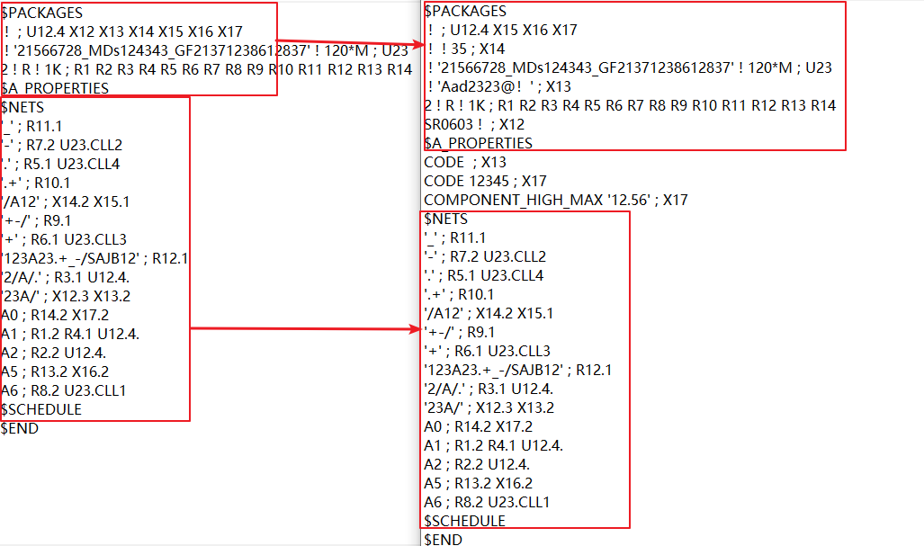

rpt网表与rpt网表
rpt与rpt网表比较时，主要对比网表文件中$PACKAGES标签和$NETS标签内的数据如图5-332所示。
对比完成后，网表比较页面只展示两个网表的差异数据，无差异的数据不展示。$PACKAGES标签内的差异数据展示在页面的“器件比较”页签，$NETS标签内的差异数据展示在页面的“网络比较”页签。
              - rpt网表与rpt网表比较
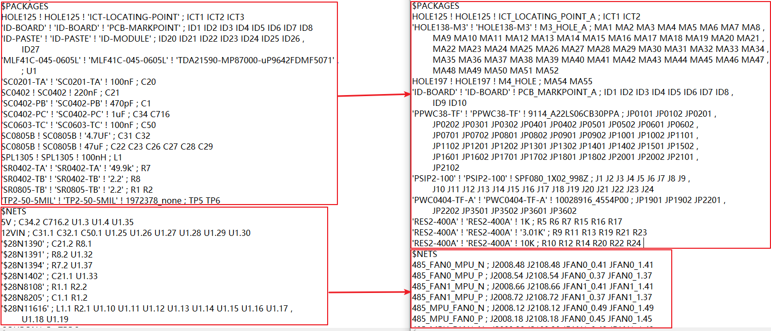

ccf网表与tel网表
ccf网表与tel网表比较时，ccf 网表DEFINITION标签内数据会和tel网表里的$PACKAGES和$A_PROPERTIES标签内数据进行比较如图5-333所示。对比完成后，差异数据展示在页面的“器件比较”页签，无差异的数据不展示。ccf 网表NET标签内的数据，会和tel网表中$NETS标签数据进行比较图5-333所示。对比完成后，差异数据展示在页面的“网络比较”页签，无差异的数据不展示。
              - ccf网表与tel网表比较
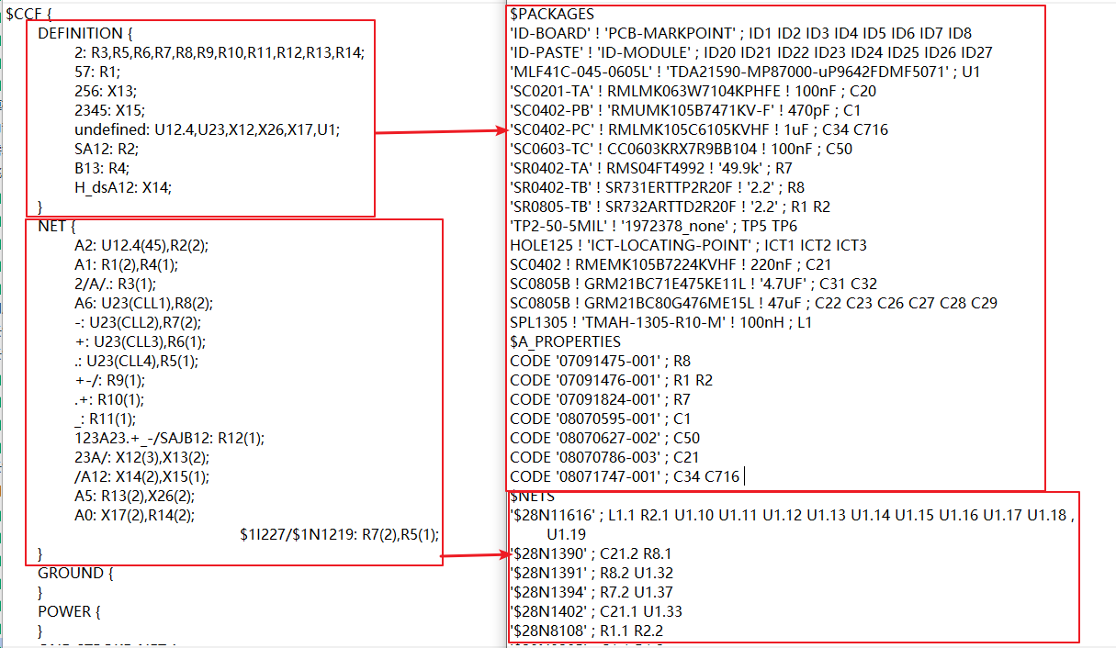

ccf网表与rpt网表
ccf网表与rpt网表比较时，ccf 网表NET标签内的数据会和rpt网表中$NETS标签内数据进行比较如图5-334所示。对比完成后，差异数据展示在页面的“网络比较”页签，无差异的数据不展示。
              - ccf网表与rpt网表比较
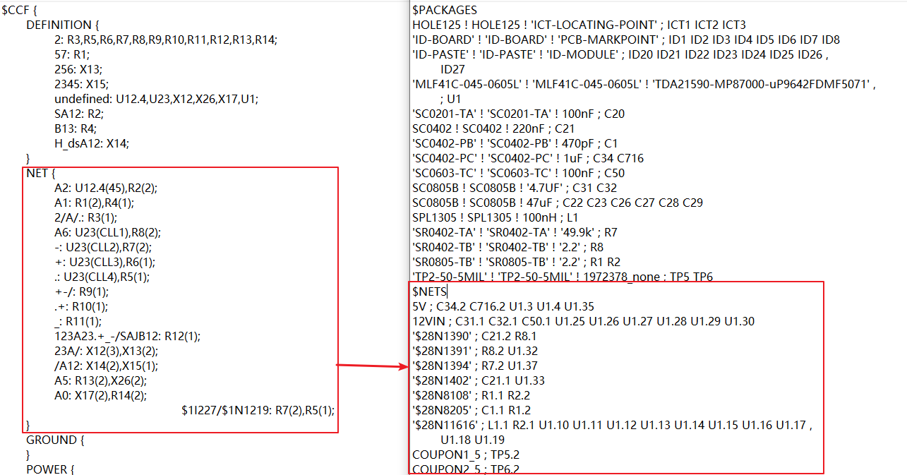

tel网表与rpt网表
tel网表与rpt网表比较时，主要对比网表文件中$PACKAGES标签和$NETS标签内的数据如图5-335所示。
对比完成后，网表比较页面只展示两个网表的差异数据，无差异的数据不展示。$PACKAGES标签内的差异数据展示在页面的“器件比较”页签，$NETS标签内的差异数据展示在页面的“网络比较”页签。
              - tel网表与rpt网表比较
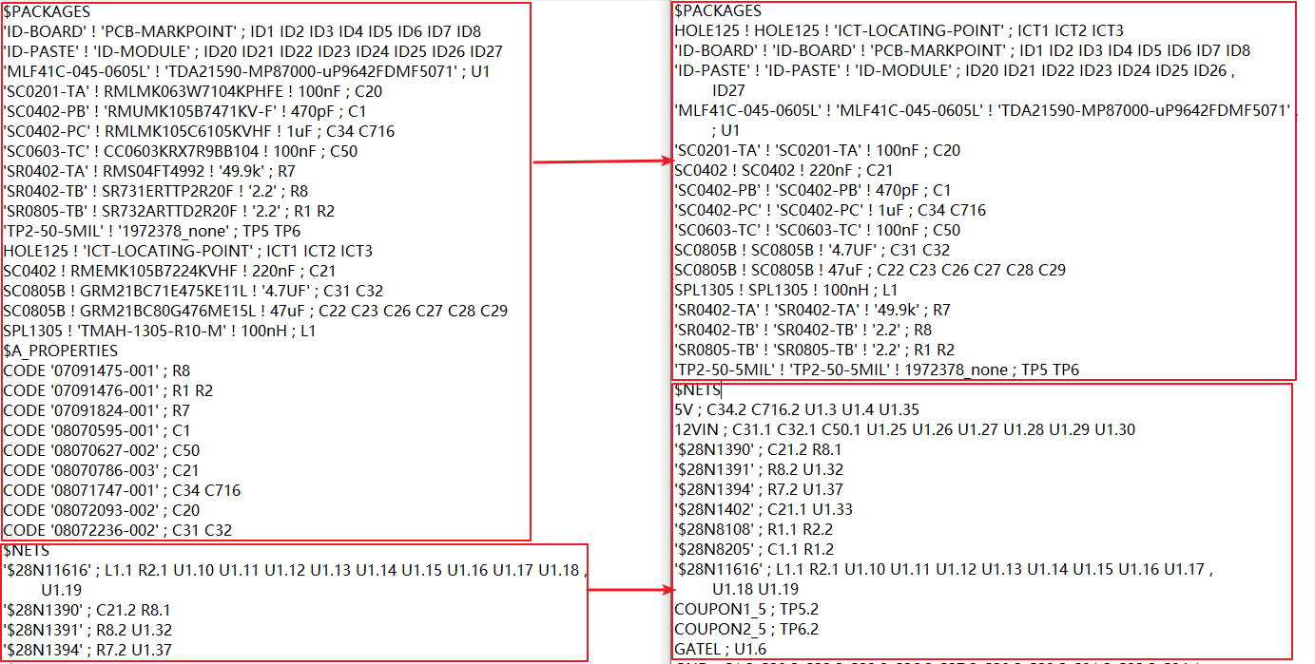

网表比较操作指导
本章节为您介绍如何进行网表比较。
操作步骤
            - 5.10.1 打开工程并进入原理图编辑器。
            - 在菜单栏选择“HIT工具 > 网表比较”。
            - 在网表比较页面，分别单击网表一和网表二后的“添加文件”，从本地选择需要对比的.tel、.ccf或.rpt格式的网表文件。
              - 选择比较文件
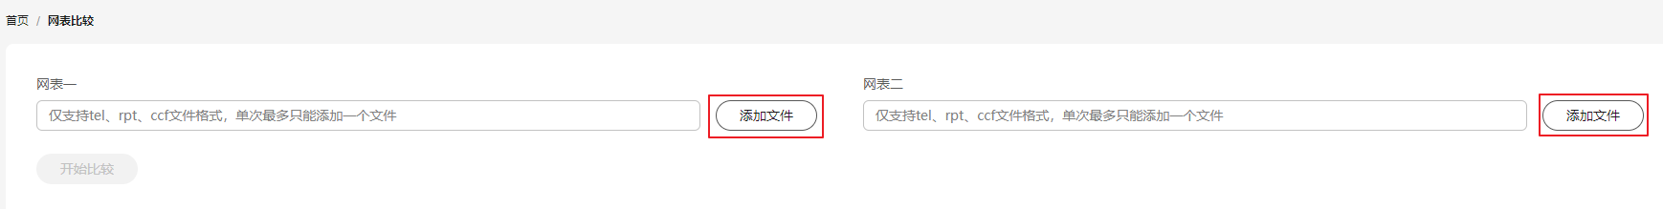

            - 单击“开始对比”，系统自动开始比较两个网表文件。对比完成后，界面显示“器件比较”和“网络比较”两个页签，网表文件中封装和编码信息比较结果会显示在“器件比较”页签，网络信息比较结果会显示在“网络比较”页签。
- 当网表无差异时：“器件比较”页面显示器件完全相同，“器件比较”页面显示网络完全相同。
              - 无差异网表器件比较结果
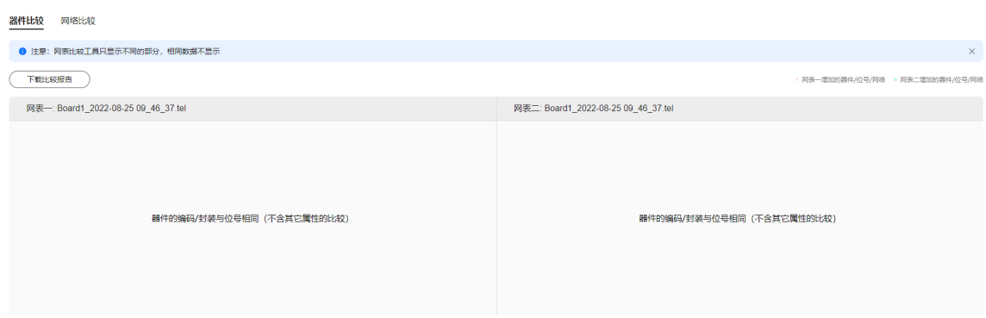

              - 无差异网表网络比较结果
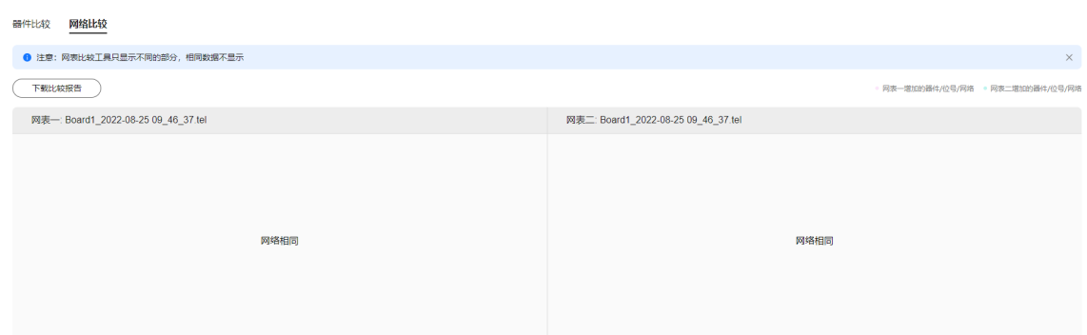

- 当网表有差异时：“器件比较”和“网络比较”两个页签分别展示差异信息，可切换页签进行差异查看。
比较结果中，底色代表网表一比网表二多出的器件/位号/网络，底色代表网表二比网表一多出的器件/位号/网络。
              - 有差异网表比较结果
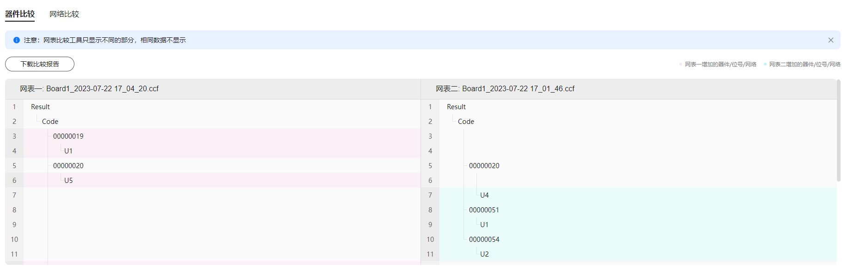

            - 单击“下载比较报告”，可下载网表比较的差异结果文件到本地。
              - 下载比较报告
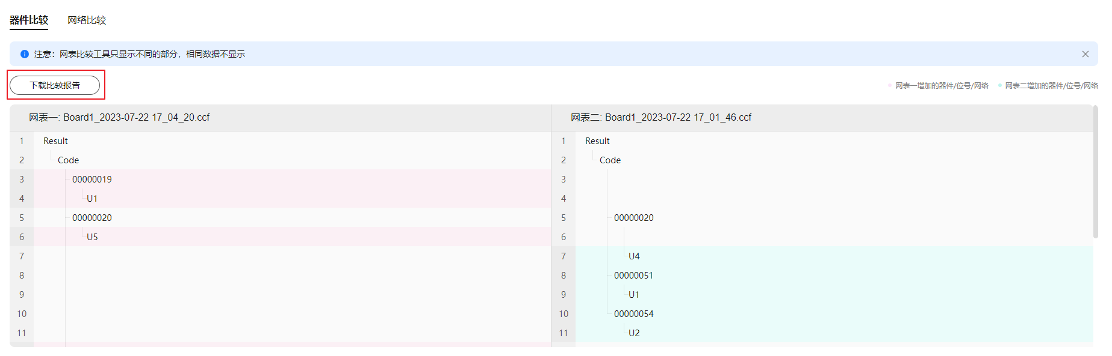

----结束

导出分页布局
本章节为您介绍如何导出Allegro(.ifo)格式的分页布局文件。
操作步骤
            - 5.10.1 打开工程并进入原理图编辑器。
            - 在菜单栏选择“HIT工具 > 导出分页布局”。
            - 在“导出分页布局”弹窗中选择类型为“Allegro(.ifo)”、选择导出范围（Board或Block），自定义导出文件名。
              - 导出分页布局
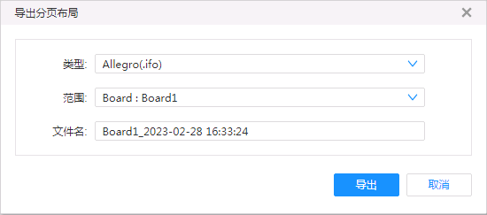

            - 设置完成后，单击“导出”。
            - 浏览器自动下载导出的分页布局文件，谷歌浏览器可单击浏览器顶部栏的，查看和获取导出的分页布局文件。
----结束

网络调线

下载调线文件
PCB端进行布线时，在硬件工程师允许调线的情况下，直接在PCB端进行调线。同时需要更新原理图文件，以确保原理图与PCB的一致性。调线文件是通过PCB人工调线后导入旧网表得到的文件。将调线文件下载到原理图编辑器，通过网络调线功能来更新原理图。
操作步骤
            - 5.10.1 打开工程并进入原理图编辑器。
            - 在菜单栏选择“HIT工具 > 网络调线”。
            - 在底部面板“网络调线”页签，单击“当前网络文件下载”。
              - 调线文件下载入口
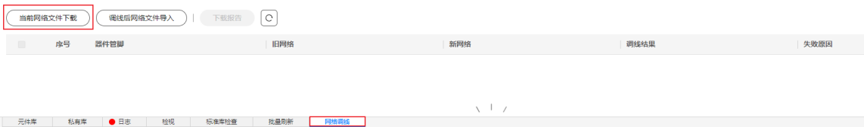

            - 在弹出的“模板下载”页签，设置位号分类参数。
系统默认选择保留已分配位号值，也可选择从最大位号开始分配位号（使用过的位号不再使用）。
- 保留已分配位号值：勾选后，已分配位号器件自动跳过，未分配位号器件自动分配位号，自动分配时重复位号自动去重，重新分配。
- 从最大位号开始分配位号（使用过的位号不再使用）：勾选后，从当前原理图中各类器件的最大位号值+1开始对未分配位号的器件自动分配位号，重复位号自动去重，重新分配。
- 指定位号起始值：勾选后，输入位号起始值，按照指定位号起始值对未分配位号的器件自动分配位号，重复位号自动去重，重新分配。
              - 下载调线文件
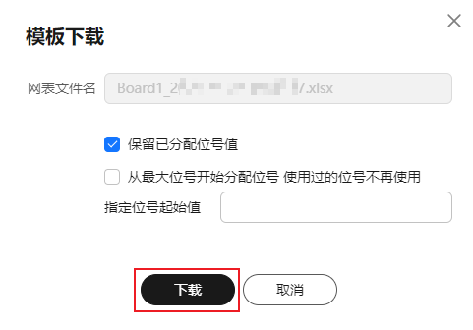

            - 参数设置完成后，单击“下载”，浏览器自动下载调线文件到本地，谷歌浏览器可单击浏览器顶部栏的，查看和获取下载的调线文件。
            - 在下载的调线文件中填写原理图的新网络，并保存调线文件。
如图5-344所示，在调线文件的“newNet”列中填写原理图新网络。
              - 调线模板文件
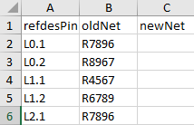

----结束

执行网络调线
本章节为您介绍如何进行网络调线。
操作步骤
            - 5.10.1 打开工程并进入原理图编辑器。
            - 在菜单栏选择“HIT工具 > 网络调线”。
            - 在底部面板“网络调线”页签，单击“调线后网络文件导入”。
              - 文件导入入口
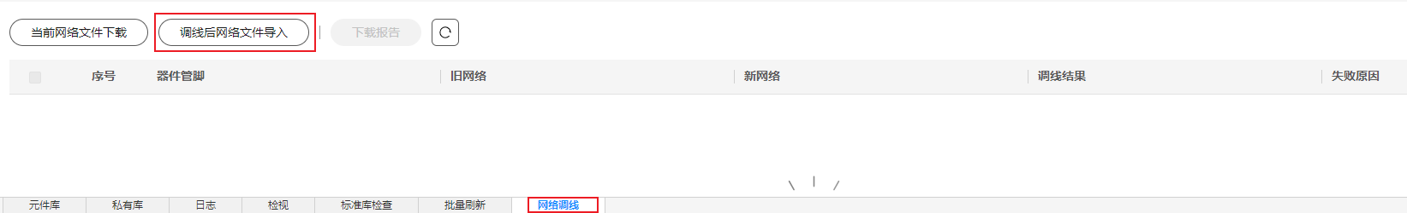

            - 在弹窗选择本地保存的调线文件，单击“打开”。
            - 在导入的器件管脚列表，勾选需要进行网络调线的器件管脚，单击列表下方的“开始网络调线”。
              - 网络调线
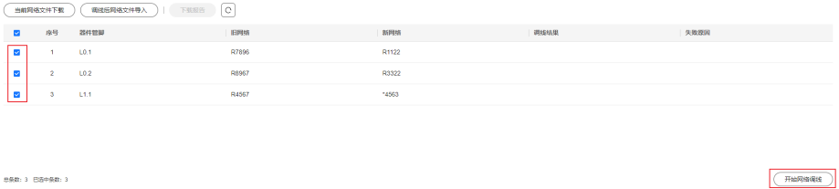

            - 调线完成后，器件管脚列表可查看调线结果。
- 器件管脚列表的调线结果显示成功，则表示网络调线成功。
- 器件管脚列表的调线结果显示失败，则表示网络调线失败。调线结果后的列表显示失败的原因。
              - 调线结果
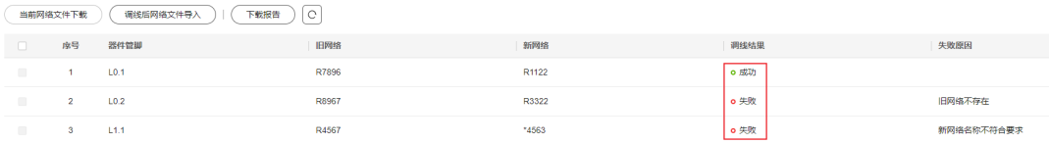

            - 在画布中查看调线效果。
双击器件管脚列表，可跳转到原理图相应器件处，系统自动选中并高亮器件、引脚及其所连接的网络。
              - 调线效果示图
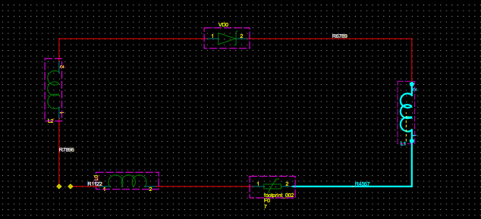

            - 在底部面板“网络调线”页签，单击“下载报告”。
可生成网络调线执行结果的EXCEL格式文件，查看调线结果报告。
              - 下载报告
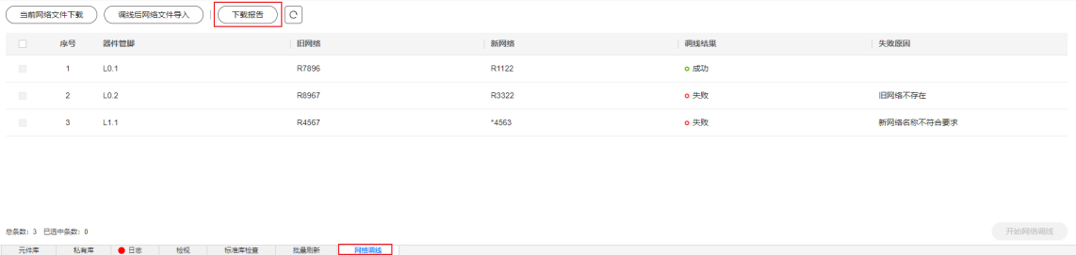

----结束

设置菜单

设置布局和样式
本章节为您介绍如何配置编辑器的页面布局、栅格、十字光标辅助线等。
设置方法
            - 5.10.1 打开工程并进入原理图编辑器。
            - 在菜单栏选择“设置 > 系统”。
            - 在“系统”页签上，选择栅格类型，选择是否启用十字光标、符号更新提示、顶部工具栏等。
              - 系统设置
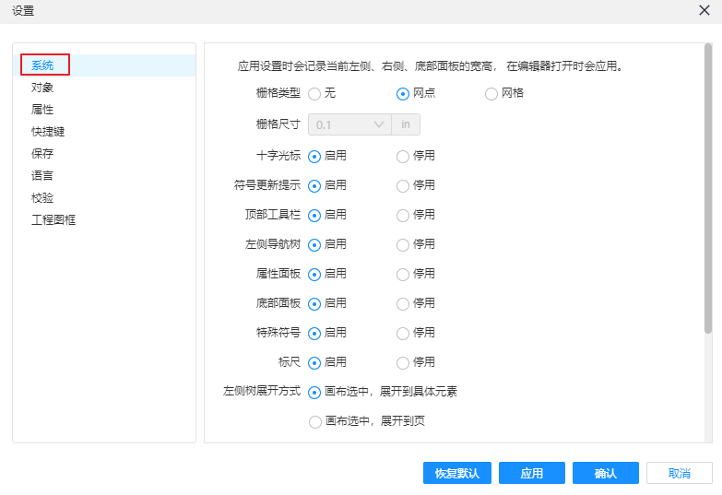

            - 设置完成后，可用如下两种方式保存设置。
- 单击“确认”，保存设置并自动关闭设置弹窗。
- 单击“应用”，保存设置，单击弹窗右上角手动关闭弹窗。
            - （可选）当需要将设置值恢复到系统默认值，有如下两种方式。
- 单击“恢复默认”，单击“确认”，保存默认设置并自动关闭设置弹窗。
- 单击“应用”，保存默认设置，单击弹窗右上角手动关闭弹窗。
----结束
设置项说明
- 栅格类型
支持3种模式的栅格：无、网点、网格，3种模式的栅格设置对应的实如图5-351所示。
              - 删格类型设置

- 栅格尺寸
原理图编辑器栅格尺寸默认为0.1inch，且不允许调整，以保证图纸的规范化、标准化。
- 十字光标
执行放置、绘制操作时的十字光标辅助线，默认启用，启用效果如图5-352所示。
              - 十字光标设置

- 符号更新提示
当原理图编辑器画布上的符号（元件库或私有库）存在更新时，以紫色虚线框标识存在更新的符号提醒更新，启用效果如图5-353所示。
              - 符号更新提示

- 顶部工具栏
原理图编辑器顶部工具栏的显示、隐藏设置，启用效果如图5-354所示。
              - 顶部工具栏
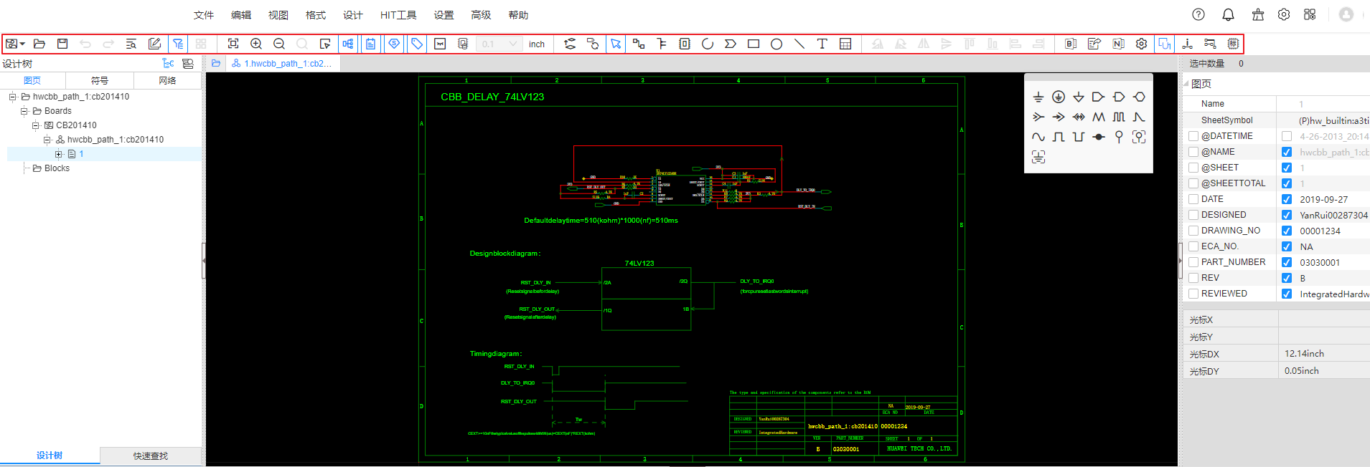

- 左侧导航栏
原理图编辑器左侧设计树的显示、隐藏设置，启用效果如图5-355所示。
              - 左侧导航树
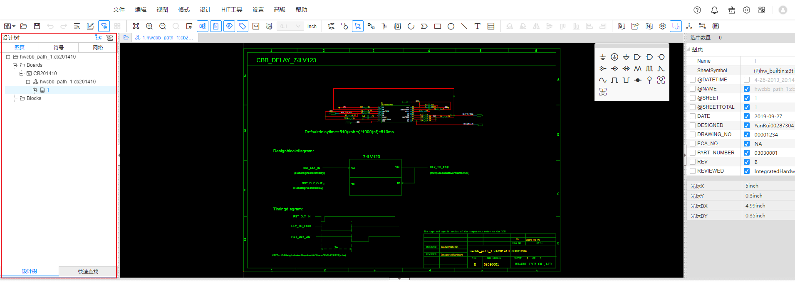

- 属性面板
原理图编辑器属性面板的显示、隐藏设置，启用效果如图5-356所示。
              - 属性面板
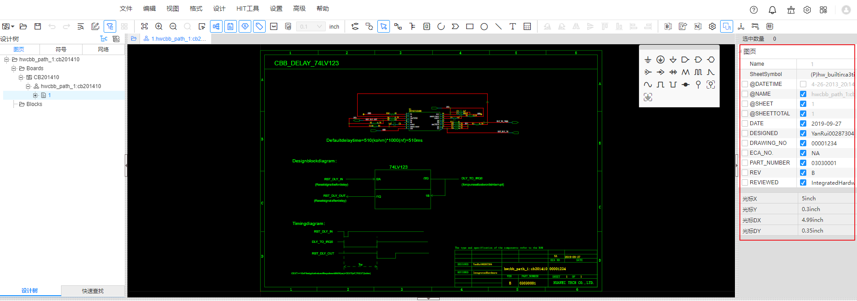

- 底部面板
原理图编辑器底部面板的显示、隐藏设置，启用效果如图5-357所示。
              - 底部面板
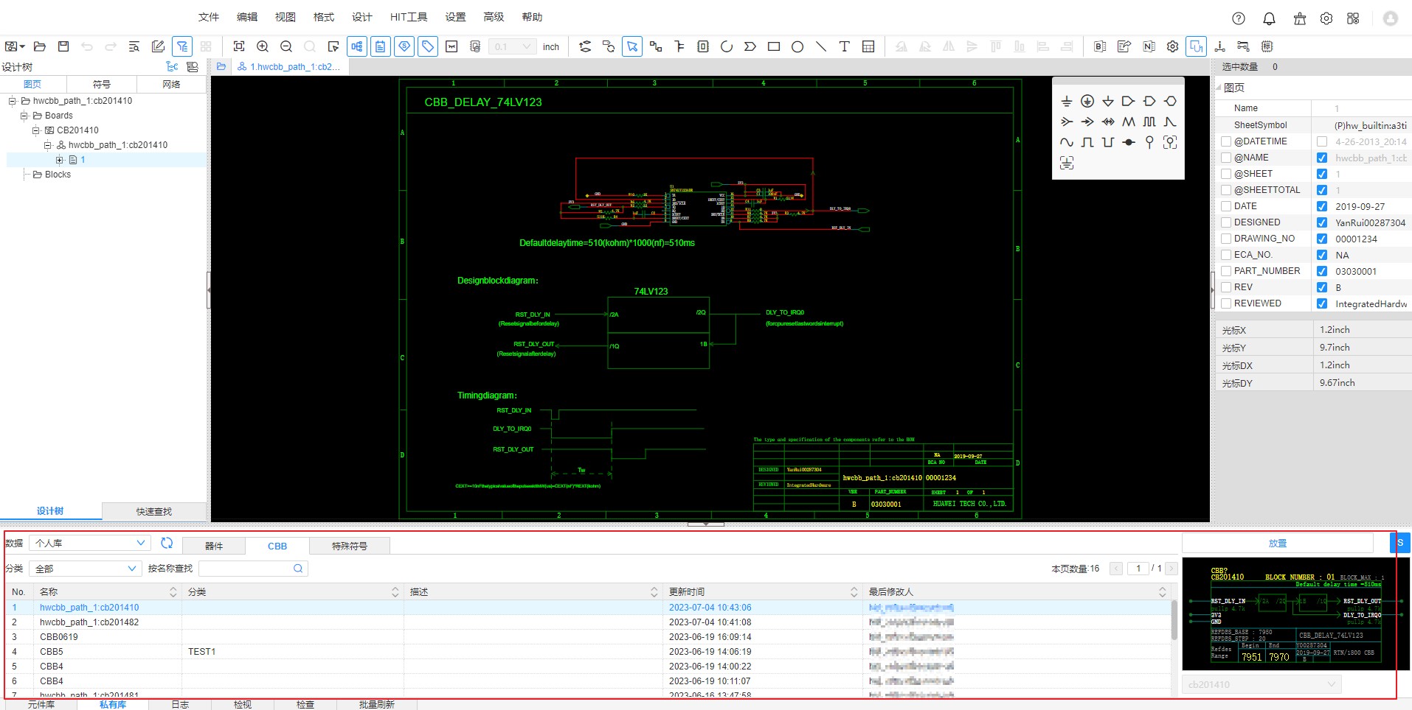

- 特殊符号
原理图编辑器中，特殊符号悬浮窗的显示、隐藏设置，启用效果如图5-358所示。
              - 特殊符号
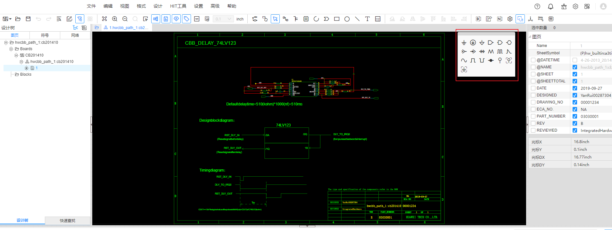

- 标尺
Symbol编辑器中，画布边界标尺的显示、隐藏，启用效果如图5-359所示。
              - 标尺
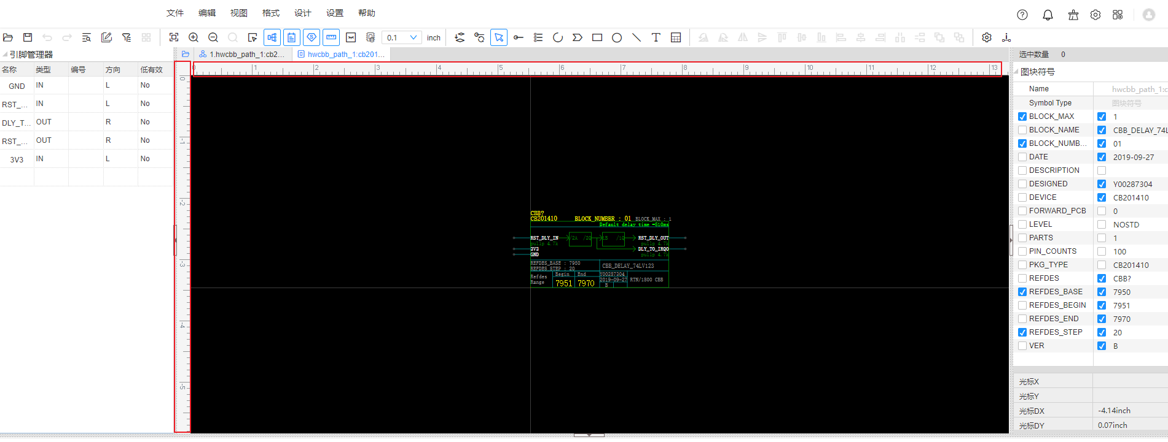

- 左侧树展开方式
原理图编辑器中，在选中元素（器件、网络等）的状态下，再单击画布空白区域，左侧导航树展开、折叠的效果。左侧树展开方式分2种模式：展开到具体元素、展开到图页，默认设置为展开到具体元素。
- 展开到具体元素效果如图5-360所示。
              - 展开到具体元素

- 展开到图页效果如图5-361所示。
              - 展开到图页

- 图元选中
原理图编辑器中，当元素（网络、器件等）与其自身的属性可选范围存在重叠时会影响到选中效率。为了方便选中特定对象，可以通过设置图元选中以便操作。图元选中的2种模式：所见即所得、父级匹配，默认设置为所见即所得。
- 所见即所得：原理图编辑器中，选中网络名，网络名高亮显示，如图图5-362所示。
              - 所见即所得

- 父级匹配：原理图编辑器中，选中网络名，网络高亮显示，如图图5-363所示。
              - 父级匹配

- 网络高亮
网络高亮旨在快速选中当前网络段、整条网络、同页内所有同名网络，以便检图。网络高亮的3种模式：单根、单组、多组。
- 单根：选中当前网络段，效果如图5-364所示。
              - 单根高亮

单组：选中整条网络，效果如图5-365所示。
              - 单组高亮

多组：选中同页内所有同名网络，效果如图5-366所示。
              - 多组高亮

- 其他
- 带位号粘贴：复制粘贴电路图时，保留位号，勾选效果如图5-367所示：
              - 带位号粘贴

- 允许多Part器件的各个Part分布在不同层次：不勾选此项时，导出网表，多Part器件分布在不同层次的各个Part将被认为是不同的器件，分别分配位号，建议勾选此配置。若多Part器件分布在不同层次的各个Part已有位号，且位号相同，不同层次的相同位号将被认为是重复位号而重新分配。
              - 允许多Part器件的各个Part分布在不同层次

设置图元风格
本章节为您介绍如何配置编辑器的图元风格。图元风格包含3种：黑底彩图、白底彩图和自定义主题，默认风格为黑底彩图。
操作步骤
            - 5.10.1 打开工程并进入原理图编辑器。
            - 在菜单栏选择“设置 > 对象”。
            - 在“对象”页签上，单击“图元风格”后的下拉框，选择自己喜欢的风格。可选择“黑底彩图”、“白底彩图”和“自定义主题”三种风格。
选择“自定义主题”后可以自定义设置对象颜色、字体和线型，具体操作请参见步骤4。
              - 选择风格
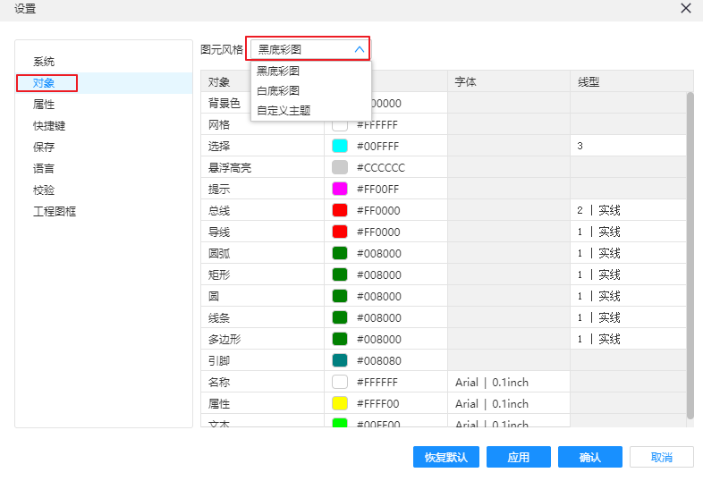

            - （可选）自定义风格。
- 设置颜色。单击需要设置的对象“色彩”列的颜色，从色彩卡片中点选或输入色彩编号并单击。
              - 设置颜色
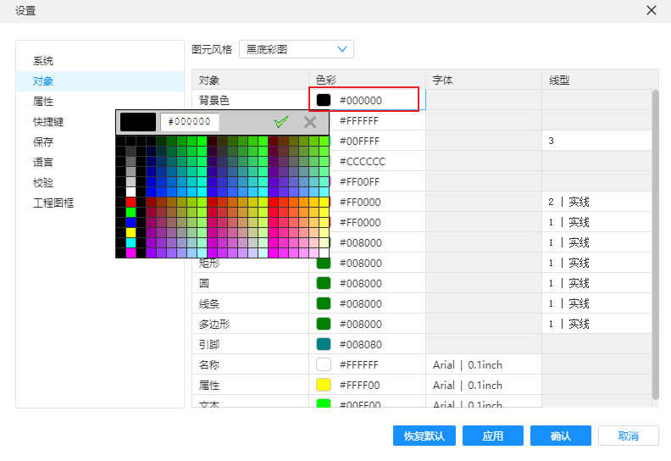

- 设置字体。单击“名称”、“属性”或者“文本”后的“字体”列，设置字体。
              - 设置字体
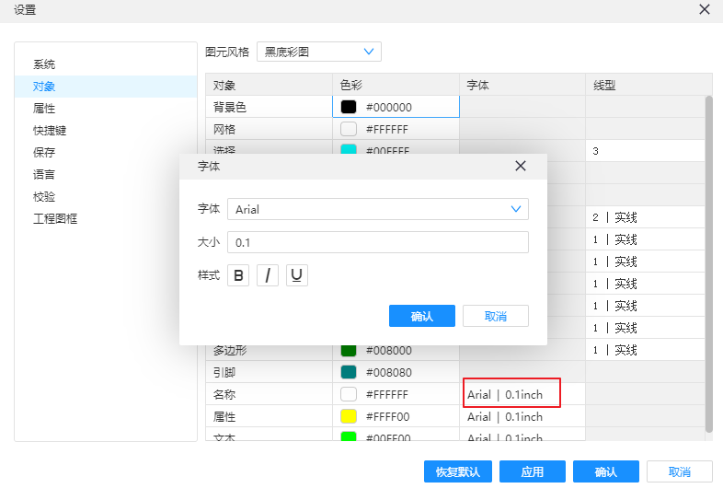

- 设置线型。单击“线型”列的值，设置线宽和线型。
              - 设置线型
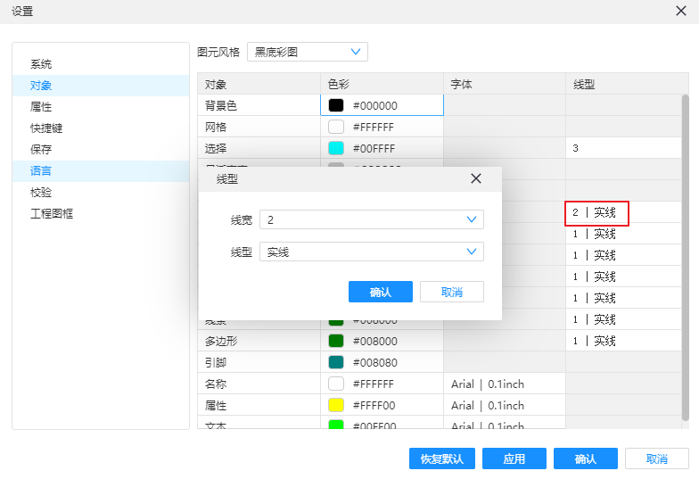

            - 设置完成后，可用如下两种方式保存设置。
- 单击“确认”，保存设置并自动关闭设置弹窗。
- 单击“应用”，保存设置，单击弹窗右上角手动关闭弹窗。
            - （可选）当需要将设置值恢复到系统默认值，有如下两种方式。
- 单击“恢复默认”，单击“确认”，保存默认设置并自动关闭设置弹窗。
- 单击“应用”，保存默认设置，单击弹窗右上角手动关闭弹窗。
----结束

设置对象属性
对象属性包括系统属性和自定义属性。目前预置了23种系统属性，系统属性无法修改和删除。当系统属性不满足使用场景时，可以自定义增加属性，自定义属性支持修改和删除。
查看预置属性
            - 5.10.1 打开工程并进入原理图编辑器。
            - 在菜单栏选择“设置 > 属性”。在“属性”页面，可查看预置的系统属性。
              - 查看预置属性
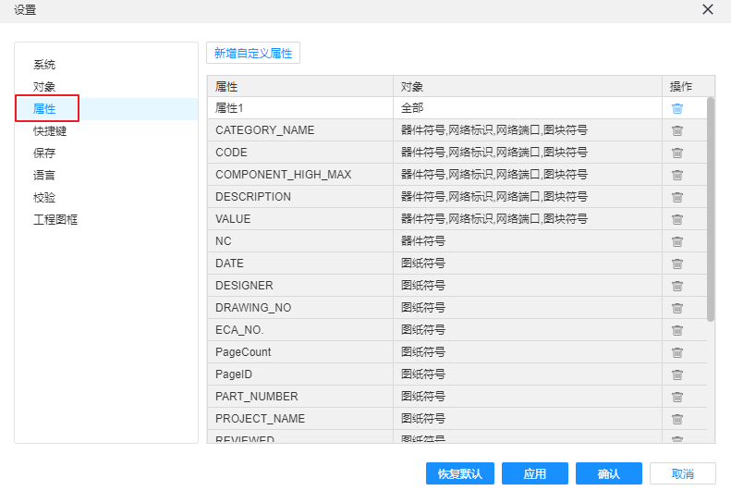

----结束
新增自定义属性
            - 5.10.1 打开工程并进入原理图编辑器。
            - 在菜单栏选择“设置 > 属性”。
            - 在“属性”页签，单击“新增自定义属性”。
            - 在新增行中，配置属性名称和选择属性作用对象。
              - 新增自定义属性
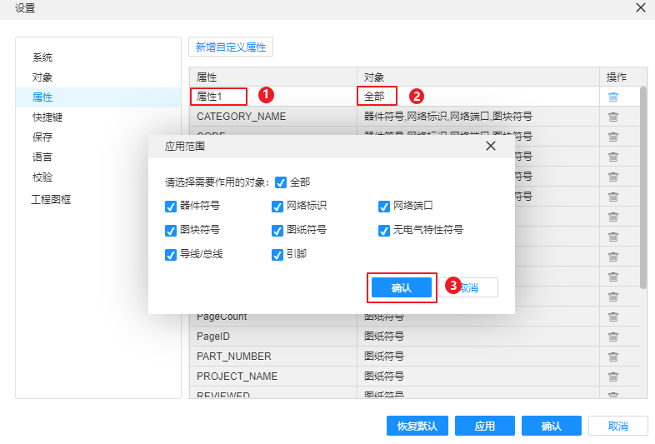

- 在“属性”列中输入属性名称。
- 在“对象”列单击“全部”选择属性作用的对象，单击“确认”保存选择对象。
- 新增自定义属性不能和系统属性重名。
- “恢复默认”操作不会删除已添加的自定义属性。
            - 在属性页签中，可用如下两种方式保存新增属性。
- 单击“确认”，保存新增属性并自动关闭设置弹窗。
- 单击“应用”，保存新增属性，单击弹窗右上角手动关闭弹窗。
            - 在编辑器中选中属性所作用的对象，在属性面板添加新增的自定义属性。
              - 新增自定义属性

----结束
删除自定义属性
            - 5.10.1 打开工程并进入原理图编辑器。
            - 在菜单栏选择“设置 > 属性”。
            - 在“属性”页签，选择需要删除的自定义属性行，单击“操作”列的。
              - 删除自定义属性
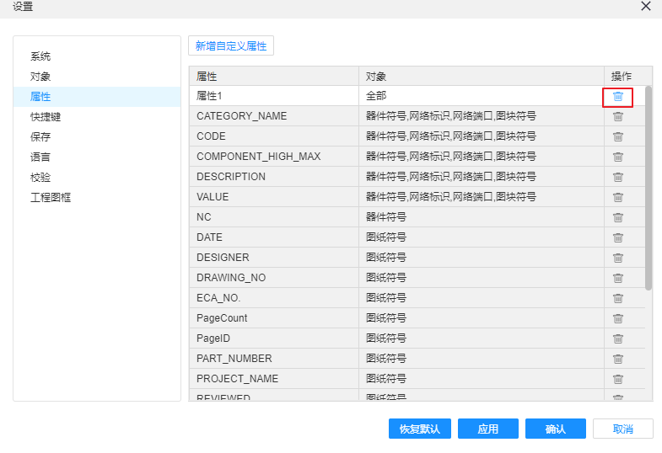

            - 删除后，可用如下两种方式保存删除。
- 单击“确认”，保存删除并自动关闭设置弹窗。
- 单击“应用”，保存删除，单击弹窗右上角手动关闭弹窗。
----结束

设置快捷键
编辑器有55个常用功能支持设置快捷键，快捷键都有默认值，您可以根据自己的使用习惯进行修改。
默认快捷键
编辑器常用快捷键默认设置如表5-52所示。
                - 默认快捷键
No. | 快捷键 | 功能
1 | F11 | 全屏
2 | Esc | 取消绘制
3 | Space | 逆时针旋转90° / 设计树展开与折叠
4 | Left | 向左滚动视图
5 | Right | 向右滚动视图
6 | Up | 向上滚动视图/设计树逐个向上浏览
7 | Down | 向下滚动视图/设计树逐个向下浏览
8 | Delete | 删除所选
9 | Backspace | 撤销到上次绘制
10 | Ctrl+M | 待放置状态下属性修改
11 | Page Up | 上一页
12 | I | 签入
13 | O | 签出
14 | Page Down | 下一页/新建图页
15 | Ctrl+G | 跳转图页
16 | F6 | 适应窗口
17 | F7 | 放大视图
18 | F8 | 缩小视图
19 | Ctrl+X | 剪切
20 | Ctrl+C | 复制
21 | Ctrl+V | 粘贴
22 | Ctrl+A | 全选
23 | Ctrl+Z | 撤销
24 | Ctrl+Y | 重做
25 | Ctrl+Shift+S | 保存
26 | Ctrl+S | 保存全部
27 | Ctrl+P | 打印
28 | Ctrl+O | 打开工程
29 | Shift+N | 新建工程
30 | Ctrl+F | 查找
31 | Alt+S | 选择模式
32 | Alt+N | 绘制导线
33 | Alt+B | 绘制总线
34 | Alt+P | 绘制引脚
35 | Alt+A | 绘制圆弧
36 | Alt+R | 绘制矩形
37 | Alt+C | 绘制圆形
38 | Alt+L | 绘制折线
39 | Alt+G | 绘制多边形
40 | Alt+T | 绘制文本
41 | X | 左右翻转
42 | Y | 上下翻转
43 | Ctrl+Shift+Left | 左对齐
44 | Ctrl+Shift+C | 左右居中
45 | Ctrl+Shift+Right | 右对齐
46 | Ctrl+Alt+S | Symbol库
47 | Alt+Q | 添加检视意见
48 | Ctrl+Shift+Up | 上对齐
49 | Ctrl+Shift+M | 上下居中
50 | Ctrl+Shift+Down | 下对齐
51 | Ctrl+Shift+G | 对齐网格
52 | Ctrl+Shift+H | 水平等距分布
53 | Ctrl+Shift+U | 垂直等距分布
54 | B | 选中单组的网络
55 | N | 选中整组/同名网络

修改快捷键
            - 5.10.1 打开工程并进入原理图编辑器。
            - 在菜单栏选择“设置 > 快捷键”。
            - 在“快捷键”页签，可查看编辑器所有快捷键。
            - 在“快捷键”页签，单击需要修改快捷键的功能所在行，键盘敲击对应键位。
              - 修改快捷键
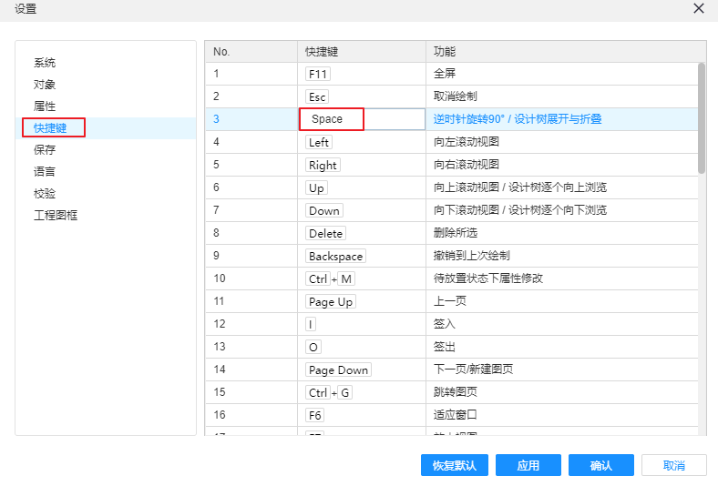

            - 设置完成后，可用如下两种方式保存设置。
- 单击“确认”，保存设置并自动关闭设置弹窗。
- 单击“应用”，保存设置，单击弹窗右上角手动关闭弹窗。
            - （可选）当需要将设置值恢复到系统默认值，有如下两种方式。
- 单击“恢复默认”，单击“确认”，保存默认设置并自动关闭设置弹窗。
- 单击“应用”，保存默认设置，单击弹窗右上角手动关闭弹窗。
----结束
- 全屏功能快捷键不能修改。
- 修改其他快捷键时避免键位冲突。

设置保存
设置自动保存和自动备份策略，可有效的防止数据丢失。
设置自动保存
启用自动保存后，系统会按照设置的保存时间间隔自动保存编辑器的内容，可有效防止数据丢失。
            - 5.10.1 打开工程并进入原理图编辑器。
            - 在菜单栏选择“设置 > 保存”。
            - 在“保存”页签上，选择是否启用自动保存并设置自动保存时间间隔。
- 选择“启用”，开启自动保存机制，按设置的保存时间间隔自动保存文件。
- 选择“停用”，不开启自动保存机制。
              - 设置自动保存

            - 设置完成后，可用如下两种方式保存设置。
- 单击“确认”，保存设置并自动关闭设置弹窗。
- 单击“应用”，保存设置，单击弹窗右上角手动关闭弹窗。
            - （可选）当需要将设置值恢复到系统默认值，有如下两种方式。
- 单击“恢复默认”，单击“确认”，保存默认设置并自动关闭设置弹窗。
- 单击“应用”，保存默认设置，单击弹窗右上角手动关闭弹窗。
----结束
设置自动备份
启用自动备份策略后，系统自动对原理图工程定时进行备份，以保证原理图工程数据的持久性。
            - 5.10.1 打开工程并进入原理图编辑器。
            - 在菜单栏选择“设置 > 保存”。
            - 在“保存”页签上，选择是否启用自动备份并设置自动备份时间间隔。
- 选择“启用”，开启自动备份机制，按设置的自动备份时间间隔自动备份文件。
- 选择“停用”，不开启自动备份机制。
              - 设置自动保存

            - 设置完成后，可用如下两种方式保存设置。
- 单击“确认”，保存设置并自动关闭设置弹窗。
- 单击“应用”，保存设置，单击弹窗右上角手动关闭弹窗。
            - （可选）当需要将设置值恢复到系统默认值，有如下两种方式。
- 单击“恢复默认”，单击“确认”，保存默认设置并自动关闭设置弹窗。
- 单击“应用”，保存默认设置，单击弹窗右上角手动关闭弹窗。
----结束

设置系统语言
系统语言目前仅支持简体中文。
操作步骤
            - 5.10.1 打开工程并进入原理图编辑器。
            - 在菜单栏选择“设置 > 语言”。
            - 在“语言”页签上，可查看支持的语言。
              - 设置语言
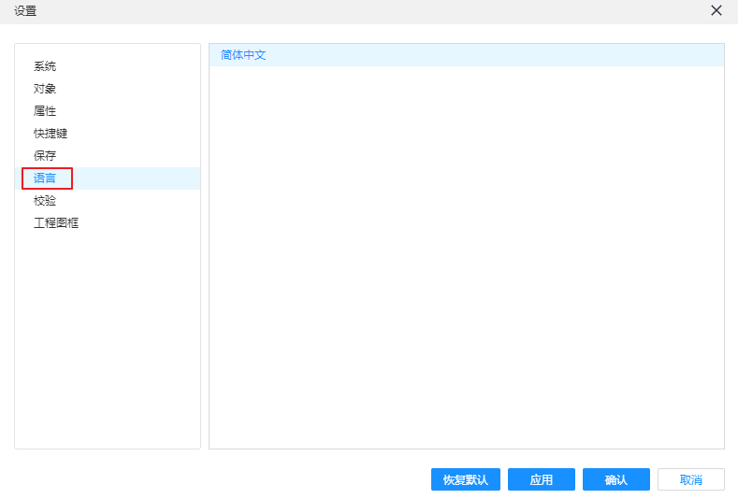

----结束

设置校验规则
设置校验规则可以对创建的原理图工程进行校验，使设计的原理图符合设计规范。校验在导出网表时会自动触发校验，也可以手动去触发校验。
默认校验规则
系统支持34种校验规则，校验规则的默认设置如表5-53所示。
                - 校验方式
No. | 设计规则 | 消息等级 | 是否默认勾选
1 | CBB不能只有顶层符号，没有底层原理图 | 致命错误 | 是
2 | Part Symbol需要DEVICE属性，且不为空 | 致命错误 | 是
3 | Part Symbol需要有PKG_TYPE属性，且不为空 | 致命错误 | 否
4 | Part Symbol如果有VALUE属性，需要不为空 | 致命错误 | 是
5 | Part Symbol的引脚需要有NUMBER属性，且不为空 | 致命错误 | 是
6 | 在同一图页里，多个引脚的连接端点位置不能重叠 | 致命错误 | 是
7 | 总线名需要符合规则 | 致命错误 | 是
8 | 网络名需要符合规则 | 致命错误 | 是
9 | 通过BUSENTRY跟总线相连的导线必须有名称且符合所连接总线的命名规则 | 致命错误 | 是
10 | 符号含有NETNAME属性，所连网络名需要与NETNAME的值一致 | 致命错误 | 是
11 | REFDES需要符合规则 | 致命错误 | 是
12 | 每组多Part器件，每个Part的“CODE、DEVICE、COMPONENT_HIGH_MAX、PKG_TYPE、VALUE、REFDES”这几个属性必须一致 | 致命错误 | 是
13 | 每组多Part器件，每个Part除了“CODE、DEVICE、COMPONENT_HIGH_MAX、PKG_TYPE、VALUE、REFDES”这几个属性，其他属性必须一致 | 警告 | 是
14 | 每组多Part器件，同Number引脚需要连接到同一个网络 | 致命错误 | 是
15 | Symbol在原理图中的Pin Number属性值与在工程库中的不一致 | 错误 | 是
16 | 每组多Part器件，每个Part都需要出现 | 错误 | 是
17 | 原理图Port与Block Symbol的引脚需要一一对应（忽略大小写） | 错误 | 是
18 | 网络名不能超过255个字符 | 错误 | 是
19 | 网络不能是Floating Node（未连接任何器件的网络） | 警告 | 是
20 | 网络不能是Dangling Node（仅连接了一个器件管脚的网络） | 警告 | 是
21 | 器件必须分配位号 | 提醒 | 是
22 | 器件位号不能重复 | 提醒 | 是
23 | Part Symbol需要来自中央符号库 | 提醒 | 是
24 | 端口名需要与所连接导线的名称一致（忽略大小写） | 错误 | 是
25 | 端口名需要与所连接总线的名称一致（忽略大小写） | 错误 | 是
26 | 端口需要连接网络 | 提醒 | 是
27 | 2≤引脚数≤2的器件，引脚需要全部连接网络 | 警告 | 是
28 | 不同端口在底层所连的网络不允许被短接到一起 | 错误 | 是
29 | 非中央库特殊符号的Part Sybmol需要有CODE属性，且不为空（不适用于tel网表） | 致命错误 | 是
30 | GND网络的网络名需要显示在画布上 | 警告 | 是
31 | 网络名不能包含$符号 | 致命错误 | 是
32 | 网络重叠且无连接点 | 致命错误 | 是
33 | CBB顶层PINNAME带有位宽，则PINNAME直连对象需为总线 | 错误 | 是
34 | CBB顶层PINNAME带有位宽，则PINNAME代表位宽需要与直连BUS位宽一致 | 错误 | 是

修改校验规则
校验规则有系统的默认设置，也可以根据需要进行修改。可设置启用哪些校验规则，也可对消息等级进行修改。
- 5.10.1 打开工程并进入原理图编辑器。
- 在菜单栏选择“设置 > 校验”。
- 在“校验”页签上，设置校验规则。
- 勾选校验规则前的复选框，启用校验规则。
- 单击“消息等级”列，修改校验规则的消息等级。
              - 设置校验规则

- 设置完成后，可用如下两种方式保存设置。
- 单击“确认”，保存设置并自动关闭设置弹窗。
- 单击“应用”，保存设置，单击弹窗右上角手动关闭弹窗。
- （可选）当需要将设置值恢复到系统默认值，有如下两种方式。
- 单击“恢复默认”，单击“确认”，保存默认设置并自动关闭设置弹窗。
- 单击“应用”，保存默认设置，单击弹窗右上角手动关闭弹窗。
手动触发校验
            - 5.10.1 打开工程并进入原理图编辑器。
            - 在菜单栏选择“设置 > 校验”，单击“立即校验”。
              - 立即校验

            - 在立即校验弹窗选择范围，单击“立即校验”，若发现不符合规则的情况将打印日志。
----结束

设置工程图框
设置当前工程的图页标题框模板，和主页的图框设置互不影响。
- 默认图框：有无图纸、builtin:a2、builtin:a3、builtin:a4_v和builtin:a4_h、builtin:a3titleblock和builtin:a4titleblock七种。
- 云端图框：包含用户创建的个人库-特殊符号，图框种类根据用户创建情况而定，创建方法为创建“图纸符号”类型的Symbol，具体操作请参见5.2.2 新建Symbol。
操作步骤
            - 5.10.1 打开工程并进入原理图编辑器。
            - 在菜单栏选择“设置 > 工程图框”。
            - 在“工程图框”页签，下拉选择“当前图框”下的下拉框，选择需要使用的图框。
              - 设置工程图框
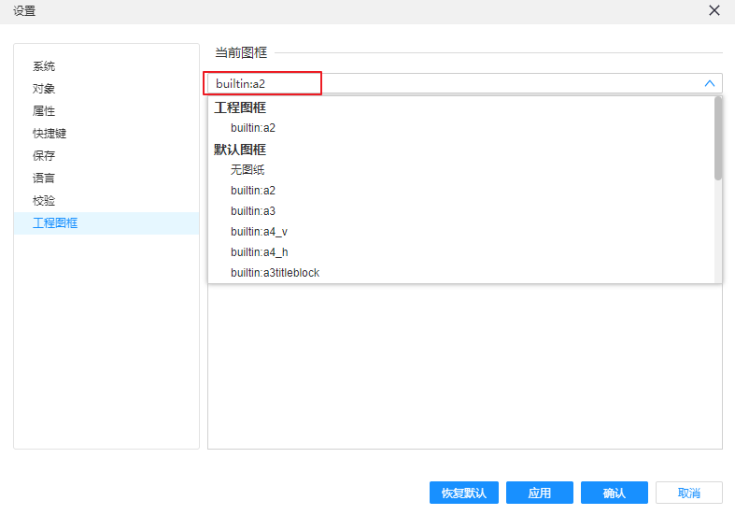

            - 设置完成后，可用如下两种方式保存设置。
- 单击“确认”，保存设置并自动关闭设置弹窗。
- 单击“应用”，保存设置，单击弹窗右上角手动关闭弹窗。
            - （可选）当需要将设置值恢复到系统默认值，有如下两种方式。
- 单击“恢复默认”，单击“确认”，保存默认设置并自动关闭设置弹窗。
- 单击“应用”，保存默认设置，单击弹窗右上角手动关闭弹窗。
----结束

自定义工具栏
原理图设计支持用户自定义设置工具栏图标，可显示和隐藏工具栏图标。
操作步骤
            - 5.10.1 打开工程并进入原理图编辑器。
            - 在菜单栏选择“设置 > 自定义工具栏”。
- 单击“原理图”页签，勾选需要显示的功能，单击“确认”，设置原理图编辑器的工具栏。
- 单击“符号”页签，勾选需要显示的功能，单击“确认”，设置Symbol编辑器工具栏。
              - 自定义工具栏
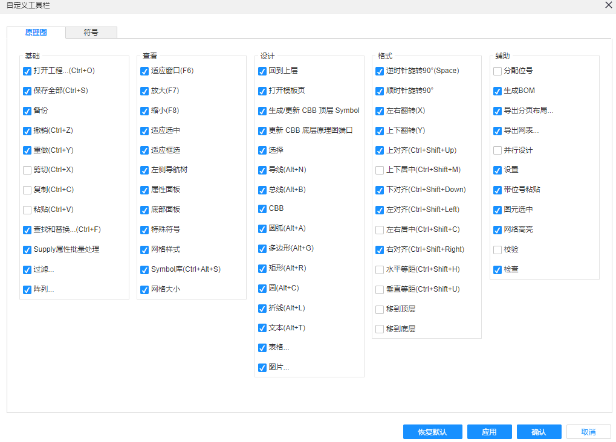

----结束

高级菜单

并行设计
本章节为您介绍如何将普通工程设置为并行设计工程，或对并行设计成员进行调整。
操作步骤
            - 5.10.1 打开工程并进入原理图编辑器。
            - 在菜单栏选择“高级 > 并行设计”。
            - 在“并行设计”页面对并行设计成员进行添加或者修改，具体操作方法请参见表5-54。
              - 并行设计
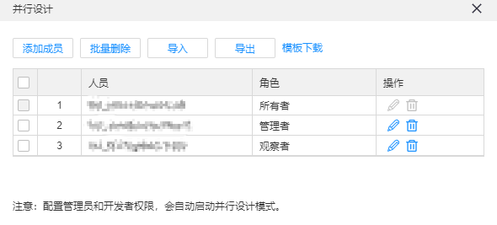

                - 管理并行设计人员操作
操作名称 | 操作步骤
单个添加成员 | - 在“并行设计”页面，单击“添加成员”。  - 在“添加成员”弹出框中，设置成员角色和需要添加的成员，角色说明请参见表5-2。  - 单击“确定”。
批量添加成员 | - 在并行设计页面，单击“模板下载”，下载批量导入模板到本地。  - 在模板中填写需要添加的人员的账号和角色信息，填写完成后保存模板到本地。  - 在并行设计页面，单击“导入”，选择本地填写好的模板。  - 在弹出的提示框中，单击“确定”。
修改成员角色 | 在并行设计页面的成员列表中，选择需要修改权限的人员，单击操作列的。  在弹出的“角色编辑”页面，修改角色，单击“确定”。
单个删除成员 | 在并行设计页面的成员列表中，选择需要删除的人员，单击操作列的。  在弹出框中，单击“是”。
批量删除成员 | 在并行设计页面的成员列表中，勾选需要删除的人员，单击列表上方的“批量删除”。  在弹出框中，单击“是”。

- 工程由普通工程变为并行设计工程后，需要选择图页右键选择签出后才可编辑图页。
- 并行设计工程中，同一图页不允许同时被多人签出编辑。当图页已被一个成员签出时，其他成员打开此页将提示此页正在被编辑。
- 并行设计工程中，签出CBB所在图页，即可CBB底层编辑器件实例属性值。
- 并行设计工程中，若要修改CBB底层原理图，需签出CBB的Block中对应图页（模板页）。
----结束

诊断与修复
原理图设计支持用户选择需要诊断的项，实现对冗余数据的识别和一键清理。当前支持工程库冗余数据的识别和清理。
操作步骤
            - 5.10.1 打开工程并进入原理图编辑器。
            - 在菜单栏选择“高级 > 诊断与修复”。
            - 在“诊断与修复”弹窗中，选择“诊断对象”，单击“自动诊断”，显示出诊断结果。
              - 诊断与修复
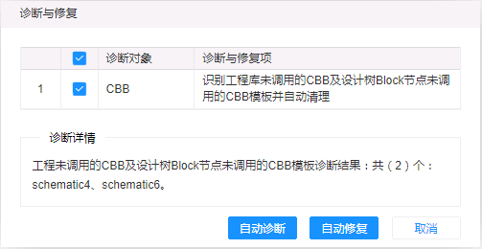

            - 在“诊断与修复”弹窗中，单击“自动修复”。自动删除冗余数据，并显示执行进度，自动修复完成，弹框关闭。
----结束

帮助菜单
本章节为您介绍如何查看原理图设计版本。
操作步骤
            - 5.10.1 打开工程并进入原理图编辑器。
            - 在菜单栏选择“帮助 > 关于”，可以查看当前原理图设计版本。弹窗中单击原理图设计图标，将打开一个新的主页。

----结束

顶部工具栏

工具栏的展示与隐藏
工具栏提供了设置及菜单栏对应的功能按钮，方便快捷操作。本章节为您介绍如何展示和隐藏工具栏。
操作步骤
            - 5.10.1 打开工程并进入原理图编辑器。
            - 隐藏和展示顶部工具栏，有如下两种方式。
- 在菜单栏选择“设置 > 系统”，在“系统”页签上设置是否启用顶部工具栏。
“顶部工具栏”设置为“启用”时，展示顶部工具栏，“顶部工具栏”设置为“停用”时，隐藏顶部工具栏。
- 在菜单栏单击“视图 > 顶部工具栏”，勾选时显示顶部工具栏，取消勾选后隐藏顶部工具栏。
----结束

工具栏图标设置
本章节为您介绍如何设置哪些图标显示在工具栏上。
操作步骤
            - 5.10.1 打开工程并进入原理图编辑器。
            - 在菜单栏选择“设置 > 自定义工具栏”。
- 单击“原理图”页签，勾选需要显示的功能，单击“确认”，设置原理图编辑器的工具栏。
- 单击“符号”页签，勾选需要显示的功能，单击“确认”，设置Symbol编辑器工具栏。
              - 自定义工具栏

----结束

工具栏图标含义及功能
基础
序号 | 图标 | 含义及功能
1 |  | 新建单板
2 |  | 新建单板
3 |  | 新建原理图
4 |  | 新建图页
5 |  | 批量新建图页
6 |  | 打开工程
7 |  | 保存全部
8 |  | 备份
9 |  | 撤销
10 |  | 重做
11 |  | 剪切
12 |  | 复制
13 |  | 粘贴
14 |  | 查找和替换
15 |  | Supply属性批量处理
16 |  | 过滤
17 |  | 阵列

查看
序号 | 图标 | 含义及功能
1 |  | 适应窗口
2 |  | 放大
3 |  | 缩小
4 |  | 适应选中
5 |  | 适应框选
6 |  | 左侧导航树
7 |  | 属性面板
8 |  | 底部面板
9 |  | 特殊符号
10 |  | 网格样式
11 |  | Symbol库
12 |  | 网格大小

设计
序号 | 图标 | 含义及功能
1 |  | 回到上层
2 |  | 打开模板页
3 |  | 生成/更新CBB顶层Symbol
4 |  | 更新CBB底层原理图端口
5 |  | 选择
6 |  | 导线
7 |  | 总线
8 |  | CBB
9 |  | 圆弧
10 |  | 多边形
11 |  | 矩形
12 |  | 圆
13 |  | 折线
14 |  | 文本
15 |  | 表格

格式
序号 | 图标 | 含义及功能
1 |  | 逆时针旋转90°
2 |  | 顺时针旋转90°
3 |  | 左右翻转
4 |  | 上下翻转
5 |  | 上对齐
6 |  | 上下居中
7 |  | 下对齐
8 |  | 左对齐
9 |  | 左右居中
10 |  | 右对齐
11 |  | 水平等距
12 |  | 垂直等距
13 |  | 移到顶层
14 |  | 移到底层

辅助
序号 | 图标 | 含义及功能
1 |  | 分配位号
2 |  | 生成BOM
3 |  | 导出分页布局
4 |  | 导出网表
5 |  | 并行设计
6 |  | 设置
7 |  | 带位号粘贴
8 |  | 图元选中
9 |  | 网络高亮
10 |  | 校验
11 |  | 器件检查

左侧导航树
左侧导航树在原理图编辑器中包含设计树、快速查找两个部分。

导航树的展示与隐藏
本章节为您介绍如何展示和隐藏左侧导航树。
操作步骤
            - 5.10.1 打开工程并进入原理图编辑器。
            - 隐藏和展示左侧导航树，有如下四种方式。
- 在菜单栏选择“设置 > 系统”，在“系统”页签上设置是否启用左侧导航树。
“左侧导航树”设置为“启用”时，展示左侧导航树，“左侧导航树”设置为“停用”时，隐藏左侧导航树。
- 在菜单栏单击“视图 > 左侧导航树”，勾选时显示左侧导航树，取消勾选后隐藏左侧导航树。
- 在工具栏单击，切换左侧导航树的展示和隐藏。图标点亮时展示左侧导航树，图标置灰时隐藏左侧导航树。
- 在编辑器界面，单击界面左侧的，展示或隐藏左侧导航树。
              - 展示和隐藏左侧导航树
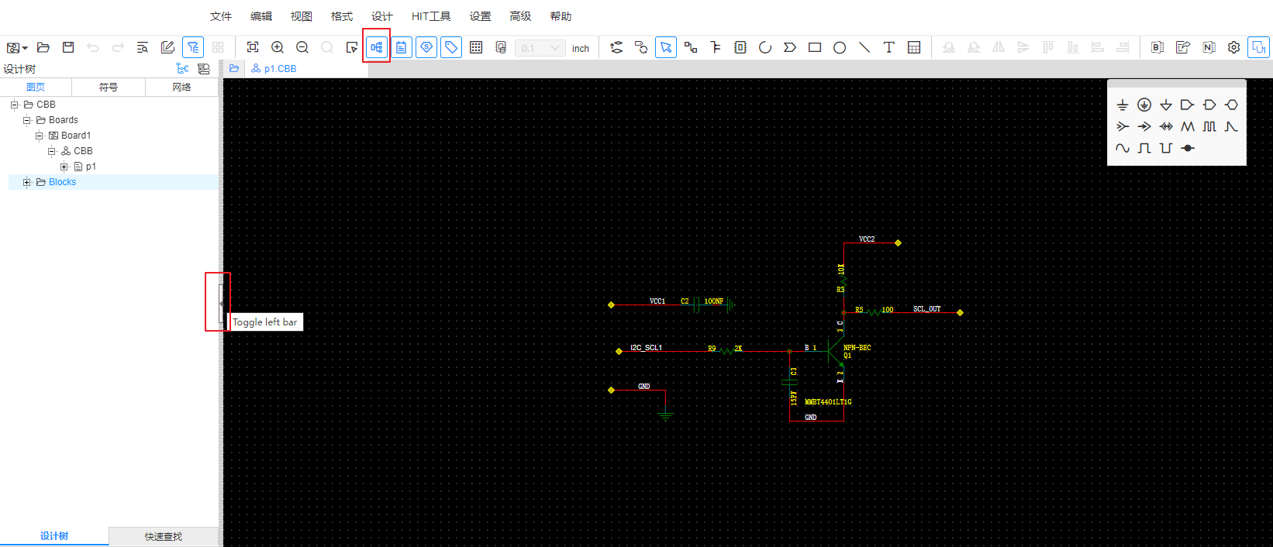

----结束

导航树界面的调整
本章节为您介绍如何调整导航树界面大小。
操作步骤
            - 5.10.1 打开工程并进入原理图编辑器。
            - 鼠标移动到左侧导航树右边界，拖动可调整界面宽度。
              - 调整左侧导航树
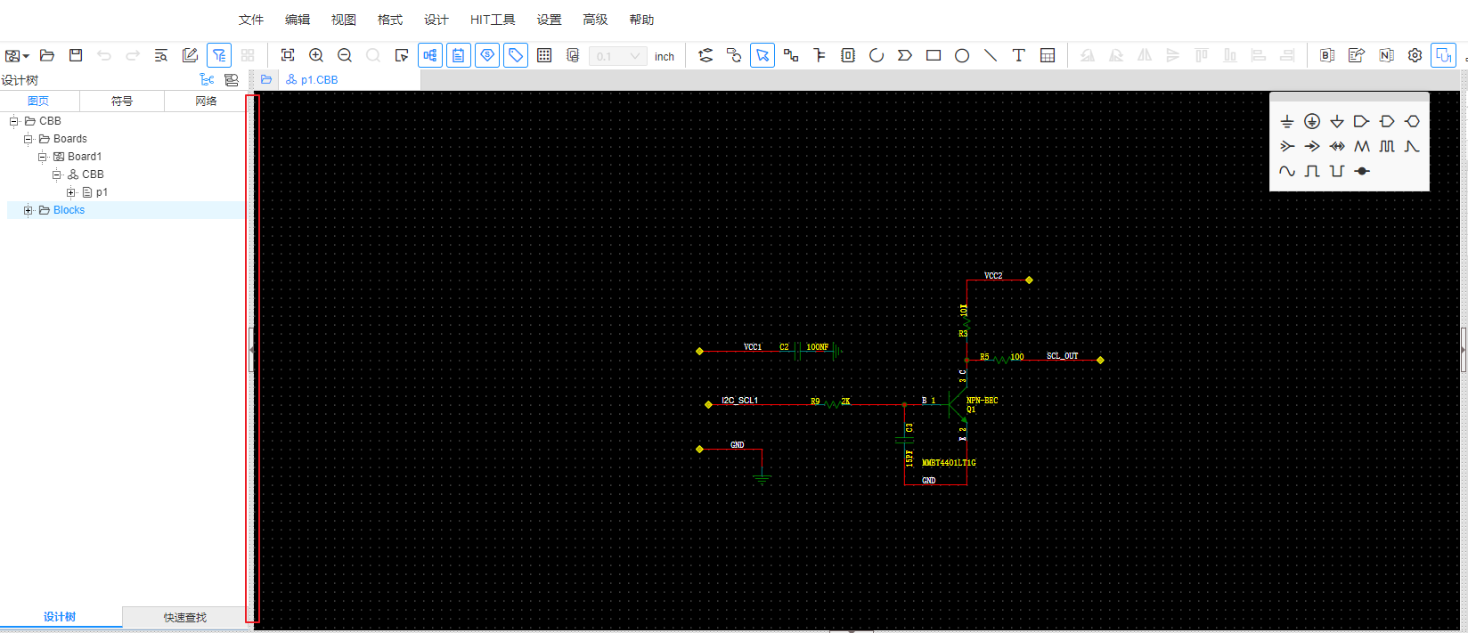

----结束

设计树
设计树展示了当前原理图工程的设计及其层级。同时，根据图纸中设计信息的变化设计树会进行动态更新。

设计树展开方式
在原理图编辑器中打开工程图页，在选中元素（器件、网络等）的状态下，再单击画布空白区域，设计树展开、折叠效果的设置。
操作步骤
            - 5.10.1 打开工程并进入原理图编辑器。
            - 设置设计树的折叠效果。
- 单击设计树右上角的（展开到具体元素），可以切换设计树的展开方式为“展开到图页”，切换后图标变为（展开到图页）。
- 单击设计树右上角（展开到图页），可以切换设计树的展开方式为“展开到具体元素”，切换后，图标变为（展开到具体元素）。
----结束

设计树查找
设计树查找可以快速定位到设计树中的Board、Schematic、Block、Sheet、Symbol、BUS、Net节点。在设计树中双击对应节点，可自动跳转定位到画布中对应对象查看或编辑。
操作步骤
            - 5.10.1 打开工程并进入原理图编辑器。
            - 在设计树界面右上角，单击。
              - 查找设计树
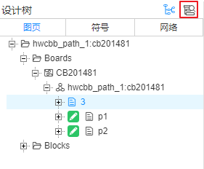

            - 在设计树顶部的查询框内输入内容（如：器件位号或网络名），按键“Enter”。
            - 查询框中将显示当前所在查询结果的序号及查询结果数量。
单击查找下一个结果，单击查找上一个结果。
单击可清除查询内容。
----结束

设计树层级（图页）
“图页”页签中以图页为单位，展示了整个工程中所包含的符号和网络，如图5-392所示。
展开图页中的Symbols，可查看图页中所有器件、CBB的位号（REFDES）及Symbols ID。
展开图页中的Nets，可查看图页中网络。
              - 设计树（图页）
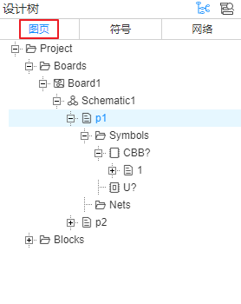

设计树页面“图页”页签的层级展示如图5-393所示。
              - 图页层级
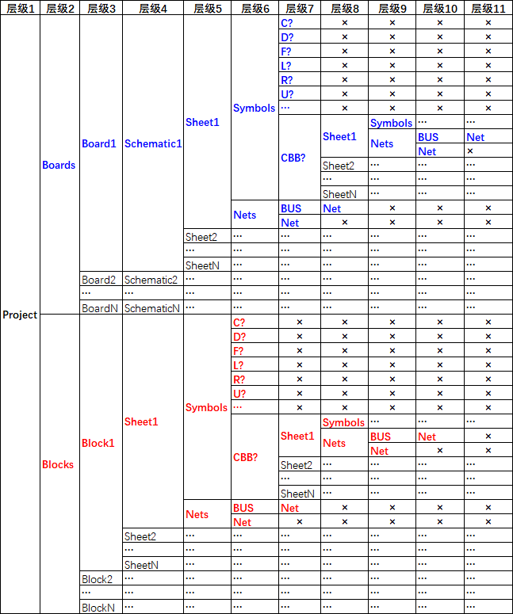

设计树层级（符号）
“符号”页签中以原理图（Schematic）为单位，展示了整个工程中所包含的所有器件、CBB的位号（REFDES）及Symbols ID，如图5-394所示。
当同一位号对应了多个Symbols（如：多Part器件、CBB）时，则会在该位号节点后的ID节点处逐一展示各个Symbols的ID。
              - 设计树（符号）
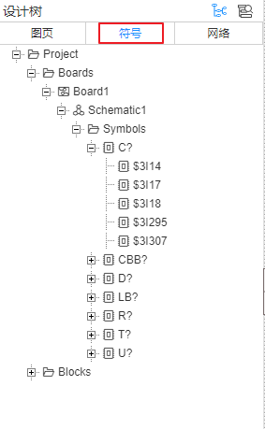

“符号”页签的层级展示如图5-395所示。
              - 设计树层级-符号
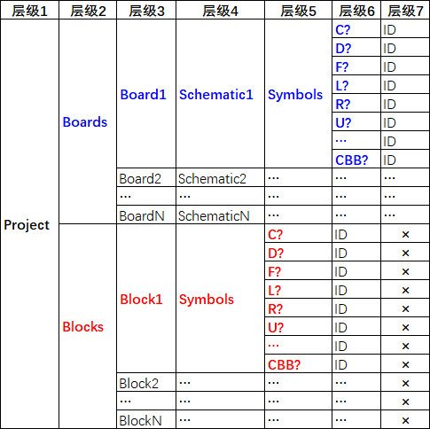

设计树层级（网络）
“网络”页签中以原理图（Schematic）为单位，展示了整个工程中的全局网络，并自动分为Floating、Dangling、Single、Multi 4种类型，如图5-396所示。
全局网络的各个网络段ID以及与之有连接关系的非全局网络ID、总线ID将在全局网络名节点下的ID节点分别展示。
              - 设计树（网络）
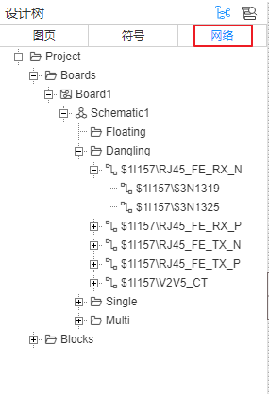

“网络”页签的层级展示如图5-397所示。
              - 设计树层级-网络
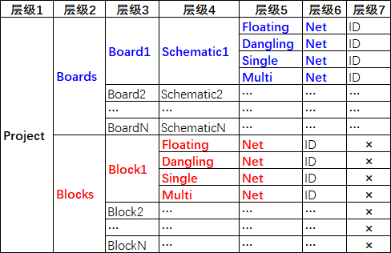

设计树工程右键操作
本章节为您介绍对设计树图页基础操作。
操作步骤
            - 5.10.1 打开工程并进入原理图编辑器。
            - 在左侧导航树中，选择“设计树 > 图页”。
              - 设计树图页
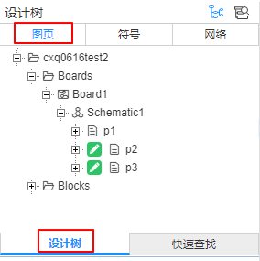

            - 在“图页”页签，选中工程名称，右键能进行的操作如表5-55所示。
              - 工程右键操作
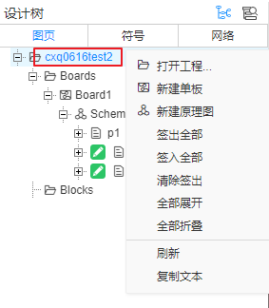

                - 工程基础操作
操作名称 | 操作步骤
打开工程 | - 在“图页”页签，选中工程名称，右键选择“打开工程”。  - 在“打开”弹窗中选择工程，单击“确定”。
新建单板 | - 在“图页”页签，选中工程名称，右键选择“新建单板”。  - 新建单板完成后，设计树中Boards下生成新的Board（Board2）-Schematic（Schematic2）-Sheet（p1）-Symbols/Nets节点。画布中自动打开新建单板中的Sheet（p1.Schematic2）。
新建原理图 | - 在“图页”页签，选中工程名称，右键选择“新建原理图”。  - 新建原理图完成后，设计树中Blocks下生成新的Schematic（Schematic3）-Sheet（p1）-Symbols/Nets节点。画布中自动打开新建原理图中的Sheet（p1.Schematic3）。
签出全部 | 并行设计工程中，已签入图页需要签出后才能编辑。签出全部操作仅限并行设计成员中的所有者、管理者、开发者执行。  - 在“图页”页签，选中工程名称，右键选择“签出全部”。  - 签出全部后，被签出图页名称前多出图标。打开被签出图页，画布正上方提示悬浮窗消失。  说明  - CBB底层图页不支持签出，只能对其对应的Block模板页执行签出操作。  - 并行设计其他成员签出的图页不会被执行签出操作，图页名称前仍显示图标，打开被锁定的图页，画布正上方提示当前图页被其他并行设计成员签出。
签入全部 | 并行设计工程中，已签出图页编写完成后，需签入其他设计成员才能编辑。签入全部操作仅限并行设计成员中的所有者、管理者、开发者执行。  - 在“图页”页签，选中工程名称，右键选择“签入全部”。  - 签入全部后，对所选设计树节点（Projcet、Boards、Board、Schematic、Blocks、Block）子节点下被本人签出的图页将被签入。被签入图页名称前 图标消失。打开被签入图页，画布正上方弹出提示悬浮窗。  说明  - CBB底层图页不支持签入，只能对其对应的Block模板页执行签入操作。  - 并行设计其他成员签出的图页不会被执行签入操作，图页名称前仍显示图标，打开被锁定的图页，画布正上方提示当前图页被其他并行设计成员签出。
清除签出 | 并行设计工程中，可执行清除签出操作，从而将对应节点下所有签出图页全部签入。清除签出操作仅限并行设计工程的所有者执行。  - 在“图页”页签，选中工程名称，右键选择“清除签出”。  - 在“清除签出”弹窗中选择当前范围内被签出图页的锁定成员，单击“确认”。  - 清除签出完成，所选设计树节点（Projcet、Boards、Board、Schematic、Sheet、Blocks、Block）子节点下，处于签出状态图页的所有锁定者中，被选择的成员所签出的图页将被签入。被清除签出图页名称前图标变为（编辑），（锁定）图标消失。打开被清除签出图页，画布正上方弹出提示悬浮窗。  说明  CBB底层图页不支持清除签出，只能对其对应的Block模板页执行清除签出操作。
全部展开 | - 在“图页”页签，选中工程名称，右键选择“全部展开”。  - 设计树全部展开，各节点前的“+”（展开）变成“-”（折叠）。
全部折叠 | - 在“图页”页签，选中工程名称，右键选择“全部折叠”。  - 设计树全部折叠，各节点前的“-”（展开）变成“+”（折叠）。
刷新 | 在“图页”页签，选中工程名称，右键选择“刷新”，刷新设计树展示。
复制文本 | 在“图页”页签，选中工程名称，右键选择“复制文本”，可复制工程名称。

----结束

设计树Boards右键操作
本章节为您介绍对设计树Boards的基础操作。
操作步骤
            - 5.10.1 打开工程并进入原理图编辑器。
            - 在左侧导航树中，选择“设计树 > 图页”。
              - 设计树图页

            - 在“图页”页签，选中Boards，右键能进行的操作如表5-56所示。
              - Boards右键操作
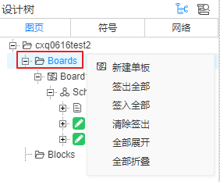

                - Boards基础操作
操作名称 | 操作步骤
新建单板 | - 在“图页”页签，选中Boards，右键选择“新建单板”。  - 新建单板完成后，设计树中Boards下生成新的Board（Board2）-Schematic（Schematic2）-Sheet（p1）-Symbols/Nets节点。画布中自动打开新建单板中的Sheet（p1.Schematic2）。
签出全部 | 并行设计工程中，已签入图页需要签出后才能编辑。签出全部操作仅限并行设计成员中的所有者、管理者、开发者执行。  - 在“图页”页签，选中Boards，右键选择“签出全部”。  - 签出全部后，被签出图页名称前多出图标。打开被签出图页，画布正上方提示悬浮窗消失。  说明  - CBB底层图页不支持签出，只能对其对应的Block模板页执行签出操作。  - 并行设计其他成员签出的图页不会被执行签出操作，图页名称前仍显示图标，打开被锁定的图页，画布正上方提示当前图页被其他并行设计成员签出。
签入全部 | 并行设计工程中，已签出图页编写完成后，需签入其他设计成员才能编辑。签入全部操作仅限并行设计成员中的所有者、管理者、开发者执行。  - 在“图页”页签，选中Boards，右键选择“签入全部”。  - 签入全部后，Boards子节点下被本人签出的图页将被签入。被签入图页名称前 图标消失。打开被签入图页，画布正上方弹出提示悬浮窗。  说明  - CBB底层图页不支持签入，只能对其对应的Block模板页执行签入操作。  - 并行设计其他成员签出的图页不会被执行签入操作，图页名称前仍显示图标，打开被锁定的图页，画布正上方提示当前图页被其他并行设计成员签出。
清除签出 | 并行设计工程中，可执行清除签出操作，从而将对应节点下所有签出图页全部签入。清除签出操作仅限并行设计工程的所有者执行。  - 在“图页”页签，选中Boards，右键选择“清除签出”。  - 在“清除签出”弹窗中选择当前范围内被签出图页的锁定成员，单击“确认”。  - 清除签出完成，Boards子节点下，处于签出状态图页的所有锁定者中，被选择的成员所签出的图页将被签入。被清除签出图页名称前图标变为（编辑），（锁定）图标消失。打开被清除签出图页，画布正上方弹出提示悬浮窗。  说明  CBB底层图页不支持清除签出，只能对其对应的Block模板页执行清除签出操作。
全部展开 | - 在“图页”页签，选中Boards，右键选择“全部展开”。  - Boards全部展开，各节点前的“+”（展开）变成“-”（折叠）。
全部折叠 | - 在“图页”页签，选中Boards，右键选择“全部折叠”。  - Boards全部折叠，各节点前的“-”（展开）变成“+”（折叠）。

----结束

设计树单板（Board）右键操作
本章节为您介绍对设计树单板（Board）基础操作。
操作步骤
            - 5.10.1 打开工程并进入原理图编辑器。
            - 在左侧导航树中，选择“设计树 > 图页”。
              - 设计树图页

            - 在“图页”页签，选中工程下面的Board，右键能进行的操作如表5-57所示。
              - 单板（Board）右键操作
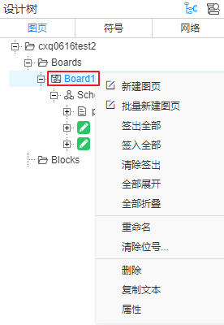

                - Board基础操作
操作名称 | 操作步骤
新建图页 | - 在“图页”页签，选中工程下面的Board，右键选择“新建图页”。  - 新建图页成功后，设计树Board（如：Board1）节点下Schematic（如：Schematic1）节点生成新的Sheet（如：p2）-Symbols/Nets子节点。画布中自动打开新建图页（p2.Schematic1）。
批量新建图页 | - 在“图页”页签，选中工程下面的Board，右键选择“批量新建图页”。  - 在“批量新建图页”页面，选择命名方式，新建图页，具体操作请参见5.10.2.5 批量新建图页。
签出全部 | 并行设计工程中，已签入图页需要签出后才能编辑。签出全部操作仅限并行设计成员中的所有者、管理者、开发者执行。  - 在“图页”页签，选中工程下面的Board，右键选择“签出全部”。  - 签出全部后，被签出图页名称前多出图标。打开被签出图页，画布正上方提示悬浮窗消失。  说明  - CBB底层图页不支持签出，只能对其对应的Block模板页执行签出操作。  - 并行设计其他成员签出的图页不会被执行签出操作，图页名称前仍显示图标，打开被锁定的图页，画布正上方提示当前图页被其他并行设计成员签出。
签入全部 | 并行设计工程中，已签出图页编写完成后，需签入其他设计成员才能编辑。签入全部操作仅限并行设计成员中的所有者、管理者、开发者执行。  - 在“图页”页签，选中工程下面的Board，右键选择“签入全部”。  - 签入全部后，对所选设计树节点（Projcet、Boards、Board、Schematic、Blocks、Block）子节点下被本人签出的图页将被签入。被签入图页名称前 图标消失。打开被签入图页，画布正上方弹出提示悬浮窗。  说明  - CBB底层图页不支持签入，只能对其对应的Block模板页执行签入操作。  - 并行设计其他成员签出的图页不会被执行签入操作，图页名称前仍显示图标，打开被锁定的图页，画布正上方提示当前图页被其他并行设计成员签出。
清除签出 | 并行设计工程中，可执行清除签出操作，从而将对应节点下所有签出图页全部签入。清除签出操作仅限并行设计工程的所有者执行。  - 在“图页”页签，选中工程下面的Board，右键选择“清除签出”。  - 在“清除签出”弹窗中选择当前范围内被签出图页的锁定成员，单击“确认”。  - 清除签出完成，所选设计树节点（Projcet、Boards、Board、Schematic、Sheet、Blocks、Block）子节点下，处于签出状态图页的所有锁定者中，被选择的成员所签出的图页将被签入。被清除签出图页名称前图标变为（编辑），（锁定）图标消失。打开被清除签出图页，画布正上方弹出提示悬浮窗。  说明  CBB底层图页不支持清除签出，只能对其对应的Block模板页执行清除签出操作。
全部展开 | - 在“图页”页签，选中工程下面的Board，右键选择“全部展开”。  - Board下的节点全部展开，各节点前的“+”（展开）变成“-”（折叠）。
全部折叠 | - 在“图页”页签，选中工程下面的Board，右键选择“全部折叠”。  - Board下的节点全部折叠，各节点前的“-”（展开）变成“+”（折叠）。
重命名 | - 在“图页”页签，选中工程下面的Board，右键选择“重命名”。  - 输入新的Board名称（如：SCH），按键“Enter”。
清除位号 | - 在“图页”页签，选中工程下面的Board，右键选择“清除位号”。  - 在提示弹窗单击“确定”。清除位号完成。  - 设计树中Board节点下本人签出图页的器件位号被清除，变为“字母+?”的形式。  - 底部面板的日志中打印清除位号信息及未清除位号图页信息，单击图页名称可在画布中打开对应图页。  - 日志中单击器件ID，画布中跳转打开器件所在图页并适应选中。同时器件位号显示与设计树保持一致。  说明  并行设计工程中，其他人签出的图页不允许清除位号。
删除 | - 在“图页”页签，选中工程下面的Board，右键选择“删除”。  - 在提示弹窗单击“确定”。删除Board后，设计树Boards节点下对应Board（如：Board2）节点被删除。设计树中Board（如：Board2）节点下的Schematic（如：Schematic2）-Sheet-Symbols/Nets子节点将被移动到Blocks节点下。
复制文本 | 在“图页”页签，选中工程下面的Board，右键选择“复制文本”，可复制Board名称。
属性 | 在“图页”页签，选中工程下面的Board，右键选择“属性”，右侧属性面板将展示当前Board的属性信息。

----结束

设计树原理图（Schematic）右键操作
本节为您介绍对设计树原理图（Schematic）基础操作。
操作步骤
            - 5.10.1 打开工程并进入原理图编辑器。
            - 在左侧导航树中，选择“设计树 > 图页”。
              - 设计树图页

            - 在“图页”页签，选中工程下的Schematic，右键能进行的操作如表5-58所示。
              - 原理图（Schematic）右键操作
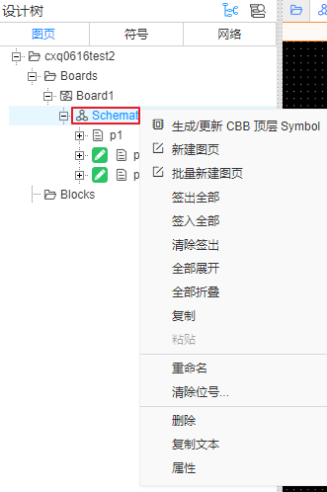

                - Schematic基础操作
操作名称 | 操作步骤
生成/更新CBB顶层Symbol | 在“图页”页签，选中工程下面的Schematic，右键选择“生成/更新CBB顶层Symbol”，打开到Symbol编辑器，更新生成/更新CBB顶层Symbol的具体操作请参见5.10.6.4.3 生成/更新CBB顶层Symbol。
新建图页 | - 在“图页”页签，选中工程下的Schematic，右键选择“新建图页”。  - 新建图页成功后，设计树Board（如：Board1）节点下Schematic（如：Schematic1）节点生成新的Sheet（如：p2）-Symbols/Nets子节点。画布中自动打开新建图页（p2.Schematic1）。
批量新建图页 | - 在“图页”页签，选中工程下的Schematic，右键选择“批量新建图页”。  - 在“批量新建图页”页面，选择命名方式，新建图页，具体操作请参见5.10.2.5 批量新建图页。
签出全部 | 并行设计工程中，已签入图页需要签出后才能编辑。签出全部操作仅限并行设计成员中的所有者、管理者、开发者执行。  - 在“图页”页签，选中工程下面的Schematic，右键选择“签出全部”。  - 签出全部后，被签出图页名称前多出图标。打开被签出图页，画布正上方提示悬浮窗消失。  说明  - CBB底层图页不支持签出，只能对其对应的Block模板页执行签出操作。  - 并行设计其他成员签出的图页不会被执行签出操作，图页名称前仍显示图标，打开被锁定的图页，画布正上方提示当前图页被其他并行设计成员签出。
签入全部 | 并行设计工程中，已签出图页编写完成后，需签入其他设计成员才能编辑。签入全部操作仅限并行设计成员中的所有者、管理者、开发者执行。  - 在“图页”页签，选中工程下面的Schematic，右键选择“签入全部”。  - 签入全部后，对所选设计树节点（Projcet、Boards、Board、Schematic、Blocks、Block）子节点下被本人签出的图页将被签入。被签入图页名称前 图标消失。打开被签入图页，画布正上方弹出提示悬浮窗。  说明  - CBB底层图页不支持签入，只能对其对应的Block模板页执行签入操作。  - 并行设计其他成员签出的图页不会被执行签入操作，图页名称前仍显示图标，打开被锁定的图页，画布正上方提示当前图页被其他并行设计成员签出。
清除签出 | 并行设计工程中，可执行清除签出操作，从而将对应节点下所有签出图页全部签入。清除签出操作仅限并行设计工程的所有者执行。  - 在“图页”页签，选中工程下面的Schematic，右键选择“清除签出”。  - 在“清除签出”弹窗中选择当前范围内被签出图页的锁定成员，单击“确认”。  - 清除签出完成，所选设计树节点（Projcet、Boards、Board、Schematic、Sheet、Blocks、Block）子节点下，处于签出状态图页的所有锁定者中，被选择的成员所签出的图页将被签入。被清除签出图页名称前图标变为（编辑），（锁定）图标消失。打开被清除签出图页，画布正上方弹出提示悬浮窗。  说明  CBB底层图页不支持清除签出，只能对其对应的Block模板页执行清除签出操作。
全部展开 | - 在“图页”页签，选中工程下面的Schematic，右键选择“全部展开”。  - Schematic下的节点全部展开，各节点前的“+”（展开）变成“-”（折叠）。
全部折叠 | - 在“图页”页签，选中工程下面的Schematic，右键选择“全部折叠”。  - Schematic下的节点全部折叠，各节点前的“-”（展开）变成“+”（折叠）。
复制 | 在“图页”页签，选中工程下面的Schematic，右键选择“复制”。设计树中Schematic、Sheet、CBB、Blocks、Block节点的右键粘贴功能将会被激活，从而实现Schematic/Block/Sheet的粘贴。
粘贴 | 在“图页”页签，选中工程下面的Schematic，右键选择“粘贴”。复制的Schematic被粘贴到设计树Blocks节点下(即并不出现在Board中)。当工程中存在同名的Block或Schematic时，新生成的Block名称自动添加后缀（如：“_1”、“_2”等）以作区分。
重命名 | - 在“图页”页签，选中工程下面的Schematic，右键选择“重命名”。  - 输入新的Schematic名称（如：SCH），按键“Enter”。
清除位号 | - 在“图页”页签，选中工程下面的Schematic，右键选择“清除位号”。  - 在提示弹窗单击“确定”。清除位号完成。  - 设计树中Schematic节点下本人签出图页的器件位号被清除，变为“字母+?”的形式。  - 底部面板的日志中打印清除位号信息及未清除位号图页信息，单击图页名称可在画布中打开对应图页。  - 日志中单击器件ID，画布中跳转打开器件所在图页并适应选中。同时器件位号显示与设计树保持一致。  说明  并行设计工程中，其他人签出的图页不允许清除位号。
删除 | - 在“图页”页签，选中工程下面的Schematic，右键选择“删除”。  - 在提示弹窗单击“确定”。删除Schematic后，设计树中Schematic（如：Schematic2）-Sheet-Symbols/Nets子节点被删除。设计树Boards节点下其所属的Board（如：Board2）节点被删除。  说明  并行设计工程中，Schematic节点下存在签入状态的图页或被其他人签出的图页时，不允许删除。
复制文本 | 在“图页”页签，选中工程下面的Schematic，右键选择“复制文本”，可复制Schematic名称。
属性 | 在“图页”页签，选中工程下面的Schematic，右键选择“属性”，右侧属性面板将展示当前Schematic的属性信息。

----结束

设计树图页（Sheet）右键操作
本章节为您介绍对设计树图页（Sheet）基础操作。
操作步骤
            - 5.10.1 打开工程并进入原理图编辑器。
            - 在左侧导航树中，选择“设计树 > 图页”。
              - 设计树图页

            - 在“图页”页签，选中工程下的图页，右键能进行的操作如表5-59所示。
              - 图页（Sheet）右键操作
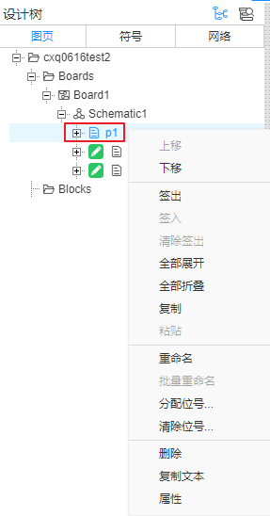

                - 图页基础操作
操作名称 | 操作步骤
上移 | 在“图页”页签，选中工程下面的图页，右键选择“上移”，图页在设计树中的位置会上移。  说明  Schematic中首页不允许上移。
下移 | 在“图页”页签，选中工程下面的图页，右键选择“下移”，图页在设计树中的位置会下移。
签出 | 并行设计工程中，已签入图页需要签出后才能编辑。在“图页”页签，选中工程下面的图页，右键选择“签出”。  - 签出后，被签出图页名称前多出图标。打开被签出图页，画布正上方提示悬浮窗消失，属性面板允许编辑。设计树中其他人签出的图页名称前多出（锁定）图标，打开图页画布正上方提示图页已被锁定，属性面板不允许编辑。  说明  - CBB底层图页不支持签出，只能对其对应的Block模板页执行签出操作。  - 其他人签出的图页不允许重复签出（右键菜单被置灰）。
签入 | 并行设计工程中，已签出图页编写完成后，需签入其他设计成员才能编辑。  - 在“图页”页签，选中工程下面的图页，右键选择“签入”。  - 签入全部后，对所选设计树节点（Projcet、Boards、Board、Schematic、Blocks、Block）子节点下被本人签出的图页将被签入。被签入图页名称前 图标消失。打开被签入图页，画布正上方弹出提示悬浮窗，属性面板不允许编辑。  说明  - CBB底层图页不支持签入，只能对其对应的Block模板页执行签入操作。  - 其他人签出的图页不允许签入（右键菜单被置灰）。
清除签出 | 并行设计工程中，可执行清除签出操作，从而将对应节点下所有签出图页全部签入。清除签出操作仅限并行设计工程的所有者执行。  - 在“图页”页签，选中工程下面的图页，右键选择“清除签出”。  - 在“清除签出”弹窗中选择当前范围内被签出图页的锁定成员，单击“确认”。  - 清除签出完成，所选设计树节点（Projcet、Boards、Board、Schematic、Sheet、Blocks、Block）子节点下，处于签出状态图页的所有锁定者中，被选择的成员所签出的图页将被签入。被清除签出图页名称前图标变为（编辑），（锁定）图标消失。打开被清除签出图页，画布正上方弹出提示悬浮窗。  说明  CBB底层图页不支持清除签出，只能对其对应的Block模板页执行清除签出操作。
全部展开 | - 在“图页”页签，选中工程下面的图页，右键选择“全部展开”。  - 图页下的节点全部展开，各节点前的“+”（展开）变成“-”（折叠）。
全部折叠 | - 在“图页”页签，选中工程下面的图页，右键选择“全部折叠”。  - 图页下的节点全部折叠，各节点前的“-”（展开）变成“+”（折叠）。
复制 | 在“图页”页签，选中工程下面的图页，右键选择“复制”。设计树中Schematic、Sheet、CBB、Blocks、Block节点的右键粘贴功能将会被激活，从而实现Schematic/Block/Sheet的粘贴。
粘贴 | 在“图页”页签，选中工程下面的图页，右键选择“粘贴”。  复制的Sheet被粘贴到设计树中右键粘贴Sheet所属的Schematic下(即和上面情况一样)；当此Schematic内存在同名Sheet时，新生成的Sheet名称自动添加后缀（如：“_1”、“_2”等）以作区分。  说明  并行设计工程中，新生成的图页默认为签入状态。
重命名 | - 在“图页”页签，选中工程下面的图页，右键选择“重命名”。  - 输入新的图页名称（如：SCH），按键“Enter”。  说明  并行设计工程中，签入状态和其他人签出的图页不允许重命名。
批量重命名 | - 在设计树中同时选中多个图页，右键选择“批量重命名”  - 在“批量修改”弹窗中输入参数（前缀、后缀、开始、递增步进），单击“确认”。
分配位号 | - 在“图页”页签，选中工程下面的图页，右键选择“分配位号”。  - 在“分配位号”弹窗中，配置参数，具体操作请参见5.10.8.4.3 图页分配位号。
清除位号 | - 在“图页”页签，选中工程下面的页签，右键选择“清除位号”。  - 在提示弹窗单击“确定”。清除位号完成。  - 设计树中选择的图页的器件位号被清除，变为“字母+?”的形式。  - 底部面板的日志中打印清除位号信息及未清除位号图页信息，单击图页名称可在画布中打开对应图页。  - 日志中单击器件ID，画布中跳转打开器件所在图页并适应选中。同时器件位号显示与设计树保持一致。  说明  并行设计工程中，其他人签出的图页不允许清除位号。
删除 | - 在“图页”页签，选中工程下面的图页，右键选择“删除”。  - 在提示弹窗单击“确定”。删除图页后，设计树中Sheet（如：Schematic2.p1）-Symbols/Nets子节点被删除。  说明  并行设计工程中，Schematic节点下存在签入状态的图页或被其他人签出的图页时，不允许删除。
复制文本 | 在“图页”页签，选中工程下面的图页，右键选择“复制文本”，可复制图页名称。
属性 | 在“图页”页签，选中工程下面的图页，右键选择“属性”，右侧属性面板将展示当前图页的属性信息。

----结束

设计树Blocks右键操作
本节为您介绍对设计树Blocks基础操作。
操作步骤
            - 5.10.1 打开工程并进入原理图编辑器。
            - 在左侧导航树中，选择“设计树 > 图页”。
              - 设计树图页

            - 在“图页”页签，选中Blocks，右键能进行的操作如表5-60所示。
              - Blocks右键操作
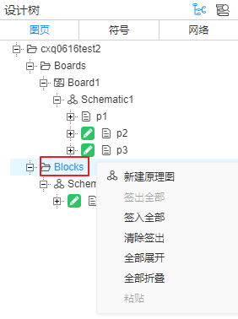

                - Blocks基础操作
操作名称 | 操作步骤
新建原理图 | - 在“图页”页签，选中Blocks，右键选择“新建原理图”。  - 新建原理图完成后，设计树中Blocks下生成新的Schematic（Schematic3）-Sheet（p1）-Symbols/Nets节点。画布中自动打开新建原理图中的Sheet（p1.Schematic3）。
签出全部 | 并行设计工程中，已签入图页需要签出后才能编辑。签出全部操作仅限并行设计成员中的所有者、管理者、开发者执行。  - 在“图页”页签，选中Blocks，右键选择“签出全部”。  - 签出全部后，被签出图页名称前多出图标。打开被签出图页，画布正上方提示悬浮窗消失。  说明  - CBB底层图页不支持签出，只能对其对应的Block模板页执行签出操作。  - 并行设计其他成员签出的图页不会被执行签出操作，图页名称前仍显示图标，打开被锁定的图页，画布正上方提示当前图页被其他并行设计成员签出。
签入全部 | 并行设计工程中，已签出图页编写完成后，需签入其他设计成员才能编辑。签入全部操作仅限并行设计成员中的所有者、管理者、开发者执行。  - 在“图页”页签，选中Blocks，右键选择“签入全部”。  - 签入全部后，Blocks子节点下被本人签出的图页将被签入。被签入图页名称前 图标消失。打开被签入图页，画布正上方弹出提示悬浮窗。  说明  - CBB底层图页不支持签入，只能对其对应的Block模板页执行签入操作。  - 并行设计其他成员签出的图页不会被执行签入操作，图页名称前仍显示图标，打开被锁定的图页，画布正上方提示当前图页被其他并行设计成员签出。
清除签出 | 并行设计工程中，可执行清除签出操作，从而将对应节点下所有签出图页全部签入。清除签出操作仅限并行设计工程的所有者执行。  - 在“图页”页签，选中Blocks，右键选择“清除签出”。  - 在“清除签出”弹窗中选择当前范围内被签出图页的锁定成员，单击“确认”。  - 清除签出完成，Blocks子节点下，处于签出状态图页的所有锁定者中，被选择的成员所签出的图页将被签入。被清除签出图页名称前图标变为（编辑），（锁定）图标消失。打开被清除签出图页，画布正上方弹出提示悬浮窗。  说明  CBB底层图页不支持清除签出，只能对其对应的Block模板页执行清除签出操作。
全部展开 | - 在“图页”页签，选中Blocks，右键选择“全部展开”。  - Blocks全部展开，各节点前的“+”（展开）变成“-”（折叠）。
全部折叠 | - 在“图页”页签，选中Blocks，右键选择“全部折叠”。  - Blocks全部折叠，各节点前的“-”（展开）变成“+”（折叠）。
粘贴 | 在“图页”页签，选中Blocks，右键选择“粘贴”。  复制的Schematic被粘贴到设计树Blocks节点下(即并不出现在Board中)。当工程中存在同名的Block或Schematic时，新生成的Block名称自动添加后缀（如：“_1”、“_2”等）以作区分。

----结束

设计树Block右键操作
本章节为您介绍对设计树Block的基础操作。
操作步骤
            - 5.10.1 打开工程并进入原理图编辑器。
            - 在左侧导航树中，选择“设计树 > 图页”。
              - 设计树图页

            - 在“图页”页签，选中Blocks下的Schematic，右键能进行的操作如表5-61所示。
              - Block右键操作
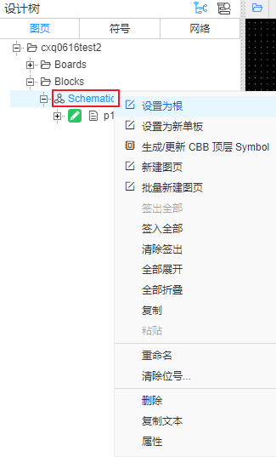

                - Block右键操作
操作名称 | 操作步骤
设置为根 | 在“图页”页签，选中Blocks下面的Schematic，右键选择“设置为根”，选择Board。完成后Blocks下面的Schematic会移动到Board下生成新的Schematic。
设置为新单板 | 在“图页”页签，选中Blocks下面的Schematic，右键选择“设置为新单板”。完成后的Block会移动到Board下生成一个新的单板。
生成/更新CBB顶层Symbol | 在“图页”页签，选中Blocks下面的Schematic，右键选择“生成/更新CBB顶层Symbol”，打开到Symbol编辑器，更新生成/更新CBB顶层Symbol的具体操作请参见5.10.6.4.3 生成/更新CBB顶层Symbol。
新建图页 | - 在“图页”页签，选中Blocks下的Schematic，右键选择“新建图页”。  - 新建图页成功后，设计树Board（如：Board1）节点下Schematic（如：Schematic1）节点生成新的Sheet（如：p2）-Symbols/Nets子节点。画布中自动打开新建图页（p2.Schematic1）。
批量新建图页 | - 在“图页”页签，选中Blocks下的Schematic，右键选择“批量新建图页”。  - 在“批量新建图页”页面，选择命名方式，新建图页，具体操作请参见5.10.2.5 批量新建图页。
签出全部 | 并行设计工程中，已签入图页需要签出后才能编辑。签出全部操作仅限并行设计成员中的所有者、管理者、开发者执行。  - 在“图页”页签，选中Blocks下的Schematic，右键选择“签出全部”。  - 签出全部后，被签出图页名称前多出图标。打开被签出图页，画布正上方提示悬浮窗消失。  说明  - CBB底层图页不支持签出，只能对其对应的Block模板页执行签出操作。  - 并行设计其他成员签出的图页不会被执行签出操作，图页名称前仍显示图标，打开被锁定的图页，画布正上方提示当前图页被其他并行设计成员签出。
签入全部 | 并行设计工程中，已签出图页编写完成后，需签入其他设计成员才能编辑。签入全部操作仅限并行设计成员中的所有者、管理者、开发者执行。  - 在“图页”页签，选中Blocks下的Schematic，右键选择“签入全部”。  - 签入全部后，对所选设计树节点（Projcet、Boards、Board、Schematic、Blocks、Block）子节点下被本人签出的图页将被签入。被签入图页名称前 图标消失。打开被签入图页，画布正上方弹出提示悬浮窗。  说明  - CBB底层图页不支持签入，只能对其对应的Block模板页执行签入操作。  - 并行设计其他成员签出的图页不会被执行签入操作，图页名称前仍显示图标，打开被锁定的图页，画布正上方提示当前图页被其他并行设计成员签出。
清除签出 | 并行设计工程中，可执行清除签出操作，从而将对应节点下所有签出图页全部签入。清除签出操作仅限并行设计工程的所有者执行。  - 在“图页”页签，选中Blocks下的Schematic，右键选择“清除签出”。  - 在“清除签出”弹窗中选择当前范围内被签出图页的锁定成员，单击“确认”。  - 清除签出完成，所选设计树节点（Projcet、Boards、Board、Schematic、Sheet、Blocks、Block）子节点下，处于签出状态图页的所有锁定者中，被选择的成员所签出的图页将被签入。被清除签出图页名称前图标变为（编辑），（锁定）图标消失。打开被清除签出图页，画布正上方弹出提示悬浮窗。  说明  CBB底层图页不支持清除签出，只能对其对应的Block模板页执行清除签出操作。
全部展开 | - 在“图页”页签，选中Blocks下面的Schematic，右键选择“全部展开”。  - Schematic下的节点全部展开，各节点前的“+”（展开）变成“-”（折叠）。
全部折叠 | - 在“图页”页签，选中Blocks下面的Schematic，右键选择“全部折叠”。  - Schematic下的节点全部折叠，各节点前的“-”（展开）变成“+”（折叠）。
复制 | 在“图页”页签，选中Blocks下面的Schematic，右键选择“复制”。设计树中Schematic、Sheet、CBB、Blocks、Block节点的右键粘贴功能将会被激活，从而实现Schematic/Block/Sheet的粘贴。
粘贴 | 在“图页”页签，选中Blocks下面的Schematic，右键选择“粘贴”。复制的Schematic被粘贴到设计树Blocks节点下(即并不出现在Board中)。当工程中存在同名的Block或Schematic时，新生成的Block名称自动添加后缀（如：“_1”、“_2”等）以作区分。
重命名 | - 在“图页”页签，选中Blocks下面的Schematic，右键选择“重命名”。  - 输入新的Schematic名称（如：SCH），按键“Enter”。
清除位号 | - 在“图页”页签，选中Blocks下面的Schematic，右键选择“清除位号”。  - 在提示弹窗单击“确定”。清除位号完成。  - 设计树中Schematic节点下本人签出图页的器件位号被清除，变为“字母+?”的形式。  - 底部面板的日志中打印清除位号信息及未清除位号图页信息，单击图页名称可在画布中打开对应图页。  - 日志中单击器件ID，画布中跳转打开器件所在图页并适应选中。同时器件位号显示与设计树保持一致。  说明  并行设计工程中，其他人签出的图页不允许清除位号。
删除 | - 在“图页”页签，选中Blocks下面的Schematic，右键选择“删除”。  - 在提示弹窗单击“确定”。删除Schematic后，设计树中Schematic（如：Schematic2）-Sheet-Symbols/Nets子节点被删除。设计树Boards节点下其所属的Board（如：Board2）节点被删除。  说明  并行设计工程中，Schematic节点下存在签入状态的图页或被其他人签出的图页时，不允许删除。
复制文本 | 在“图页”页签，选中Blocks下面的Schematic，右键选择“复制文本”，可复制Schematic名称。
属性 | 在“图页”页签，选中Blocks下面的Schematic，右键选择“属性”，右侧属性面板将展示当前Schematic的属性信息。

----结束

快速查找
快速查找支持查找当前工程中Board、Block范围内的引脚，并支持跳转定位。
操作步骤
            - 5.10.1 打开工程并进入原理图编辑器。
            - 在左侧导航树选择“快速查找”页签。
              - 快速查找
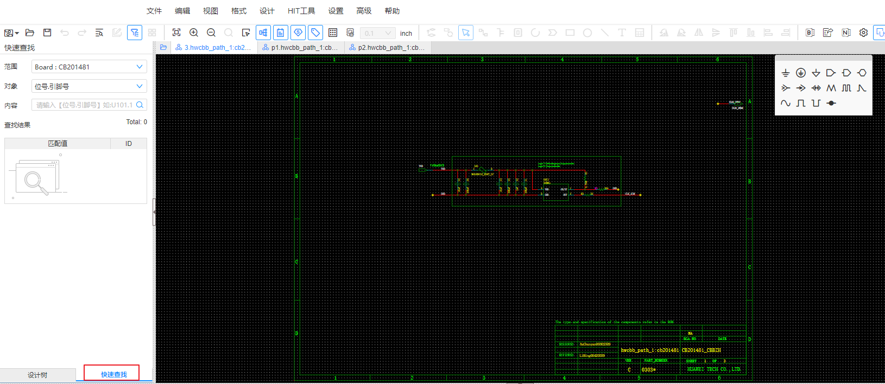

            - 选择“范围”、“对象”，输入“内容”，查询参数说明请参见表5-62，设置完成后，单击。
                - 查询参数说明
参数 | 参数说明
范围 | 可选择当前工程包含的Board（如：“Board:TD65PX2C”）、Block（如：“Block:DRMOS_1”）。
对象 | 支持查找“位号”、“引脚号”、“引脚名”。  - 位号：对应引脚所属器件的“REFDES”属性。  - 引脚号：对应引脚的“Pin Number”属性。  - 引脚名：对应引脚的“Pin Name”属性。
内容 | 在设置的“范围”、“对象”内，对“内容”进行模糊搜索。

            - 查找完成后，查找结果中将展示包含“内容”的所有引脚信息，并统计引脚数量。画布自动打开，适应选中第一条查找结果。属性面板展示被选中引脚属性信息。
----结束

右侧属性面板

属性面板的展示与隐藏
本章节为您介绍如何展示和隐藏右侧属性面板。
操作步骤
            - 5.10.1 打开工程并进入原理图编辑器。
            - 隐藏和展示右侧属性面板，有如下四种方式。
- 在菜单栏选择“设置 > 系统”，在“系统”页签上设置是否启用属性面板。
“属性面板”设置为“启用”时，展示属性面板，“属性面板”设置为“停用”时，隐藏属性面板。
- 在菜单栏单击“视图 > 属性面板”，勾选时显示右侧属性面板，取消勾选后隐藏右侧属性面板。
- 在工具栏单击，切换右侧属性面板的展示和隐藏。图标点亮时展示右侧属性面板，图标置灰时隐藏右侧属性面板。
- 在编辑器界面，单击界面右侧的，展示或隐藏右侧属性面板。
              - 属性面板展示和隐藏
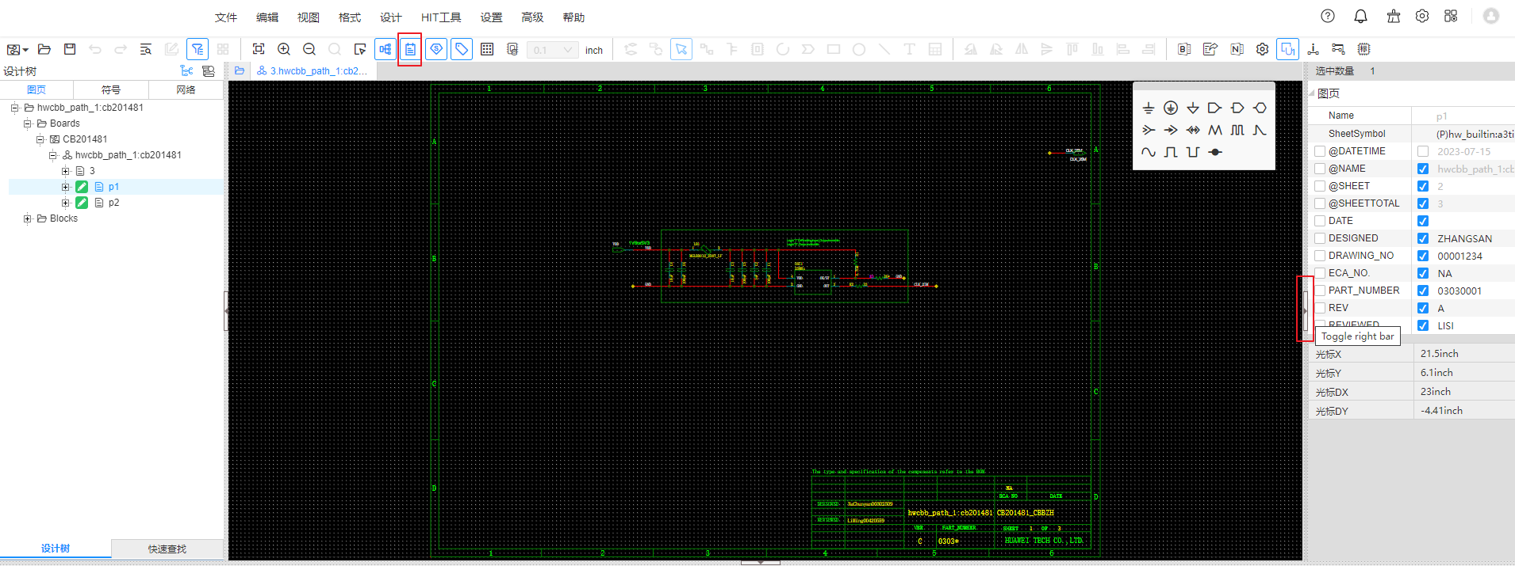

----结束

属性面板界面的调整
本章节为您介绍如何调整属性界面大小。
操作步骤
            - 5.10.1 打开工程并进入原理图编辑器。
            - 鼠标移动到属性面板左边界，拖动可调整界面宽度。
              - 调整属性面板
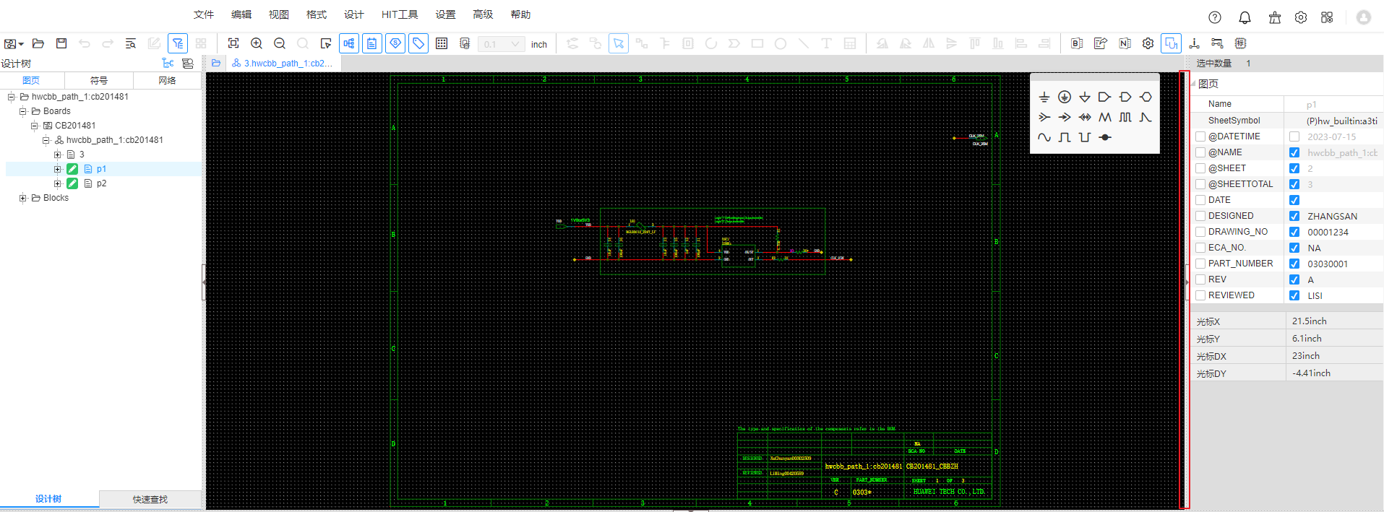

----结束

查看对象属性
从左侧导航树查看对象属性
            - 5.10.1 打开工程并进入原理图编辑器。
            - 在原理图编辑器中，当属性面板处于显示状态时，在左侧导航树中选中对象，右侧属性面板会显示被选中对象的属性信息。
              - 左侧导航查看对象属性
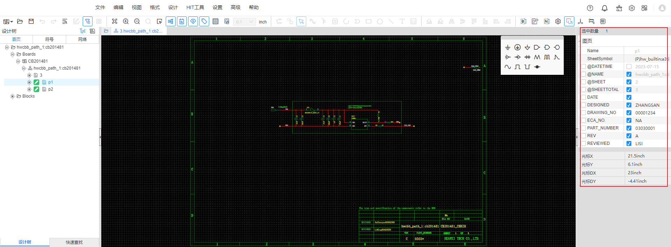

----结束
从画布中查看对象属性
            - 5.10.1 打开工程并进入原理图编辑器。
            - 原理图编辑器中，当属性面板处于显示状态时，打开图页，在画布中选中对象，右侧属性面板会显示被选中对象的属性信息。
              - 画布查看对象属性
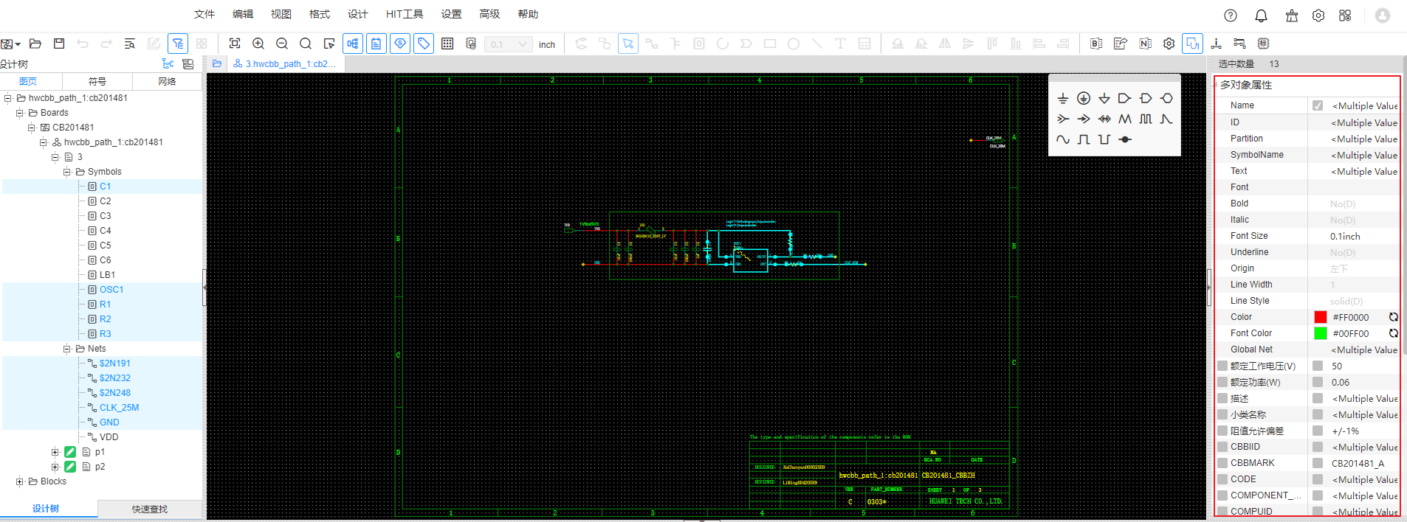

----结束

属性面板组成
属性面板有选中对象数量、选中对象类型、选中对象属性、光标坐标信息（光标X、光标Y、光标DX、光标DY）组成，如图5-417所示。
              - 属性面板
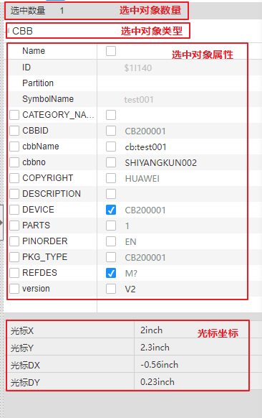

- 选中对象数量：显示当前选中对象的数量。
- 选中对象类型：根据当前选中对象显示对象类型，当选中多个对象时，显示“多对象属性”。
对象类型有单板、原理图、图页、器件、网络端口、网络标识、无电气特性符号、CBB、总线、导线、圆弧、多边形、矩形、圆、折线、文本、名称、属性、短接符号、引脚属性。
- 选中对象属性：：根据当前选中对象显示对象的属性，当选中多个对象的时候，并合并被选中对象的属性信息。
- 光标坐标：显示当前选中对象的光标坐标信息，当鼠标在画布中移动时，光标坐标信息随鼠标移动而变化。

属性面板相关操作

属性名称和属性值的显示与隐藏
从元件库调取的器件、CBB和特殊符号属性名称和属性值是否显示，取决于超级数据管理员和数据管理员在EDM新建元件器入库时，用到的原理图符号文件中元器件属性名称和属性值是否显示。若需要让元器件的某个属性默认显示，超级数据管理员和数据管理员可在元件库修改元器件的符号文件，以实现在原理图编辑器中调用时默认显示。
您也可以在属性面板自定义哪些属性名称和属性值显示和隐藏，本章节为您介绍如何自定义设置展示和隐藏属性名称和属性值。
操作步骤
            - 5.10.1 打开工程并进入原理图编辑器。
            - 打开图页，在画布中选中对象。
            - 在右侧属性面板中，勾选属性名称或属性值前的复选框，可使其显示。
当属性名称、属性值同时勾选显示时，画布中展示为“属性名称：属性值”的形式。（如：CODE：36020512-002）。
              - 选择属性
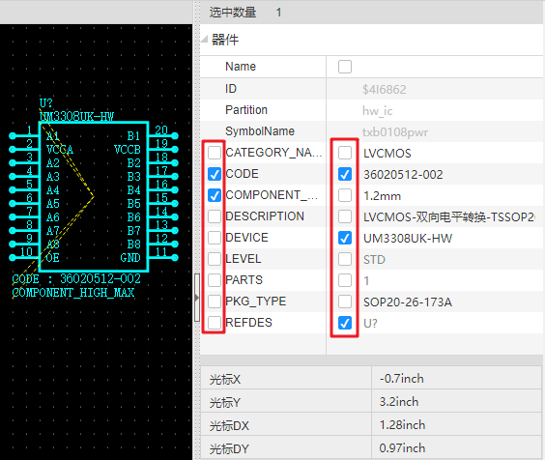

----结束

编辑属性值
从元件库调取的器件，属性面板的属性值有显示黑色字体和灰色字体两种。黑色字体的属性值是可以自定义修改的，灰色字体的属性值是元件库定义的标准属性值，为保持器件的标准化，一般不建议修改。如需修改，修改后字体颜色会变成黑色。
本章节为您介绍如何编辑修改属性值。
操作步骤
            - 5.10.1 打开工程并进入原理图编辑器。
            - 在右侧属性面板中，选中对象，在属性面板中单击属性值可进行编辑。
              - 编辑属性
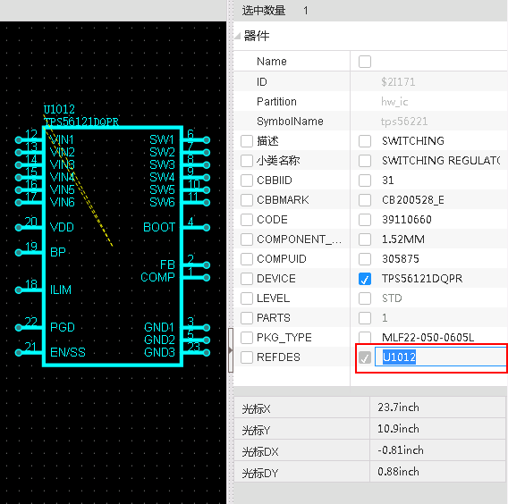

----结束

删除特性
删除特性，会根据原理图中器件Symbol的属性与工程库中对应Symbol属性的差异，做不同的处理。
- 工程库中Symbol所包含的属性，原理图中删除特性，属性不会被删除，但属性值将变成工程库中对应属性的值（如：DEVICE）。
- 工程库中Symbol不包含的属性，原理图中删除特性，属性将被删除（如：PKG_TYPE）。
- 原理图中属性值为浅灰色的属性以及Name属性不支持删除特性（如：Name、ID、Partition、SymbolName、PartName、MultiPartNo、MultiPartCount）。
操作步骤
            - 5.10.1 打开工程并进入原理图编辑器。
            - 原理图编辑器中，选中对象，在属性面板中右键属性名称（或属性值）右键选择“删除特性”。
              - 删除特性
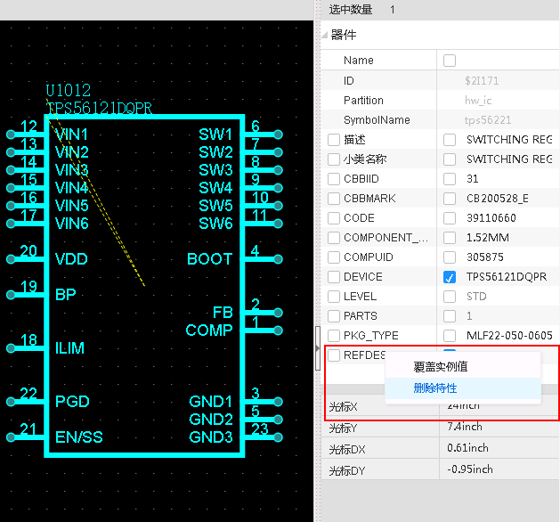

            - （可选）当属性（如：REFDES属性）存在实例值时，删除特性将弹出“删除特性”弹窗提示。在删除特性弹窗中选择是否删除。
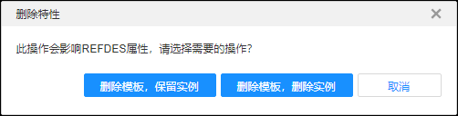
- 删除模板，保存实例：只删除Block模板页器件此属性值的模板值（Block Vlaue），保留CBB底层对应器件此属性值的实例值（Instance Value）。工程库中Symbol不包含的属性， “删除模板，保存实例”，Block模板页器件属性将被删除。
- 删除模板，删除实例：既删除Block模板页器件此属性值的模板值（Block Vlaue），又删除CBB底层对应器件此属性值的实例值（Instance Value）。工程库中Symbol不包含的属性， “删除模板，删除实例”，属性将被删除。
----结束

删除实例值
CBB底层器件人工修改属性值（或生成网表时分配位号），都将产生实例值。属性值右上方有“三角形”标记则说明此属性值存在实例值。
- CBB底层器件属性实例值（Instance Value）与Block下模板页器件属性值可以相同，也可以不同。
- Block下模板页器件属性值（Block Value）与工程库中Symbol属性值（Symbol Value）可以相同，也可以不同。
操作步骤
            - 5.10.1 打开工程并进入原理图编辑器。
            - 打开CBB底层图页，选中器件，在属性面板中找到有实例值的属性，右键选择“删除实例值”。
              - 删除实例值
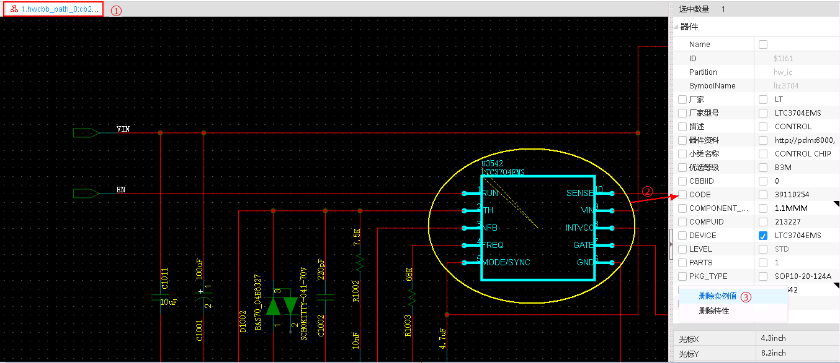

----结束

覆盖实例值
根据Block下原理图模板页器件属性值，刷新CBB底层器件对应属性的值。删除属性值的实例值，使其与模板页器件属性值保持一致。
操作步骤
            - 5.10.1 打开工程并进入原理图编辑器。
            - 打开Block下原理图图页，选中器件，属性面板中找到一个属性（如：REFDES），右键选择“覆盖实例值”。
              - 覆盖实例值
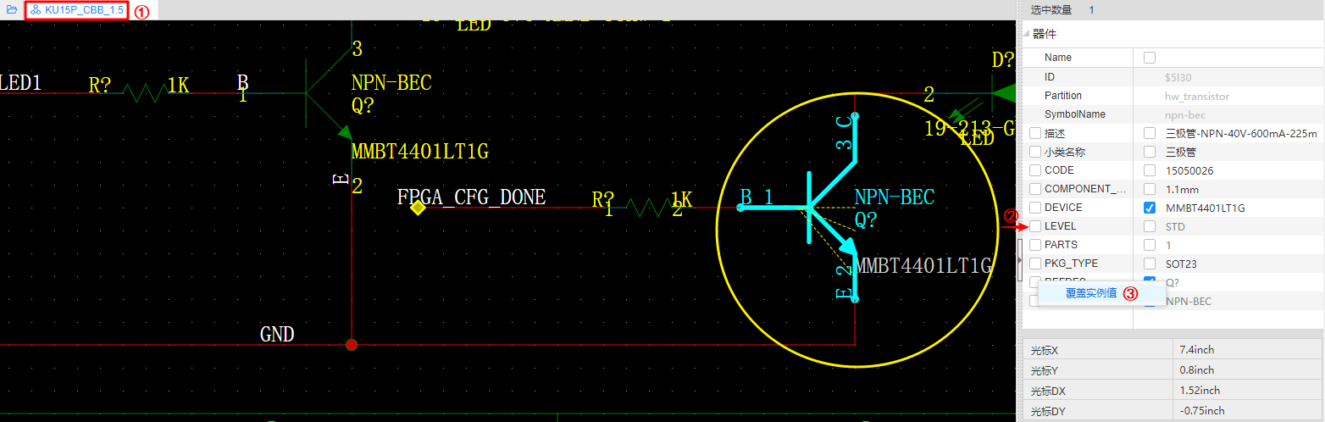

              - 覆盖结果
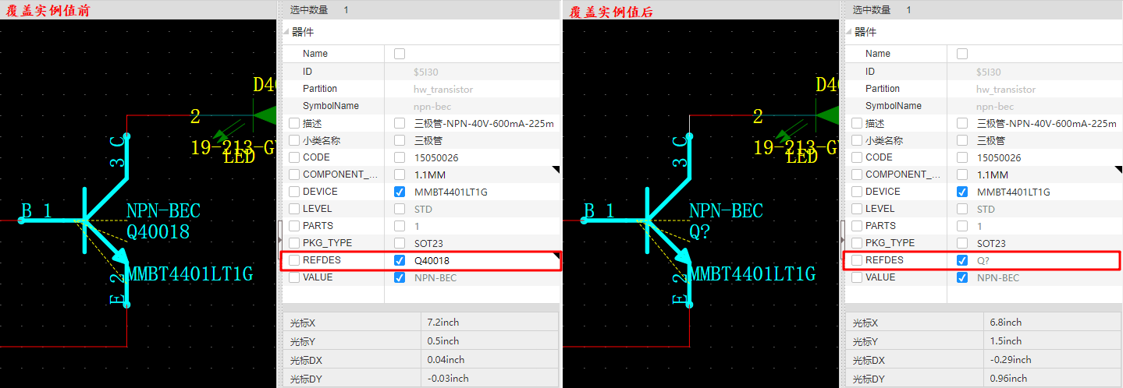

----结束

添加属性
本章节为您介绍如何给对象添加属性。
操作步骤
            - 5.10.1 打开工程并进入原理图编辑器。
            - 原理图编辑器中，打开图页，选中器件，在属性面板的属性名称一列最底部空白格单击，可添加属性。
当对CBB底层器件添加属性时，因其Block模板页内对应的器件不会同步添加该属性（如：VALUE属性。PKG_GRP属性除外）。属性名称及属性值前的复选框将置灰，默认不显示。
              - 添加属性
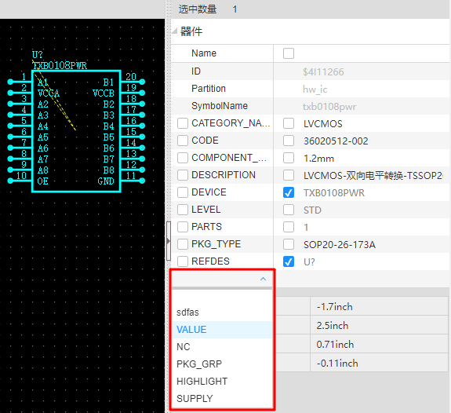

----结束

修改CBB ID
本章节为您介绍如何修改CBB ID。
操作步骤
            - 5.10.1 打开工程并进入原理图编辑器。
            - 原理图编辑器中，打开图页，选中CBB，右侧属性面板，选中ID右键选择“修改CBB ID”。
            - 在弹出的“修改CBBID”弹窗中输入ID的后半部分数字（如：“$4Ixxxx”中前半部分“$4I”根据页码系统将自动填充，后半部分“xxxx”允许人工修改），单击“确定”。
              - 修改CBBID
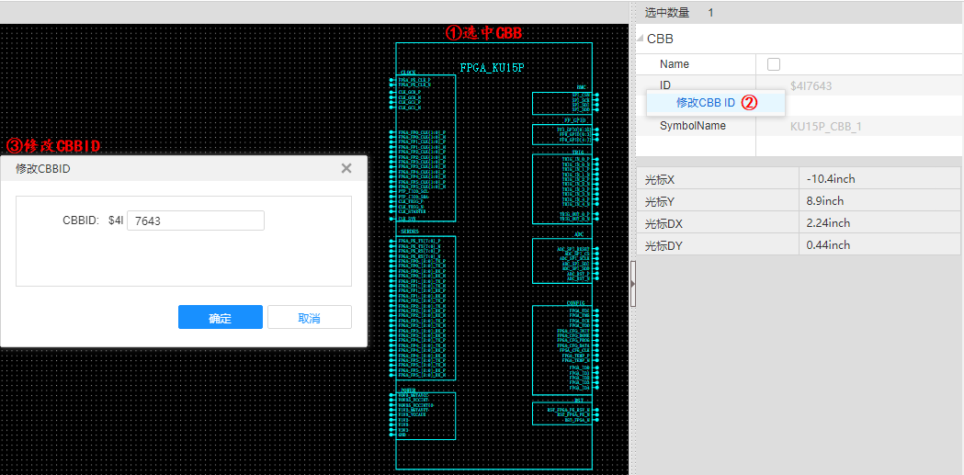

----结束

属性值恢复默认
原理图编辑器中，如下属性的属性值支持恢复默认值。
- 总线、导线对象的Color属性值
- 圆弧、矩形、圆、折线、多边形的Color、Fill Color属性值。
- 名称、属性、文本的Font Color、Font Size属性值。
操作步骤
            - 5.10.1 打开工程并进入原理图编辑器。
            - 原理图编辑器中，在右侧属性面板中，单击属性值后的恢复默认值。
属性值为默认值时将展示为“属性值(D)”的样式。默认值会跟随所设置的图元风格变化。
              - 属性值恢复默认
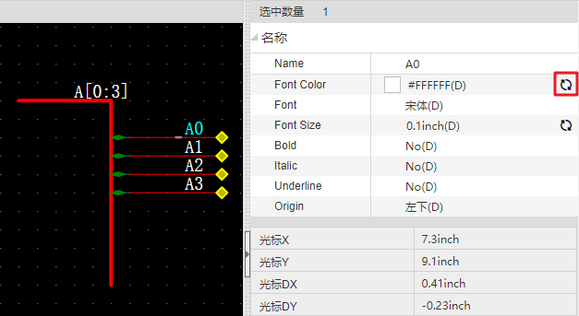

----结束

底部面板
底部面板由元件库、私有库、日志、检视、检查和批量刷新6个部分组成。

底部面板的展示与隐藏
本章节为您介绍如何展示和隐藏底部面板。
操作步骤
            - 5.10.1 打开工程并进入原理图编辑器。
            - 隐藏和展示底部面板，有如下四种方式。
- 在菜单栏选择“设置 > 系统”，在“系统”页签上设置是否启用底部面板。
“底部面板”设置为“启用”时，展示底部面板，“底部面板”设置为“停用”时，隐藏底部面板。
- 在菜单栏单击“视图 > 底部面板”，勾选时显示底部面板，取消勾选后隐藏底部面板。
- 在工具栏单击，切换底部面板的展示和隐藏。图标点亮时展示底部面板，图标置灰时隐藏底部面板。
- 在编辑器界面，单击界面下方的，展示或隐藏底部面板。
              - 展示和隐藏底部面板
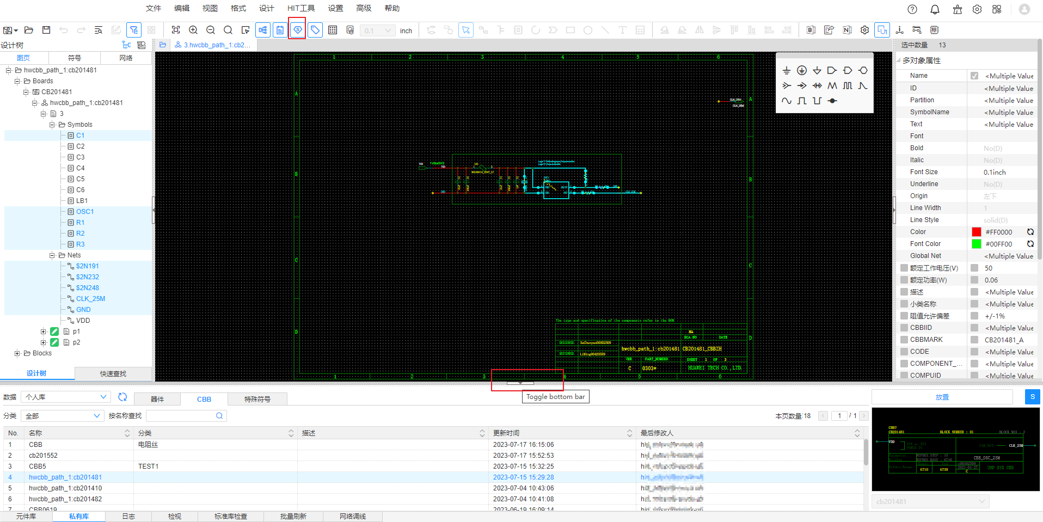

----结束

底部面板界面的调整
本章节为您介绍如何调整底部面板界面大小。
操作步骤
            - 5.10.1 打开工程并进入原理图编辑器。
            - 鼠标移动到底部面板上边界处，拖动可调整界面高度。
              - 调整底部面板
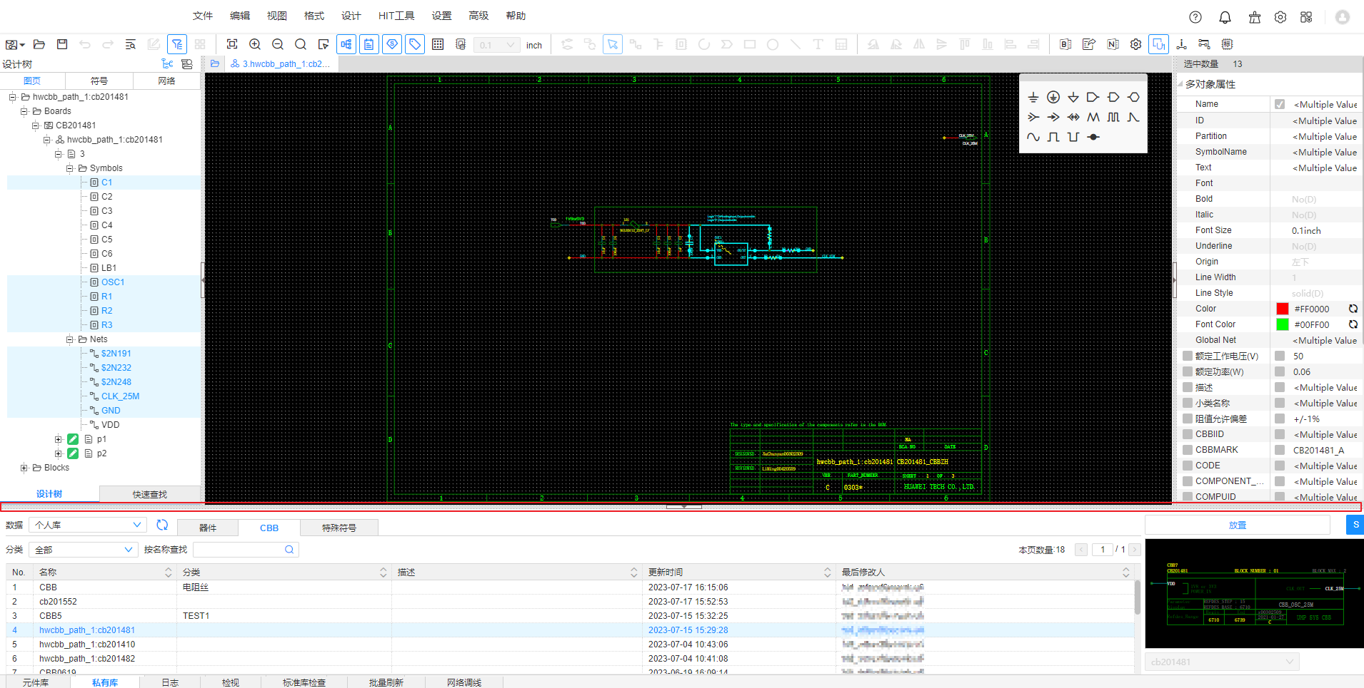

----结束

元件库
原理图编辑器的元件库是原理图设计的中央库，在原理图设计过程中，可从元件库调取器件、CBB和特殊符号放置在原理图画布中。
元件库的数据来源于原理图设计的电子设计数据管理（EDM），在EDM中创建的器件、CBB和特殊符号都会显示在原理图编辑器的元件库中。EDM中创建器件、器件、CBB和特殊符号的方法请参见4.2 电子设计数据管理（EDM）。

器件

5.10.15.3.1.1 器件查询
本章节为您介绍如何查询器件。
操作步骤
            - 5.10.1 打开工程并进入原理图编辑器。
            - 在编辑器的底部面板，选择“元件库 > 器件”，在器件页签有四种方式查询器件，具体操作如器件查询所示。
                - 器件查询
查询方式 | 查询步骤
按器件类别查询 | 在“器件”页签，下拉选择“器件类别”中的值，器件列表自动刷新成所选类型的器件。
按器件类别和属性组合查询 | - 在“器件”页签，下拉选择“器件类别”中的值（如：电容），下拉选择查询的属性（如：编码），“值”中选择操作（如：模糊），输入内容（如：0709）。  - 单击，器件列表刷新成所选的类型和属性的器件。
按属性组合查询 | - 在“器件”页签，单击“高级搜索”。  - 在“高级搜索”弹窗中，单击添加属性行，在每个属性行中下拉选择属性（如：编码），“值”中选择操作（如：模糊），输入内容（如：0709）。  - 单击“搜索”，器件列表刷新成所选属性的器件。
按编码查询 | 在“器件”页签，“按编码查找”中输入编码（如：0709），单击。

----结束

5.10.15.3.1.2 器件预览
本章节为您介绍如何预览查看器件。
操作步骤
            - 5.10.1 打开工程并进入原理图编辑器。
            - 在编辑器的底部面板，选择“元件库 > 器件”，在器件页签的器件列表中，选中一条查询结果，查看器件预览效果。
              - 预览器件
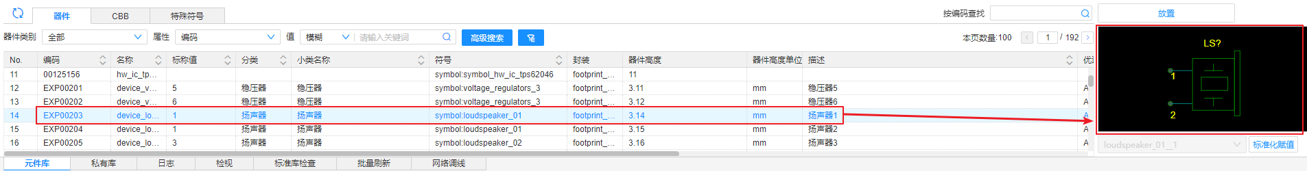

----结束

5.10.15.3.1.3 器件调用
本章节为您介绍如何调用器件。
操作步骤
            - 5.10.1 打开工程并进入原理图编辑器。
            - 在编辑器的底部面板，选择“元件库 > 器件”，在器件页签的器件列表中，选中一条查询结果，选择Part（多Part器件可选择，普通器件请忽略），单击右侧的“放置”。
              - 器件调用
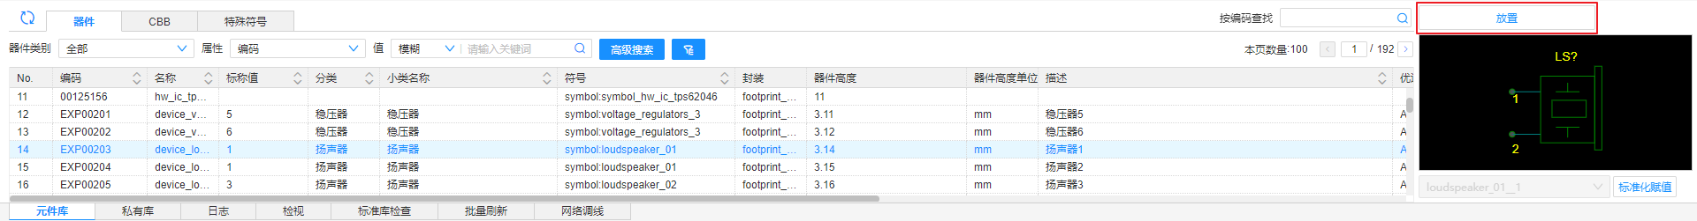

            - 移动鼠标，在画布中左键单击完成放置。设计树中会生成器件节点，属性面板展示器件属性信息。
器件放置完成后，仍将处于放置状态，若调取的是多Part器件，再次放置则会按照顺序依次放置其他Part。若调取的是普通器件，再次放置则将重复放置，按“Esc”键或单击鼠标右键，可退出放置状态。
----结束

5.10.15.3.1.4 器件另存
元件库器件支持另存为个人库、另存为本地。
操作步骤
            - 5.10.1 打开工程并进入原理图编辑器。
            - 在编辑器的底部面板，选择“元件库 > 器件”，在器件页签的器件列表中另存器件，有如下两种方式。
- 另存为个人库
  - 在器件列表中选中一条查询结果，右键选择“另存为个人库”。
  - 在“另存为个人库”弹窗中修改名称、分类，单击“保存”。保存后，Symbol编辑器中自动打开保存的Symbol。已保存的器件可从底部面板的“私有库 > 个人库 > 器件”中查看。
- 另存为（本地）
  - 在器件列表中选中一条查询结果，右键选择“另存为（本地）”。
  - 浏览器自动下载另存的Symbol文件，谷歌浏览器可单击浏览器顶部栏的，查看和获取另存的Symbol文件。
----结束

5.10.15.3.1.5 器件标准化赋值
从元件库调用的器件在修改器件的属性值后，可以通过标准化赋值，一键恢复到元件库器件的标准属性值。目前支持标准化赋值的属性有：CODE、器件高度、value 、描述、小类名称、封装和DEVICE。
操作步骤
            - 5.10.1 打开工程并进入原理图编辑器。
            - 在原理图画布中，选中一个从元件库调取的并且修改过属性值的器件。
            - 在底部面板，选择“元件库 > 器件”。
            - 在元件库器件列表中找到步骤2中调取的器件，单击右下方的“标准化赋值”，右侧属性面板的属性自动更新为元件库的标准值。
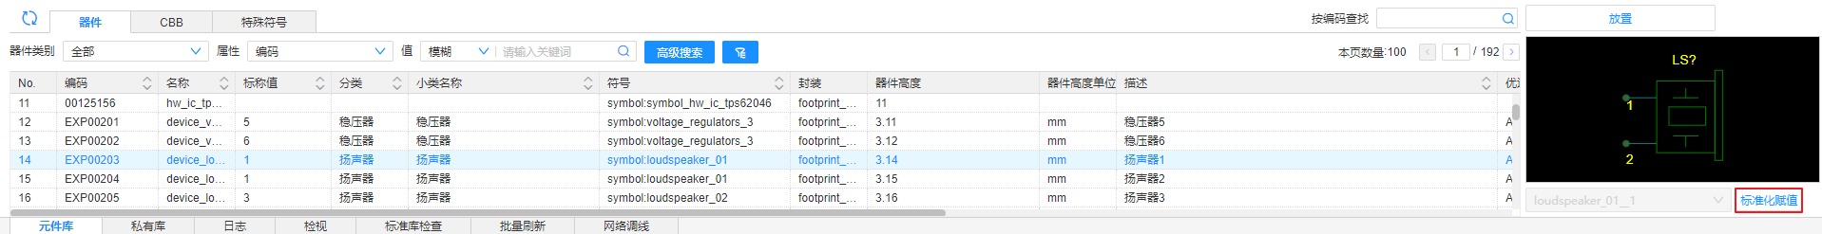
----结束

CBB

5.10.15.3.2.1 CBB查询
本章节为您介绍如何查询CBB。
操作步骤
            - 5.10.1 打开工程并进入原理图编辑器。
            - 在编辑器的底部面板，选择“元件库 > CBB”，在CBB页签有两种方式查询CBB，具体操作如器件查询所示。
                - 器件查询
查询方式 | 查询步骤
按属性查询 | - 在“CBB”页签，下拉选择“属性”中的属性（如：编码），在“值”后的输入框中输入内容（如：0709）。  - 单击，CBB列表刷新成所选属性的器件。
按编码查询 | 在“CBB”页签，“按编码查找”中输入编码（如：0709），单击。

----结束

5.10.15.3.2.2 CBB预览
本章节为您介绍如何预览查看CBB。
操作步骤
            - 5.10.1 打开工程并进入原理图编辑器。
            - 在编辑器的底部面板，选择“元件库 > CBB”，在CBB页签的CBB列表中，选中一条查询结果，查看CBB预览效果。
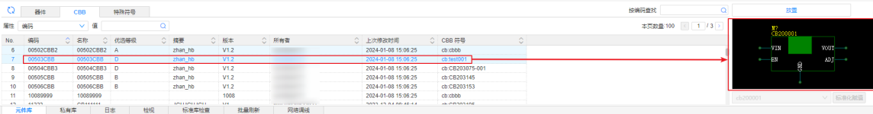
----结束

5.10.15.3.2.3 CBB调用
本章节为您介绍如何调用CBB。
操作步骤
            - 5.10.1 打开工程并进入原理图编辑器。
            - 在编辑器的底部面板，选择“元件库 > CBB”，在CBB页签的器件列表中，选中一条查询结果，单击右侧的“放置”。
              - CBB调用
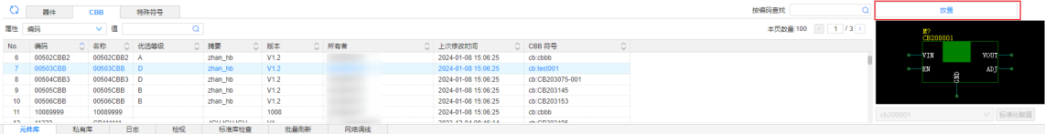

            - 移动鼠标，在画布中左键单击完成放置。设计树Boards中生成CBB顶层Symbol及其底层原理图节点。Blocks中生成CBB底层原理图对应的Block节点。属性面板展示CBB属性信息。
CBB放置完成后，仍将处于放置状态，再次放置则将重复放置，按“Esc”键或单击鼠标右键，可退出放置状态。
CBB不支持放置到自身底层原理图内。否则底部面板日志中将打印警告信息[Warning]Do not nest the same CBB:XXcbb_path_0:cb200002。
----结束

5.10.15.3.2.4 CBB另存
元件库CBB支持另存为个人库、另存为本地。
操作步骤
            - 5.10.1 打开工程并进入原理图编辑器。
            - 在编辑器的底部面板，选择“元件库 > CBB”，在CBB页签的CBB列表中另存CBB，有如下两种方式。
- 另存为个人库
  - 在CBB列表中选中一条查询结果，右键选择“另存为个人库”。
  - 在“另存为个人库”弹窗中修改名称、分类，单击“保存”。
另存CBB的名称和系统中已有的CBB名称和原理图工程名称不能重复。
  - 保存完成， 在弹窗中单击“是”，可打开CBB底层原理图工程进行修改。已保存的CBB可从底部面板的“私有库 > 个人库 > CBB” 中查看。
- 另存为（本地）
  - 在器件列表中选中一条查询结果，右键选择“另存为（本地）”。
  - 浏览器自动下载另存的CBB文件，谷歌浏览器可单击浏览器顶部栏的，查看和获取另存的CBB文件。
----结束

特殊符号

5.10.15.3.3.1 特殊符号查询
本章节为您介绍如何查询特殊符号。
操作步骤
            - 5.10.1 打开工程并进入原理图编辑器。
            - 在编辑器的底部面板，选择“元件库 > 特殊符号”，在特殊符号页签有两种方式查询特殊符号，具体操作如器件查询所示。
                - 器件查询
查询方式 | 查询步骤
按类型查询 | 在“特殊符号”页签，下拉选择“类型”中的值，特殊符号列表自动刷新成所选类型的特殊符号。
按类型和值组合查询 | - 在“特殊符号”页签，下拉选择“类型”中的值，在“值”后的输入框中输入内容（如：0709）。  - 单击。

----结束

5.10.15.3.3.2 特殊符号预览
本章节为您介绍如何预览查看特殊符号。
操作步骤
            - 5.10.1 打开工程并进入原理图编辑器。
            - 在编辑器的底部面板，选择“元件库 > 特殊符号”，在特殊符号页签的特殊符号列表中，选中一条查询结果，查看特殊符号预览效果。
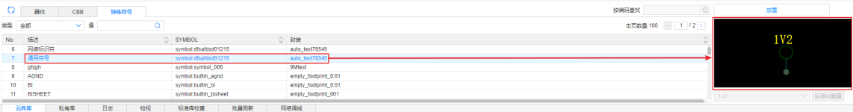
----结束

5.10.15.3.3.3 特殊符号调用
本章节为您介绍如何调用特殊符号。
操作步骤
            - 5.10.1 打开工程并进入原理图编辑器。
            - 在编辑器的底部面板，选择“元件库 > 特殊符号”，在特殊符号页签的特殊符号列表中，选中一条查询结果，单击右侧的“放置”。
              - 特殊符号调用
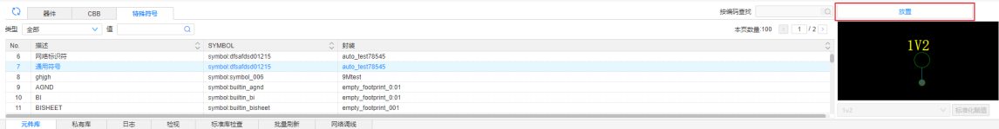

            - 移动鼠标，在画布中左键单击完成放置。特殊符号中装配件、测试点在设计树中生成节点（通用符号不生成节点）。属性面板展示特殊符号属性信息。
特殊符号放置完成后，仍将处于放置状态，再次放置则将重复放置，按“Esc”键或单击鼠标右键，可退出放置状态。
----结束

5.10.15.3.3.4 特殊符号另存
元件库特殊符号支持另存为个人库、另存为本地。
操作步骤
            - 5.10.1 打开工程并进入原理图编辑器。
            - 在编辑器的底部面板，选择“元件库 > 特殊符号”，在特殊符号页签的特殊符号列表中另存特殊符号，有如下两种方式。
- 另存为个人库
  - 在特殊符号列表中选中一条查询结果，右键选择“另存为个人库”。
  - 在“另存为个人库”弹窗中修改名称、分类，单击“保存”。保存后，Symbol编辑器中自动打开保存的Symbol。已保存的器件可从底部面板的“私有库 > 个人库 > 特殊符号”中查看。
- 另存为（本地）
  - 在特殊符号列表中选中一条查询结果，右键选择“另存为（本地）”。
  - 浏览器自动下载另存的Symbol文件，谷歌浏览器可单击浏览器顶部栏的，查看和获取另存的Symbol文件。
----结束

私有库

数据
私有库数据包含个人库和工程库两种。
- 个人库：个人创建的或从元件库另存为个人库的器件、CBB、特殊符号。
- 工程库：存放的是从个人库调用过的Symbol和CBB，原理图的设计应该以工程库为基础模板进行设计。对于从个人库调用的Symbol和CBB在原理图中需要修改的，应从工程库进行修改，工程库的修改不会影响个人库的Symbol和CBB。

器件

5.10.15.4.2.1 器件查询（工程库）
本章节为您介绍如何查询工程库器件。
操作步骤
            - 5.10.1 打开工程并进入原理图编辑器。
            - 在编辑器的底部面板，选择“私有库 > 工程库 > 器件”。
              - 工程库器件
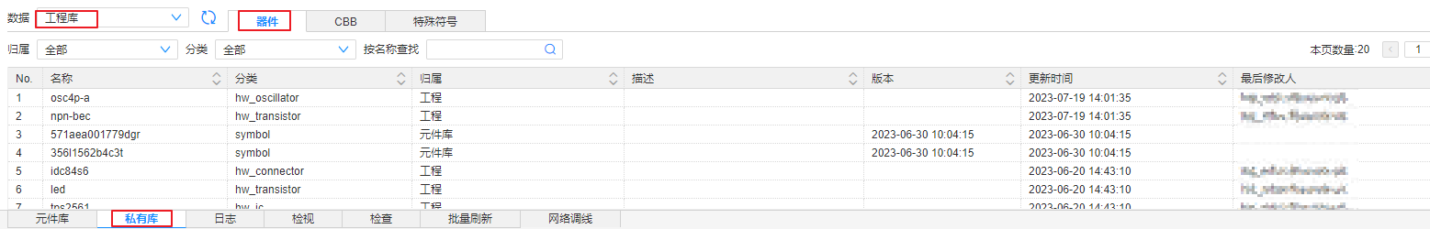

            - 在“器件”页签上，有三种方式查询器件，具体操作如器件查询所示。
                - 器件查询
查询方式 | 查询步骤
按归属查询 | 在“器件”页签，下拉选择“归属”选择“元件库”或者“工程”，器件列表自动刷新成选择归属的器件。
按分类查询 | 在“器件”页签，下拉选择“分类”中的值（如：XX_trigger），器件列表自动刷新成选择分类的器件。
按名称查询 | 在“器件”页签，“按名称查找”中输入名称（如：qijian），单击。

----结束

5.10.15.4.2.2 器件查询（个人库）
本章节为您介绍如何查询个人库器件。
操作步骤
            - 5.10.1 打开工程并进入原理图编辑器。
            - 在编辑器的底部面板，选择“私有库 > 个人库 > 器件”。
              - 个人库器件

            - 在“器件”页签上，有两种方式查询器件，具体操作如器件查询所示。
                - 器件查询
查询方式 | 查询步骤
按分类查询 | 在“器件”页签，下拉选择“分类”中的值（如：XX_trigger），器件列表自动刷新成选择分类的器件。
按名称查询 | 在“器件”页签，“按名称查找”中输入名称（如：qijian），单击。

----结束

5.10.15.4.2.3 器件预览
工程库和个人库预览器件的方法相同，本章节以个人库为例介绍如何预览查看器件。
操作步骤
            - 5.10.1 打开工程并进入原理图编辑器。
            - 在编辑器的底部面板，选择“私有库 > 个人库 > 器件”。
              - 个人库器件

            - 在“器件”页签的器件列表中，选中一条查询结果，查看器件预览效果。
              - 器件预览
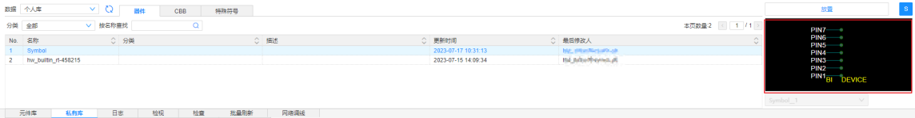

----结束

5.10.15.4.2.4 器件调用
工程库和个人库调用器件的方法相同，本章节以个人库为例介绍如何调用器件。
操作步骤
            - 5.10.1 打开工程并进入原理图编辑器。
            - 在编辑器的底部面板，选择“私有库 > 个人库 > 器件”。
              - 个人库器件

            - 在“器件”页签的器件列表中，选中一条查询结果，选择Part（多Part器件可选择，普通器件请忽略），单击右侧的“放置”。
              - 器件调用
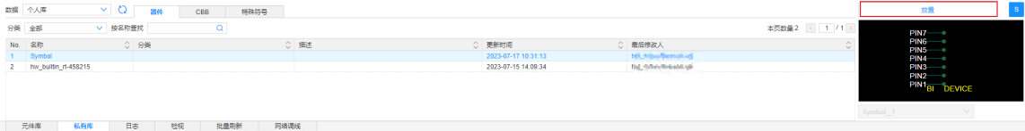

            - 移动鼠标，在画布中左键单击完成放置。设计树中会生成器件节点，属性面板展示器件属性信息。
器件放置完成后，仍将处于放置状态，若调取的是多Part器件，再次放置则会按照顺序依次放置其他Part。若调取的是普通器件，再次放置则将重复放置，按“Esc”键或单击鼠标右键，可退出放置状态。
----结束

5.10.15.4.2.5 器件右键操作（工程库）
本章节为您介绍在工程库器件列表对器件能进行的操作。
操作步骤
            - 5.10.1 打开工程并进入原理图编辑器。
            - 在编辑器的底部面板，选择“私有库 > 工程库 > 器件”。
              - 工程库器件

            - 在“器件”页签的器件列表中，对器件能进行如表5-68所示的操作。
                - 器件操作
查询方式 | 查询步骤
刷新 | 在器件列表中选中一条查询结果，右键选择“刷新”，刷新当前数据下的器件列表。
另存为个人库 | - 在器件列表中选中一条查询结果，右键选择“另存为个人库”。  - 在“另存为个人库”弹窗中修改名称、分类，单击“保存”。保存后，Symbol编辑器中自动打开保存的Symbol。已保存的器件可从底部面板的“私有库 > 个人库 > 器件”中查看。
另存为（本地） | - 在器件列表中选中一条查询结果，右键选择“另存为（本地）”。  - 浏览器自动下载另存的Symbol文件，谷歌浏览器可单击浏览器顶部栏的，查看和获取另存的Symbol文件。
移除 | - 在器件列表中选中一条查询结果，右键选择“移除”。  - 在弹出的“提示”弹窗中，单击“确定”。

----结束

5.10.15.4.2.6 器件右键操作（个人库）
本章节为您介绍在个人库器件列表对器件能进行的操作。
操作步骤
            - 5.10.1 打开工程并进入原理图编辑器。
            - 在编辑器的底部面板，选择“私有库 > 个人库 > 器件”。
              - 个人库器件

            - 在“器件”页签的器件列表中，对器件能进行如表5-69所示的操作。
                - 器件操作
查询方式 | 查询步骤
刷新 | 在器件列表中选中一条查询结果，右键选择“刷新”，刷新当前数据下的器件列表。
编辑Symbol | 在器件列表中选中一条查询结果，右键选择“编辑Symbol”，进入Symbol编辑器，编辑私有库的器件Symbol。
修改 | - 在器件列表中选中一条查询结果，右键选择“修改”。  - 在弹出的“修改文档信息”弹窗中修改名称、描述、分类，单击“保存”。
另存为个人库 | - 在器件列表中选中一条查询结果，右键选择“另存为个人库”。  - 在“另存为个人库”弹窗中修改名称、分类，单击“保存”。保存后，Symbol编辑器中自动打开保存的Symbol。已保存的器件可从底部面板的“私有库 > 个人库 > 器件”中查看。
另存为（本地） | - 在器件列表中选中一条查询结果，右键选择“另存为（本地）”。  - 浏览器自动下载另存的Symbol文件，谷歌浏览器可单击浏览器顶部栏的，查看和获取另存的Symbol文件。
移除 | - 在器件列表中选中一条查询结果，右键选择“移除”。  - 在弹出的“提示”弹窗中，单击“确定”。

----结束

CBB

5.10.15.4.3.1 CBB查询
CBB工程库和个人库查询方法相同，本章节以个人库为例介绍如何查询器件。
操作步骤
            - 5.10.1 打开工程并进入原理图编辑器。
            - 在编辑器的底部面板，选择“私有库 > 个人库 > CBB”。
              - 个人库CBB
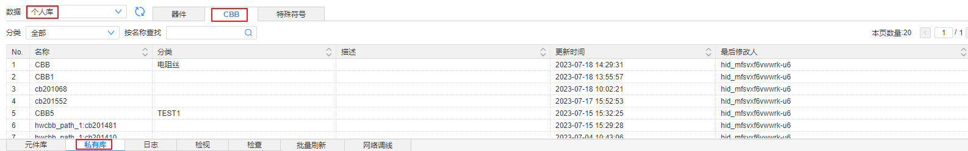

            - 在“CBB”页签上，有两种方式查询CBB，具体操作如表5-63所示。
                - CBB查询
查询方式 | 查询步骤
按分类查询 | 在“CBB”页签，下拉选择“分类”中的值（如：XX_trigger），CBB列表自动刷新成选择分类的CBB。
按名称查询 | 在“CBB”页签，“按名称查找”中输入名称（如：qijian），单击。

----结束

5.10.15.4.3.2 CBB预览
工程库和个人库预览CBB的方法相同，本章节以个人库为例介绍如何预览查看CBB。
操作步骤
            - 5.10.1 打开工程并进入原理图编辑器。
            - 在编辑器的底部面板，选择“私有库 > 个人库 > CBB”。
              - 个人库CBB

            - 在“CBB”页签的CBB列表中，选中一条查询结果，查看CBB预览效果。
              - CBB预览
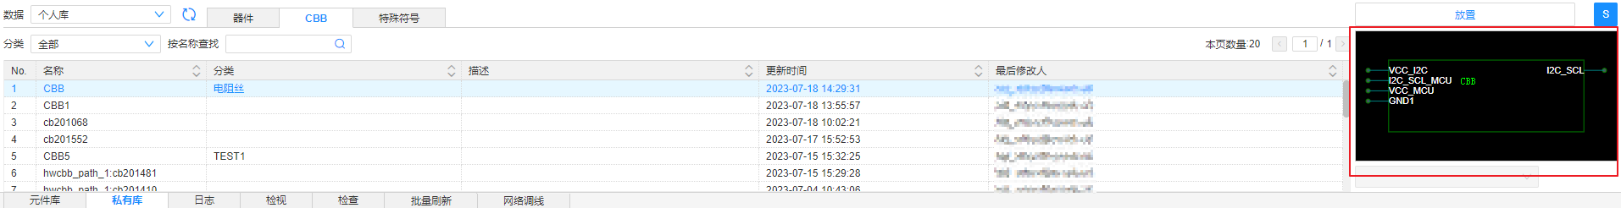

----结束

5.10.15.4.3.3 CBB调用
工程库和个人库调用CBB的方法相同，本章节以工程库为例介绍如何调用CBB。
操作步骤
            - 5.10.1 打开工程并进入原理图编辑器。
            - 在编辑器的底部面板，选择“私有库 > 个人库 > CBB”。
              - 个人库CBB

            - 在“CBB”页签的CBB列表中，选中一条查询结果，单击右侧的“放置”。
              - CBB调用
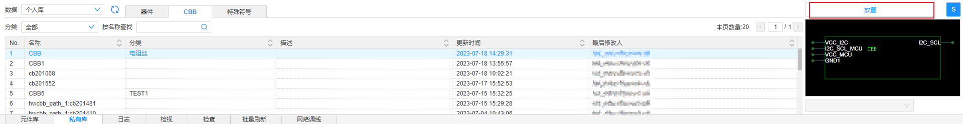

            - 移动鼠标，在画布中左键单击完成放置。设计树Boards中生成CBB顶层Symbol及其底层原理图节点。Blocks中生成CBB底层原理图对应的Block节点。属性面板展示CBB属性信息。
CBB放置完成后，仍将处于放置状态，再次放置则将重复放置，按“Esc”键或单击鼠标右键，可退出放置状态。
CBB不支持放置到自身底层原理图内。否则底部面板日志中将打印警告信息[Warning]Do not nest the same CBB:XXcbb_path_0:cb200002。
----结束

5.10.15.4.3.4 CBB右键操作
工程库和个人库能对CBB进行的操作相同，本章节以个人库为例介绍CBB的右键操作。
操作步骤
            - 5.10.1 打开工程并进入原理图编辑器。
            - 在编辑器的底部面板，选择“私有库 > 个人库 > CBB”。
              - 个人库CBB

            - 在“CBB”页签的CBB列表中，对CBB能进行如表5-71所示的操作。
                - CBB操作
查询方式 | 查询步骤
刷新 | 在CBB列表中选中一条查询结果，右键选择“刷新”，刷新当前数据下的CBB列表。
编辑顶层Symbol | 在CBB列表中选中一条查询结果，右键选择“编辑Symbol”，进入Symbol编辑器，Symbol编辑器中打开CBB顶层Symbol。
编辑底层原理图 | 在CBB列表中选中一条查询结果，右键选择“编辑底层原理图”，原理图编辑器中打开CBB底层原理图。
修改 | - 在CBB列表中选中一条查询结果，右键选择“修改”。  - 在弹出的“修改文档信息”弹窗中修改名称、描述、分类，单击“保存”。  说明  修改后的CBB名称和系统中已有的CBB名称和原理图工程名称不能重复。
另存为个人库 | - 在CBB列表中选中一条查询结果，右键选择“另存为个人库”。  - 在“另存为个人库”弹窗中修改名称、分类，单击“保存”。  - 保存完成， 在弹窗中单击“是”，可打开CBB底层原理图工程进行修改。已保存的CBB可从底部面板的“私有库 > 个人库 > CBB” 中查看。
另存为（本地） | - 在CBB列表中选中一条查询结果，右键选择“另存为（本地）”。  - 浏览器自动下载另存的CBB文件，谷歌浏览器可单击浏览器顶部栏的，查看和获取另存的CBB文件。
移除 | - 在CBB列表中选中一条查询结果，右键选择“移除”。  - 在弹出的“提示”弹窗中，单击“确定”。

----结束

特殊符号

5.10.15.4.4.1 特殊符号查询（工程库）
本章节为您介绍在工程库如何查询特殊符号。
操作步骤
            - 5.10.1 打开工程并进入原理图编辑器。
            - 在编辑器的底部面板，选择“私有库 > 工程库 > 特殊符号”。
              - 工程库特殊符号
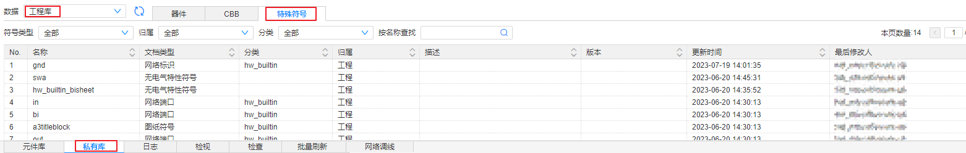

            - 在“特殊符号”页签上，有四种方式查询特殊符号，具体操作如表5-63所示。
                - 器件查询
查询方式 | 查询步骤
按符号类型查询 | 在“特殊符号”页签，下拉选择“符号”中的值，特殊符号列表自动刷新成所选类型的特殊符号。
按归属查询 | 在“特殊符号”页签，下拉选择“归属”中的值，特殊符号列表自动刷新成所选归属的特殊符号。
按分类查询 | 在“特殊符号”页签，下拉选择“分类”中的值，特殊符号列表自动刷新成所选分类的特殊符号。
按名称查询 | 在“特殊符号”页签，“按名称查找”中输入名称（如：qijian），单击。

----结束

5.10.15.4.4.2 特殊符号查询（个人库）
本章节为您介绍在个人库如何查询特殊符号。
操作步骤
            - 5.10.1 打开工程并进入原理图编辑器。
            - 在编辑器的底部面板，选择“私有库 > 个人库 > 特殊符号”。
              - 个人库特殊符号

            - 在“特殊符号”页签上，有三种方式查询特殊符号，具体操作如表5-63所示。
                - 器件查询
查询方式 | 查询步骤
按符号类型查询 | 在“特殊符号”页签，下拉选择“符号”中的值，特殊符号列表自动刷新成所选类型的特殊符号。
按分类查询 | 在“特殊符号”页签，下拉选择“分类”中的值，特殊符号列表自动刷新成所选分类的特殊符号。
按名称查询 | 在“特殊符号”页签，“按名称查找”中输入名称（如：qijian），单击。

----结束

5.10.15.4.4.3 特殊符号预览
工程库和个人库预览特殊符号的方法相同，本章节以个人库为例介绍如何预览查看特殊符号。
操作步骤
            - 5.10.1 打开工程并进入原理图编辑器。
            - 在编辑器的底部面板，选择“私有库 > 个人库 > 特殊符号”。
              - 个人库特殊符号

            - 在“特殊符号”页签的特殊符号列表中，选中一条查询结果，查看特殊符号预览效果。
              - 特殊符号预览
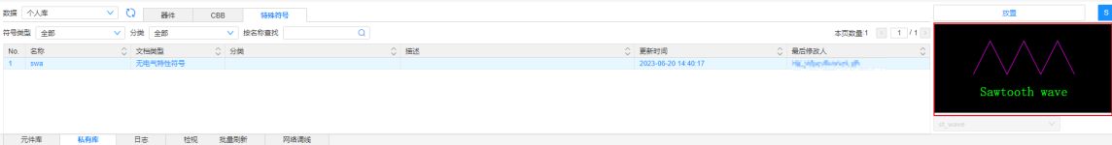

----结束

5.10.15.4.4.4 特殊符号调用
工程库和个人库调用特殊符号的方法相同，本章节以个人库为例介绍如何调用特殊符号。
操作步骤
            - 5.10.1 打开工程并进入原理图编辑器。
            - 在编辑器的底部面板，选择“私有库 > 个人库 > 特殊符号”。
              - 个人库特殊符号

            - 在“特殊符号”页签的特殊符号列表中，选中一条查询结果，单击右侧的“放置”。
              - 特殊符号调用
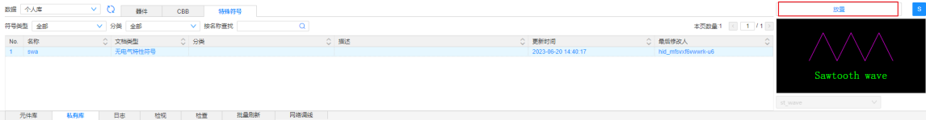

            - 移动鼠标，在画布中左键单击完成放置。特殊符号中装配件、测试点在设计树中生成节点（通用符号不生成节点）。属性面板展示特殊符号属性信息。
特殊符号放置完成后，仍将处于放置状态，再次放置则将重复放置，按“Esc”键或单击鼠标右键，可退出放置状态。
----结束

5.10.15.4.4.5 特殊符号右键操作（工程库）
本章节为您介绍在工程库特殊符号列表对特殊符号能进行的操作。
操作步骤
            - 5.10.1 打开工程并进入原理图编辑器。
            - 在编辑器的底部面板，选择“私有库 > 工程库 > 特殊符号”。
              - 工程库特殊符号

            - 在“特殊符号”页签的特殊符号列表中，对特殊符号能进行如表5-74所示的操作。
                - 特殊符号操作
查询方式 | 查询步骤
刷新 | 在特殊符号列表中选中一条查询结果，右键选择“刷新”，刷新当前数据下的特殊符号列表。
另存为个人库 | - 在特殊符号列表中选中一条查询结果，右键选择“另存为个人库”。  - 在“另存为个人库”弹窗中修改名称、分类，单击“保存”。保存后，Symbol编辑器中自动打开保存的Symbol。已保存的器件可从底部面板的“私有库 > 个人库 > 特殊符号”中查看。
另存为（本地） | - 在特殊符号列表中选中一条查询结果，右键选择“另存为（本地）”。  - 浏览器自动下载另存的Symbol文件，谷歌浏览器可单击浏览器顶部栏的，查看和获取另存的Symbol文件。
移除 | - 在特殊列表中选中一条查询结果，右键选择“移除”。  - 在弹出的“提示”弹窗中，单击“确定”。

----结束

5.10.15.4.4.6 特殊符号右键操作（个人库）
本章节为您介绍在个人库特殊符号列表对特殊符号能进行的操作。
操作步骤
            - 5.10.1 打开工程并进入原理图编辑器。
            - 在编辑器的底部面板，选择“私有库 > 个人库 > 特殊符号”。
              - 个人库特殊符号

            - 在“特殊符号”页签的特殊符号列表中，对特殊符号能进行如表5-75所示的操作。
                - 特殊符号操作
查询方式 | 查询步骤
刷新 | 在特殊符号列表中选中一条查询结果，右键选择“刷新”，刷新当前数据下的特殊符号列表。
编辑Symbol | 在特殊符号列表中选中一条查询结果，右键选择“编辑Symbol”，进入Symbol编辑器，编辑私有库的器件Symbol。
修改 | - 在特殊符号列表中选中一条查询结果，右键选择“修改”。  - 在弹出的“修改文档信息”弹窗中修改名称、描述、分类，单击“保存”。
另存为个人库 | - 在特殊符号列表中选中一条查询结果，右键选择“另存为个人库”。  - 在“另存为个人库”弹窗中修改名称、分类，单击“保存”。保存后，Symbol编辑器中自动打开保存的Symbol。已保存的器件可从底部面板的“私有库 > 个人库 > 特殊符号”中查看。
另存为（本地） | - 在特殊符号列表中选中一条查询结果，右键选择“另存为（本地）”。  - 浏览器自动下载另存的Symbol文件，谷歌浏览器可单击浏览器顶部栏的，查看和获取另存的Symbol文件。
移除 | - 在特殊列表中选中一条查询结果，右键选择“移除”。  - 在弹出的“提示”弹窗中，单击“确定”。

----结束

日志
原理图工程进行操作时，会将操作日志打印在底部面板中，底部面板有三个页签，分别展示不同的操作日志。
- 日志页签：展示备份、存档、另存为（云端）、导入、生成/更新CBB顶层Symbol、更新CBB底层原理图端口、分配位号、导出BOM /网表、ConnectivityList和清除位号的操作日志。
- 查找和替换页签：展示查找全部、替换全部、查找下一个和替换当前的操作日志。
- CBB操作日志页签：分配CBB位号、清除CBB位号、CBB位号拷贝和CBB位号粘贴的操作日志。

查询日志
本章节以日志页签的日志为例，介绍如何查询日志。
操作步骤
            - 5.10.1 打开工程并进入原理图编辑器。
            - 在编辑器的底部面板，选择“日志”页签，在页签中搜索框输入内容，查询想要查看的日志。
- 单击查看上一个结果。
- 单击查看下一个结果。
- “11/998”：当前结果的排序/查询结果总数（第11个结果/总计998条结果）。
- 单击清除输入内容。
              - 查询日志
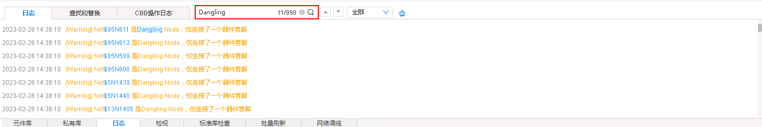

----结束

日志筛选
本章节以日志页签的日志为例，介绍如何筛选日志。
操作步骤
            - 5.10.1 打开工程并进入原理图编辑器。
            - 在编辑器的底部面板，选择“日志”页签。
            - 在“日志”页签，选择日志消息等级，可查看对应消息级别的日志。
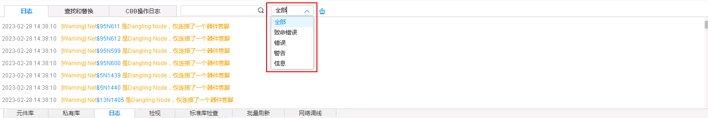
----结束

日志跳转定位
本章节以日志页签的日志为例，介绍如何进行日志跳转。
操作步骤
            - 5.10.1 打开工程并进入原理图编辑器。
            - 在编辑器的底部面板，选择“日志”页签。
            - 在“日志”页签，单击显示为蓝色的Symbol ID（如：$1N2270）、引脚名称（如： OUT）、网络名称（或ID）、总线名，可跳转到指定的页面并选中对应对象，同时属性面板展示被选中对象属性。
              - 日志跳转
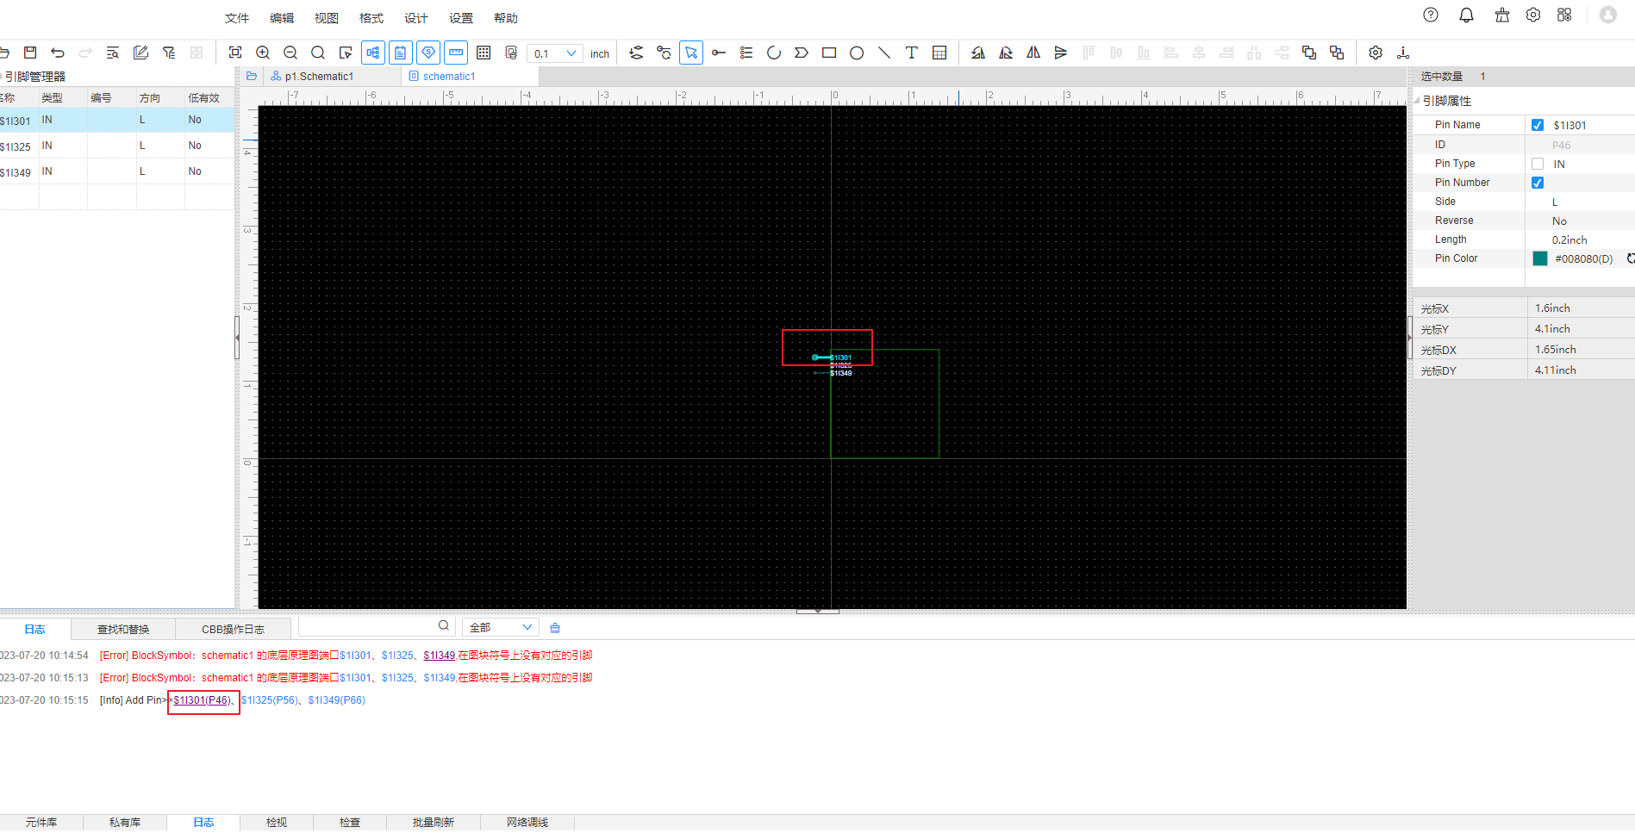

- 若对应对象为器件、CBB、总线、网络，设计树中将同时选中此类对象的节点。
- 被选择过的ID将被加上下划线，并显示为紫色。
----结束

清空日志
本章节以日志页签的日志为例，介绍如何清空日志。
操作步骤
            - 5.10.1 打开工程并进入原理图编辑器。
            - 在编辑器的底部面板，选择“日志”页签，在页签中有如下两种方式清空日志。
- 在“日志”页签中，单击。
- 在“日志”页签中，显示区域右键选择“清空日志”。
              - 清空日志
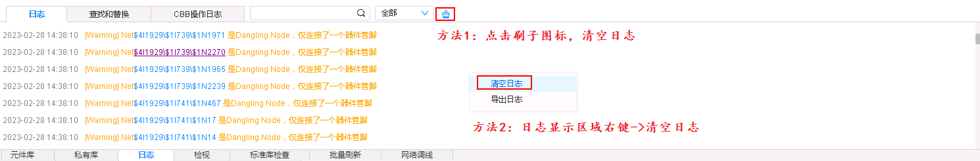

----结束

导出日志
本章节以日志页签的日志为例，导出当前页签的日志。
操作步骤
            - 5.10.1 打开工程并进入原理图编辑器。
            - 在编辑器的底部面板，选择“日志”页签，在页签中显示区域右键选择“导出日志”。
              - 导出日志
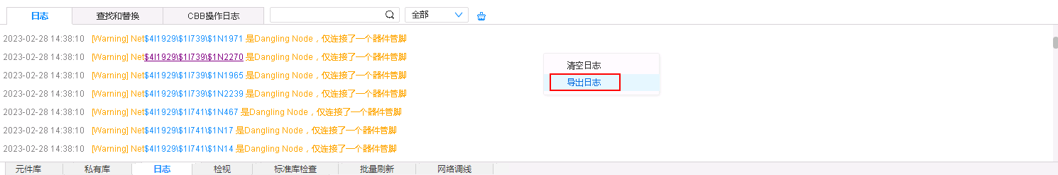

----结束

检视
在未创建检视任务或创建了检视任务但未进入检视任务情况下，“检视”页签不显示数据。
在创建检视任务并进入检视任务后，“检视”页签展示当前工程检视任务的状态轮次、状态、任务结束剩余天数、检视意见条数和检视意见列表。
进入检视任务后，可在“检视”页签进行检视任务相关的操作，具体能执行的检视操作请参见表5-47。
              - 检视
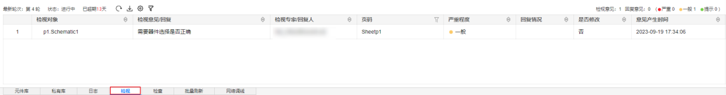

检查
在“标准库检查”页签，可选择检查范围对器件进行标准库检查。支持选择所有页的器件、当前页的器件和选中器件，进行标准化检查。
检查完成后，在“标准库检查”页签，可查看检查结果，支持给非标属性对象赋予标准值。
标准库检查的具体操作请参见5.10.8.1 标准库检查。
              - 标准库检查
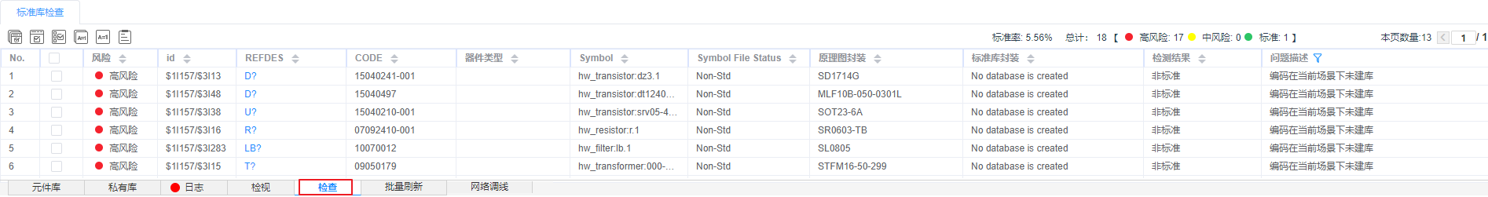

批量刷新

封装刷新
封装刷新是根据位号（REFDES），刷新原理图中对应器件封装（PKG_TYPE）。
操作步骤
            - 5.10.1 打开工程并进入原理图编辑器。
            - 在编辑器的底部面板，选择“批量刷新 > 封装刷新”页签。
              - 进入封装刷新
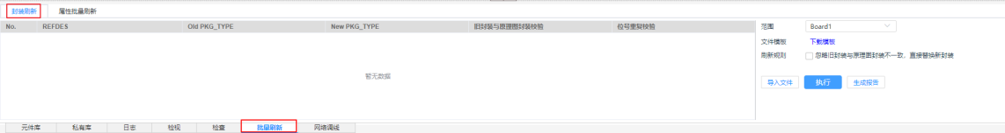

            - 在“封装刷新”页签，单击“下载模板”，下载模板到本地并填写模板文件。
            - 在“封装刷新”页签，单击“导入文件”，系统自动进行旧封装与原理图封装校验和位号重复校验。导入完成后，“封装刷新”页签展示校验结果。
            - 在“封装刷新”页签，执行封装刷新。
              - 执行封装刷新
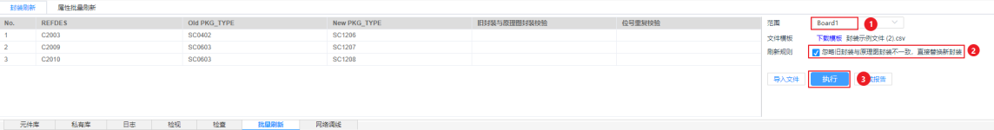

- 选择范围（Board）。
- 选择是否勾选“忽略旧封装与原理图封装不一致，直接替换封装”。勾选“忽略旧封装与原理图封装不一致，直接替换封装”将忽略导入文件中旧封装与原理图封装不一致的情况，允许执行替换操作。
- 单击“执行”，系统自动执行封装替换，替换完成后，弹出“提示”弹窗，单击“确定”。
若勾选“忽略旧封装与原理图封装不一致，直接替换封装”，则会对除“未找到位号”、“位号重复或未分配，存在替换风险”的其他所有器件执行替换封装操作。
            - 在“封装刷新”页签，双击封装刷新列表中的行，可跳转定位到对应器件，并在右侧属性面板检查替换效果。
              - 器件定位
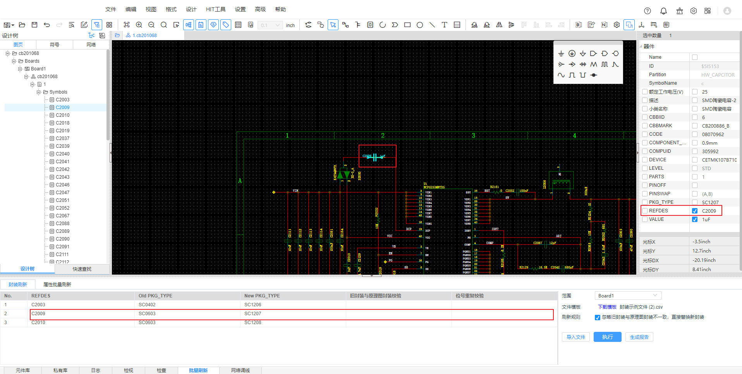

            - 单击“执行”，生成封装刷新报告，并自动下载报告到本地。
----结束

属性批量刷新
属性批量刷新是根据位号（REFDES）刷新原理图中对应器件的值（VALUE）、编码（CODE）、封装（PKG_TYPE）、器件高度（COMPONENT_HIGH_MAX）。
操作步骤
            - 5.10.1 打开工程并进入原理图编辑器。
            - 在编辑器的底部面板，选择“批量刷新 > 属性批量刷新”页签。
              - 属性批量刷新入口
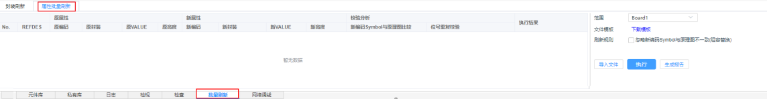

            - 在“属性批量刷新”页签，单击“下载模板”，下载模板到本地并填写模板文件。
            - 在“属性批量刷新”页签，单击“导入文件”，系统自动进行新编码Symbol与原理图比较、位号重复校验。导入完成后，“属性批量刷新”页签展示校验结果。
            - 在“属性批量刷新”页签，执行属性批量刷新。
              - 执行属性刷新
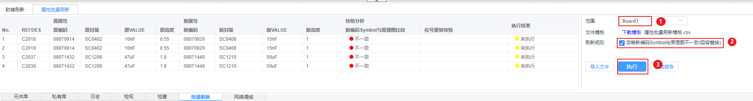

- 选择范围（Board）。
- 选择是否勾选“忽略新编码Symbol与原理图不一致（阻容替换）”。勾选“忽略新编码Symbol与原理图不一致（阻容替换）”将忽略导入文件中新编码Symbol与原理图不一致的情况，允许执行替换操作。
- 单击“执行”，系统自动执行属性批量，替换完成后，弹出“提示”弹窗，单击“确定”。
若勾选“忽略新编码Symbol与原理图不一致（阻容替换）”，则会对除 “位号未找到，无法执行校验”、“位号重复或未分配，存在替换风险”的其他所有器件执行属性刷新操作。
            - 在“属性刷新”页签，双击属性刷新列表中的行，可跳转定位到对应器件，并在右侧属性面板检查属性刷新效果。
              - 器件定位
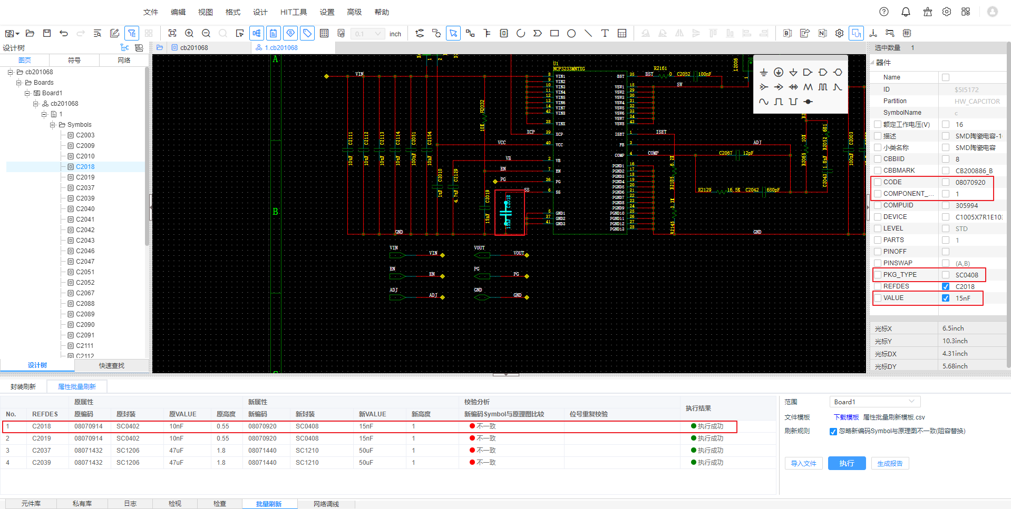

            - 单击“执行”，生成属性批量刷新报告，并自动下载报告到本地。
----结束

网络调线
PCB端进行布线时，在硬件工程师允许调线的情况下，直接在PCB端进行调线。同时需要更新原理图文件，以确保原理图与PCB的一致性。调线文件是通过PCB人工调线后导入旧网表得到的文件。将调线文件下载到原理图编辑器，通过网络调线功能来更新原理图。
网络调线的具体操作请参见5.10.8.11 网络调线。
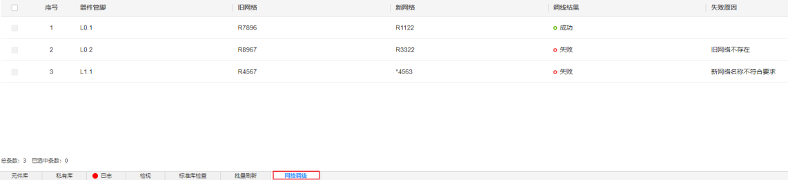

画布
原理图编辑器中，画布用于绘制电路原理图，允许进行放置器件、特殊符号（除短接符号，因其无右键菜单）、CBB；绘制导线、总线、圆弧、矩形、圆、折线、多边形；插入文本、表格等操作。此处仅针对画布中的右键功能进行介绍。

适应选中
本章节为您介绍如何将画布中的对象进行适应选中。
操作步骤
            - 5.10.1 打开工程并进入原理图编辑器。
            - 在原理图编辑器中打开图页，在画布中选中（单选或多选）对象，右键选中“适应选中”。
操作对象包含：器件、特殊符号、CBB、导线、总线、圆弧、矩形、圆、折线、多边形、文本、表格、名称、属性。
----结束

剪切
本章节为您介绍如何将画布中的对象进行剪切。
操作步骤
            - 5.10.1 打开工程并进入原理图编辑器。
            - 在原理图编辑器中打开图页，在画布中选中（单选或多选）对象，右键选中“剪切”。剪切后，画布中将剔除所选对象，保存到剪切板等待粘贴。
操作对象包含：器件、特殊符号、CBB、导线、总线、圆弧、矩形、圆、折线、多边形、文本、表格。
----结束

复制
本章节为您介绍如何将画布中的对象进行复制。
操作步骤
            - 5.10.1 打开工程并进入原理图编辑器。
            - 在原理图编辑器中打开图页，在画布中选中（单选或多选）对象，右键选中“复制”。
操作对象包含：器件、特殊符号、CBB、导线、总线、圆弧、矩形、圆、折线、多边形、文本、表格。
----结束

删除
本章节为您介绍如何将画布中的对象删除。
操作步骤
            - 5.10.1 打开工程并进入原理图编辑器。
            - 在原理图编辑器中打开图页，在画布中选中（单选或多选）对象，右键选中“删除”。
操作对象包含：器件、特殊符号、CBB、导线、总线、圆弧、矩形、圆、折线、多边形、文本、表格、名称、属性。
删除属性时，画布中显示的Symbol属性，若为工程库中Symbol所包含的属性，右键选择“删除”，画布中对应Symbol的属性不会被删除，但属性值将变成工程库中对应属性的值。画布中显示的值同步变化，即恢复了默认值。画布中显示的Symbol属性，若为工程库中Symbol未包含的属性，右键删除后，画布中对应Symbol的属性将被删除。
----结束

旋转
本章节为您介绍如何将画布中的对象进行旋转。
操作步骤
            - 5.10.1 打开工程并进入原理图编辑器。
            - 在原理图编辑器中打开图页，在画布中选中（单选或多选）对象，右键选中“旋转”。旋转后，所选对象将被逆时针旋转90°，并支持连续旋转。
操作对象包含：器件、特殊符号、CBB、圆弧、矩形、圆、折线、多边形、文本、表格、名称、属性。名称、属性、文本旋转后为便于看图，将自适应显示为正常的阅读顺序。
----结束

左右翻转
本章节为您介绍如何将画布中的对象进行左右翻转。
操作步骤
            - 5.10.1 打开工程并进入原理图编辑器。
            - 在原理图编辑器中打开图页，在画布中选中（单选或多选）对象，右键选中“左右翻转”。左右翻转后，所选对象将被沿左右中轴线翻转，并支持连续左右翻转。
操作对象包含：器件、特殊符号、CBB、圆弧、矩形、圆、折线、多边形、文本、表格、名称、属性。名称、属性、文本左右翻转后为便于看图，将自适应显示为正常的阅读顺序。
----结束

上下翻转
本章节为您介绍如何将画布中的对象进行上下翻转。
操作步骤
            - 5.10.1 打开工程并进入原理图编辑器。
            - 在原理图编辑器中打开图页，在画布中选中（单选或多选）对象，右键选中“上下翻转”。上下翻转后，所选对象将被沿上下中轴线翻转，并支持连续上下翻转。
操作对象包含：器件、特殊符号、CBB、圆弧、矩形、圆、折线、多边形、表格。
----结束

更新Symbol
当原理图中器件、特殊符号类型的Symbol（由元件库或个人库调取）存在更新时，Symbol周围将显示紫色虚线框提示更新。
操作步骤
            - 5.10.1 打开工程并进入原理图编辑器。
            - 在原理图编辑器中打开图页，在画布中选中（单选或多选）对象，右键选中“更新Symbol”。
            - 在“更新Symbols”弹窗，在“符号”页签中勾选提示更新的Symbol，单击“确定”。
              - 更新Symbol

“更新Symbols”弹窗的“CBB”页签，目前仅会提示更新，但不支持更新。
            - 更新Symbol完成，Symbol根据来源更新为最新版本的Symbol图案及属性。
              - 更新Symbol样例

----结束

替换Symbol
原理图中器件、特殊符号类型的Symbol支持替换为指定的Symbol（元件库、个人库、工程库）。替换Symbol不支持撤销，操作前请做好手工备份防止误操作。
操作步骤
            - 5.10.1 打开工程并进入原理图编辑器。
            - 在原理图编辑器中打开图页，在画布中选中（单选或多选）对象，右键选中“替换Symbol”。
            - 在“替换Symbol”弹窗中，单击“目标符号”后的“选择”。
            - 在“符号选择”弹窗中输入SymbolName，查找目标符号，选择需要替换的Part（若目标符号为多Part需选择），单击“确定”。
              - 符号选择
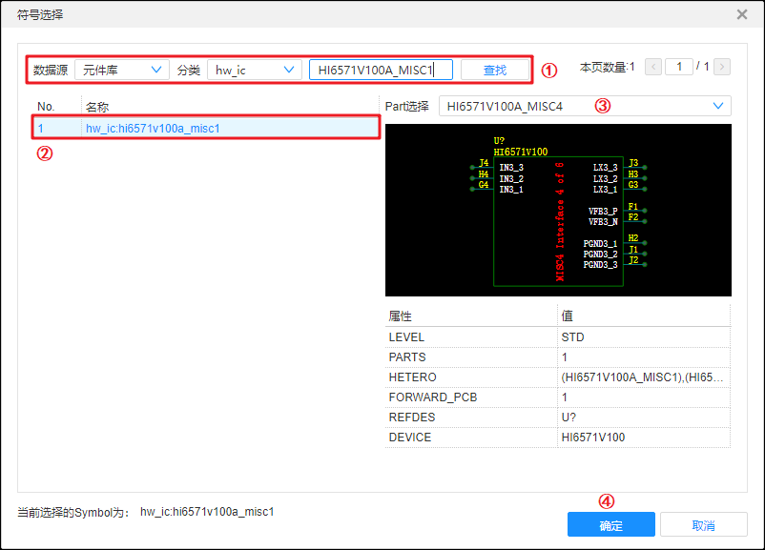

            - 在“替换Symbol”弹窗中，选择替换策略（位号、范围、属性），替换策略参数说明如表5-76所示。配置完成后，单击“确定”。
              - 替换Symbol
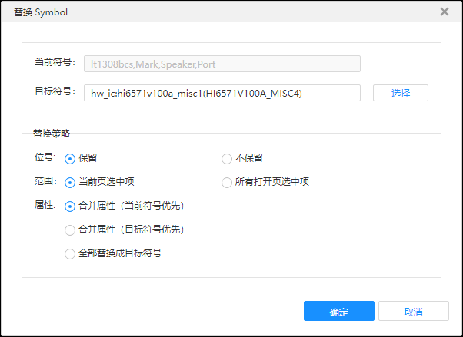

                - 替换Symbol参数说明
参数 | 说明
位号 | - 保留位号：替换Symbol后，位号（REFES属性值）保持不变。  - 不保留位号：替换Symbol后，位号（REFES属性值）变为目标符号的属性值。
范围 | 分别在不同页选中（框选或鼠标单击选中）Symbol，进行替换Symbol操作。支持替换当前页选中项、所有打开页选中项。
属性 | - 合并属性（当前符号优先）：合并当前符号、目标符号的属性；当前符号、目标符号存在相同属性时，以当前符号的属性值作为合并后的属性值（REFEDS属性除外）。  - 合并属性（目标符号优先）：合并当前符号、目标符号的属性；当前符号、目标符号存在相同属性时，以目标符号的属性值作为合并后的属性值（REFEDS属性除外）。  - 全部替换成目标符号：当前符号的属性全部替换为目标符号的属性（REFEDS属性除外）。

----结束

替换属性
原理图中含CODE属性、器件类型的Symbol支持替换属性操作。根据输入的目标编码，将被选中器件的CATEGORY_NAME、CODE、COMPONENT_HIGH_MAX、DESCRIPTION、DEVICE、PKG_TYPE、VALUE属性批量修改为元件库对应CODE的标准属性值，或修改为人工指定的属性值。替换属性不支持撤销，操作前请做好手工备份防止误操作。
操作步骤
            - 5.10.1 打开工程并进入原理图编辑器。
            - 在原理图编辑器中打开图页，在画布中选中（单选或多选）对象，右键选中“替换属性”。
            - 在“替换属性”弹窗中设置参数。
- 选择“替换范围”。当选中多个器件时，替换范围将自动切换至“当前页选中对象”。当选中单个器件时，替换范围可以切换到当前页、当前模块、当前原理图、当前工程。
- 选择“当前编码”。被选中器件包含多个编码时支持下拉菜单进行选择，逐个编码进行替换。
- 选择“当前封装”。当被选中器件中，同一编码存在多种封装时，支持对其中一种或多种封装执行替换属性操作。
- 输入“目标编码”。输入替换后的编码。
- 选择“目标封装”。当目标编码存在多种封装时，支持选择封装。
- 忽略symbol不一致：勾选后，即使当前编码的Symbol与目标编码Symbol不一致时，也允许执行替换属性操作。
- 兼容BGA封装属性：勾选后，替换后的PKG_TYPE属性值会继承替换前PKG_TYPE属性值中的BGA字段。
- 当设置完目标编码及封装后，将弹出替换前后的属性对比详情，支持人工修改替换后属性值。
              - 替换属性
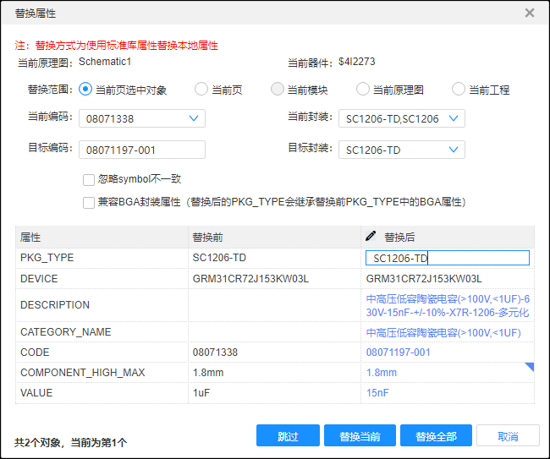

            - 设置完成后，选择单击替换方式为“替换当前”、“跳过”或“替换全部”进行属性替换。
            - 替换完成后，弹出“替换完成”弹窗提示，单击“导出”将导出Excel格式的属性替换结果。
              - 导出结果
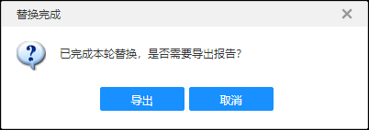

----结束

Supply属性批量处理
Supply属性批量处理操作可以对器件添加Supply属性（TK/CS），以区分送料。
TK：Turn Key，制造外包模式：向EMS厂传递预测及PO，EMS厂负责计划、采购、制造和交付。
CS：Consign，送料加工外包模式：将物料送至EMS厂制造，EMS厂仅收制造费用。
操作步骤
            - 5.10.1 打开工程并进入原理图编辑器。
            - 在原理图编辑器中打开图页，在画布中选中（单选或多选）对象，右键选中“Supply属性批量处理”。
            - 在“Supply属性批量处理”弹窗中，选择处理方式。
- 选择处理方式为“手动”，选择属性值（如：TK），目标位号将展示当前选中的器件位号（可在画布中继续选中器件进行添加），单击“批量处理”。Supply属性批量处理操作完成，对应位号器件多出Supply属性。
              - 手动处理Supply属性

- 选择处理方式为“自动”，单击“下载模板”，修改后单击“上传文件”，上传完成后，单击“批量处理”。Supply属性批量处理操作完成，对应位号器件多出Supply属性。
              - 自动处理Supply属性
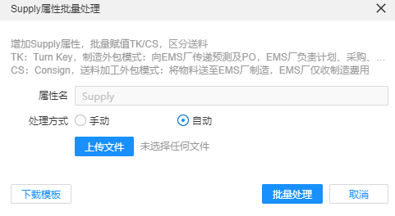

----结束

复位属性位置
当原理图画布中Symbol显示的属性（如：REFDES、VALUE）位置因手工调整不再位于初始位置时，可以通过复位属性位置，使其恢复到初始位置。
操作步骤
            - 5.10.1 打开工程并进入原理图编辑器。
            - 在原理图编辑器中打开图页，在画布中选中（单选或多选）对象，右键选中“复位属性位置”。
----结束

属性
当属性面板处于隐藏状态时，可通过右键选择“属性”展开属性面板并展示被选中对象属性信息。
操作步骤
            - 5.10.1 打开工程并进入原理图编辑器。
            - 在原理图编辑器中打开图页，在画布中选中对象，右键选中“属性”。
            - 画布中不选中对象，右键空白区域选择“属性”，将展示当前图页属性。
----结束

展开
原理图设计支持展开查看CBB底层原理图，同时自动校验CBB顶层Symbol与底层网络端口是否一致。
操作步骤
            - 5.10.1 打开工程并进入原理图编辑器。
            - 在原理图编辑器中打开图页，在画布中选中一个CBB，右键选中“展开”。CBB底层原理图被打开，同时系统自动校验CBB顶层Symbol与底层网络端口是否一致。
- 当CBB顶层Symbol与底层网络端口一致时：底部面板的日志中将打印：[Info] 引脚与端口一一对应。
- 当CBB顶层Symbol与底层网络端口不一致时：底部面板的日志中将打印CBB顶层引脚与底层原理图中网络端口的差异信息，并弹出弹窗提示：检测到原理图的网络端口和Block Symbol的引脚不同步，如果需要更新网络端口，请检查后，手动触发更新。以CBB底层原理图网络端口为依据，更新CBB顶层Symbol操作请参考5.10.6.4.3 生成/更新CBB顶层Symbol，以CBB顶层Symbol引脚为依据，更新CBB底层原理图端口操作请参考5.10.6.4.4 更新CBB底层原理图端口。
----结束

CBB位号

分配CBB位号
本章节为您介绍如何为CBB底层原理图中器件分配位号。
操作步骤
            - 5.10.1 打开工程并进入原理图编辑器。
            - 在原理图编辑器中打开图页，在画布中选中一个CBB，右键选中“CBB位号 > 分配CBB位号”。
            - 在弹出的“分配CBB位号”弹窗中勾选“校验”重复位号，指定位号起始值，单击“确定”。
              - 分配位号
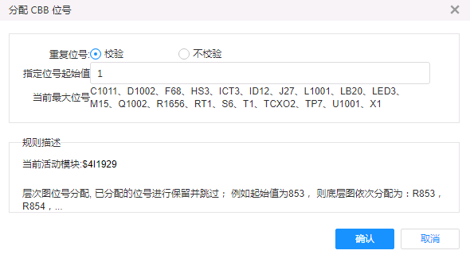

位号分配完成后有如下变化：
- CBB底层原理图中未分配位号器件以及与已有器件位号重复的器件被分配位号。
- 设计树中对应器件位号节点同步刷新。
- 底部面板的“日志 > CBB操作日志”页签中打印位号分配详情，在日志中单击器件ID画布中会自动定位器件。
----结束

清除CBB位号
本章节为您介绍如何清除CBB底层原理图中器件位号。
操作步骤
            - 5.10.1 打开工程并进入原理图编辑器。
            - 在原理图编辑器中打开图页，在画布中选中一个CBB，右键选中“CBB位号 > 清除CBB位号”。
            - 在弹出的“提醒”弹窗中单击“确定”。
位号清除完成后有如下变化：
- CBB底层原理图中器件位号被清除（当CBB底层原理图对应的Block中器件已被分配位号，则清除位号将对CBB底层原理图中器件REFDES属性添加实例值，形式为：“字母+?”，如：R?）。
- 设计树中对应器件位号节点同步刷新。
- 底部面板的“日志 > CBB操作日志”页签中打印位号清除详情，在日志中单击器件ID画布中会自动定位器件。
----结束

拷贝CBB位号
本章节为您介绍如何拷贝CBB底层原理图中器件的位号。
操作步骤
            - 5.10.1 打开工程并进入原理图编辑器。
            - 在原理图编辑器中打开图页，在画布中选中一个CBB，右键选中“CBB位号 > 拷贝”。
- 当CBB底层原理图器件未分配位号时，拷贝CBB位号将会弹窗警告：没有有效数据，拷贝只针对源对象位号（字母+数字）数据生效。
- CBB位号拷贝不支持同时拷贝多个CBB底层原理图器件位号。当选中多个CBB执行位号拷贝操作时，拷贝功能置灰，不能进行拷贝操作。
----结束

粘贴CBB位号（源模块与当前模板完全一致）
本章节为您介绍当源模块和当前模板SymbolName和底层器件ID相同时，如何粘贴CBB位号。
操作步骤
            - 5.10.1 打开工程并进入原理图编辑器。
            - 在原理图编辑器中打开图页，在画布中选中一个CBB，右键选中“CBB位号 > 拷贝”。
            - 在原理图编辑器中打开图页，在画布中选中一个CBB，右键选中“CBB位号 > 粘贴”
            - 在弹出的“CBB粘贴”弹窗中，设置“位号偏移量”，单击“确定”将直接执行粘贴操作。
              - CBB粘贴
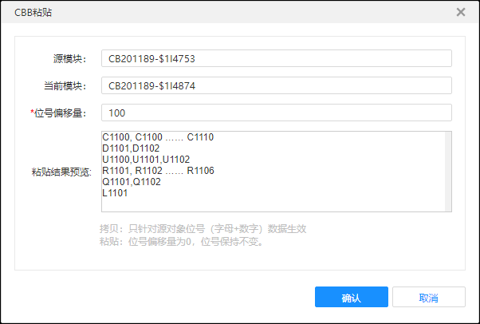

----结束

粘贴CBB位号（源模块与当前模板SymbolName相同底层器件ID不同）
本章节为您介绍当源模块与当前模板SymbolName相同底层器件ID不同时，如何粘贴CBB位号。
操作步骤
            - 5.10.1 打开工程并进入原理图编辑器。
            - 在原理图编辑器中打开图页，在画布中选中一个CBB，右键选中“CBB位号 > 拷贝”。
            - 在原理图编辑器中打开图页，在画布中选中一个CBB，右键选中“CBB位号 > 粘贴”
            - 在弹出的“CBB粘贴”弹窗中，设置“位号偏移量”，单击“确定”，弹出的“CBB粘贴结果”弹窗。
            - 在弹出的“CBB粘贴结果”弹窗中，在“差异数据预览”页签，查看源模块和当前模块差异器件信息。
              - CBB粘贴差异预览
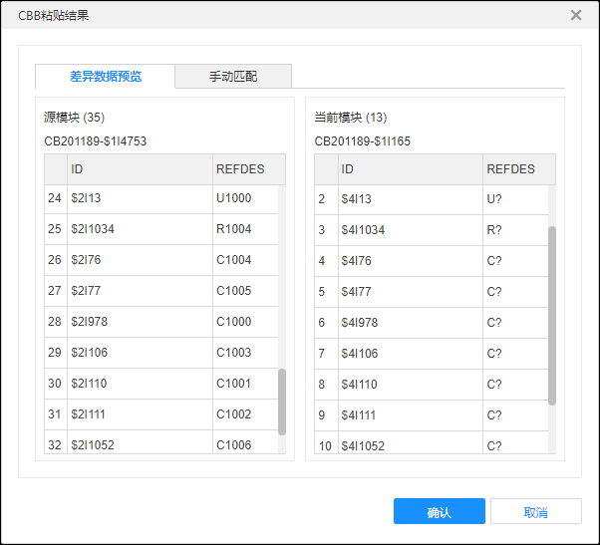

            - 在“CBB粘贴结果”界面的“手工匹配”页签，“源模块ID”列可以匹配到与“当前模块ID”对应的器件ID，且匹配一个器件的ID，与其在相同图页的器件将自动匹配源模块中的器件ID。逐页进行匹配，匹配完成后设置“位号偏移量”，单击“确定”，成功匹配ID的器件将被执行位号粘贴操作。
              - 差异手动配置
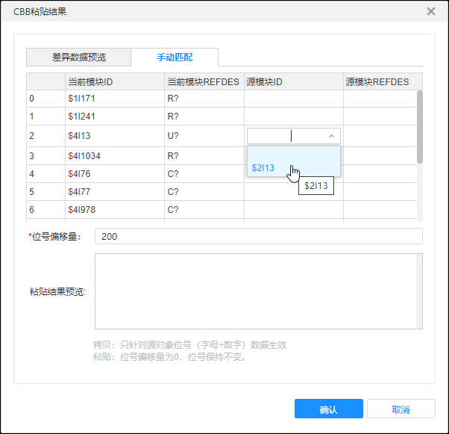

----结束

粘贴CBB位号（源模块与当前模板SymbolName相同底层器件ID在源模块中不存在）
本章节为您介绍当源模块与当前模板SymbolName相同底层器件ID在源模块中不存在时，如何粘贴CBB位号。
操作步骤
            - 5.10.1 打开工程并进入原理图编辑器。
            - 在原理图编辑器中打开图页，在画布中选中一个CBB，右键选中“CBB位号 > 拷贝”。
            - 在原理图编辑器中打开图页，在画布中选中一个CBB，右键选中“CBB位号 > 粘贴”
            - 在弹出的“CBB粘贴”弹窗中，设置“位号偏移量”，单击“确定”，弹出的“CBB粘贴结果”弹窗。
            - 在弹出的“CBB粘贴结果”弹窗中，在“差异数据预览”页签，查看源模块和当前模块差异器件信息。
              - CBB粘贴差异预览

            - 在“CBB粘贴结果”界面的“手工匹配”页签，“源模块ID”列无法匹配到与“当前模块ID”对应的器件ID，设置“位号偏移量”，单击“确定”，当前模块中无法匹配到ID的器件不会被执行位号粘贴操作。
              - 差异手动配置
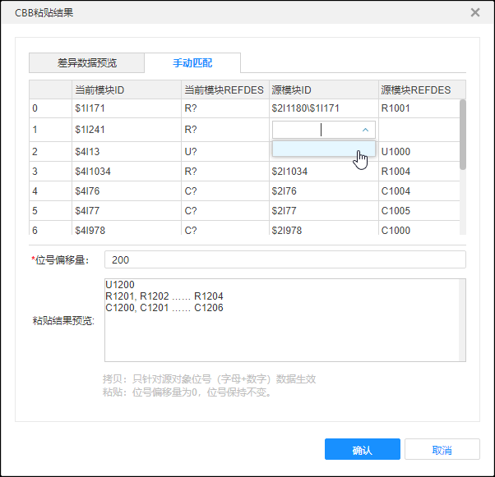

----结束

粘贴CBB位号（源模块与当前模块SymbolName不同）
本章节为您介绍当源模块与当前模块SymbolName不同时，如何粘贴CBB位号。
操作步骤
            - 5.10.1 打开工程并进入原理图编辑器。
            - 在原理图编辑器中打开图页，在画布中选中一个CBB，右键选中“CBB位号 > 拷贝”。
            - 在原理图编辑器中打开图页，在画布中选中一个CBB，右键选中“CBB位号 > 粘贴”，弹出源模块与当前模块SymbolName不一致提醒。
            - 在弹出提醒框中，单击“确定”，弹出的“CBB粘贴结果”弹窗。
            - 在弹出的“CBB粘贴结果”弹窗中，在“差异数据预览”页签，查看源模块和当前模块差异器件信息。
              - CBB粘贴差异预览
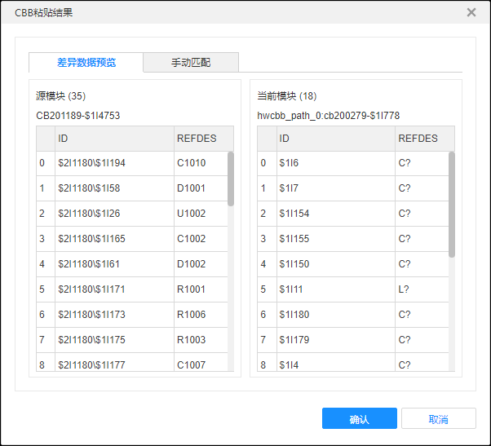

            - 在“CBB粘贴结果”界面的“手工匹配”页签匹配源模块器件ID，设置“位号偏移量”，单击“确定”。能够成功匹配ID的器件将执行位号粘贴操作，无法匹配器件ID的器件不会执行位号粘贴操作。
              - 差异手动配置
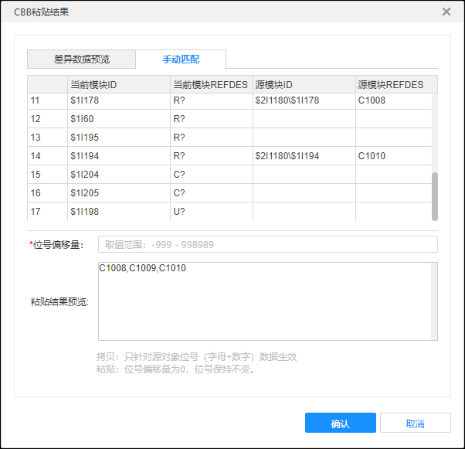

位号粘贴完成有如下变化：
- 当前CBB底层原理图中器件，根据器件ID被粘贴为源模块中器件位号+位号偏移量后的位号；无法匹配器件ID的器件不执行位号粘贴操作。
- 设计树中对应器件位号节点同步刷新。
----结束

查看CBB位号粘贴结果
在执行CBB位号粘贴操作时，当源模块与当前模块存在差异时，会生成粘贴结果。本章节为您介绍如何查看粘贴结果的查看差异数据和进行手动匹配。
差异数据预览
在CBB粘贴结果弹窗的“差异数据预览”页签，可查看源模块和当前模块差异器件信息。单击当前模块器件ID（或位号）可在画布中自动跳转定位。
- 源模块：展示源模块中ID在当前模块中不存在的器件及器件数量。
- 当前模块：展示当前模块中ID在源模块不存在的器件及器件数量。
              - CBB粘贴差异数据预览
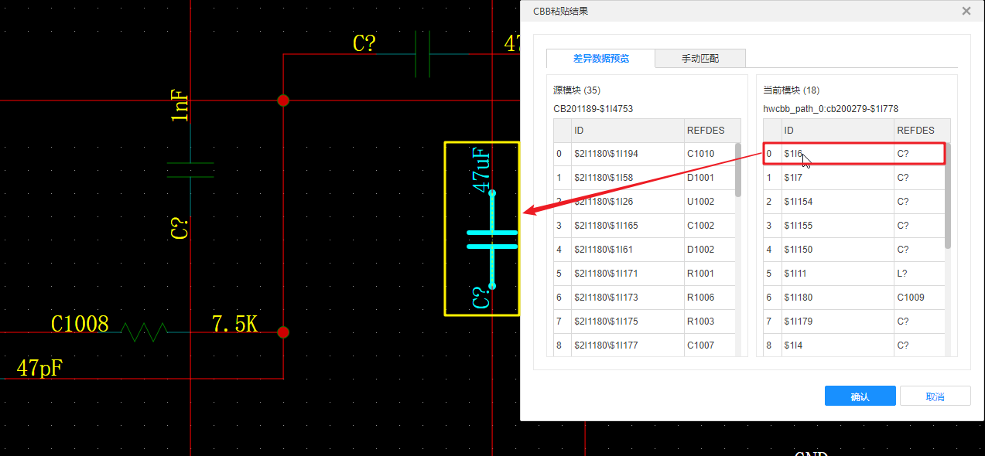

手动匹配
在CBB粘贴结果弹窗的“差异数据预览”页签，可手动设置源模块和当前模块对应关系。
- 若“当前模块”中器件ID在“源模块”中存在，则在 “源模块ID”列可匹配ID ，匹配其中一个位号后，同一页码的其他位号会自动匹配。
- 若“当前模块”中器件ID在“源模块”中不存在，则在 “源模块ID”列无法匹配到ID。

导线批量重命名
本章节为您介绍如何对选中的多条导线批量重命名。
操作步骤
            - 5.10.1 打开工程并进入原理图编辑器。
            - 在原理图编辑器中打开图页，在画布中选中多条导线，右键选中“导线批量重命名”。
            - 在“导线批量重命名”弹窗中输入“前缀”、““后缀””，设置“开始”数字、“递增步进”，单击“确定”。
              - 导线批量重命名
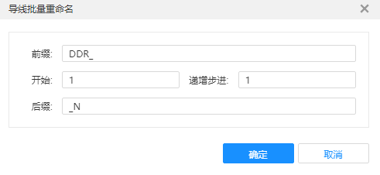

----结束

选中单根网络
本章节为您介绍如何仅选中当前段导线。
操作步骤
            - 5.10.1 打开工程并进入原理图编辑器。
            - 在原理图编辑器中打开图页，在画布中选中一段导线，右键选中“选中单根网络”。
              - 选中单根网络
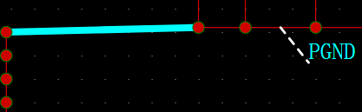

----结束

选中单组网络
本章节为您介绍如何选中当前段导线所在的整条导线。
操作步骤
            - 5.10.1 打开工程并进入原理图编辑器。
            - 在原理图编辑器中打开图页，在画布中选中一段导线，右键选中“选中单组网络”。
              - 选中单组网络
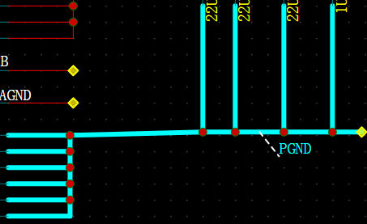

----结束

选中整组/同名网络
本章节为您介绍如何选中当前段导线在当前页中的所有同名导线。
操作步骤
            - 5.10.1 打开工程并进入原理图编辑器。
            - 在原理图编辑器中打开图页，在画布中选中一段导线，右键选中“选中整组/同名网络”。
              - 选中整组/同名网络
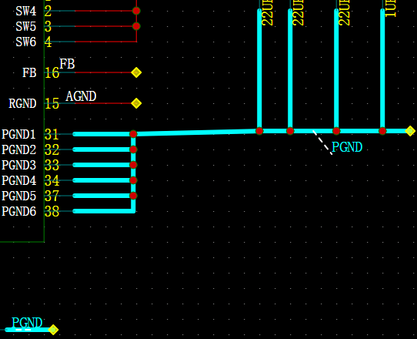

----结束

选择总线
本章节为您介绍如何选中当前总线段所在的整条总线。
操作步骤
            - 5.10.1 打开工程并进入原理图编辑器。
            - 在原理图编辑器中打开图页，在画布中选中一段导线，右键选中“选择总线”。
              - 选择总线
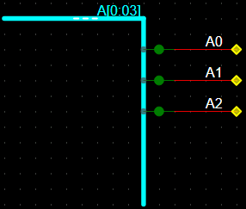

----结束

粘贴
本章节为您介绍粘贴功能与复制、剪切功能如何配合使用。
操作步骤
            - 5.10.1 打开工程并进入原理图编辑器。
            - 在原理图编辑器中打开图页，在画布中选中（单选或多选）对象，右键选择“复制”。
            - 画布中右键空白区域右键选择“粘贴”。
            - 移动鼠标，左键单击确定粘贴对象的位置。
              - 粘贴
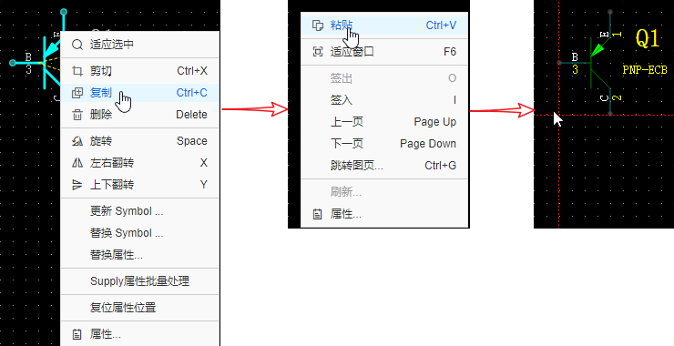

----结束

适应窗口
本章节为您介绍如何将当前原理图编辑器正在打开的图页中包含的所有对象适应显示在画布中。
操作步骤
            - 5.10.1 打开工程并进入原理图编辑器。
            - 在原理图编辑器中打开图页，在画布中选中（单选或多选）对象，右键选择“适应窗口”。适应窗口后，画布中正在打开的图页所包含的所有对象被适应居中显示。
              - 适应窗口
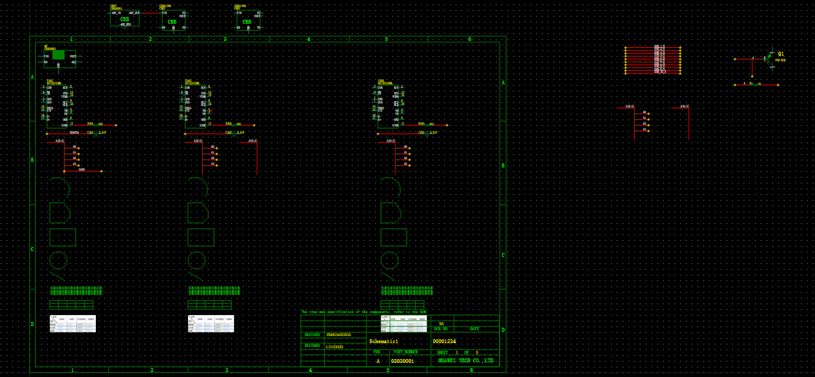

----结束

签入签出
并行设计工程中的图页，默认为签入状态（只读模式）。当需要编辑图页信息时，需要先签出图页才行进行编辑操作。编辑完成后，需要再将图页签入，其他并行设计成员才可以及时查看图页更新内容。
签出
            - 5.10.1 打开工程并进入原理图编辑器。
            - 选择并行设计工程中处于签入状态的图页，在画布中右键空白区域右键选择“签出”。
              - 签出图页
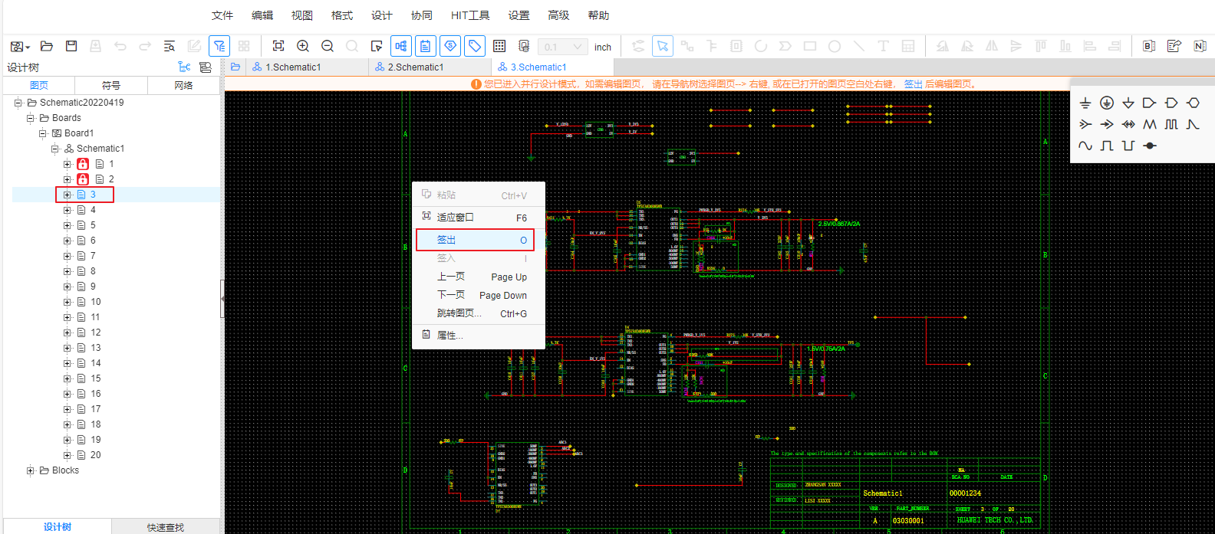

            - 签出成功。画布正上方悬浮窗提示框将自动关闭。设计树中图页名称前多出（编辑图标），并行设计其他成员签出的图页名称前将多出（锁定图标）。
              - 签出成功
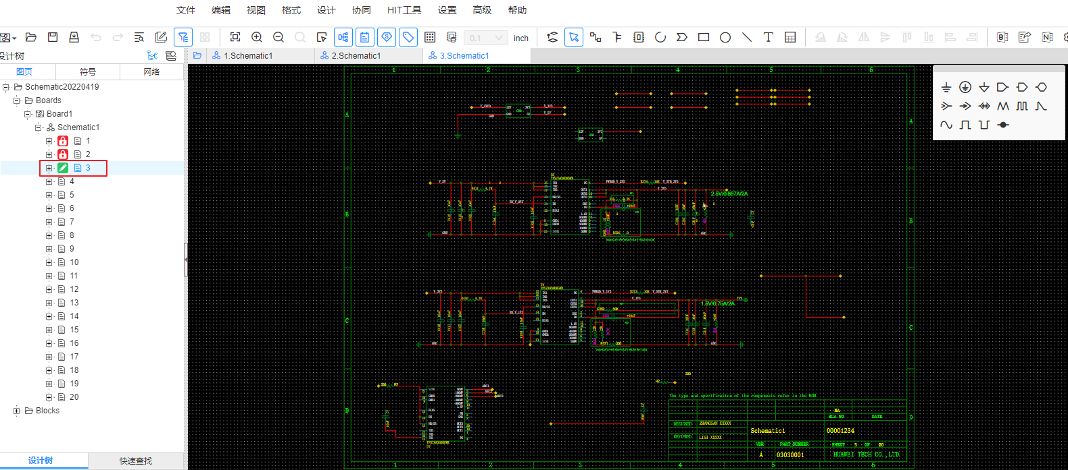

- CBB底层原理图图页中，若要编辑CBB底层器件的属性实例值，则需要签出CBB顶层Symbol所在的图页。
- CBB底层原理图图页中，若要编辑图页，则需要签出对应Block中的模板页。
----结束
签入
            - 5.10.1 打开工程并进入原理图编辑器。
            - 原理图编辑器打开并行设计工程中处于签出状态的图页，在画布中右键空白区域右键选择“签入”。
              - 签入图页
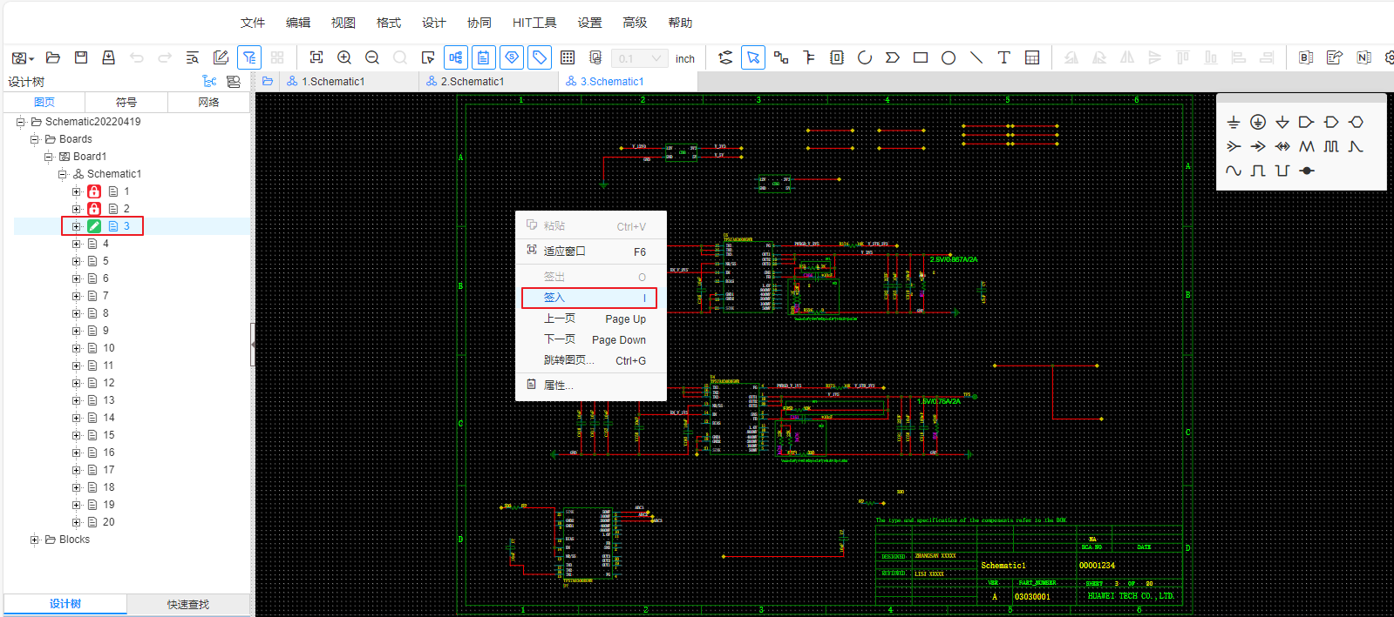

            - 签入成功。画布正上方悬浮窗提示框出现。设计树中图页名称前（编辑图标）消失，并行设计其他成员签出的图页名称前（锁定图标）消失。
              - 签入成功
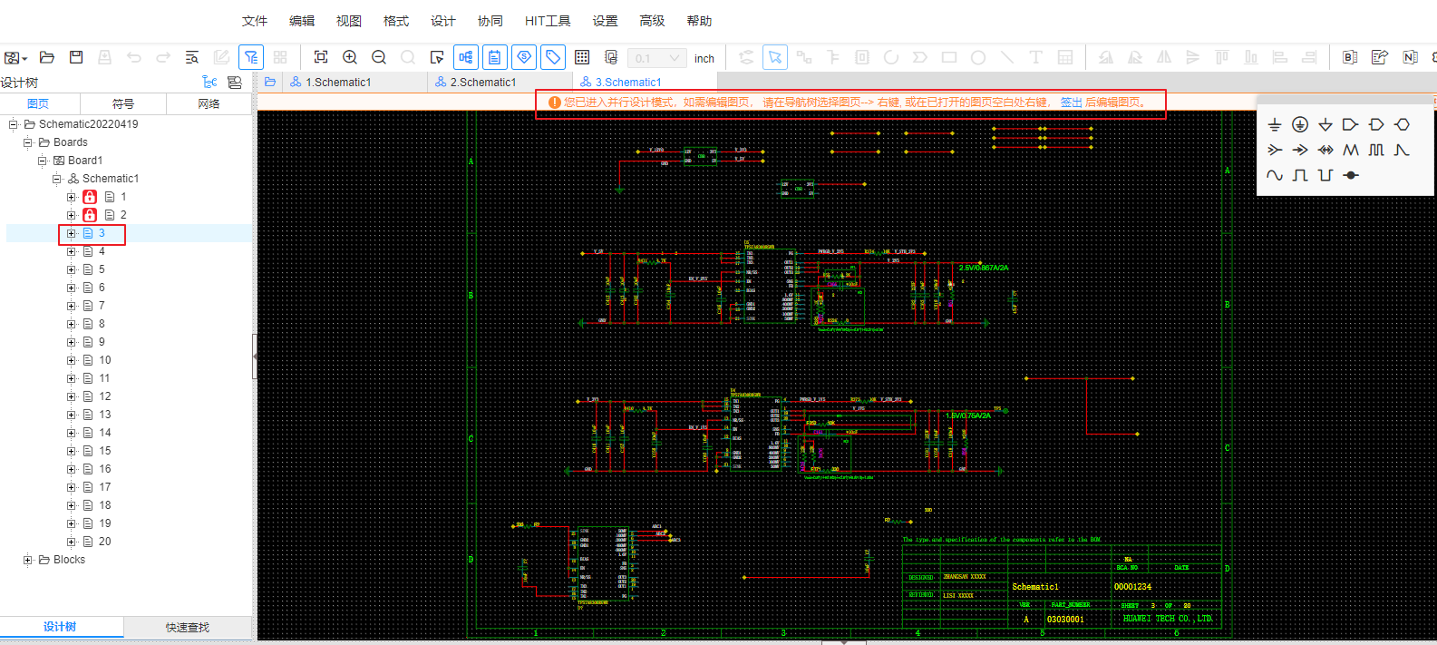

----结束

上一页
本章节为您介绍如何通过上一页功能切换图页到上一页。
操作步骤
            - 5.10.1 打开工程并进入原理图编辑器。
            - 在原理图编辑器中打开工程图页，在画布中右键空白区域右键选择“上一页”，将打开上一页图页。
当所打开图页为当前原理图的第一页时，打开上一页图页，界面右下角将弹出悬浮窗提示“当前页是第一页”。
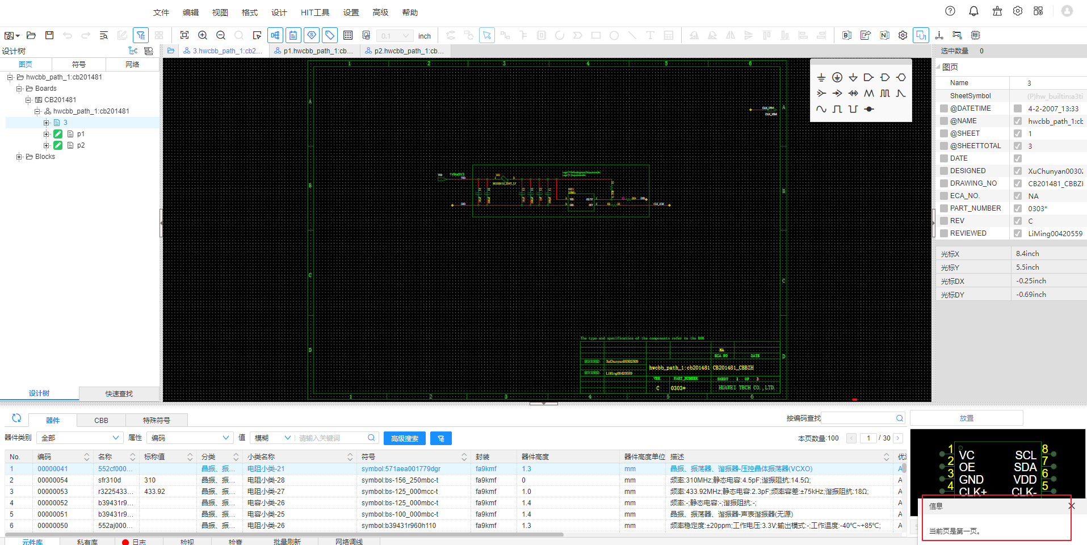
----结束

下一页
本章节为您介绍如何通过下一页功能切换图页到下一页。
操作步骤
            - 5.10.1 打开工程并进入原理图编辑器。
            - 在原理图编辑器中打开图页，在画布中右键空白区域右键选择“下一页”，将打开下一页图页。
当所打开图页为当前原理图的最后一页时，打开下一页图页，将弹出“原理图的最后一页”并且弹窗提示是否需要新建一个图页。
              - 下一页
【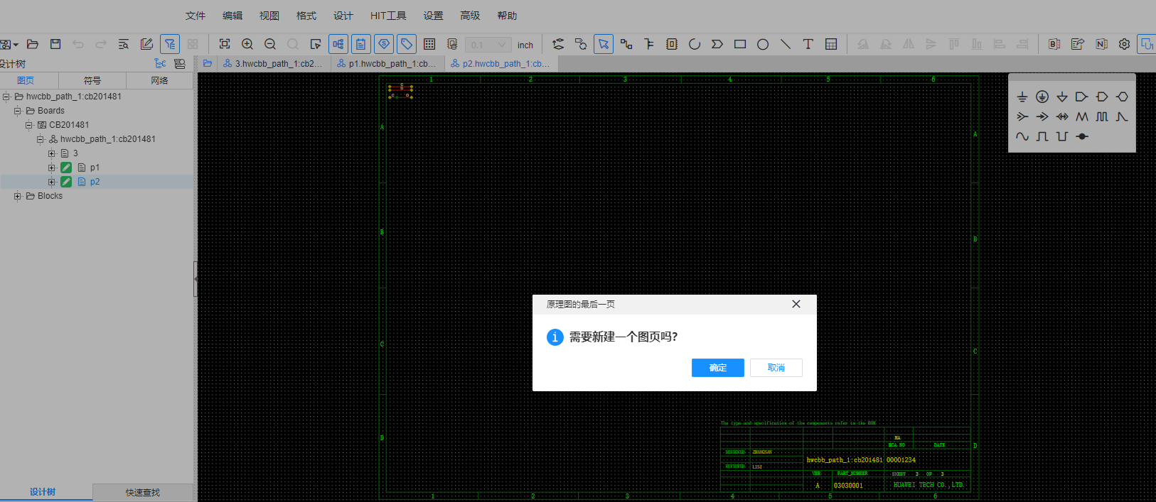

----结束

跳转图页
本章节为您介绍如何跳转到指定页码的原理图。
操作步骤
            - 5.10.1 打开工程并进入原理图编辑器。
            - 在原理图编辑器中打开图页，在画布中右键空白区域右键选择“跳转图页”。
            - 在“跳转图页”弹窗中输入“跳转目标页”页码，单击“确定”。
              - 跳转图页
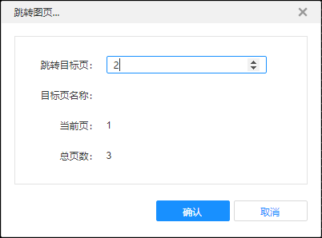

----结束

回到上层
当打开的图页为CBB底层原理图图页，可通过回到上层功能打开CBB顶层Symbol所在图页。
操作步骤
            - 5.10.1 打开工程并进入原理图编辑器。
            - 在原理图编辑器中打开CBB底层原理图图页，在画布中空白区域右键选择“回到上层”。画布中将打开CBB顶层Symbol所在图页，同时CBB顶层Symbol被选中并适应居中。
----结束

打开模板页
当打开的图页为CBB底层原理图图页，可通过打开模板页功能打开当前CBB对应Block中的模板页。
操作步骤
            - 5.10.1 打开工程并进入原理图编辑器。
            - 在原理图编辑器中打开CBB底层原理图图页，在画布中空白区域右键选择“打开模板页”。画布中将打开当前CBB对应Block中的模板页。
----结束

添加意见
原理图编辑器中，打开正在进行检视的原理图工程图页可以进行添加意见。
操作步骤
            - 5.10.1 打开工程并进入原理图编辑器。
            - 在原理图编辑器中打开需要检视的图页，在画布中空白区域右键选择“添加意见”。
            - 在“添加意见”弹窗中输入意见内容、指定回复人、严重程度，单击“确认”。底部面板的检视页签将同步更新意见信息。
              - 添加意见
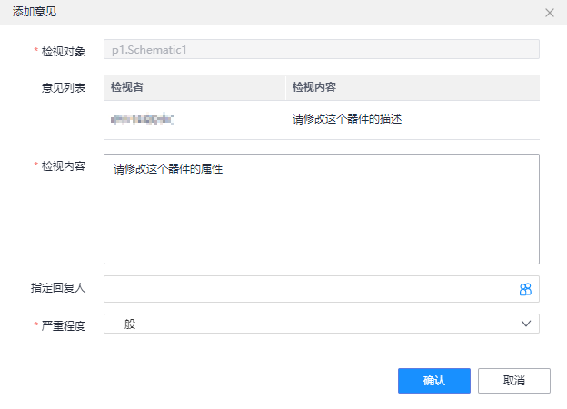

----结束

特殊符号悬浮窗
特殊符号悬浮窗提供了一种快速调取常用特殊符号的途径，当前悬浮框支持调用以下16种特殊符号，和底部面板元件库中特殊符号对应关系如图5-498所示。
              - 特殊符号悬浮窗和底部面板特殊符号对应关系
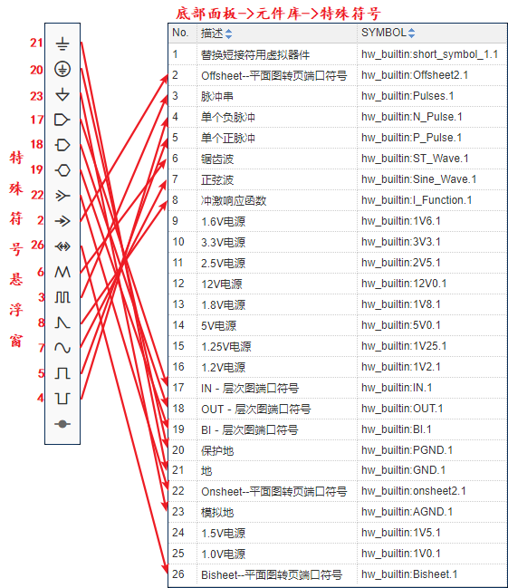

特殊符号悬浮窗的展示与隐藏
本章节为您介绍如何展示和隐藏特殊符号悬浮窗。
操作步骤
            - 5.10.1 打开工程并进入原理图编辑器。
            - 隐藏和展示特殊符号悬浮窗，有如下三种方式。
- 在菜单栏选择“设置 > 系统”，在“系统”页签上设置是否启用特殊符号悬浮框。
“特殊符号”设置为“启用”时，展示特殊符号悬浮窗，“特殊符号”设置为“停用”时，隐藏特殊符号悬浮窗。
- 在菜单栏单击“视图 > 特殊符号”，勾选时展示特殊符号悬浮窗，取消勾选时隐藏特殊符号悬浮框。
- 在工具栏单击，切换特殊符号悬浮窗的展示和隐藏。图标点亮时展示特殊符号悬浮窗，图标置灰时隐藏特殊符号悬浮窗。
----结束

特殊符号悬浮窗界面的调整
本章节为您介绍如何调整特殊符号悬浮窗大小和位置。
操作步骤
            - 5.10.1 打开工程并进入原理图编辑器。
            - 调整特殊符号悬浮窗大小和位置。
- 鼠标拖动上边框，可调整特殊符号悬浮窗位置。
              - 调整特殊符号悬浮框位置
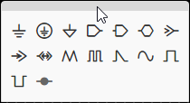

- 鼠标拖动左右边框，可调整特殊符号悬浮窗大小。
              - 调整特殊符号悬浮框大小
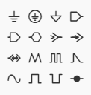

----结束

特殊符号悬浮窗调取特殊符号
本章节为您介绍如何调取特殊符号。
操作步骤
            - 5.10.1 打开工程并进入原理图编辑器。
            - 在特殊符号悬浮窗中左键单击选中一个符号（如：GND）。
            - 移动鼠标到已打开的图页中，左键单击确定放置位置。
              - 调取悬浮框
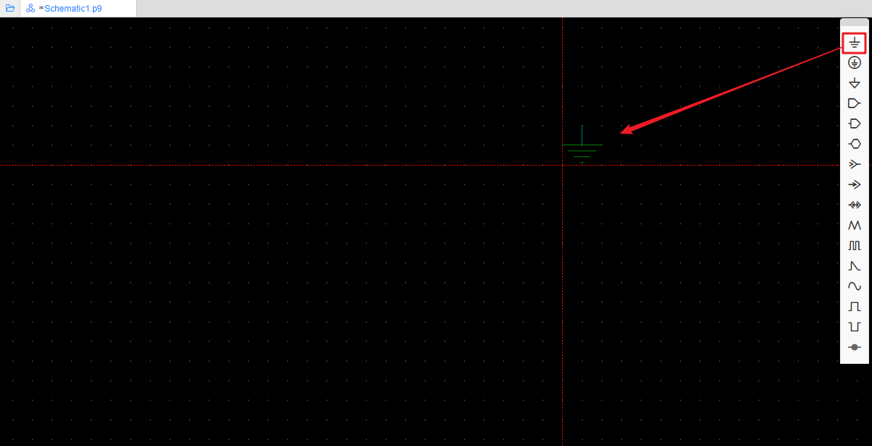

----结束

Sheet页签
绘制原理图时，原理图编辑器的画布上方展示被打开的原理图图页。
Sheet页签的状态及样式
Sheet页签的显示与图页位置及图纸状态有关，图页位置和状态的关系如图5-502所示。
              - 图页位置和状态的关系
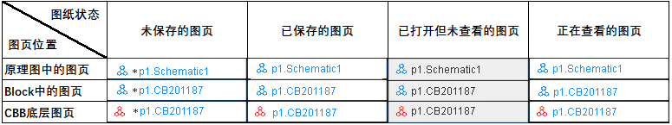

- 编辑后未保存的Sheet页签：页签名称前会加上“*”进行提示。
- 已保存的Sheet页签：页签名称前无“*”。
- 已打开但未查看的Sheet页签：页签名称为黑色。
- 正在查看的Sheet页签：页签名称为淡蓝色。
- 原理图或Block中图页的Sheet页签：原理图图标为淡蓝色。
- CBB底层图页的Sheet页签：原理图图标为红色。
打开Sheet页签
            - 5.10.1 打开工程并进入原理图编辑器。
            - 在左侧导航树中双击图页，画布将打开对应图页，画布上方将展示被打开图页的Sheet页签。页签名称格式为：原理图图标+图页名称.原理图名称。
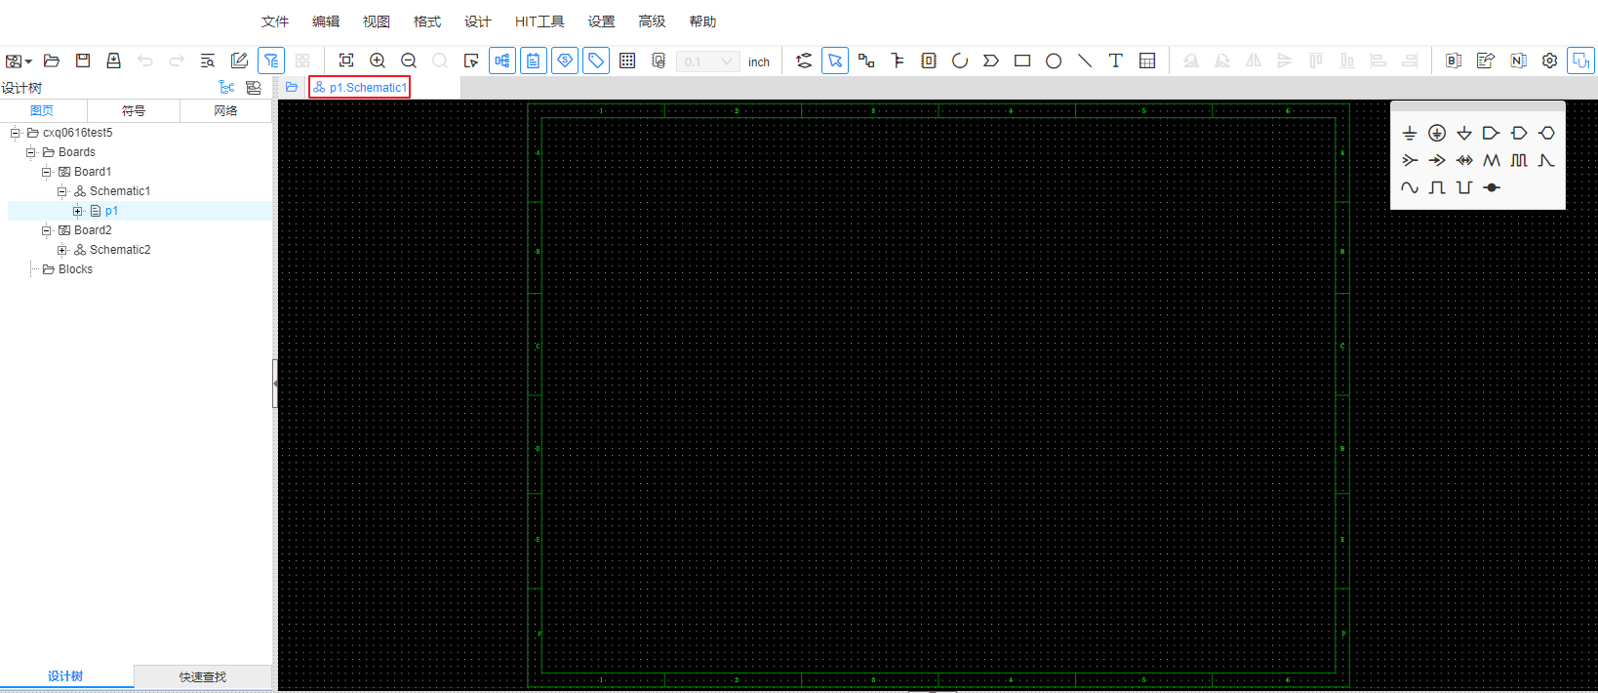
Sheet页签允许同时展示已打开的20页图页。当打开的图页数量超过20页时，最先打开的图页页签将被自动关闭。
----结束
关闭Sheet页签
            - 5.10.1 打开工程并进入原理图编辑器。
            - 在原理图编辑器页签，打开多个图页。
            - 关闭页签。
- 关闭当前页签方式一：鼠标移动到Sheet页签上，单击。
              - 单击关闭页签
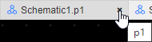

- 关闭当前页签方式二：右键Sheet页签选择“关闭标签”。
              - 右键关闭页签
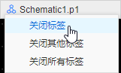

- 关闭其他页签：右键Sheet页签选择“关闭其他标签”。
              - 关系其他页签
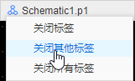

- 关闭所有页签：右键Sheet页签选择“关闭所有标签”。
              - 关闭所有页签
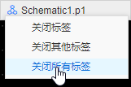

----结束
调整Sheet页签顺序
            - 5.10.1 打开工程并进入原理图编辑器。
            - 在原理图编辑器页签，打开多个图页。
            - 鼠标左键拖动Sheet页签可调整Sheet页签的顺序。
              - 调整Sheet页签

----结束
关闭画布
            - 5.10.1 打开工程并进入原理图编辑器。
            - 在原理图编辑器页签，打开多个图页。
            - 单击画布上方的，可关闭画布，不再展示已打开图页的图纸信息。
              - 关闭画布
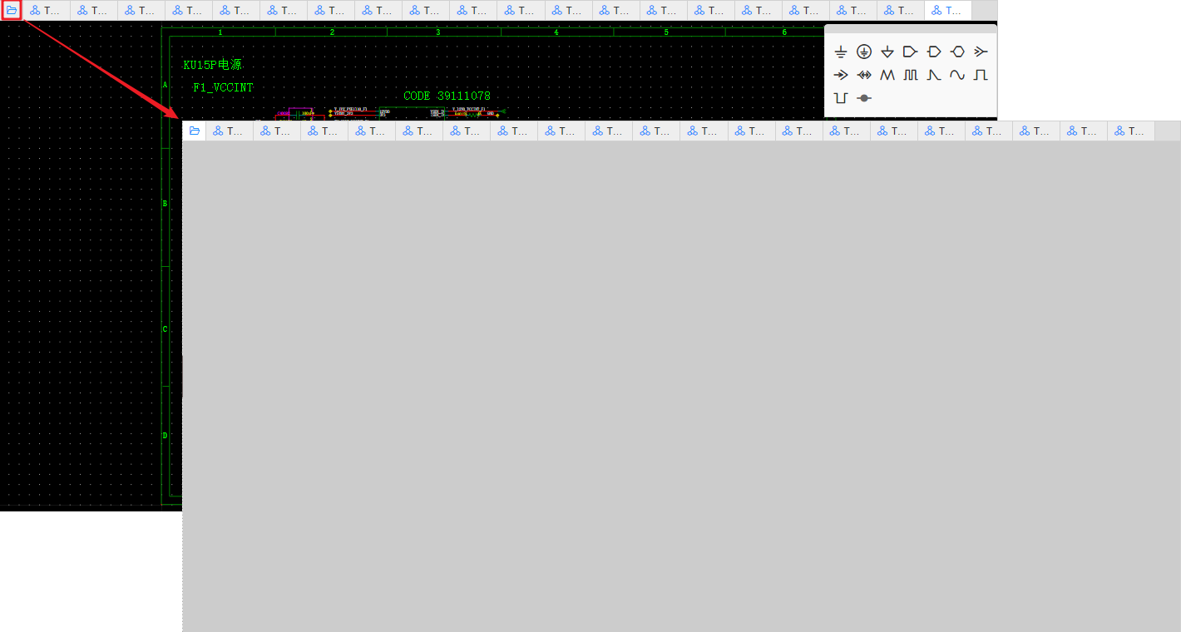

----结束

Symbol编辑器

编辑Symbol并进入Symbol编辑器
本章节为您介绍如何编辑Symbol并进入Symbol编辑器。
操作步骤
            - 5.10.1 打开工程并进入原理图编辑器。
            - 在原理图编辑器的底部面板，选择“私有库 > 个人库 > 器件”。
              - 进入器件页签
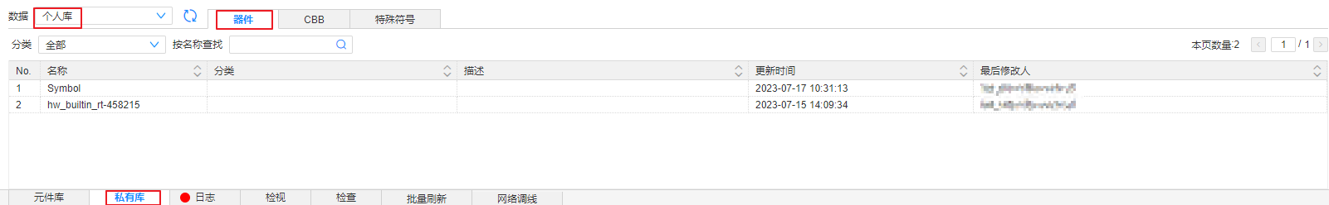

            - 在“器件”页签的器件列表中，选择需要编辑的Symbol右键选择“编辑Symbol”，进入Symbol编辑器页面。
              - 进入Symbol编辑器
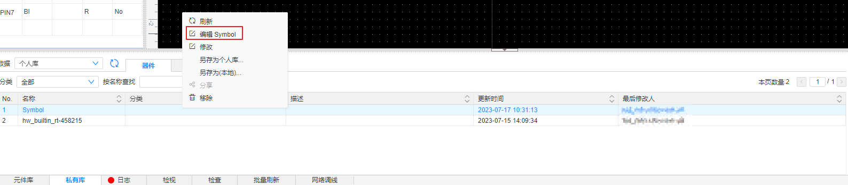

            - 在Symbol编辑器页面，进行Symbol绘制。Symbol编辑器界面由菜单栏、工具栏、左侧导航树、属性面板、底部面板、画布组成。
              - Symbol编辑器
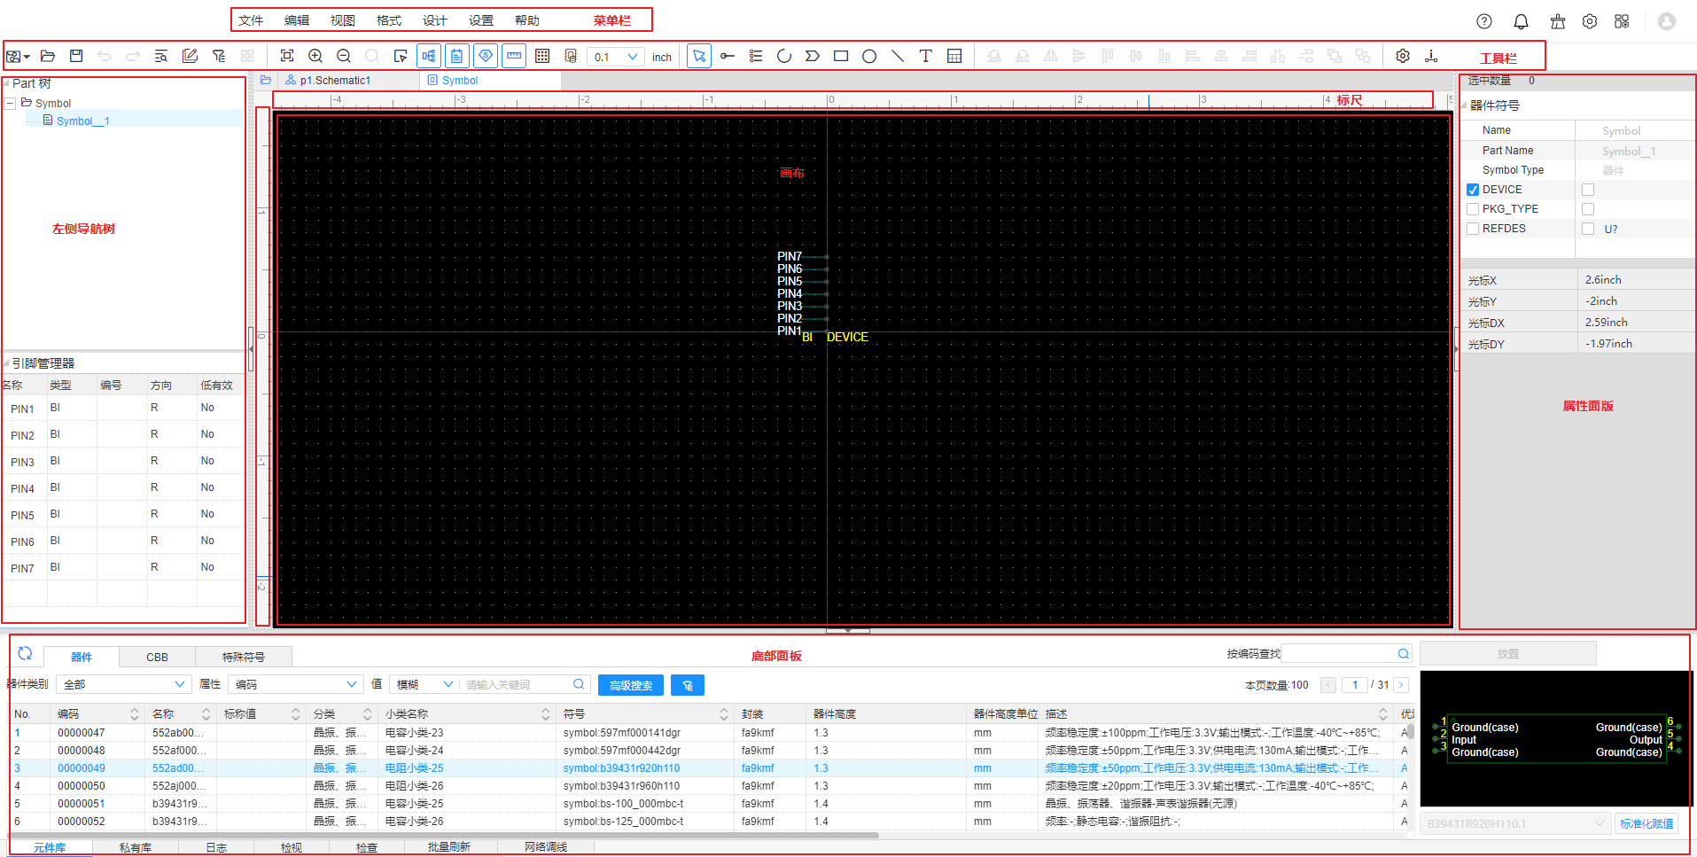

- 菜单栏：菜单栏提供了Symbol编辑器常用的功能。
- 工具栏：工具栏提供了设置及菜单栏对应的功能按钮，方便快捷操作。
- 左侧导航树：左侧导航树包含Part树和引脚管理器两个部分。Part树展示了当Symbol的设计及其层级。引脚管理器展示了Symbol的引脚信息。
- 属性面板：属性面板展示选中对象的属性信息。
- 底部面板：底部面板由元件库、私有库、日志、检视、检查、批量刷新6个部分组成。
- 画布：Symbol编辑器中，画布用于绘制Symbol。
- 标尺：打开标尺后，从画布左侧和上方看到当前光标的坐标位。
----结束

文件菜单

新建工程
本章节为您介绍如何从Symbol编辑器新建一个原理图工程。
操作步骤
            - 5.11.1 编辑Symbol并进入Symbol编辑器。
            - 在菜单栏选择“文件 > 新建 > 工程” ，进入新建工程页面。
            - 在弹出的“新建工程”页面中，填写工程名称、选择工程存放目录、填写工程描述和选择是否进行并行设计。
新建工程的工程名称和系统中已有的工程名称和CBB名称不能重复。
              - 新建工程

            - （可选）勾选“并行设计”后，有如下两种方式添加工程的管理者、开发者和观察者。并行设计人员的权限说明请参见表5-2。
- 单击管理者、开发者和观察者后的输入框，查找和选择工程的管理者、开发者和观察者。
- 单击“模板下载”填写并行设计人员信息后，单击“导入”批量添加管理者、开发者和观察者。
            - 单击“保存”，在弹出的提示框中，单击“是”，打开新建工程。
若创建的是并行设计工程且添加了管理者或开发者，保存工程并跳转到原理图编辑器页面后，打开画布默认是签出状态。
----结束

新建符号（Symbol）
本章节为您介绍如何从Symbol编辑器新建一个个人库符号（器件、特殊符号）。
操作步骤
            - 5.11.1 编辑Symbol并进入Symbol编辑器。
            - 在菜单栏选择“文件 > 新建 > 符号” 。
            - 在弹出的“新建Symbol”页面，输入Symbol信息，参数说明请参见表5-77。
              - 新建Symbol

                - 新建Symbol参数说明
参数 | 参数说明
名称 | Symbol名称。
类型 | 有器件、网络标识、网络端口、图纸符号和无电气特性符号5个选项。  - 创建“器件”类型Symbol，“类型”选择器件。  - 创建“特殊符号”类型Symbol，“类型”选择网络标识、网络端口、图纸符号和无电气特性符号。
分类 | Symbol的分类名称，如：电容。
描述 | 可添加对Symbol的详细描述信息。

            - 填写完Symbol信息后，单击“保存”，Symbol创建成功并默认创建了一个Part。
            - 为Part添加引脚和设置引脚属性。
- 在Symbol编辑器左侧导航树选择Part，在“引脚管理器”区域单击行添加引脚。
- 在左侧引脚管理器列表选择引脚，在右侧属性面板，为引脚设置属性值。
- 在画布中选中引脚，鼠标拖动，可调整引脚显示位置。
              - 设置Part引脚和引脚属性
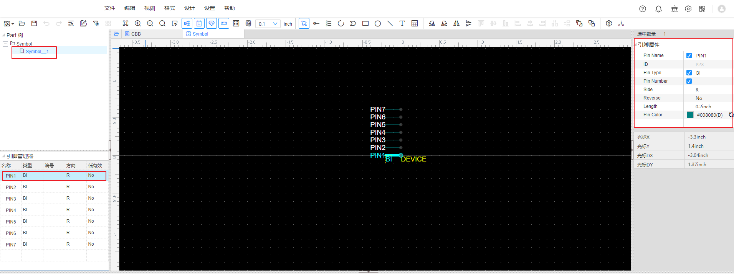

            - 为Part添加属性。器件必需属性：REFDES、PKG_TYPE、DEVICE。器件可选属性：VALUE（电阻、电容、电感等类别器件必需属性）、COMPONENT_HIGH_MAX、CATEGORY_NAME、CODE、DESCRIPTION。
- 在右侧属性面板中，单击如图5-515所示的空白区域，选择属性并设置属性值。
- 在右侧属性面板中，勾选设置属性值显示状态。
- 在画布中选中属性，鼠标拖动，可调整属性显示位置。
              - 设置Part属性

            - （可选）创建多Part器件时，在Symbol编辑器左侧导航树，右键Symbol选择“新建Part”。
新增Part后，重复步骤5和步骤6中操作，给Part添加引脚并设置属性，和给Part设置属性。
            - Symbol编辑完成后，按键“Ctrl+S”保存全部。
- 创建“器件”类型的Symbol，保存在底部面板的“私有库 > 个人库 > 器件”页签。在“器件”页签，可对器件类型的Symbol进行预览、编辑和调用等操作，具体操作方法请参见5.10.15.4.2 器件。
              - 查看器件

- 创建“网络标识”、“网络端口”、“图纸符号”、“无电气特性符号”类型的Symbol，保存在底部面板的“私有库 > 个人库 > 特殊符号”页签。在“特殊符号”页签，可对特殊符号类型的Symbol进行预览、编辑和调用等操作，具体操作方法请参见5.10.15.4.4 特殊符号。
              - 查看特殊符号

----结束

新建CBB（自顶向下）
本章节为您介绍如何从Symbol编辑器顶向下方式绘制CBB。
操作步骤
            - 5.11.1 编辑Symbol并进入Symbol编辑器。
            - 在菜单栏选择“文件 > 新建 > CBB” 。
            - 在“新建CBB”弹窗中，输入“名称”，输入或选择“分类”，单击“保存”。
新建CBB的名称和系统中已有的CBB名称和原理图工程名称不能重复。
            - CBB创建成功，自动打开编辑器页面，编辑器页面自动打开CBB顶层Symbol和CBB底层原理图工程图页。编辑器中页签名称前是图标的是CBB顶层Symbol页签，页签名称前是图标的是原理图页签。
              - 打开CBB

            - 绘制CBB顶层Symbol。
- 在编辑器中选择页签名称前是图标的页签，切换到CBB顶层Symbol页签，打开Symbol编辑器。
- 在左侧的“引脚管理器”区域单击行添加引脚。在右侧属性面板中，为引脚设置属性值。并在画布中调整引脚的位置。
- 在快捷工具栏选择图形绘制图形，选择文本添加文本。
              - 绘制顶层Symbol

            - 根据CBB顶层Symbol更新底层原理图层次图端口符号。
- 在Symbol编辑器中，在菜单栏选择“设计 > 更新CBB底层原理图”。
- 编辑器自动打开CBB底层原理图图页，并弹出“更新CBB底层原理图端口”的提示框。单击“确定”，CBB底层原理图画布上，根据顶层Symbol引脚更新得到对应类型的层次图端口符号及网络。
              - 更新CBB底层原理图端口

            - 绘制CBB底层原理图。
- 在原理图编辑器的底部面板，选择“元件库 > 器件 ”，选择需要调取的器件，单击预览图上方的“放置”，调取器件。
- 在快捷工具栏中选择导线连接网络。
              - 绘制CBB底层原理图

            - 所有图形绘制完成后，按键“Ctrl+S”保存全部。创建的CBB保存在底部面板的“私有库 > 个人库 > CBB” 页签，在“CBB”页签中，可对CBB进行预览、编辑和调用等操作，具体操作方法请参见5.10.15.4.3 CBB。
              - CBB调用

----结束

新建CBB（自底向上）
本章节为您介绍如何从Symbol编辑器自底向上方式绘制CBB。
操作步骤
            - 5.11.1 编辑Symbol并进入Symbol编辑器。
            - 在菜单栏选择“文件 > 新建 > CBB” 。
            - 在“新建CBB”弹窗，中输入“名称”，输入或选择“分类”，单击“保存”。
新建CBB的名称和系统中已有的CBB名称和原理图工程名称不能重复。
            - CBB创建成功，自动打开编辑器页面，编辑器页面自动打开CBB顶层Symbol和CBB底层原理图工程图页。编辑器中页签名称前是图标的是CBB顶层Symbol页签，页签名称前是图标的是原理图页签。
              - 打开CBB

            - 在CBB底层原理图工程图页，绘制CBB底层原理图。
- 在编辑器中选择页签名称前是图标的页签，切换到CBB底层原理图，打开原理图编辑器。
- 在底部面板，选择“元件库 > 特殊符号 ”，选择需要调取的特殊符号，单击预览图上方的“放置”，调取原理图端口符号并命名。
- 绘制电路图，并将电路模块的输入、输出连接到层次图端口符号上。
              - 绘制CBB底层原理图

            - 根据CBB底层原理图更新CBB顶层Symbol引脚。
- 在原理图编辑器中，在菜单栏选择“设计 > 生成/更新CBB顶层Symbol” ，打开Symbol编辑器。
- 编辑器自动打开Symbol编辑器，并弹窗提示需手动更新，单击“确定”。
- 手动更新Symbol引脚，具体操作请参见5.11.6.3 更新CBB顶层Symbol引脚。CBB顶层Symbol根据CBB底层原理图层次图端口符号，生成对应的CBB顶层Symbol引脚。
              - 更新CBB顶层Symbol引脚

            - 绘制CBB顶层Symbol。
- 在画布中调整CBB顶层Symbol引脚位置。
- 在快捷工具栏选择图形绘制图形，选择文本添加文本。
              - 绘制CBB顶层Symbol

            - 所有图形绘制完成后，按键“Ctrl+S”保存全部。创建的CBB保存在底部面板的“私有库 > 个人库 > CBB”页签，在“CBB”页签中，可对CBB进行预览、编辑和调用等操作，具体操作方法请参见5.10.15.4.3 CBB。
              - CBB调用

----结束

新建Part
创建或编辑私有库器件类型Symbol时，支持新建Part。多Part Symbol是指用多个原理图逻辑符号来指代一个器件，各个原理图逻辑符号代表器件的不同功能模块。
操作步骤
            - 5.11.1 编辑Symbol并进入Symbol编辑器。
            - 在菜单栏选择“文件 > 新建 > Part”。
            - 左侧Part树中生成新的Part节点，画布中打开新建Part的Symbol页面。
              - 新建Part
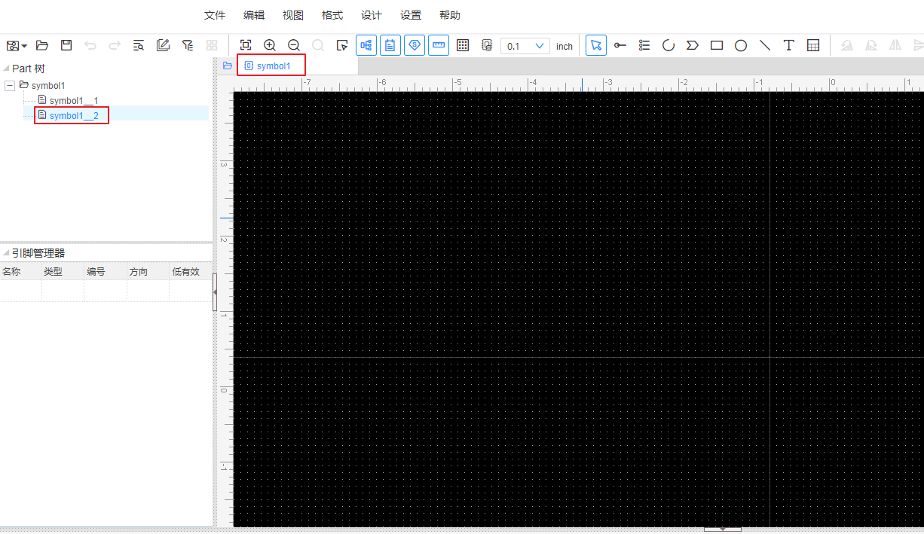

            - 为Part添加引脚和设置引脚属性。
- 在Symbol编辑器左侧导航树选择Part，在“引脚管理器”区域单击行添加引脚。
- 在左侧引脚管理器列表选择引脚，在右侧属性面板，为引脚设置属性值。
- 在画布中选中引脚，鼠标拖动，可调整引脚显示位置。
              - 设置Part引脚和引脚属性
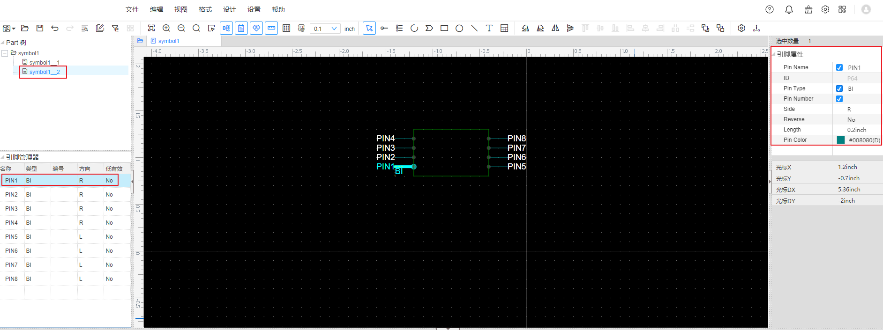

            - 为Part添加属性。器件必需属性：REFDES、PKG_TYPE、DEVICE。器件可选属性：VALUE（电阻、电容、电感等类别器件必需属性）、COMPONENT_HIGH_MAX、CATEGORY_NAME、CODE、DESCRIPTION。
- 在右侧属性面板中，单击如图5-530所示的空白区域，选择属性并设置属性值。
- 在右侧属性面板中，勾选设置属性值显示状态。
- 在画布中选中属性，鼠标拖动，可调整属性显示位置。
              - 设置Part属性
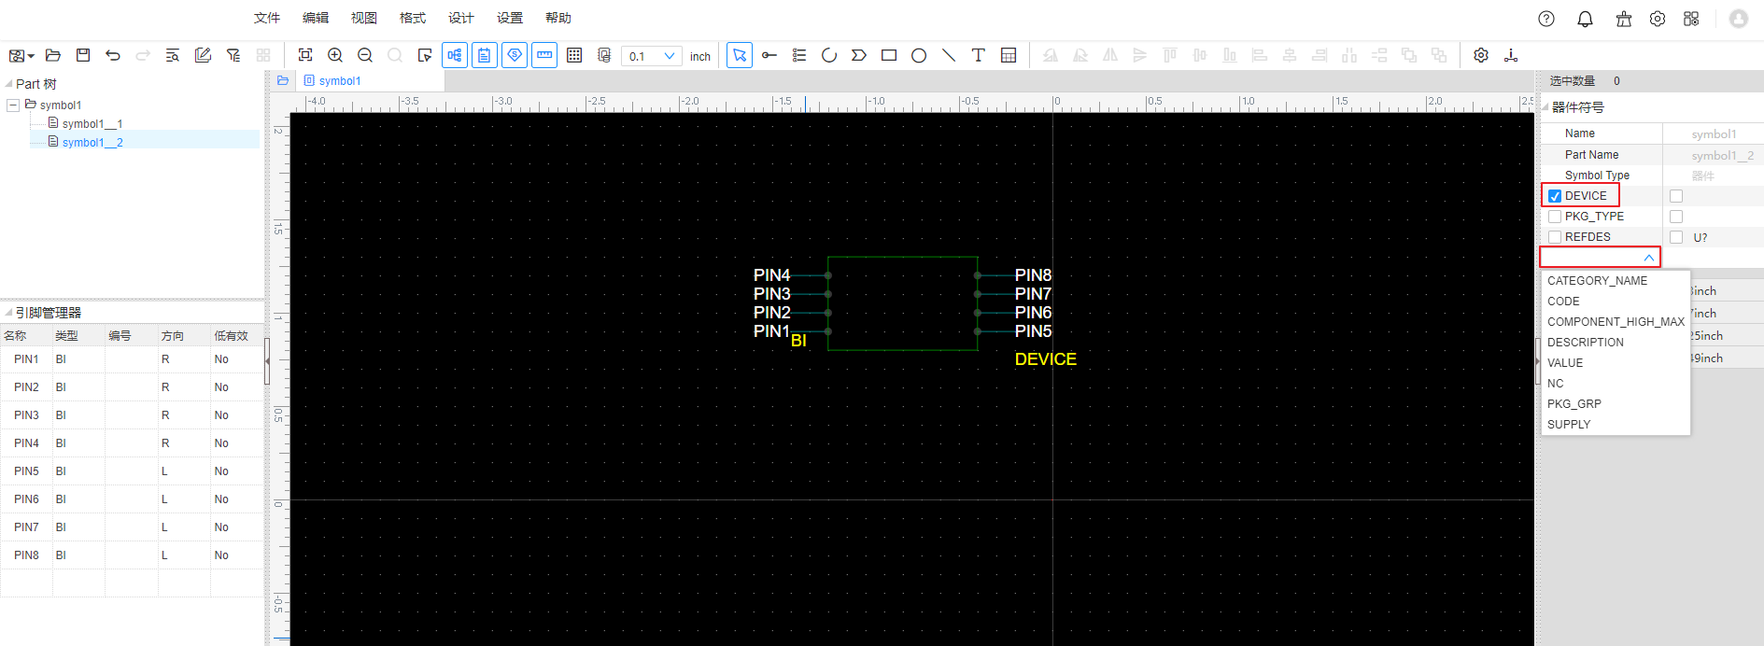

            - Part编辑完成后，按键“Ctrl+S”保存全部。
在编辑器的底部面板，选择“私有库 > 个人库 > 器件”。在右侧预览图下方选择Part，即可查看新建Part的预览图。
              - 预览Part
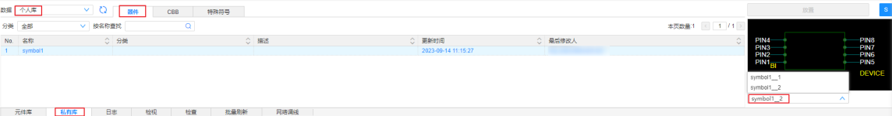

----结束

Symbol基础操作
本章节为您介绍对在编辑器中能对工程执行的基础操作。
操作步骤
            - 5.11.1 编辑Symbol并进入Symbol编辑器。
            - 在编辑器界面能对工程和Symbol执行一些基础操作，操作方法请参见表5-78。
                - 基础操作
操作名称 | 操作步骤
打开工程 | - 在菜单栏选择“文件 > 打开工程”。  - 在“打开”弹窗中选择工程，单击“确定”。打开工程成功后左侧导航树展示当前打开工程的结构树，并且自动打开图页。
保存 | Symbol编辑器中修改Symbol，鼠标移出画布后，系统会自动保存修改，也可手动保存。  - 修改Symbol信息。  - 在菜单栏选择“文件 > 保存”，保存Symbol信息。
保存全部 | Symbol编辑器中同时对多个Symbol进行了批量修改操作后，可手动批量保存。  - 对多个Symbol做了修改但未保存。  - 在菜单栏选择“文件 > 保存全部”，保存全部Symbol信息。
另存为(云端) | 将当前打开的Symbol另存到个人库，根据Symbol类别分别归属于器件、CBB、特殊符号。  - 在菜单栏选择“文件 > 另存为(云端)”。  - 在弹出的“另存为(云端)”弹窗中修改名称，单击“保存”。  - 保存完成后，可在底部面板选择“私有库 > 器件”，“数据”选择“个人库”，查看另存的器件、CBB、特殊符号。
另存为(本地) | 将当前打开的Symbol另存为.json格式的本地文件。  - 在菜单栏选择“文件 > 另存为(本地)”。  - 浏览器自动下载另存的Symbol文件，谷歌浏览器可单击浏览器顶部栏的，查看和获取另存的Symbol文件。
近期工程 | 近期工程展示最新创建的10个原理图工程。  在菜单栏选择“文件 > 近期工程”，在工程列表中单击工程名称可以打开工程。
关闭全部 | 在菜单栏选择“文件 > 关闭全部”，关闭Symbol编辑器返回主页。

----结束

导入
原理图设计系支持将原理图工程文件、Symbol文件和CBB文件导入到原理图设计进行使用和维护。
导入原理图工程
            - 5.11.1 编辑Symbol并进入Symbol编辑器。
            - 在菜单栏选择“文件 > 导入 > 原理图工程”。
            - 在弹出框中选择本地保存的工程文件（工程.zip压缩包或.tssch文件），单击“打开”。
            - 在弹出的“新建工程”页面中，填写工程名称、选择工程存放目录、填写工程描述和选择是否进行并行设计。
导入工程的工程名称和系统中已有的工程名称和CBB名称不能重复。
              - 新建工程

            - （可选）勾选“并行设计”后，有如下两种方式添加工程的管理者、开发者和观察者。并行设计人员的权限说明请参见表5-2。
- 单击管理者、开发者和观察者后的输入框，查找和选择工程的管理者、开发者和观察者。
- 单击“模板下载”填写并行设计人员信息后，单击“导入”批量添加管理者、开发者和观察者。
            - 单击“保存”，自动导入工程。导入完成后，在弹窗中选择“是”，打开工程进入到原理图编辑器页面，并打开画布。
----结束
导入Symbol
            - 5.11.1 编辑Symbol并进入Symbol编辑器。
            - 在菜单栏选择“文件 > 导入 > 原理图工程”。
            - 在弹出框中选择本地保存的Symbol.json文件，单击“打开”。
            - 在弹出的“导入符号”弹窗中，自定义Symbol名称， 单击“保存”。
              - 导入Symbol

            - Symbol编辑完成后，按键“Ctrl+S”保存全部。
- “器件”类型的Symbol，保存在底部面板的“私有库 > 个人库 > 器件”页签。在“器件”页签，可对器件类型的Symbol进行预览、编辑和调用等操作，具体操作方法请参见5.10.15.4.2 器件。
              - 查看器件

- “网络标识”、“网络端口”、“图纸符号”、“无电气特性符号”类型的Symbol，保存在底部面板的“私有库 > 个人库 > 特殊符号”页签。在“特殊符号”页签，可对特殊符号类型的Symbol进行预览、编辑和调用等操作，具体操作方法请参见5.10.15.4.4 特殊符号。
              - 查看特殊符号

----结束
导入CBB
            - 5.11.1 编辑Symbol并进入Symbol编辑器。
            - 在菜单栏选择“文件 > 导入 > 原理图工程”。
            - 在弹出框中选择本地保存的CBB的.zip压缩包或.tssch文件，单击“打开”
            - 在“新建CBB”弹窗中，修改“名称”，指定“分类”， 单击“保存”。
导入CBB的名称和系统中已有的CBB名称和原理图工程名称不能重复。
              - 新建CBB

            - 导入完成后，在弹出弹窗中选择“是”，打开工程进入到原理图编辑器页面，并打开画布。
            - 导入的CBB保存在底部面板的“私有库 > 个人库 > CBB” 。
----结束

编辑菜单

编辑基础操作
本章节为您介绍在Symbol编辑器中编辑Symbol常用的快捷操作。
操作步骤
            - 5.11.1 编辑Symbol并进入Symbol编辑器。
            - 在Symbol编辑器页面编辑常用快捷操作说明如表5-79所示。
                - 编辑常用快捷操作说明
操作名称 | 操作步骤
撤销 | 在菜单栏单击“编辑 > 撤销”，可撤销最近在画布中对图页的改动操作。
重做 | 在菜单栏单击“编辑 > 重做”，可回到撤销动作前的状态。
剪切 | - 在画布中选中单选或多选对象。  - 剪切选中对象，有如下两种操作方式。  - 在菜单栏单击“编辑 > 剪切”，剪切后画布中将剔除所选对象，保存到剪切板等待粘贴。  - 右键选择“剪切”，剪切后画布中将剔除所选对象，保存到剪切板等待粘贴。
复制 | - 在画布中选中单选或多选对象。  - 复制选中对象，有如下两种操作方式。  - 在菜单栏单击“编辑 > 复制”，制后复制所选对象，保存到剪切板等待粘贴。  - 右键选择“复制”，制后复制所选对象，保存到剪切板等待粘贴。
粘贴 | 与复制、剪切功能配合使用。  - 在画布中选中单选或多选对象，复制或者剪切。  - 在画布中移动鼠标，左键单击确定粘贴对象的位置，粘贴对象，有如下两种操作方式。  - 在菜单栏单击“编辑 > 粘贴”。  - 在画布中右键空白区域选择“粘贴”。
删除 | - 在画布中选中单选或多选对象。  - 删除选中对象，有如下两种操作方式。  - 在菜单栏单击“编辑 > 删除”。  - 右键选择“删除”。
过滤 | 在菜单栏单击“编辑 > 过滤”，在“过滤”弹窗中勾选一项或多项，在画布中将只能选中“过滤”弹窗中勾选类型的对象。
阵列 | 在画布中选中对象，在菜单栏选择“编辑 > 阵列”，可以批量复制被选中对象，有如下两种操作方式。  - 鼠标调整阵列间距进行阵列  - 在“阵列”弹窗中输入行和列，单击“鼠标调整阵列间距”。  - 画布中移动鼠标，单击确定阵列后对象的位置，在“阵列”弹窗中单击“确定”。  - 人工设置行距、列距进行阵列  在“阵列”弹窗中输入行、列、行距和列距，单击“确定”。

----结束

查找
本章节为您介绍如何在编辑器中查找内容。
操作步骤
            - 5.11.1 编辑Symbol并进入Symbol编辑器。
            - 在菜单栏选择“编辑 > 查找和替换”，进入查找和替换页面。
            - 在“查找和替换”弹窗中选择“查找”页签。
            - 选择属性、匹配模式和输入查找内容（如：EPLD1），选择“查找范围”（如：工程），参数说明参见表5-80，设置完成后，单击“查找全部”。
                - 查找替换参数说明
参数 |  | 说明
查找内容 | 属性 | - Basic：当前工程中包含的基础属性，随查找对象的变化而改变。  - Other：当前工程中包含的其他属性，随查找对象的变化而改变。
 | 模式 | - 模糊：查找结果为包含输入内容的所有结果。  - 精准：查找结果为完全匹配输入内容的结果。
查找范围 |  | - 所有Part：器件类Symbol所有Part页面内。  - 当前Part：器件类Symbol的Part页面内。  - 当前页选中对象：当前打开Symbol页面。
查找对象 |  | 设置要查找的对象类型，器件管脚（器件、特殊符号、CBB类型Symbol引脚）和文本。
输入格式 |  | - 使用通配符[*?]：使用通配符来查询，*指代多个未知字符，？指代单个未知字符。  - 区分大小写：勾选后查找区分大小写， 不勾选不区分大小写。  - 使用表达式：通过输入正则表达式查找符合表达式的结果。

            - 查找全部完成后有如下变化。
- 画布中选中当前Part页面内满足查询内容的所有对象。
- 引脚管理器中同步选中对应引脚信息。
- 属性面板展示被选中的所有对象的合并属性。
----结束

替换
本章节为您介绍如何在编辑器中替换内容。
操作步骤
            - 5.11.1 编辑Symbol并进入Symbol编辑器。
            - 在菜单栏选择“编辑 > 查找和替换”，进入查找和替换页面。
            - 在“查找和替换”弹窗中选择“替换”页签。
            - 选择属性、匹配模式和输入查找内容（如：EPLD1），选择“查找范围”（如：工程）和输入替换内容（如：ABC_F1），参数说明参见表5-81，设置完成后，单击“替换全部”
                - 查找替换参数说明
参数 |  | 说明
查找内容 | 属性 | - Basic：当前工程中包含的基础属性，随查找对象的变化而改变。  - Other：当前工程中包含的其他属性，随查找对象的变化而改变。
 | 模式 | - 模糊：查找结果为包含输入内容的所有结果。  - 精准：查找结果为完全匹配输入内容的结果。
查找范围 |  | - 所有Part：器件类Symbol所有Part页面内。  - 当前Part：器件类Symbol的Part页面内。  - 当前页选中对象：当前打开Symbol页面。
查找对象 |  | 设置要查找的对象类型，器件管脚（器件、特殊符号、CBB类型Symbol引脚）和文本。
输入格式 |  | - 使用通配符[*?]：使用通配符来查询，*指代多个未知字符，？指代单个未知字符。  - 区分大小写：勾选后查找区分大小写， 不勾选不区分大小写。  - 使用表达式：通过输入正则表达式查找符合表达式的结果。
筛选对象 |  | 勾选在已查找结果中查找，在上一次查询结果中查找内容。

            - 替换全部完成后有如下变化。
- 画布中被查找的所有对象属性替换成功。
- 引脚管理器中引脚信息同步刷新。
- 属性面板展示被选中对象替换后的合并属性。
----结束

引脚向导
新建Symbol可通过引脚向导快速生成Symbol引脚及Symbol外形。
操作步骤
            - 5.11.1 编辑Symbol并进入Symbol编辑器。
            - 在菜单栏选择“编辑 > 引脚向导”。
            - 在“引脚向导”弹框中，单击“导出”，导出到本地并修改保存，导出的模板文件说明如表5-82所示。
                - 模板文件说明
属性名称 | 含义 | 取值
Part | 器件Symbol的Part的名称 | 数字
Side | 引脚电气连接点的方向 | L/R/T/B（左/右/上/下）
Order | 引脚在Part中的排序 | 数字
Pin Name | 引脚名称 | 遵循引脚命名规则
Pin Type | 引脚类型 | BI/IN/OUT（双向/输入/输出）
Pin Number | 引脚序号 | 数字、字母+数字
Reverse | 低电平有效引脚设置 | No/Yes（默认值：No。设置为Yes时，引脚将带圆圈）

            - 在“引脚向导”弹框中，单击“导入”，导入修改后的文件。
            - 导入后，设置引脚长度，勾选“引脚编号为空作为复用引脚”，单击“确定”。
              - 引脚向导
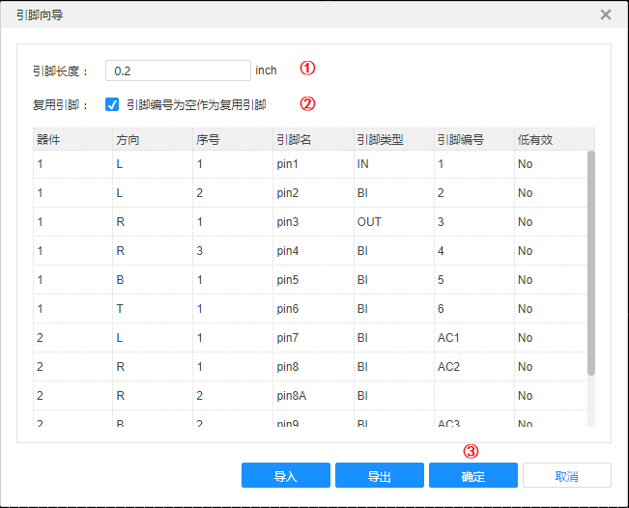

----结束

Supply属性批量处理
Supply属性批量处理操作可以对器件添加Supply属性（TK/CS），以区分送料。
TK：Turn Key，制造外包模式：向EMS厂传递预测及PO，EMS厂负责计划、采购、制造和交付。
CS：Consign，送料加工外包模式：将物料送至EMS厂制造，EMS厂仅收制造费用。
操作步骤
            - 5.11.1 编辑Symbol并进入Symbol编辑器。
            - 在菜单栏选择“编辑 > Supply属性批量处理”。
            - 在“Supply属性批量处理”弹窗中，选择处理方式。
- 选择处理方式为“手动”，选择属性值（如：TK），目标位号将展示当前选中的器件位号（可在画布中继续选中器件进行添加），单击“批量处理”。Supply属性批量处理操作完成，对应位号器件多出Supply属性。
              - 手动处理Supply属性

- 选择处理方式为“自动”，单击“下载模板”，修改后单击“上传文件”，上传完成后，单击“批量处理”。Supply属性批量处理操作完成，对应位号器件多出Supply属性。
              - 自动处理Supply属性

----结束

视图菜单
本章节为您介绍如何设置编辑器的视图效果。
操作步骤
            - 5.11.1 编辑Symbol并进入Symbol编辑器。
            - 在Symbol编辑器页面可对编辑器视图进行设置，操作说明如表5-83所示。
                - 视图设置操作说明
操作名称 | 操作步骤
适应窗口 | 在菜单栏单击“视图 > 适应窗口”，画布将适应显示当前图页中的所有对象。
放大 | 在菜单栏单击“视图 > 放大”，画布中图页将以鼠标为中心放大，方便查看。
缩小 | 在菜单栏单击“视图 > 缩小”，画布中图页将以鼠标为中心缩小。
适应选中 | - 在画布中选中对象。  - 在菜单栏单击“视图 > 适应选中”，被选中对象将被适应居中显示。
适应框选 | - 在菜单栏单击“视图 > 适应框选”，进入适应框选状态。  - 在画布中框选，若选中区域中有对象，区域内的对象将被选中，框选区域被适应居中显示。  说明  按Esc键可退出“适应框选”状态，进入“选择”状态。
顶部工具栏 | - 在菜单栏单击“视图 > 顶部工具栏”，勾选顶部工具栏，勾选后编辑器将展示顶部工具栏。  - 在菜单栏单击“视图 > 顶部工具栏”，取消勾选顶部工具栏，取消勾选后编辑器将隐藏顶部工具栏。
左侧导航树 | - 在菜单栏单击“视图 > 左侧导航树”，勾选左侧导航树，勾选后编辑器将展示左侧导航树。  - 在菜单栏单击“视图 > 左侧导航树”，取消勾选左侧导航树，取消勾选后编辑器将隐藏左侧导航树。
属性面板 | - 在菜单栏单击“视图 > 属性面板”，勾选属性面板，勾选后编辑器右侧将展示属性面板。  - 在菜单栏单击“视图 > 属性面板”，取消勾选属性面板，取消勾选后编辑器右侧将隐藏属性面板。
底部面板 | - 在菜单栏单击“视图 > 底部面板”，勾选底部面板，勾选后编辑器将展示底部面板。  - 在菜单栏单击“视图 > 底部面板”，取消勾选底部面板，取消勾选后编辑器将隐藏底部面板。
标尺 | - 在菜单栏单击“视图 > 标尺”，勾选标尺，勾选后画布上方显示标尺。  - 在菜单栏单击“视图 > 标尺”，取消勾选标尺，取消勾选后画布上方将隐藏标尺。
Symbol库 | Symbol库支持从元件库、个人库、工程库3种数据源中查询各种Symbol，并放置在画布中。  - 在菜单栏单击“视图 > Symbol库”。  - 在“Symbol库”弹窗中选择“数据”（如：个人库）、“分类”（如：XX_ic）和输入Symbol名称（如：wifi_ble_gnd），单击“查找”。  - 选中一条查询结果，可查看Symbol预览图，“Part选择”切换查看Part预览图。  - 单击“放置”，可将Symbol放置在画布中。

----结束

格式菜单
本章节为您介绍如何调整画布中对象的格式。
操作步骤
            - 5.11.1 编辑Symbol并进入Symbol编辑器。
            - 在Symbol编辑器页面可对画布中的对象进行格式设置，操作说明如表5-84所示。
                - 对象格式设置
操作名称 | 操作步骤
逆时针旋转90° | - 在画布中选中单个或多个对象。  - 在菜单栏单击“格式 > 逆时针旋转90°”，被选中对象将逆时针旋转90°。
顺时针旋转90° | - 在画布中选中单个或多个对象。  - 在菜单栏单击“格式 > 顺时针旋转90°”，被选中对象将顺时针旋转90°。
左右翻转 | - 在画布中选中单个或多个对象。  - 在菜单栏单击“格式 > 左右翻转”，被选中对象将左右翻转。
上下翻转 | - 在画布中选中单个或多个对象。  - 在菜单栏单击“格式 > 上下翻转”，被选中对象将上下翻转。
对齐网格 | 对齐网格，可避免因器件管脚或导线不在栅格上导致两者难以连接的问题。  - 在画布中选中不在栅格上的对象。  - 在菜单栏单击“格式 > 对齐网格”，被选中对象将对齐网格。
复位属性位置 | 当原理图画布中Symbol显示的属性位置因手工调整不再位于初始位置时，可以通过复位属性位置，使其恢复到初始位置。  - 在画布中选中单个或多个对象。  - 在菜单栏单击“格式 > 复位属性位置”，被选中对象将复位属性位置。
上对齐 | - 在画布中选中多个对象。  - 在菜单栏单击“格式 > 上对齐”，被选中对象将以最上方的对象为准，上对齐。
上下居中 | - 在画布中选中多个对象。  - 在菜单栏单击“格式 > 上下居中”，被选中对象将以最上和最下之间的器件之中为准，居中对齐。
下对齐 | - 在画布中选中多个对象。  - 在菜单栏单击“格式 > 下对齐”，被选中对象将以最下方的对象为准，下对齐。
左对齐 | - 在画布中选中多个对象。  - 在菜单栏单击“格式 > 左对齐”，被选中对象将以最左边的对象为准，左对齐。
左右居中 | - 在画布中选中多个对象。  - 在菜单栏单击“格式 > 左右居中”，被选中对象将以最左和最右的对象之中为准，居中对齐。
右对齐 | - 在画布中选中多个对象。  - 在菜单栏单击“格式 > 右对齐”，被选中对象将以最右边的对象为准，右对齐。
水平等距 | - 在画布中选中多个对象。  - 在菜单栏单击“格式 > 水平等距”，被选中对象将在水平方向，等距分布。
垂直等距 | - 在画布中选中多个对象。  - 在菜单栏单击“格式 > 垂直等距”，被选中对象将在垂直方向，等距分布。
移到顶层 | 原理图编辑器图页中，当不同对象存在重叠时，可将对象移动到顶层。  - 在画布中选中显示在底层的对象。  - 在菜单栏单击“格式 > 移到顶层”，被选中对象将显示在顶层。
移到底层 | 原理图编辑器图页中，当不同对象存在重叠时，可将对象移动到底层。  - 在画布中选中显示在顶层的对象。  - 在菜单栏单击“格式 > 移到底层”，被选中对象将显示在底层。

----结束

设计菜单

从绘图模式切换到选择模式
绘制图形后，默认属于绘图模式，可手动切换到选择模式。
操作步骤
            - 5.11.1 编辑Symbol并进入Symbol编辑器。
            - 在菜单栏选择“设计 > 选择”，进入选择状态。
              - 切换选择模式
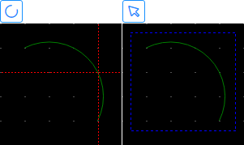

----结束

更新CBB底层原理图
本章节为您介绍如何根据CBB顶层Symbol引脚更新底层原理图网络端口。
操作步骤
            - 5.10.1 打开工程并进入原理图编辑器。
            - 在原理图编辑器的底部面板，选择“私有库 > 个人库 > CBB” ，在CBB列表中选中目标CBB右键选择“编辑顶层Symbol”，打开CBB的顶层Symbol，进入Symbol编辑器页面。
              - 打开CBB顶层Symbol
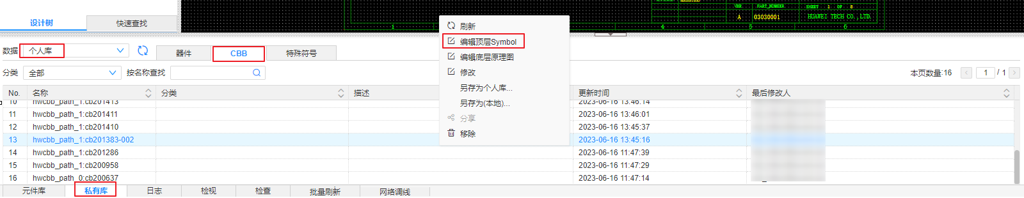

            - 在菜单栏选择“设计 > 更新CBB底层原理图”，画布中自动打开CBB底层原理图图页。
- 原理图中层次图端口符号与CBB顶层Symbol引脚一致时，底部面板的日志中打印“引脚与端口一一对应”。
              - CBB顶层Symbol引脚一致
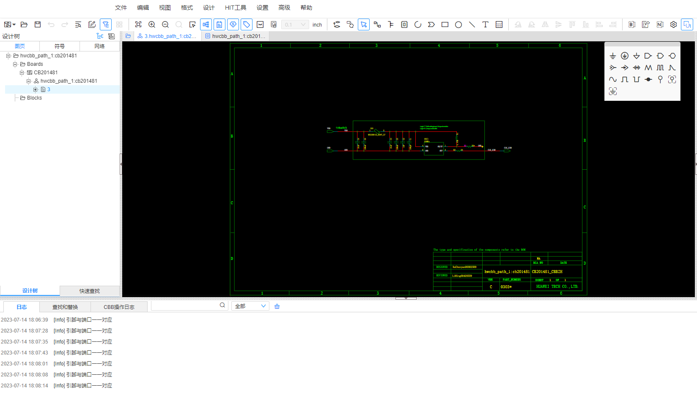

- 原理图中层次图端口符号与CBB顶层Symbol引脚不一致
  - 日志中将打印差异信息，并弹出“更新CBB底层原理图端口”提示窗，单击“确定”，根据CBB顶层Symbol引脚更新底层原理图网络端口。
              - CBB顶层Symbol引脚不一致
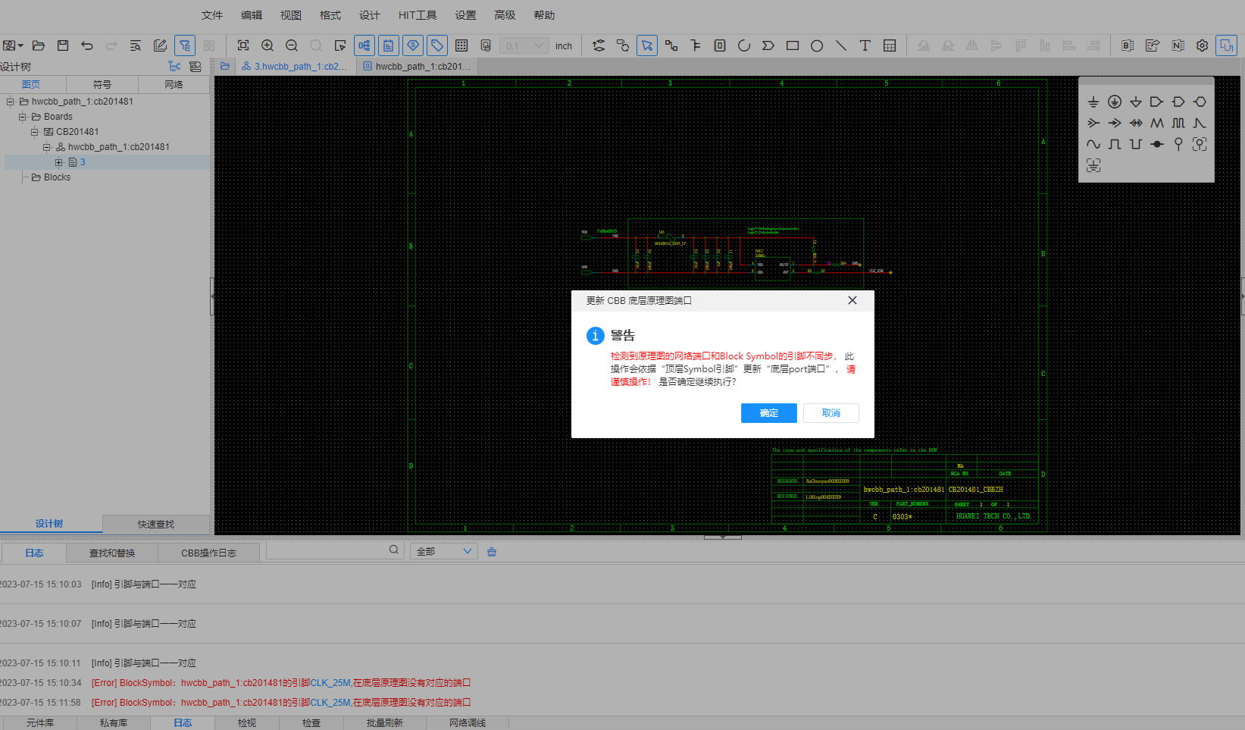

  - 原理图端口更新完成，画布中根据CBB顶层Symbol引脚添加、删除层次图端口符号，并打印日志。
              - 日志打印
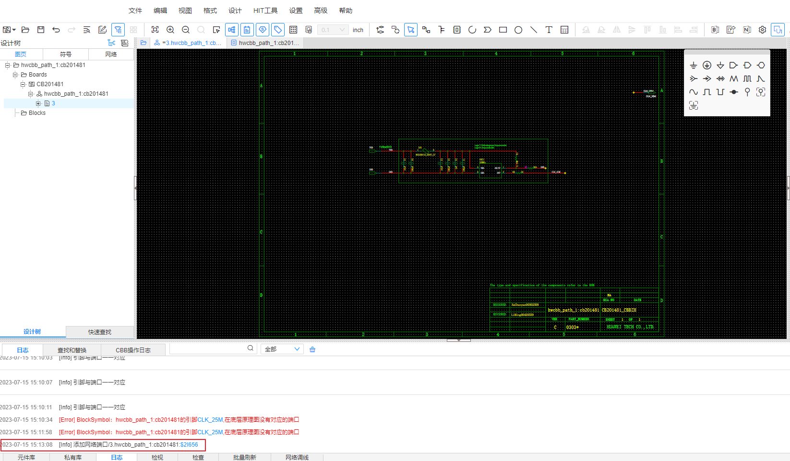

----结束

引脚
打开已创建的私有库Symbol，添加引脚。
操作步骤
            - 5.11.1 编辑Symbol并进入Symbol编辑器。
            - 在菜单栏选择“设计 > 引脚”，进入绘制引脚状态。
            - 移动鼠标，左键单击确定引脚位置，旋转（快捷键：Space）确定引脚方向，完成绘制。
              - 绘制引脚
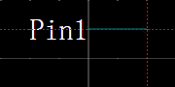

            - 添加引脚完成，自动进入添加下一个引脚的状态，按“Esc”退出绘制。
- 左侧导航树的引脚管理器中展示引脚的名称、类型、编号（默认为空，器件类Symbol必须添加此属性）、方向、低有效。
- 属性面板展示引脚属性。
              - 添加引脚成功
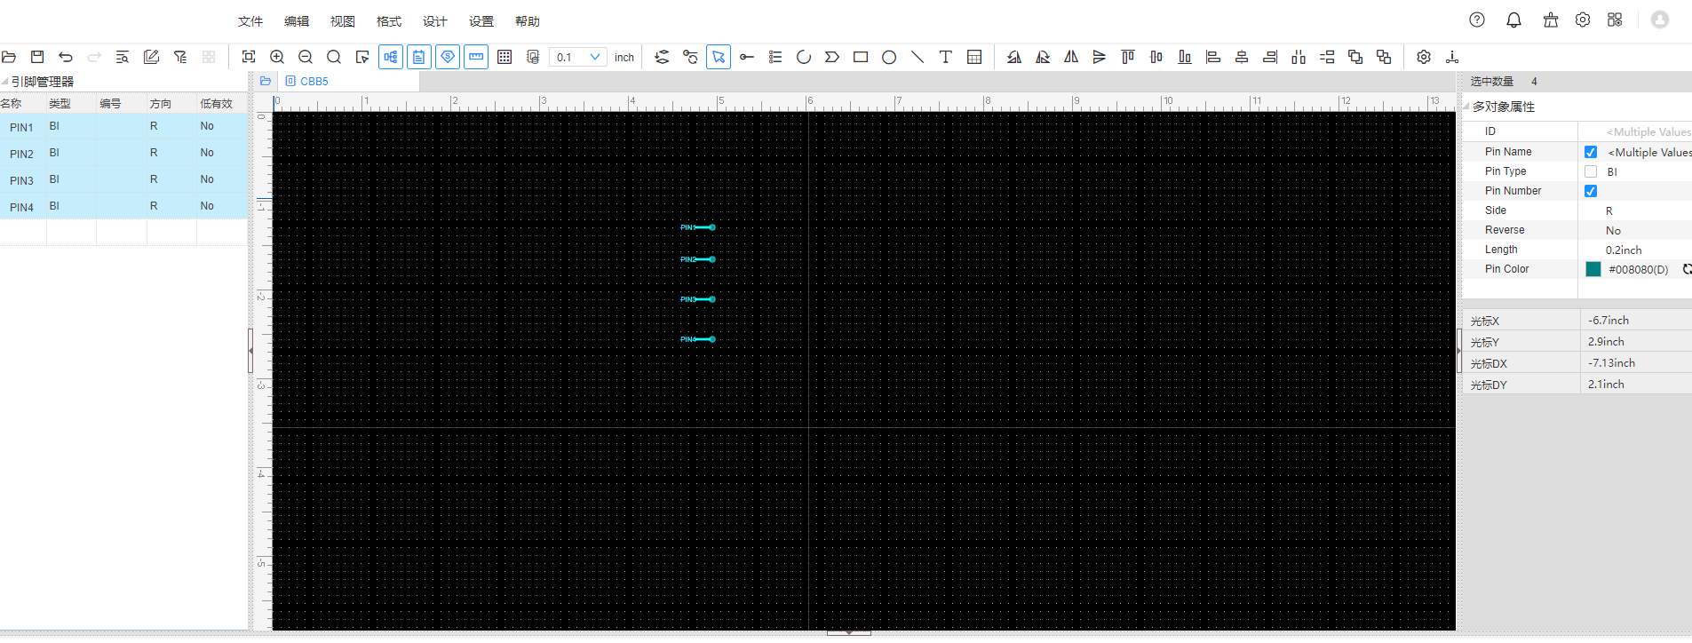

----结束

引脚阵列
打开已创建的私有库Symbol，以引脚阵列的方式批量添加引脚。
操作步骤
            - 5.11.1 编辑Symbol并进入Symbol编辑器。
            - 在菜单栏选择“设计 > 引脚 > 阵列”。
            - 在弹出的“引脚阵列”弹窗中设置参数。
- 输入“Pin Name”前缀、中值（起始值、结束值、步进）、后缀。
- 输入“Pin Number” 前缀、数值（起始值、步进）。
- 选择“Pin Type”、“低有效”、“方向”的属性值，输入“引脚长度”（必须为0.1inch的整数倍）。
- 单击“确定”，完成参数设置。
              - 引脚阵列
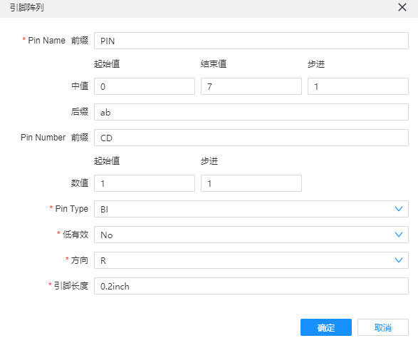

            - 鼠标移动，左键单击确定引脚位置。
              - 确认位置
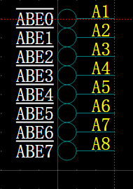

            - 通过引脚阵列，批量添加引脚完成。引脚阵列添加的引脚被选中，自动切换至“选择”状态。
- 左侧导航树的引脚管理器中展示引脚的名称、类型、编号（默认为空，器件类Symbol必须添加此属性）、方向、低有效。
- 属性面板展示引脚阵列添加的引脚属性。
              - 批量添加引脚成功
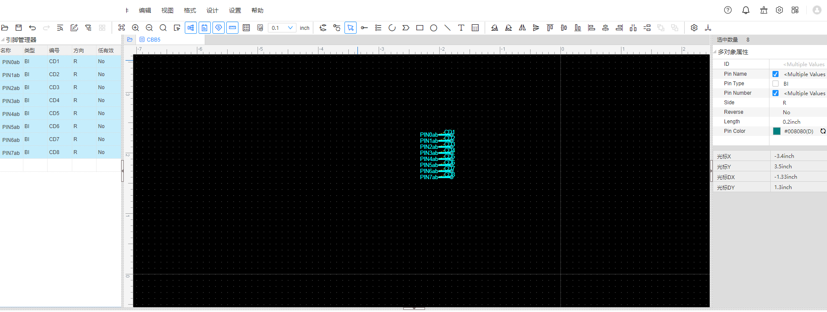

----结束

绘制圆弧
打开已创建的私有库Symbol，插入圆弧。
操作步骤
            - 5.11.1 编辑Symbol并进入Symbol编辑器。
            - 在菜单栏选择“设计 > 圆弧”，进入绘制圆弧状态。
            - 左键单击确定圆弧起点。
            - 移动鼠标，左键单击确定圆弧终点。
            - 垂直于起点、终点所在的直线移动鼠标，形成圆弧。
            - 左键单击确定圆弧上一点，完成绘制。
            - 圆弧绘制完成，将保持绘制圆弧状态，同时整个圆弧被选中。可直接继续绘制新的圆弧，或按“Esc”退出绘制。
              - 绘制圆弧

----结束

绘制矩形
打开已创建的私有库Symbol，插入矩形。
操作步骤
            - 5.11.1 编辑Symbol并进入Symbol编辑器。
            - 在菜单栏选择“设计 > 矩形”，进入绘制矩形状态。
            - 左键单击确定矩形左上角坐标。
            - 移动鼠标，左键单击确定矩形右下角坐标，完成绘制。
            - 矩形绘制完成，将保持绘制矩形状态，同时整个矩形被选中。可直接继续绘制新的矩形，或按“Esc”退出绘制。
              - 绘制矩阵

----结束

绘制圆
打开已创建的私有库Symbol，插入圆。
操作步骤
            - 5.11.1 编辑Symbol并进入Symbol编辑器。
            - 在菜单栏选择“设计 > 圆”，进入绘制圆状态。
            - 左键单击确定圆心坐标。
            - 移动鼠标，左键单击确定圆上一点，完成绘制。
            - 圆形绘制完成，将保持绘制圆形状态，同时整个圆形被选中。可直接继续绘制新的圆形，或按“Esc”退出绘制。
              - 绘制圆

----结束

绘制折线
打开已创建的私有库Symbol，插入折线。
操作步骤
            - 5.11.1 编辑Symbol并进入Symbol编辑器。
            - 在菜单栏选择“设计 > 折线”，进入绘制折线状态。
            - 左键单击确定折线起点。
            - 移动鼠标，右键确定拐点。
            - 再次左键单击确定折线终点，完成绘制。
            - 折线绘制完成，将保持绘制折线状态，同时整段折线被选中。可直接继续绘制新的折线，或按“Esc”退出绘制。
              - 绘制折线

----结束

绘制多边形
打开已创建的私有库Symbol，插入多边形。
操作步骤
            - 5.11.1 编辑Symbol并进入Symbol编辑器。
            - 在菜单栏选择“设计 > 多边形”，进入绘制多边形状态。
            - 左键单击确定多边形的一个顶点。
            - 移动鼠标，右键单击确定另一个顶点，以此类推。
            - 再次单击左键确定多边形的最后一个顶点，首个顶点会和最末的顶点自动相连，完成绘制。
            - 多边形绘制完成将保持绘制多边形状态，同时多边形各个边被选中。可直接继续绘制新的多边形，或按“Esc”退出绘制。
              - 绘制多边形

----结束

插入文本
打开已创建的私有库Symbol，插入文本。
操作步骤
            - 5.11.1 编辑Symbol并进入Symbol编辑器。
            - 在菜单栏选择“设计 > 文本”，进入插入文本状态。
            - 在“属性”弹窗中输入文本，单击“确定”。
              - 插入文本

            - 鼠标移动文本，左键单击确定文本位置。
            - 文本插入完成将保持插入文本状态，同时文本被选中，可直接继续绘插入新的文本，或按“Esc”退出插入文本状态。
当插入文本内容为数字时，如果继续插入文本，会默认插入递增的数字。
              - 插入文本

----结束

插入表格
打开已创建的私有库Symbol，插入表格。
操作步骤
            - 5.11.1 编辑Symbol并进入Symbol编辑器。
            - 在菜单栏选择“设计 > 表格”，进入插入表格状态。
            - 在“表格”弹窗中，输入行、列、行高、列高。
              - 插入表格

            - 移动鼠标，左键单击确认表格位置，表格插入完成，将退出插入表格状态，整个表格的边框被选中。
              - 插入表格完成

----结束

设置菜单
Symbol编辑器和原理图编辑器的设置菜单只栅格尺寸设置有区别，其他功能和操作与原理图编辑器相同。
Symbol编辑器中栅格尺寸可设置，默认为0.1inch，支持切换的值为0.1inch、0.05inch和0.01inch。原理图编辑器中栅格尺寸默认为0.1，不可修改。
设置菜单的具体操作介绍请参见5.10.9 设置菜单。

帮助菜单
本章节为您介绍如何查看原理图设计版本。
操作步骤
            - 5.11.1 编辑Symbol并进入Symbol编辑器。
            - 在菜单栏选择“帮助 > 关于”，可以查看当前原理图设计版本。弹窗中单击原理图设计图标，将打开一个新的主页。
----结束

顶部工具栏
工具栏提供了设置及菜单栏对应的功能按钮，方便快捷操作。

工具栏的展示与隐藏
本章节为您介绍如何展示和隐藏工具栏。
操作步骤
            - 5.11.1 编辑Symbol并进入Symbol编辑器。
            - 隐藏和展示顶部工具栏，有如下两种方式。
- 在菜单栏选择“设置 > 系统”，在“系统”页签上设置是否启用顶部工具栏。
“顶部工具栏”设置为“启用”时，展示顶部工具栏，“顶部工具栏”设置为“停用”时，隐藏顶部工具栏。
- 在菜单栏单击“视图 > 顶部工具栏”，勾选时显示顶部工具栏，取消勾选后隐藏顶部工具栏。
----结束

工具栏图标设置
原理图设计支持用户自定义设置工具栏图标，可显示和隐藏工具栏图标。
操作步骤
            - 5.11.1 编辑Symbol并进入Symbol编辑器。
            - 在菜单栏选择“设置 > 自定义工具栏”。
- 单击“原理图”页签，勾选需要显示的功能，单击“确认”，设置原理图编辑器的工具栏。
- 单击“符号”页签，勾选需要显示的功能，单击“确认”，设置Symbol编辑器工具栏。
              - 自定义工具栏

----结束

工具栏图标含义及功能
本章节为您介绍Symbol编辑器中工具栏中各图标的含义。
基础
序号 | 图标 | 含义及功能
1 |  | 新建Part
2 |  | 打开工程
3 |  | 保存全部
4 |  | 撤销
5 |  | 重做
6 |  | 剪切
7 |  | 复制
8 |  | 粘贴
9 |  | 查找和替换
10 |  | Supply属性批量处理
11 |  | 过滤
12 |  | 阵列

查看
序号 | 图标 | 含义及功能
1 |  | 适应窗口
2 |  | 放大
3 |  | 缩小
4 |  | 适应选中
5 |  | 适应框选
6 |  | 左侧导航树
7 |  | 属性面板
8 |  | 底部面板
9 |  | 标尺
10 |  | 网格样式
11 |  | Symbol库
12 |  | 网格大小

设计
序号 | 图标 | 含义及功能
1 |  | 更新CBB底层原理图
2 |  | 更新CBB顶层Symbol引脚
3 |  | 选择
4 |  | 引脚
5 |  | 引脚阵列
6 |  | 圆弧
7 |  | 多边形
8 |  | 矩形
9 |  | 圆
10 |  | 折线
11 |  | 文本
12 |  | 表格

格式
序号 | 图标 | 含义及功能
1 |  | 逆时针旋转90°
2 |  | 顺时针旋转90°
3 |  | 左右翻转
4 |  | 上下翻转
5 |  | 上对齐
6 |  | 上下居中
7 |  | 下对齐
8 |  | 左对齐
9 |  | 左右居中
10 |  | 右对齐
11 |  | 水平等距
12 |  | 垂直等距
13 |  | 移到顶层
14 |  | 移到底层

辅助
序号 | 图标 | 含义及功能
1 |  | 设置
2 |  | 图元选中

左侧导航树
左侧导航树在原理图编辑器中包含Part树、引脚管理器两个部分。

导航树的展示与隐藏
本章节为您介绍如何展示和隐藏左侧导航树。
操作步骤
            - 5.11.1 编辑Symbol并进入Symbol编辑器。
            - 隐藏和展示左侧导航树，有如下四种方式。
- 在菜单栏选择“设置 > 系统”，在“系统”页签上设置是否启用左侧导航树。
“左侧导航树”设置为“启用”时，展示左侧导航树，“左侧导航树”设置为“停用”时，隐藏左侧导航树。
- 在菜单栏单击“视图 > 左侧导航树”，勾选时显示左侧导航树，取消勾选后隐藏左侧导航树。
- 在工具栏单击，切换左侧导航树的展示和隐藏。图标点亮时展示左侧导航树，图标置灰时隐藏左侧导航树。
- 在编辑器界面，单击界面左侧的，展示或隐藏左侧导航树。
              - 左侧导航树展示和隐藏
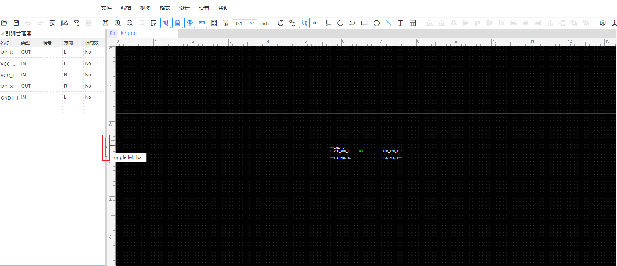

----结束

导航树界面调整
本章节为您介绍如何调整导航树界面大小。
操作步骤
            - 5.11.1 编辑Symbol并进入Symbol编辑器。
            - 鼠标移动到左侧导航树右边界，拖动可调整界面宽度。
              - 左侧导航树界面调整
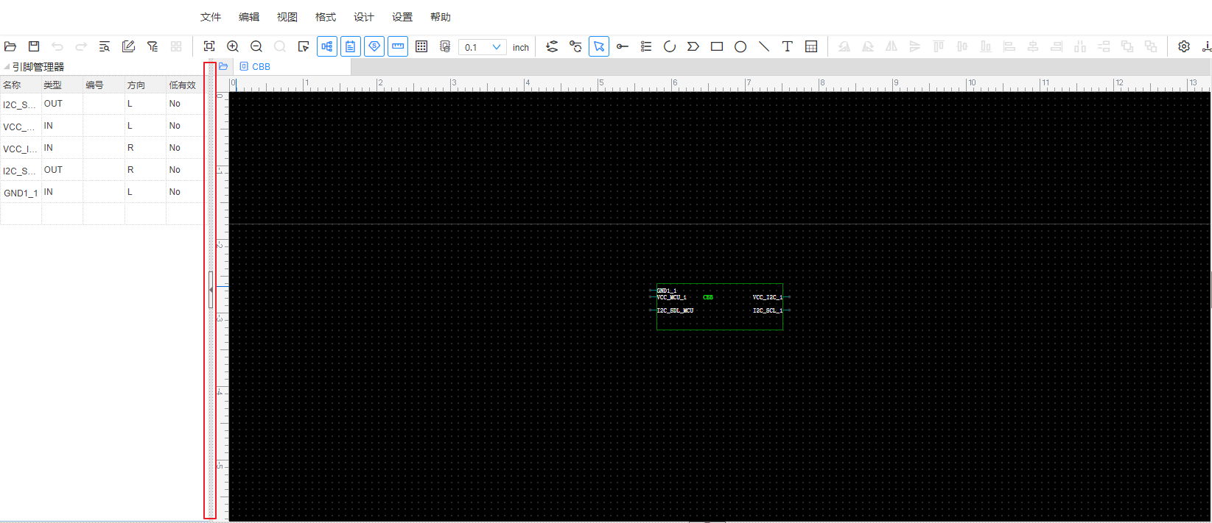

----结束

Part树
当在Symbol编辑器中打开编辑私有库器件Symbol时，左侧导航树中展示Part树，方便查看当前Symbol的各个Part，并支持修改Symbol名称及各个Part名称。
Part树和Symbol的展开与折
            - 5.11.1 编辑Symbol并进入Symbol编辑器。
            - 在Symbol编辑器页面左侧导航树中，单击“Part树”前的展开或折叠Part树。
              - 展开或折叠Part
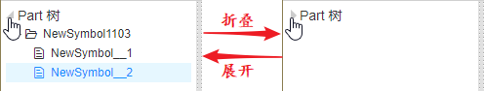

            - 在Symbol编辑器页面左侧导航树中，单击Symbol前的展开Symbol的Part信息，单击Symbol前的折叠Symbol的Part信息。
              - 展开或折叠Symbol的Part
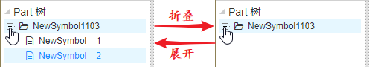

----结束
Symbol重命名
            - 5.11.1 编辑Symbol并进入Symbol编辑器。
            - 在Symbol编辑器页面左侧导航树中，选中Symbol右键选择“重命名”。
            - 在“编辑名称”弹窗中修改Symbol名称，单击“确定”。
              - Symbol重命名
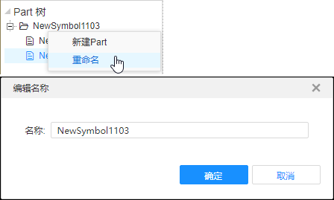

----结束
新建Part
            - 5.11.1 编辑Symbol并进入Symbol编辑器。
            - 在Symbol编辑器页面左侧导航树中，选中Symbol右键选择“新建Part”，导航栏生成一个新的“Part”。
              - 新建Part
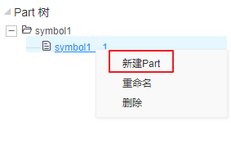

----结束
Part重命名
            - 5.11.1 编辑Symbol并进入Symbol编辑器。
            - 在Symbol编辑器页面左侧导航树中，选中Part右键选择“重命名”。
            - 在“编辑名称”弹窗中修改Part名称，单击“确定”。
              - Part重命名
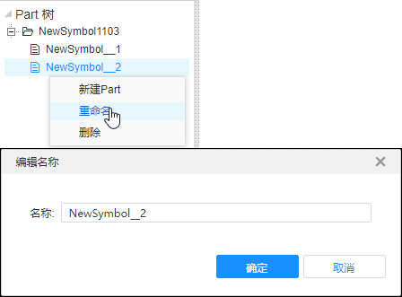

----结束
删除Part
            - 5.11.1 编辑Symbol并进入Symbol编辑器。
            - 在Symbol编辑器页面左侧导航树中，选中Part右键选择“删除”。
              - 删除Part
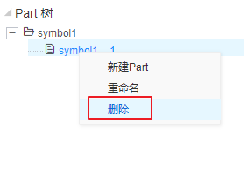

----结束

引脚管理器
当在Symbol编辑器中打开编辑私有库Symbol时，左侧导航树中展示引脚管理器，方便编辑Symbol引脚信息。
折叠与展开引脚管理器
            - 5.11.1 编辑Symbol并进入Symbol编辑器。
            - 在Symbol编辑器页面左侧导航树中，单击“引脚管理器”前的展开或折叠引脚管理器的引脚详情。
              - 展开和折叠引脚管理器
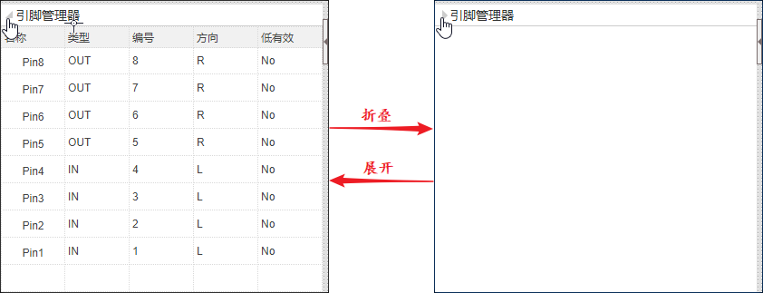

----结束
管理引脚
            - 5.11.1 编辑Symbol并进入Symbol编辑器。
            - 在Symbol编辑器页面左侧导航树中，可对引脚进行新增和删除操作。
- 引脚管理器中，单击表格中最下方一行，将自动添加一条引脚信息，同时画布中生成对应引脚信息的长度为0.2inch的引脚。
- 在引脚管理器中，选中（单选或多选）引脚，右键选择删除。引脚管理器中对应引脚信息被删除，画布中对应引脚被同步删除。
              - 管理引脚
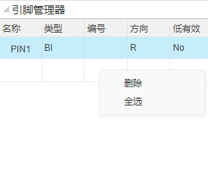

----结束
修改引脚属性
            - 5.11.1 编辑Symbol并进入Symbol编辑器。
            - 在Symbol编辑器页面左侧导航树中，在引脚管理器中，可单击名称、编号、方向、低有效各个列的值修改引脚的属性。
              - 修改引脚属性
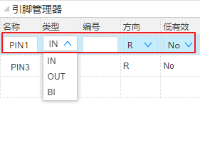

----结束

右侧属性面板

属性面板的展示与隐藏
本章节为您介绍如何展示和隐藏右侧属性面板。
操作步骤
            - 5.11.1 编辑Symbol并进入Symbol编辑器。
            - 隐藏和展示右侧属性面板，有如下四种方式。
- 在菜单栏选择“设置 > 系统”，在“系统”页签上设置是否启用属性面板。
“属性面板”设置为“启用”时，展示属性面板，“属性面板”设置为“停用”时，隐藏属性面板。
- 在菜单栏单击“视图 > 属性面板”，勾选时显示右侧属性面板，取消勾选后隐藏右侧属性面板。
- 在工具栏单击，切换右侧属性面板的展示和隐藏。图标点亮时展示右侧属性面板，图标置灰时隐藏右侧属性面板。
- 在编辑器界面，单击界面右侧的，展示或隐藏右侧属性面板。
              - 属性面板的展示和隐藏
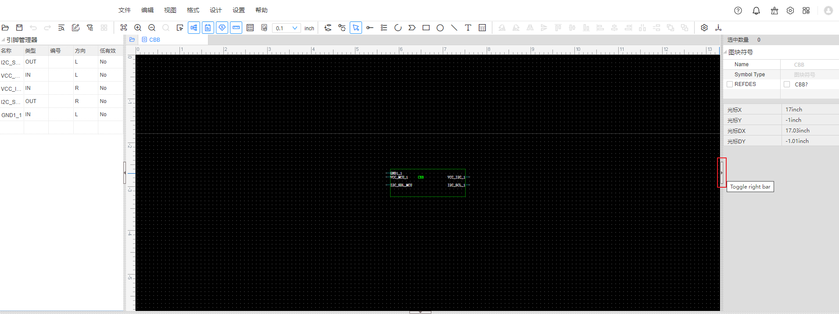

----结束

属性面板界面调整
本章节为您介绍如何调整属性面板界面大小。
操作步骤
            - 5.11.1 编辑Symbol并进入Symbol编辑器。
            - 鼠标移动到属性面板左边界，拖动可调整界面宽度。
              - 属性面板调整大小
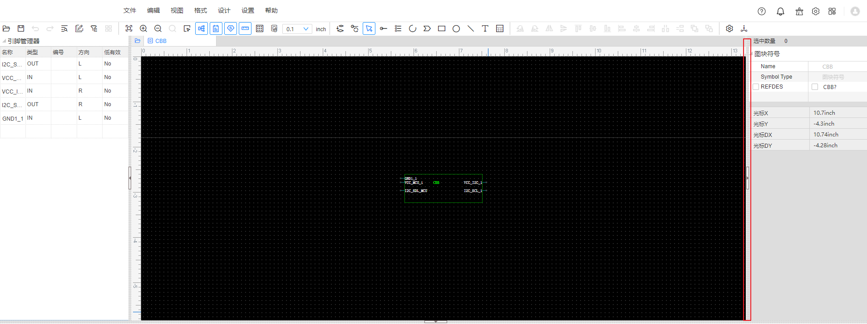

----结束

属性面板组成
属性面板有选中对象数量、选中对象类型、选中对象属性、光标坐标信息（光标X、光标Y、光标DX、光标DY）组成，如图5-577所示。
              - 属性面板
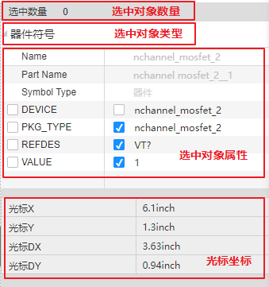

- 选中对象数量：显示当前选中对象的数量。
- 选中对象类型：根据当前选中对象显示对象类型，当选中多个对象时，显示“多对象属性”。
对象类型有单板、原理图、图页、器件、网络端口、网络标识、无电气特性符号、CBB、总线、导线、圆弧、多边形、矩形、圆、折线、文本、名称、属性、短接符号、引脚属性。
- 选中对象属性：：根据当前选中对象显示对象的属性，当选中多个对象的时候，并合并被选中对象的属性信息。
- 光标坐标：显示当前选中对象的光标坐标信息，当鼠标在画布中移动时，光标坐标信息随鼠标移动而变化。

查看对象属性
本章节为您介绍如何查看对象属性。
操作步骤
            - 5.11.1 编辑Symbol并进入Symbol编辑器。
            - 在Symbol编辑器页面查看对象的属性，有如下三种方式。
- 在左侧导航栏的Part树中，选中Part查看Part的属性信息。
              - 查看Symbol属性
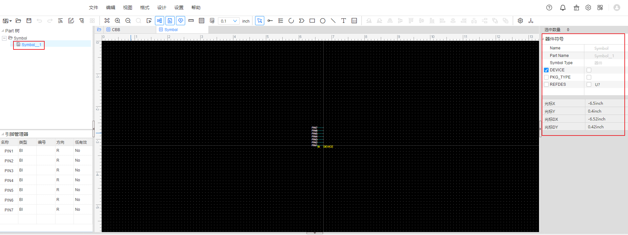

- 在左侧导航栏的引脚管理器中选中引脚查看属性。
              - 查看引脚属性
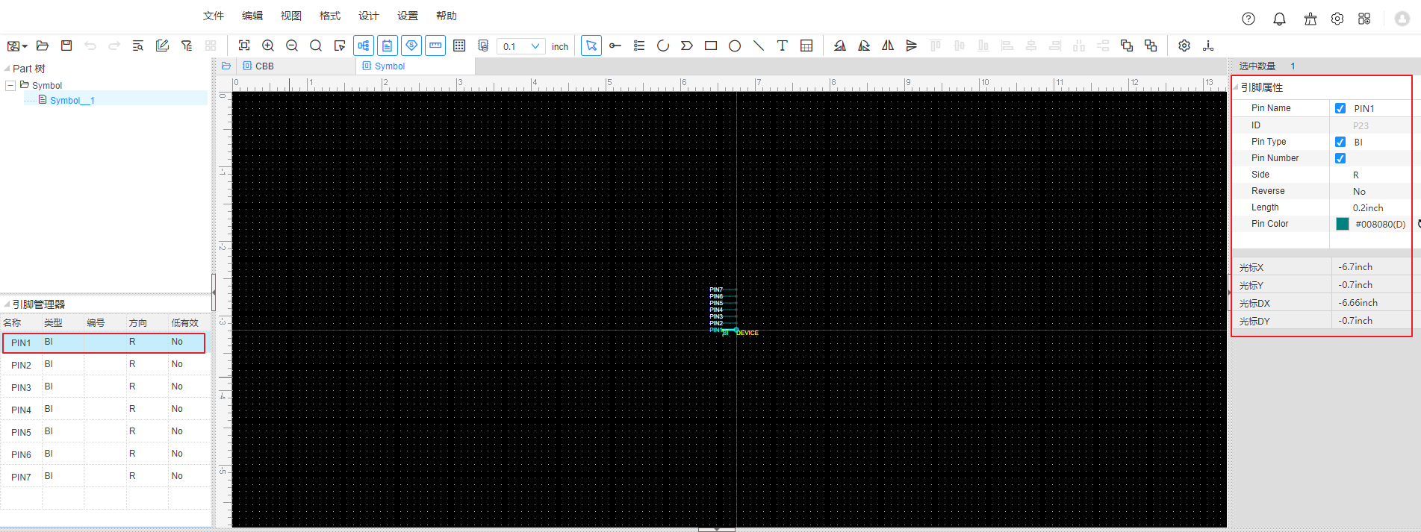

- 画布中选中多个对象，查看多个对象的属性信息。
              - 查看对象属性
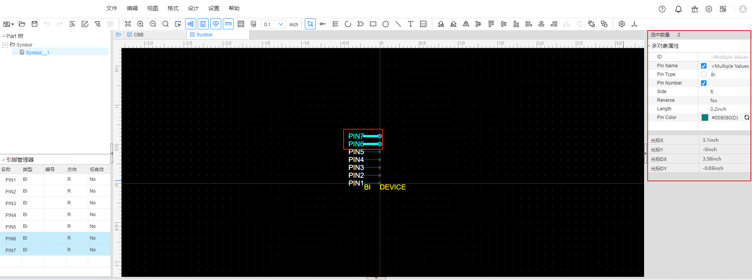

----结束

属性面板相关操作
本章节为您介绍Symbol编辑器中属性面板相关的操作。
属性名称、属性值的显示与隐藏
从元件库调取的器件，属性面板的属性值有显示黑色字体和灰色字体两种。黑色字体的属性值是可以自定义修改的，灰色字体的属性值是元件库定义的标准属性值，为保持器件的标准化，一般不建议修改。如需修改，修改后字体颜色会变成黑色。
            - 5.11.1 编辑Symbol并进入Symbol编辑器。
            - 在右侧属性面板中，勾选属性名称或属性值前的复选框，可使其显示。
当属性名称、属性值同时勾选显示时，画布中展示为“属性名称：属性值”的形式。（如：CODE：36020512-002）。
              - 属性展示和隐藏
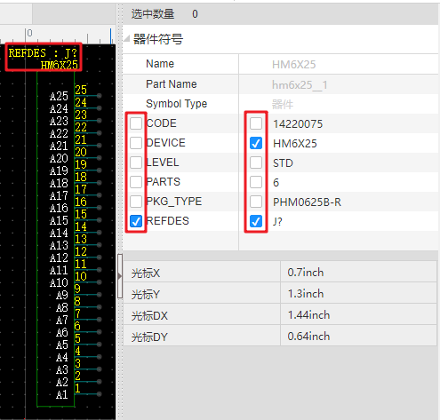

----结束
编辑属性值
从元件库调取的器件，属性面板的属性值有显示黑色字体和灰色字体两种。黑色字体的属性值是可以自定义修改的，灰色字体的属性值是元件库定义的标准属性值，为保持器件的标准化，一般不建议修改。如需修改，修改后字体颜色会变成黑色。
            - 5.11.1 编辑Symbol并进入Symbol编辑器。
            - 在右侧属性面板中，选中对象，在属性面板中单击属性值可进行编辑。
              - 编辑属性值
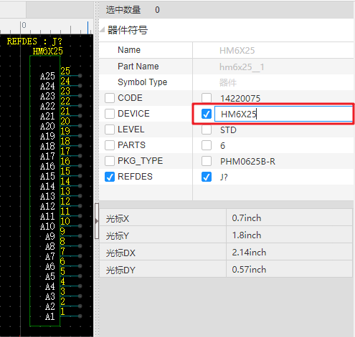

----结束
删除特性
            - 5.11.1 编辑Symbol并进入Symbol编辑器。
            - 原理图编辑器中，选中对象，在属性面板中右键属性名称（或属性值）右键选择“删除特性”。
              - 属性删除
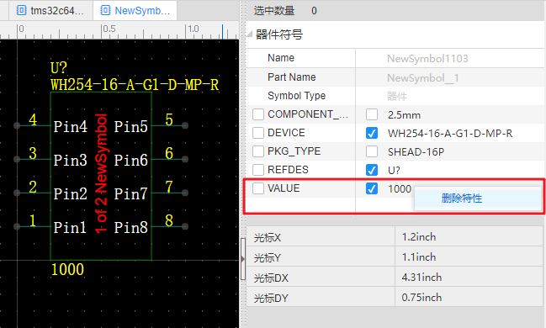

属性值为浅灰色的属性（如：Name、Part Name、Symbol Type属性）以及Symbol的必需属性（如：器件Symbol的DEVICE、PKG_TYPE、REFDES属性；CBB顶层Symbol的REFDES属性）不支持删除特性。
----结束
添加属性
            - 5.11.1 编辑Symbol并进入Symbol编辑器。
            - Symbol编辑器中打开Symbol，在属性面板的属性名称一列最底部空白格单击，可添加属性。
              - 添加属性
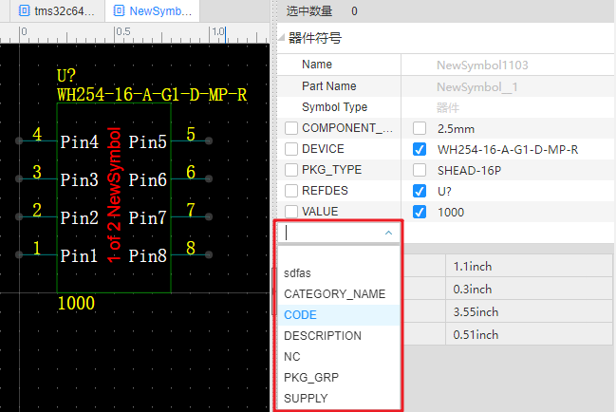

----结束
属性值恢复默认
            - 5.11.1 编辑Symbol并进入Symbol编辑器。
            - 在Symbol编辑器中，在右侧属性面板中，单击属性值后的恢复默认值。
属性值为默认值时将展示为“属性值(D)”的样式。默认值会跟随所设置的图元风格变化。
              - 属性恢复默认值
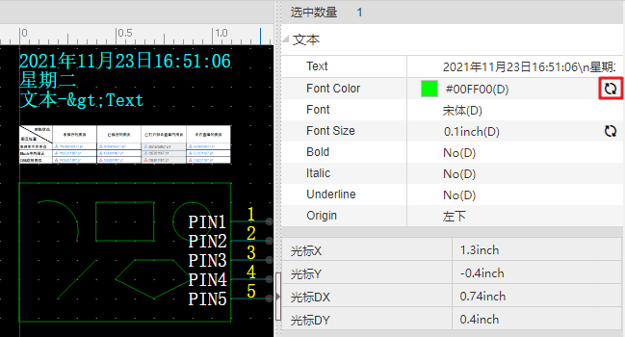

----结束

底部面板
Symbol编辑器底部面板和原理图编辑器底部面板相同，由元件库、私有库、日志、检视、检查、批量刷新和网络调线7个部分组成。
Symbol编辑器底部面板的所有操作都和原理图编辑器底部面板相同。
关于Symbol编辑器底部面板的相关操作请参见原理图编辑器5.10.15 底部面板。

画布
Symbol编辑器中，画布用于绘制Symbol，允许添加引脚、圆弧、矩形、圆、折线、多边形、文本、表格等对象。本章节为您介绍在画布中选中对象能进行的右键操作。
操作步骤
            - 5.11.1 编辑Symbol并进入Symbol编辑器。
            - 在Symbol编辑器的画布中选中（单选或多选）对象，右键能进行的操作如表5-85所示。
                - 画布右键操作
操作名称 | 操作步骤
适应选中 | 在画布中选中单个或多个对象，右键选择“适应选中”。  操作对象包含：引脚、圆弧、矩形、圆、折线、多边形、文本、表格、名称、属性。
剪切 | 在画布中选中单个或多个对象，右键选择“剪切”，剪切后，画布中将剔除所选对象，保存到剪切板等待粘贴。  操作对象包含：引脚、圆弧、矩形、圆、折线、多边形、文本、表格。
复制 | 在画布中选中单个或多个对象，右键选择“复制”。  操作对象包含：引脚、圆弧、矩形、圆、折线、多边形、文本、表格。
删除 | 在画布中选中单个或多个对象，右键选择“删除”。  操作对象包含：引脚、圆弧、矩形、圆、折线、多边形、文本、表格、名称、属性。  说明  删除名称、属性，其所属对象对应名称、属性仅是在画布中隐藏，并不会被删除。
旋转 | 在画布中选中不在栅格上的对象，右键选择“左右翻转”。左右翻转后，所选对象将被沿左右中轴线翻转，并支持连续左右翻转。  操作对象包含：引脚、圆弧、矩形、圆、折线、多边形、文本、表格、名称、属性。名称、属性、文本左右翻转后为便于看图，将自适应显示为正常的阅读顺序。
左右翻转 | 在画布中选中单个或多个对象，左右翻转后，所选对象将被沿左右中轴线翻转，并支持连续左右翻转。  操作对象包含：引脚、圆弧、矩形、圆、折线、多边形、文本、表格、名称、属性。名称、属性、文本左右翻转后为便于看图，将自适应显示为正常的阅读顺序。
上下翻转 | 在画布中选中多个对象，右键选择“上下翻转”。上下翻转后，所选对象将被沿上下中轴线翻转，并支持连续上下翻转。  操作对象包含：引脚、圆弧、矩形、圆、折线、多边形、文本、表格。
属性 | - 画布中选中对象，右键选中“属性”，属性面板将展开并展示被选中对象属性信息。  - 画布中不选中对象，右键空白区域选择“属性”，将展示Symbol属性。
粘贴 | - 在画布中选中多个对象，右键选择“复制”。  - 画布中右键空白区域右键选择“粘贴”。  - 移动鼠标，左键单击确定粘贴对象的位置。
适应窗口 | 画布空白区域右键选择“适应窗口”。适应窗口后，画布中正在打开的Symbol所包含的所有对象被适应居中显示。

----结束

标尺
Symbol编辑器中设计Symbol，打开标尺，可以从画布左侧和上方看到当前光标的坐标位置，辅助设计。
操作步骤
            - 5.11.1 编辑Symbol并进入Symbol编辑器。
            - 隐藏和展示右侧属性面板，有如下两种方式。
- 在菜单栏单击“视图 > 标尺”，勾选时显示标尺，取消勾选后隐藏标尺。
- 在工具栏单击，切换标尺的展示和隐藏。图标点亮时展示标尺，图标置灰时隐藏标尺。
----结束

Symbol页签
编辑Symbol时，Symbol编辑器的画布上方展示被打开Symbol的Symbol页签。
Symbol页签的状态及样式
Symbol页签的显示与Symbol状态有关，显示和状态的关系如图5-586所示。
              - Symbol页签状态及样式

- 编辑后未保存的Symbol页签：页签名称前会加上“*”进行提示。
- 已保存的Symbol页签：页签名称前无“*”。
- 已打开但未查看的Symbol页签：页签名称为黑色。
- 正在查看的Symbol页签：页签名称为淡蓝色。
Symbol页签顺序调整
            - 5.11.1 编辑Symbol并进入Symbol编辑器。
            - 在Symbol编辑器中，打开多个Symbol页签。
            - 鼠标左键拖动Symbol页签可调整Sheet页签的顺序。
              - 调整页签顺序

----结束
关闭Symbol页签
            - 5.11.1 编辑Symbol并进入Symbol编辑器。
            - 在Symbol编辑器，打开多个Symbol页签。
            - 关闭页签。
- 关闭当前页签方式一：鼠标移动到Symbol页签上，单击。
              - 单击关闭页签
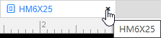

- 关闭当前页签方式二：右键Symbol页签选择“关闭标签”。
              - 右键关闭页签
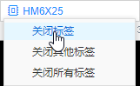

- 关闭其他页签：右键Symbol页签选择“关闭其他标签”。
              - 关闭其他页签
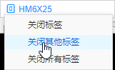

- 关闭所有页签：右键Symbol页签选择“关闭所有标签”。
              - 关闭所有页签
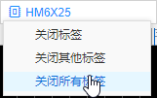

----结束
关闭画布
            - 5.11.1 编辑Symbol并进入Symbol编辑器。
            - 在Symbol编辑器，打开多个Symbol页签。
            - 单击画布上方的，可关闭画布，不再展示已打开Symbol的信息。
              - 关闭画布
----结束

审计
3.1 审计日志概述

审计日志概述
原理图设计提供系统审计日志，便于用户进行业务日志查询、问题分析以及掌握产品安全及性能情况。
审计日志
原理图设计软件用户个人数据的所有操作，包括增加、修改、查询和删除，原理图设计软件都会记录审计日志。原理图设计软件的超级数据管理员和数据管理员都拥有审计日志的查看权限，查看审计日志的操作请参见4.1.3 查看审计日志。

修订记录
发布日期 | 修改说明
2023-12-29 | 第一次正式发布。
2024-04-22 | 第二次发布，新增开通服务、权限管理章节

